הגנה על קטינים במרחב המקוון
מבקר המדינה | דוח ביקורת מיוחד | התשפ"ב-2022
חלק ראשון
הגנה על קטינים במרחב המקוון - המענה הלאומי

מדיניות לאומית בנושא הגנה על קטינים במרחב המקוון

הצורך בגיבוש מדיניות לאומית
זה למעלה מעשור גופים רבים ברחבי העולם (כגון ארגון ה-OECD וארגון האומות המאוחדות) עוסקים בנושא הגנה על ילדים ובני נוער במרחב המקוון. גופים אלו הצביעו על כך שבשל השימוש ההולך וגובר במרחב המקוון, ההתפתחות הטכנולוגית המואצת, ומגוון הסיכונים הרחב שילדים ובני נוער חשופים להם, הגנה על ילדים ועל בני נוער במרחב המקוון מציבה אתגרים משמעותיים ברמה הלאומית וברמה הבין-לאומית. כדי להתמודד עם אתגרים אלו ולהביא לתיאום בפעולות הנעשות בתחום, הצביעו הגופים על הצורך בקביעת מדיניות כוללת בנושא.
בהנחיות האו"ם בדבר זכויות ילדים בסביבה הדיגיטלית הודגש כי בין האמצעים שעל המדינות לנקוט לשם מימוש זכויות הילדים וההגנה עליהם, יש צורך בקביעת מדיניות מקיפה ובאסטרטגיה. עוד צוין בהנחיות כי על המדינות להקים גוף ממשלתי אשר יתאם את מימוש המדיניות, את ההנחיות ואת התוכניות הנוגעות להגנה על ילדים, בין משרדי הממשלה והרמות השלטוניות השונות, וכי מנגנון התיאום יעמוד בקשר עם בתיה"ס ועם חברות לטכנולוגיות מידע ולתקשורת, וישתף פעולה עם עסקים, עם ארגוני החברה האזרחית, עם מוסדות להשכלה גבוהה ועם ארגונים אחרים, כדי לקדם את מימוש זכויות הילדים וההגנה עליהם במרחב המקוון. בהנחיות הודגשה החשיבות שיש למעורבות החברה האזרחית בנושא.
סוכנות האו"ם לטכנולוגיות מידע ותקשורת - איגוד הטלקומוניקציה הבין-לאומי (להלן
ה-ITU ) עסק בנושא ההגנה על ילדים במרחב המקוון בצורה מקיפה לאורך השנים, ובין היתר פרסם קווים מנחים לסוגיה זו. במהלך העשור האחרון שימשו הקווים המנחים מדינות רבות לצורך בניית אסטרטגיות לאומיות בתחום זה. בשנת 2020 פרסם ה-ITU קווים מנחים עדכניים לקובעי מדיניות להגנה על ילדים במרחב המקוון. פיתוחם נעשה בשיתוף קבוצת עבודה של שורת גורמים הפועלים בתחום, והם נועדו ליצור כלי שימושי עבור קובעי מדיניות, המבוסס על סטנדרטים בין-לאומיים ועל יעדים משותפים, ובראשם האמנה לזכויות הילד ועקרונות הפיתוח בר-הקיימא (SDG’s) של האו"ם.
הקווים המנחים מתייחסים לכך שאימוץ אסטרטגיה יסייע בתיאום הן ברמה הבין-לאומית והן ברמה הלאומית. צוין שבמדינות רבות מבוצעות כבר כיום מגוון פעולות להגנה על ילדים ברשת על ידי בעלי עניין רבים, ושגיבוש אסטרטגיה לאומית יאפשר תיאום בין כלל הפעולות המבוצעות בתחום, וריכוז המאמצים המושקעים על ידי גורמים שונים. הקווים המנחים מפרטים עקרונות שצריכים לעמוד בבסיס האסטרטגיה המדינתית, ובהם ביסוסה על חזון כֻּלִּי (הוליסטי), המשלב את הממשל, התעשייה והחברה, וכן כי האסטרטגיה תיקבע ברמה הממשלתית הגבוהה ביותר, שבכוחה לקבוע תפקידים, להטיל אחריויות, ולהקצות משאבים ליישומה.
כמו כן הקווים המנחים מתייחסים למגוון הנושאים שקובעי המדיניות צריכים לתת עליהם את הדעת, ובהם התאמת המסגרת החוקית הקיימת (לבחון אם המסד הנורמטיבי הקיים ברמה הלאומית נותן מענה להגנה על ילדים ברשת); למודל האסדרה (כגון כללים לתעשיות האינטרנט בנושא); מנגנונים לדיווח על תוכן בלתי חוקי ואופן פרסומם; עירוב כל בעלי העניין הרלוונטיים להגנה על ילדים במרחב המקוון (בהם גופים ממשלתיים, גורמי אכיפה, ספקי שירות אינטרנט, ארגוני מורים, הורים, ילדים ובני נוער וארגונים מהמגזר השלישי); ביצוע מחקר בנושא וביצוע הערכות מצב על מנת להעריך את התקדמות הפעולות הממשלתיות; חינוך לאוריינות דיגיטלית, לרבות בהיבט הימנעות מפגיעה ברשת; הקצאת משאבים להיבטי חינוך והסברה; העלאת המודעות הלאומית; שימוש בטכנולוגיות שונות המסייעות למנוע פגיעות, ועוד.
מסמך נוסף שפרסם ארגון ה-ITU בנוגע לבטיחות ילדים בסביבה המקוונת מדגיש את חשיבות שיתוף הפעולה בין המגזרים השונים להשגת יעדי ה-SDG's, ובפרט היעד הקורא להפסקת כל סוגי האלימות נגד ילדים (יעד 16.2):
תרשים 1: בעלי עניין מרכזיים להשגת יעד ה-SDG הקורא להפסקת כל סוגי האלימות נגד ילדים, בהיבט המרחב המקוון
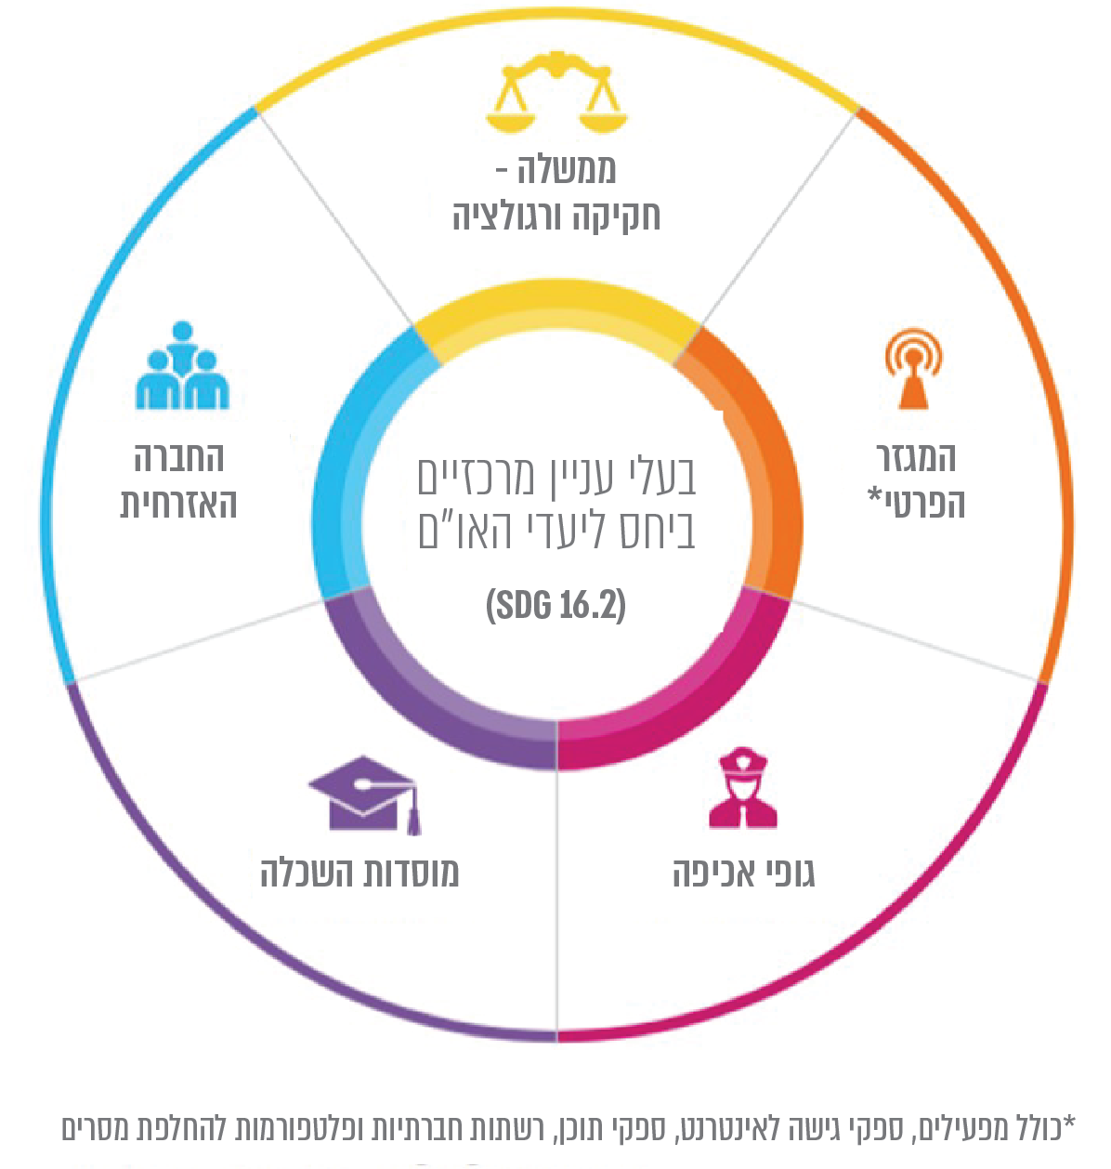
המקור: Broadband Commission for Sustainable Development (בתרגום משרד מבקר המדינה).
הארגון מפרט את הפעולות הנדרשות מכל אחד מבעלי העניין המרכזיים כדי להבטיח סביבה מקוונת בטוחה יותר עבור ילדים ובני נוער, ובין היתר: הממשלה אמונה על פיתוח מסגרת חוקית ורגולטורית למען סביבת אינטרנט בטוחה; ההורים והמטפלים נדרשים להיות בעלי מיומנויות דיגיטליות המאפשרות להם להבין את הסביבה המקוונת שבה ילדיהם פועלים ולהגן עליהם מפני הסיכונים במרחב זה, לדוגמה באמצעות כלים לניטור פעילות הילדים, להגבלת גישה ולבקרה הורית; בתיה"ס וגני הילדים - נדרשים להקנות לילדים מיומנויות דיגיטליות, ללמדם כללי התנהגות וזהירות בעולם המקוון, ולהדריך בנושא הורים ומטפלים; סוכנויות האכיפה נדרשות לפעול לאכיפת כל סוגי האלימות נגד ילדים ברשת שהם בגדר עבירות פליליות; החברות העוסקות בתחום נדרשות לדאוג לכך שילדים לא ייחשפו לאלימות, לבצע ניטור וחסימה ולאפשר דיווח במקרה של פגיעה; גם עובדים סוציאליים, שירותי תמיכה וסיוע לנוער, ומוקדי דיווח וכן שירותי הבריאות צריכים לתת מענה לילדים בתחום זה.
גם עקרונות ארגון ה-OECD מתייחסים לצורך בקביעת מדיניות לשם התמודדות עם הסיכונים והאתגרים שמציב הנושא - עקרונות ה-OECD משנת 2021 נכתבו מתוך הכרה בכך שהסביבה הדיגיטלית היא חלק מהותי בחיי היום יום של הילדים, ומטרתם לסייע לממשלות ולגורמים אחרים ביישום מדיניות ונהלים קוהרנטיים שיכולים לתת מענה המאפשר לילדים ליהנות מההזדמנויות שמציעה הסביבה הדיגיטלית, ובה בעת - להגן עליהם מפני הסיכונים הטמונים בה.
העקרונות מדגישים את הצורך באימוץ יעדי מדיניות ברורים ברמת השלטון הגבוהה ביותר, בגיבוש תפיסה ממשלתית באמצעות אסטרטגיה לאומית שתהיה גמישה לשינויים הטכנולוגיים, ובתיאום הפעולות של הגופים הממשלתיים הפועלים בתחום, במטרה להבטיח שפעולותיהם יהיו קוהרנטיות, יעצימו זו את זו, ולא יהיו יוזמות מבודדות, עצמאיות או לא עקביות. העקרונות מתייחסים אף להקמת גוף ייעודי לנושא, שיפעל לתיאום הפעולות של הגופים למיניהם, יסקור את יעילות הפעולות, ויבטיח עמידה ביעדי המדיניות, וכן לצורך בכך שהמדיניות תהיה מבוססת על מידע ונתונים, ושתתבצע הערכה שוטפת של הרגולציה והמדיניות ומידת התאמתן להתפתחויות הטכנולוגיות.
נציבות האיחוד האירופי נתנה דעתה גם היא לצורך בקביעת אסטרטגיה לקידום סביבה מקוונת בטוחה יותר לילדים. האסטרטגיה שהנציבות מציעה כוללת שורה של פעולות שעל הנציבות, המדינות החברות בה והתעשייה לנקוט, כגון הגברת המודעות של ילדים, הורים, מטפלים ומורים לסיכונים במרחב המקוון, כמו גם לכלים שבהם ניתן להשתמש כדי להתמודד עם סיכונים אלו; יצירת סביבה בטוחה לילדים באמצעות הגדרות פרטיות המתאימות לגיל, שימוש נרחב יותר בבקרת הורים, דירוג גיל וסיווג תוכן; נקיטת פעולות נגד עברייני מין במרחב המקוון ומתן תמיכה וסיוע לקורבנותיהם, וכן הסרת תכנים הכוללים פגיעה מינית בילדים.
הארגונים הבין-לאומיים עומדים על הצורך בבחינת התאמת המסגרת המשפטית, ובמידת הצורך - לעדכנה באופן שתתמוך באופן מלא בהגנה על זכויות הקטינים בסביבה הדיגיטלית.
מהאמור עולה כי הגופים הבין-לאומיים העוסקים בנושא ובהם ארגון ה-OECD, האו"ם וארגון ה-ITU הדגישו את חשיבות גיבוש מדיניות לאומית בנושא הגנה על ילדים במרחב המקוון לשם התמודדות יעילה עם האתגרים שהוא מציב ולצורך תיאום בין בעלי העניין הרלוונטיים.

המצב בישראל

גיבוש מדיניות לאומית על ידי ועדת ההיגוי
ממשלת ישראל נתנה את דעתה לצורך בגיבוש מדיניות לאומית לשם הגנה על ילדים ובני נוער במרחב המקוון. במסגרת החלטת הממשלה מינואר 2016 להקמת מערך למניעת אלימות ופשיעה נגד ילדים ובני נוער ברשת הוחלט על הקמת ועדת היגוי ש"תתווה את המדיניות הלאומית בנושא ההתמודדות עם תופעות אלימות ופשיעה ברשת האינטרנט ואת סדרי העדיפויות בנושא". עוד נקבע כי ועדת ההיגוי תאשר את תפיסת ההפעלה, תוכניות העבודה והתקציב ליישומה. גם בהחלטת הממשלה מספטמבר 2016 צוין כי המדיניות הלאומית תותווה על ידי ועדת ההיגוי. בהתאם, בפרוטוקול דיון ועדת ההיגוי מאוקטובר 2016 צוין כי היא "אחראית על גיבוש המדיניות".
בהחלטת הממשלה נקבע כי בראש ועדת ההיגוי יעמוד מנכ"ל המשרד לביטחון הפנים ויהיו חברים בה מנכ"לי משרד החינוך, משרד המשפטים, משרד הרווחה, משרד התקשורת, משרד המדע, הטכנולוגיה והחלל, משרד הבריאות, המשרד לשוויון חברתי, הממונה על התקציבים במשרד האוצר או נציגיהם, נציג היועץ המשפטי לממשלה, נציג פרקליטות המדינה, ראש מערך הסייבר הלאומי במשרד ראש הממשלה, ראש רשות התקשוב הממשלתי, ראש אגף חקירות ומודיעין במשטרת ישראל, ראש מערך מאו"ר במשטרת ישראל או נציגיהם (בהמשך הוחלט על צירוף מפכ"ל המשטרה או נציגו כחבר בוועדה). כן נקבע כי ועדת ההיגוי תזמן לדיוניה גופים נוספים העוסקים בנושא, לרבות נציגי המגזר השני והמגזר השלישי, לפי הצורך.
מהפרוטוקולים של דיוני ועדת ההיגוי מהשנים 2021-2016 עולה כי הוועדה עסקה בהקמת המטה הלאומי, באישור תפיסת ההפעלה, ברה-ארגון מקיף שנערך במטה הלאומי, ובהיבטים שונים הנוגעים לעבודת המטה השוטפת של המטה הלאומי, כגון בנושאי טכנולוגיה, תקציב, תקינה, בחינת הרחבת המענה שניתן במוקד 105 גם לבגירים בהמשך להמלצות הוועדה שדנה בנושא (בראשות שופטת בית המשפט העליון בדימוס עדנה ארבל), ובהיבטים הנוגעים להעברת האחריות לחלק האזרחי של המטה הלאומי מהמשרד לביטחון הפנים למשרד לקידום וחיזוק קהילתי, ולהשלכות המעבר.
הועלה כי ועדת ההיגוי פעלה במהלך השנים 2016 - 2021 להקמת המטה הלאומי ולטיוב פעילותו השוטפת, אולם נכון לאוקטובר 2021 לא גובשה על ידה מדיניות לאומית בנושא.
בהיעדר מדיניות המגדירה יעדים לאומיים, הקובעת תחומי פעילות ויעדים ברורים לכל אחד מבעלי העניין הפועלים בתחום, ומגדירה את קהלי היעד שיש לפעול מולם - ילדים החל משלבי הגיל הרך ועד לתלמידי התיכון, הורים, צוותי חינוך, מסגרות חינוך למיניהן, גורמים מטפלים ועוד, והמתייחסת למשאבים והתקציבים הנדרשים להגשמתה בטווח הקצר והארוך - נפגעת היכולת להתמודד עם הנושא באופן מיטבי.
בינואר 2022 מסר מנכ"ל המשרד לביטחון הפנים, יו"ר ועדת ההיגוי (להלן - יו"ר ועדת ההיגוי), כי מאז החלה לפעול ועדת ההיגוי ועד לסוף שנת 2021 היא עסקה בכל הנדרש להקמת המטה הלאומי והובילה את מהלך ההקמה והבנייה הראשונית. מדובר בגוף שהקמתו ייחודית ומורכבת ביותר, בשל הראשוניות של תפיסת ההפעלה ודרכי הפעולה ובשל מספר משרדי הממשלה האזרחיים השותפים למטה, נוסף על הגוף המבצעי - משטרת ישראל. יו"ר ועדת ההיגוי ציין כי היכולת להתמודד עם פגיעות בקטינים במרחב המקוון אינה נפגעת בשל היעדר מדיניות מתוקפת. לדברי היו"ר, מוקד 105 טיפל ביותר מ-34,000 אירועי פגיעה בקטינים ברשת, והיחידה המבצעית חשפה פרשיות רבות שהובילו למאסר של פדופילים ועברייני מין שפגעו במצטבר באלפי ילדות וילדים ברשת.
משרד מבקר המדינה מציין כי המטה הלאומי להגנה על ילדים ברשת, ובכלל זה היחידה המבצעית של 105 ומוקד 105 טיפל מאז הוקם באירועי פגיעה רבים בקטינים ברשת. עם זאת, המדיניות הלאומית אינה נוגעת רק לפעילותם של גופים אלה. בהתאם להחלטת הממשלה, יש צורך בהתוויית "מדיניות לאומית בנושא ההתמודדות עם תופעות אלימות ופשיעה ברשת האינטרנט" ובקביעת סדרי העדיפויות בנושא. התייחסות לכל אחד מבעלי העניין במסגרת המדיניות תיתן מענה כולל לאתגרים הרבים בנושא.

מומלץ כי ועדת ההיגוי תשלים גיבוש מדיניות לאומית ארוכת טווח.
יו"ר ועדת ההיגוי מסר בתשובתו למשרד מבקר המדינה מינואר 2022 כי עם אישור תקציב המדינה הוועדה כונסה לצורך גיבוש מדיניות לאומית בנושא ההגנה על ילדים ובני נוער ברשת. יו"ר ועדת ההיגוי הוסיף כי תהליך גיבוש המדיניות יימשך בשנת 2022, וועדת ההיגוי, בשיתוף כל החברים בה, תוביל תהליך חשיבה ובחינה בנוגע לבניית תוכנית מדיניות לאומית כאמור הכוללת יעדים לאומיים והגדרה של קהלי היעד הרלוונטיים.

איום הייחוס
בינואר 2019 יו"ר ועדת ההיגוי, מנכ"ל המשרד לביטחון הפנים, הנחה את המטה הלאומי לגבש תרחיש ייחוס לגבי איומים הנשקפים לילדים ולבני נוער במרחב המקוון, המבוסס על פילוח הבעיות, תובנות, מחקר ונתונים, כדי שניתן יהיה לגבש מענה מלא למול תרחיש זה. להלן תרחיש איום הייחוס שגיבש המטה הלאומי, במסגרתו זוהו כמה איומים מרכזיים:
תרשים 2: תרחיש הייחוס לגבי איומים הנשקפים לילדים ולבני נוער במרחב המקוון
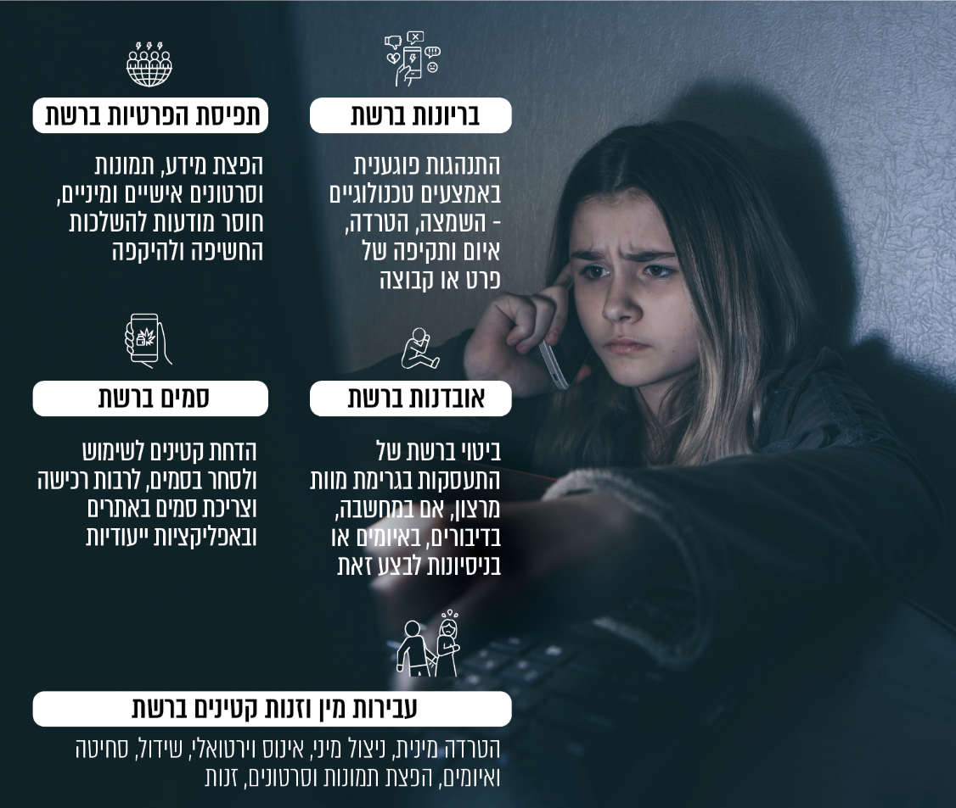
על פי נתוני המטה הלאומי, בעיבוד משרד מבקר המדינה.
תרחיש הייחוס סוקר כל אחד מהאיומים, וכולל המלצות לפעולה:
- עבירות מין וזנות קטינים ברשת: צוין כי היקף הפגיעות המיניות בקטינים ברשת עלה, ונדרשת פעילות לאומית בין-משרדית להעלאת המודעות, להגברת הדיווח, לשיפור המניעה, האכיפה והטיפול. עוד צוין כי על פעילות זו לכלול שילוב פתרונות טכנולוגיים והפעלת מתנדבים, וכי יש להפעיל מודיעין ממוקד בהיבט של זנות קטינים. הומלץ לקיים שיתופי פעולה בין-לאומיים בנוגע לאתרים שבהם מתקיימת פעילות פלילית חמורה; לקיים פעילויות חינוך, מניעה והסברה בקרב ילדים בנוגע להימנעות מחשיפה ומאחסון של תכנים אינטימיים ברשת; למקד פעילות מבצעית בעברייני מין מוכרים; לקיים שיתופי פעולה מתמשכים עם גורמי אכיפת החוק בעולם בנוגע לפעילות ברשת האפלה (Darknet); ולקיים שיתוף פעולה שוטף עם עמותות הפועלות בתחום.
- בריונות ברשת: צוין כי פעולות חינוך והדרכה מתמשכות בבתי הספר ועירוב המשפחה והקהילה יכולים להביא לצמצום תופעת הבריונות. הומלץ לפעול להגברת המודעות ההורית לסכנות הטמונות במשחקי רשת, ובזירות המאפשרות אנונימיות; להרחיב את המודעות לקיום כלים להגבלת גישה ולסינון תכנים; לעודד פנייה למוקד ולמרכזי הסיוע של היישומים השונים; להפעיל מתנדבים באתרים וביישומים; לקיים פעילויות מניעה והסברה בנוגע להתנהגות מכבדת ולשפה ראויה ברשת; לבחון את הצורך בתיקון החקיקה הקיימת ביחס לתופעות של הטרדה ובריונות ברשת; ולפעול לאכיפת עבירות הנוגעות לבריונות ברשת על ידי גופי האכיפה.
- סמים ברשת: נוכח המעורבות ההולכת וגוברת של בני נוער ברכישת סמים באינטרנט, צוין כי נדרשת פעילות לאומית בין-משרדית משותפת להעלאת המודעות ולהגברת הדיווח, המניעה האכיפה והטיפול בקרב קטינים, הורים וצוותים חינוכיים. הומלץ לעשות שימוש ביישומים טכנולוגיים לצורך איסוף מידע על שימוש וסחר בסמים בקרב קטינים, ובכלל זאת: מיפוי אתרים, פורומים ופלטפורמות, איתור קטינים המנוצלים לשם סחר בסמים; ניטור, מעקב ואכיפה נגד הסוחרים ביישומים ייעודיים; הגברת ההרתעה והענישה; הגברת שיתוף הפעולה עם גורמי אכיפת החוק ברחבי העולם; ביצוע הסברה בנוגע למסוכנות צריכת הסמים על ידי בני נוער.
- אובדנות ברשת: צוין כי לא קיימים נתונים המעידים על קשר סיבתי מובהק בין גלישה ברשת לבין אובדנות. עם זאת, צוין כי מדי שנה מתפרסמות ברשת אלפי רשומות (להלן - פוסטים) והודעות של קטינים המצביעות על סיכון אובדני ועל חשש לחיי אדם, ועל כן יש לנצל את הרשת כפלטפורמה לסיוע, להכוונה ולמתן טיפול ועזרה, לרבות באמצעות מערך מתנדבים, ויש להפעיל מודיעין ממוקד בנוגע לזירות שבהן מתקיים שיח אובדני; לקיים שיתוף פעולה שוטף עם עמותות וגופים הפועלים בתחום ואשר מפעילים מוקדי תמיכה וסיוע, כדי להרחיב את מקורות המידע ולעודד דיווח.
תפיסת הפרטיות ברשת: איום זה כלול בנוסח איום הייחוס המעודכן, הנמצא בשלבי גיבוש נכון לנובמבר 2021, ונוגע לפגיעה בקטינים נוכח חוסר המודעות להשלכות של חשיפת פרטים אישיים של קטינים, ובפרט - תמונות וסרטונים.
מסמך איום הייחוס עוסק בין השאר באופן ספציפי באלימות ברשת המופנית נגד הקהילה הלהט"בית וכן באלימות ברשת במגזר הערבי.
לצד ההמלצות הפרטניות לפעולה לגבי כל אחד מהסיכונים, הדוח כלל שורה של המלצות כלליות, ובהן: למקד משאבים לטיפול באיומים המפורטים באיום הייחוס; לפעול להגברת הדיווח; לבצע מחקרי מדידה והערכה לליווי פעולות המטה הלאומי ולבחינת יעילות פעולות המניעה והאכיפה; לשפר את הממשקים בין מוקדי הדיווח; לקיים פעולות הסברה, חינוך ומניעה תוך שימוש באמצעים אטרקטיביים המותאמים לילדים ולבני נוער; לבחון את התאמת החקיקה להתפתחות הטכנולוגית; לבסס שיתופי פעולה עם גורמים בחו"ל; ולקיים פעולות מניעה, הסברה והדרכה בקרב הורים.
בפברואר 2020 הציג המטה הלאומי את תרחיש האיום שגיבש לוועדת ההיגוי. מנכ"ל המשרד לביטחון הפנים הנחה את המטה הלאומי לתקפו למול המשרדים השותפים במטה.
באוקטובר ובנובמבר 2021 מסר המטה הלאומי למשרד מבקר המדינה כי החומרים שעליהם עובד המטה מועברים ככלל לכל נציגי המשרדים השותפים במטה, והתוצרים הסופיים כוללים את התייחסותם. עוד נמסר כי תרחיש איום הייחוס נמסר לכל נציגי המשרדים השותפים בוועדת ההיגוי שהתקיימה בפברואר 2020, וכי הוא תוקף אל מול נציגי המשרדים השותפים במסגרת העבודה השוטפת עליו במטה. המטה הוסיף שתרחיש איום הייחוס קובע את עולמות התוכן שאליהם יש להתייחס בעבודת המטה הלאומי - מטה אזרחי ויחידה מבצעית, בכל היבטי העשייה, בהם הסברה, מניעה, מחקר, שת"פ, אכיפה, מודיעין וכו'. תרחיש האיום כולל התייחסות לעבירות מין, בריונות, אובדנות וסמים, וכל עשייתו השוטפת של המטה סובבת סביב האיומים שהוגדרו בו.
הביקורת העלתה כי המטה הלאומי גיבש את איום הייחוס בנוגע לאיומים המרכזיים הנשקפים לבני נוער ולילדים בישראל במרחב המקוון, אולם תרחיש האיום לא תוקף באופן פורמלי על ידי המשרדים השותפים ולא אושר על ידי ועדת ההיגוי.
לקיום הליך סדור לאישור איום הייחוס ופרסומו נודעת חשיבות מכמה סיבות: האחת, איום הייחוס נוגע למשרדי ממשלה וגופים ממשלתיים אשר אינם חברים בוועדת ההיגוי ונודעת חשיבות לתיקופו מולם; השנייה, נודעת חשיבות לפרסום המסמך הסופי והמאושר בקרב כלל גורמי הממשלה ובקרב גורמים רלוונטיים נוספים, בהם עמותות, חברות פרטיות, הורים ובני נוער שכן מסמך איום הייחוס כולל המלצות הנוגעות לסקטורים אלו.
מאחר שהגדרת איום הייחוס רלוונטית לגופים רבים, מומלץ כי ועדת ההיגוי תתקף אותו מול כל משרדי הממשלה הרלוונטיים באופן פורמלי, תשלים פעולות נדרשות מול גופים במגזר השלישי, תאשרו ותפרסמו.
יצוין כי גיבוש איום הייחוס הוא צעד ראשוני בהתמודדות עם פגיעות בילדים ובני-נוער ברשת. עם זאת, בהיעדר מדיניות לאומית המתייחסת לסיכונים שהוגדרו באיום ייחוס מתוקף, והמגדירה יעדים וקובעת תחומי אחריות וסמכויות לכלל המעורבים - ההתמודדות עם האיומים המפורטים באיום הייחוס חסרה.
בינואר 2022 מסר יו"ר ועדת ההיגוי כי כתיבת איום הייחוס הראשון כללה הכנת מסמך ייחודי מקיף וראשון מסוגו, וכי המסמך הוצג בפורומים השונים במשרד לביטחון הפנים, במשטרה ובמטה הלאומי לכלל נציגי המשרדים השותפים במטה הלאומי. יו"ר הוועדה הוסיף כי בימים אלה מסתיימת כתיבתו של איום הייחוס המעודכן לשנים 2021 - 2022, ועם סיום כתיבתו הוא יוצג לכלל השותפים במטה הלאומי וכן יוצג לוועדת ההיגוי ויתוקף בה. כמו כן, תיבחן האפשרות לפרסמו במלואו או לפרסם חלקים ממנו באתר המטה הלאומי.

סקירת הפעולות ברמה הממשלתית
הצורך בהקמת המטה הלאומי עלה מתוך הבנה שמשרדי הממשלה והגופים שעסקו בנושא הפשיעה והאלימות ברשת הציעו פתרונות חלקיים, כל אחד בתחומו, להתמודדות עם הסיכונים הטמונים לקטינים במרחב המקוון. בהחלטת הממשלה צוין כי לצד פעילות המטה, משרדי הממשלה הרלוונטיים ימשיכו לפעול למניעת אלימות ופשיעה נגד ילדים ובני נוער במרחב המקוון, כל אחד בתחומי עיסוקו, בתיאום ובשיתוף פעולה עם המטה הלאומי, ויסייעו לו בביצוע תפקידיו בהתאם לנדרש. להלן סקירה כללית של הפעולות המרכזיות המבוצעות ברמה הממשלתית:
המטה הלאומי: בהחלטות הממשלה משנת 2016 נקבע כי המערך שיוקם יפעל ליישום המדיניות וסדרי העדיפויות שייקבעו על ידי ועדת ההיגוי, יגבש תוכניות עבודה וישמש מנחה מקצועי לאומי בנושא. עוד נקבע כי המערך יגבש תפיסה לאומית, תורה ונהלים בנושא אכיפה ומניעה של תופעות אלימות ופשיעה נגד ילדים ובני נוער במרחב המקוון, יקיים ממשקי עבודה שוטפים עם משרדי הממשלה הרלוונטיים, וכן עם גופים מהמגזר העסקי והמגזר השלישי ועם גורמי אקדמיה ומחקר, יפעיל מוקד לאומי, יבצע הערכות מצב עיתיות על האיומים והסכנות הנשקפים לילדים ולבני נוער במרחב המקוון, ועוד.
המטה הלאומי החל לפעול בשנת 2018. המטה מורכב כאמור מיחידה משטרתית הכוללת מפלג מודיעין ומפלג חקירות, ממוקד טלפוני – 105, המאויש על ידי שוטרים לצד נציגים ממשרדי הממשלה השותפים, ומאגף אזרחי המתכלל את הפעילות האזרחית של המערך.
במהלך שנות פעילות המטה גובש תרחיש ייחוס, נכתבו נהלים, לרבות נוהל הפעלה של המוקד, גובשו תוכניות עבודה שנתיות לפעילות המטה, הוקם אתר אינטרנט, ובוצע מיפוי מקיף של הגורמים הרלוונטיים לנושא הגנה על ילדים ובני נוער במרחב המקוון, ואף קוימו שיתופי פעולה עם חלקם. כמו כן, המטה פעיל בתחומי המניעה והקהילה, תחום המידע, המחקר ושיתופי הפעולה ותחום ההסברה והניו-מדיה. נציגי משרדי הממשלה במטה שותפים לפיתוח תוכניות העבודה בו, ומעבירים את התובנות המקצועיות המתגבשות במטה אל משרדיהם.
נוסף על כך, הזרוע המשטרתית של המטה (יחידה 105) ביצעה לאורך השנים פעולות חקירה ואכיפה - לרבות הפעלת סוכנים, ניהלה תיקי חקירה גלויים, טיפלה בפניות מגורמים עמיתים בחו"ל המחזיקים במידע על אודות פעילות עבריינית ממוקדת המתבצעת בארץ בנושאי ההתעניינות של היחידה, ופעלה לקבל צווים להגבלת גישה לאתרים פדופיליים לפי חוק סמכויות לשם מניעת ביצוע עבירות באמצעות אתר אינטרנט, התשע"ז-2017, בשיתוף פעולה עם פרקליטות המדינה (סייבר). כמו כן, מוקד 105 מטפל באופן שוטף בפניות המגיעות אליו לאורך כל שעות היממה.
משטרת ישראל: במקביל לפעילות יחידה 105, הימ"רים והתחנות (שניהם ביחד להלן - התחנות) פועלים לאכיפת עבירות פליליות המבוצעות נגד ילדים ובני נוער ברשת. יצוין כי מרבית החקירות הנוגעות לפגיעות בקטינים במרחב המקוון, מבוצעות על ידי התחנות, ויחידה 105 עוסקת בתיקים שבהם יש לה יתרון יחסי בשל מורכבותם, בכפוף לכוח האדם העומד לרשותה. כמו כן, שוטרי יחידות הנוער מקיימים במשך השנה, ובפרט בשבוע הגלישה הבטוחה, אלפי הרצאות בבתי הספר ובקהילה בנושא גלישה בטוחה. נוסף על כך מקיימת המשטרה ימי מניעה והסברה מרוכזים באזורים שונים, ובין היתר בנושא הגנה על קטינים במרחב המקוון.
משרד החינוך: פעולות משרד החינוך בנושא ההגנה על ילדים ובני נוער ברשת מפורטות בחוזרי מנכ"ל המשרד, המתייחסים לתפקיד בית הספר ביצירת אקלים חינוכי מיטבי ברשת ובהתמודדות עם אירועי אלימות ברשת, ולשיתוף ההורים בטיפול בהם. נוסף על כך, משרד החינוך גיבש תוכניות חינוכיות להתנהגות תלמידים נכונה ושקולה ברשת והוא גם אחראי לפיתוח המקצועי ולמתן כלים לצוותי החינוך לשם מימושן. כמו כן, המשרד עורך מעת לעת סקרים לניטור סוגי האלימות ואפיון האקלים החינוכי, הכוללים גם התייחסות לפגיעות מקוונות ומצבי סיכון ברשת של תלמידים, בבית הספר ומחוצה לו (להרחבה בנושא פעילות משרד החינוך בנושא הגנה על ילדים ברשת ראו להלן בחלק הדן בפעולות משרד החינוך לקידום התנהלות מיטבית של תלמידים במרחב המקוון). בנוסף, נציגי משרד החינוך שותפים לטיפול בפניות המגיעות למוקד 105 ולכלל הפעילות הנעשית במטה הלאומי, ובכלל זה בהיבטי הסברה, סיוע והדרכה לקהלי יעד שונים.
משרד התקשורת: בהתאם לחוק התקשורת (בזק ושידורים), התשמ"ב-1982 (להלן - חוק התקשורת), על ספקיות הגישה לאינטרנט ליידע את מנוייהן על אודות קיומם של אתרים ותכנים פוגעניים, ולהציע להם שירות סינון תכנים ללא תשלום. משרד התקשורת מפקח על יישום הוראות החוק ורישיונות הספקיות בעניין זה, ובמשך השנים הטיל עיצומים על ספקיות גישה לאינטרנט שלא עמדו בדרישות המפורטות בהן. בשנת 2019 תיקן המשרד את ההסדרה בנושא כדי להקל את ההצטרפות לשירותי סינון התכנים (ראו להלן בפרק שעניינו סינון תכנים). כמו כן, בשנת 2014 ערך משרד התקשורת מסע הסברה (בעלות של כ-2.9 מיליון ש"ח) וקיים כנס בנושא, שאליו זומנו בין היתר חברות תקשורת ונציגים מהאקדמיה.
הרשות לביטחון קהילתי (במשרד לביטחון הפנים): הרשות עוסקת במאבק באלימות, בסמים ובאלכוהול ברשויות המקומיות ברחבי הארץ. בשנים האחרונות עלה הצורך במתן מענה גם בתחום הפגיעות ברשת, ובפרט הצורך למזער תופעות כגון מכירת סמים ואלכוהול לקטינים ברשת, אלימות ובריונות ברשת, הטרדות מיניות, שיימינג ועוד. הרשות עוסקת, בין היתר, בגיבוש תוכניות יישוביות המותאמות לצורכי הרשות המקומית בעשרות רשויות מקומיות אשר הגדירו את נושא האלימות במרחב המקוון כתופעה הדורשת התמודדות; במתן הרצאות בנושא להורים, לצוותים מקצועיים ולמתנדבי סיירות הורים; בהעברת סדנאות לבני נוער; בייזום ועדות ברשויות המקומיות בנושא מוגנות ברשת; במתן הכשרות לצוותי הרשות המקומית; בפרסום והסברה בנושא, ועוד. הרשות מקיימת שיתופי פעולה עם המטה הלאומי, משרד החינוך וגורמים נוספים, ובמסגרתם גיבשו הרשות והמטה הלאומי בשנת 2021 טיוטת תפיסת הפעלה משותפת במטרה להביא לצמצום האלימות והפשיעה נגד ילדים ובני נוער ברשת ברמת הרשויות המקומיות.
כך לדוגמה, אחת מהרשויות הפעילות בנושא זה היא העיר אילת, אשר שמה לה כמטרה להילחם בתופעת הבריונות ברשת כחלק מהאסטרטגיה העירונית. במסגרת זאת, נכתבה תוכנית עבודה להעלאת המודעות לנושא, וליצירת סביבה מוגנת במרחב המקוון עבור ילדים ובני נוער בעיר, לשם חיזוק תחושת הביטחון האישי, הפחתת מצבי הסיכון והגברת מקרי הדיווח במקרי פגיעה. התוכנית מובלת על-ידי המנהלת היישובית של הרשות לביטחון קהילתי.
המוסד לביטוח לאומי: קרן ילדים ונוער בסיכון של המוסד לביטוח לאומי תומכת, החל משנת 2017, במגוון תוכניות בתחום הגנה על ילדים ברשת. הפעילות מבוצעת בשיתוף עם איגוד האינטרנט הישראלי. בין השאר הקרן מפעילה תוכניות רשותיות בכמה רשויות מקומיות, בהן רשויות מהמגזר הערבי והמגזר החרדי, שמטרתן לתת כלים לילדים, להורים ולצוותים החינוכיים-טיפוליים בכל הנוגע לפגיעות במרחב המקוון. עד כה לקחו חלק בתוכניות אלפי ילדים, הורים ואנשי צוות. התקציב המצטבר שהקצתה הקרן לתוכניות אלה בשנים
2021-2018 עמד על סך של כ-4.7 מיליון ש"ח (הרשויות המקומיות תקצבו אף הן חלק מעלותן). נוסף על אלה, הקרן מקיימת שיתופי פעולה עם כמה עמותות הפועלות במרחב המקוון כדי להציע תמיכה לבני נוער וצעירים שהביעו מצוקה במרחב המקוון; לדוגמה, הקרן תומכת בתוכנית לאיתור יזום של נערים ונערות המבטאים סימני מצוקה ברשת ופנייה אישית אליהם, ובתוכנית המפעילה מערך מתנדבים לאיתור אירועים להטבופובי"ם ברשת. כן מפעילה הקרן תוכניות בנושאי רשת בבתי ספר לנוער בסיכון ובמסגרות חוץ-ביתיות.
משרד המשפטים: המשרד פעל להעלאת המודעות לתיקון לחוק למניעת הטרדה מינית (תיקון מס' 10), התשע"ד-2014 (להלן - חוק הסרטונים): במסגרת זו, העבירו עובדי המשרד, בשיתוף משרד החינוך, אלפי שיעורים בבתי ספר ברחבי הארץ בעברית ובערבית לתלמידי חטיבות הביניים. המשרד אף ערך מסע פרסום בנושא ברשתות החברתיות. נוסף על כך, המשרד בוחן בימים אלו אם יש צורך בקביעת הוראות בנוגע לפרטיות קטינים במסגרת רפורמה כללית בחוק הגנת הפרטיות, התשמ"א-1981 (להלן - חוק הגנת הפרטיות).
הרשות להגנת הפרטיות (משרד המשפטים): הרשות מפעילה תוכניות ופרויקטים הנוגעים לנושא פרטיות ילדים ברשת, ובהם "תוכנית מנהיגות נוער לפרטיות", המתקיימת בשיתוף משרד החינוך; התוכנית נועדה להפוך את המשתתפים בה לשגרירי פרטיות במוסדות החינוך. הרשות גם פיתחה לומדה אינטראקטיבית ייחודית לבני נוער ("פרטיול") שמטרתה להעלות את המודעות לפרטיותם של בני נוער ברשת ולספק להם כלים להגנה עליה במרחב הדיגיטלי. כמו כן, באתר הרשות יש מתחם "מידע וכלים עבור הורים, ילדים ונוער וצוותי חינוך", הכולל מדריכים והמלצות לשמירה על פרטיות ברשתות החברתיות, ביישומים ובמשחקי מחשב ווידאו; בשנת 2018 השיקה הרשות מסע הסברה להעלאת המודעות לחשיפת מידע אישי ברשת. כמו כן, הרשות מקיימת שיתופי פעולה עם משרד החינוך ועם המטה הלאומי, כגון קיום הרצאות בנושא פרטיות ברשת לתלמידים, והפקת עלוני מידע, סרטוני הסברה, ופרסומים במדיות החברתיות בנושאים הקשורים בהגנה על ילדים ברשת. הרשות אף פרסמה בשנת 2021, במעורבות משרד החינוך מדריך בנושא פרטיות תלמידים במוסדות חינוך, המתייחס אף למרחב המקוון. נוסף על כך, הרשות ביצעה הליך פיקוח רוחב בשנים
2019-2018 בקרב גופים המנהלים פלטפורמות לימודיות וחינוכיות לקטינים (בעניין זה ראו להלן בפרק היבטי אכיפה).
פרקליטות (משרד המשפטים): הפרקליטות הפלילית מייצגת את המדינה בבתי המשפט, מלווה חקירות פליליות מרכזיות ומובילה את המדיניות המשפטית בתחום אכיפת החוק. בכלל זה, הפרקליטות מנהלת את ההליכים הפליליים בתיקים הנוגעים לפגיעה בקטינים ברשת. יחידת הסייבר בפרקליטות אחראית, בין היתר, לניהול ההליכים הפליליים הנחקרים ביחידה 105 והנוגעים לעבירות מין כלפי קטינים ברשת, והיא עוסקת גם בניהול מהלכי אכיפה חלופית המתמקדים בהסרה, חסימת גישה או צמצום חשיפה לתכנים בלתי חוקיים, ובהם תכנים פדופיליים.
משרד הרווחה: משרד הרווחה מטפל בתוקף תפקידו בקטינים שנפגעו במרחב המקוון. המשרד אמון על חקירות ילדים עד גיל 14, ובהן חקירות ילדים שנפגעו מינית במרחב המקוון (וכן על חקירת אנשים עם מוגבלויות שכליות בכל הגילים). מרבית החקירות נעשות במרכזי הגנה של משרד הרווחה, והן נעשות תוך מתן מענה כֻּלִּי (הוליסטי) לפגיעות בקטינים לרבות התייחסות לצרכים הטיפולים-רגשיים של הקטין וכן התייחסות ליחידה ההורית והמשפחתית. משרד הרווחה מסר למשרד מבקר המדינה כי בשנת 2020 ביצע כ-250 חקירות הנוגעות לעבירות מין ברשת, וכי מתקיים קשר רציף וקבוע בין נציגי המשרד במטה הלאומי לבין מרכזי ההגנה השונים. עוד מסר המשרד כי פיתח תוכנית הכשרה ממוקדת עבור חוקרי הילדים בנושא הפגיעה המקוונת. ההכשרה נעשתה בשיתוף עם האקדמיה, המשטרה ופרקליטות סייבר, והתמקדה בין היתר בנושאים כמו זירות פגיעה אינטרנטיות, עולמו הווירטואלי של הילד, הבנת הדינמיקה של הפגיעה המקוונת, מאפייניה והשלכותיה על הילד וכן הבחנה בין סוגי העבירות המתרחשות במרחב המקוון. כמו כן, במסגרת בית הספר המרכזי של משרד הרווחה להכשרת עובדים סוציאליים יש כמה יחידות למידה בנושא, המועברות על-ידי נציגי משרד הרווחה במטה הלאומי, כגון הכרת תחום הרשת, חובת דיווח והגנה על קטינים ברשתות החברתיות, ותפקיד הצוותים הטיפוליים בהתמודדות עם עבירות רשת. בנוסף, נציגי משרד הרווחה שותפים לטיפול בפניות המגיעות למוקד 105 ולכלל הפעילות הנעשית במטה הלאומי, ובכלל זה בהיבטי הסברה, סיוע והדרכה לגורמים מקצועיים ולקהלי יעד שונים.
משרד הבריאות: מערכת הבריאות על כלל מרכיביה, מטפלת בילדים ובני נוער שנפגעו במרחב המקוון. כמו כן, משרד הבריאות עוסק בנושא בין היתר במסגרת פעילות היחידה למניעת אובדנות ובמסגרת המחלקה לטיפול בהתמכרויות, העוסקת בין היתר בנושא התמכרות לטכנולוגיה. בנוסף על כך, בפברואר 2020 פרסמה ההסתדרות הרפואית, בשם שורה ארוכה של גורמים בהם משרד הבריאות, נייר עמדה בנושא "חשיפה למסכים ובריאות הילדים" בעקבות שולחן עגול שערכה. בנוסף, נציגי משרד הבריאות שותפים לטיפול בפניות המגיעות למוקד 105 ולכלל הפעילות הנעשית במטה הלאומי, ובכלל זה בהיבטי הסברה, סיוע והדרכה לקהלי יעד שונים.
לצד פעילות המגזר הממשלתי מתקיימת פעילות ענפה בנושא בקרב עמותות וארגונים שונים, לרבות בחינוך הבלתי פורמלי. כך למשל, איגוד האינטרנט הישראלי פועל למתן כלים מעשיים להתנהלות בטוחה ברשת, ומפעיל מוקד הפועל לאורך כל שעות היממה למתן תמיכה וייעוץ בסוגיות הקשורות לנושא. כמו כן, האיגוד עורך סקרים ומחקרים ומפרסם ניירות עמדה בנושא; עמותת "לוקחים אחריות - משנים מציאות ברשת" פועלת למתן מידע, סיוע וייעוץ טכנולוגי בנושא גלישה בטוחה; ועמותות וארגונים העוסקים במתן תמיכה וסיוע לילדים ולבני נוער מעניקים תמיכה וסיוע גם במצב של פגיעות במרחב המקוון.
גם תנועות הנוער עוסקות בנושא - באוקטובר 2021 מסרה מועצת תנועות הנוער בישראל למשרד מבקר המדינה כי תנועות הנוער פועלות בתחום זה, בכמה אפיקים: במסגרת ההכשרות לצוותים החינוכיים ניתן מידע על מאפייני המרחב הווירטואלי, הסכנות הקיימות בו וכלים לזיהוי מצוקות ופגיעות. הן עוסקות - בהיקפים שונים ובדרכים שונות - בפעילויות חינוכיות הנוגעות לנושאים אלו; הן נדרשות מעת לעת להתמודד עם אירועי פגיעה שאירעו במרחב המקוון, ומטפלות בהם במגוון אמצעים (כגון שיחה עם החניכים, עירוב גורמים חינוכיים, פרוטוקול טיפול מובנה); חלק מהתנועות מקיימות שיתופי פעולה עם ארגונים שונים בנושא, ופיתחו תוכניות ייחודיות לחינוך בתחום. חלקן אף מקיימות שיתופי פעולה עם המטה הלאומי להגנה על ילדים, וחלקן הצביעו על הצורך במיסוד קשרי עבודה מובנים עימו.
כמו כן, גורמים בתעשייה, כגון רשתות חברתיות, מנועי חיפוש, ספקיות גישה לאינטרנט וספקיות שירותי אירוח לבנייה ולאחסון של אתרי אינטרנט, פועלים אף הם להגנה על קטינים במרחב המקוון. במסגרת זו, הם פועלים להסרת תכנים, חינוך, הסברה, מתן כלים במקרה של פגיעה ועוד.
הארגונים הבין-לאומיים העוסקים בנושא הגנה על קטינים ברשת - האו"ם, ארגון
ה-OECD וארגון ה-ITU, הצביעו על חשיבות תיאום הפעולות המבוצעות בנושא, במטרה להבטיח שהפעולות הנעשות בנושא יעצימו זו את זו, ולא יהיו יוזמות מבודדות או לא עקביות. גם החלטת הממשלה משנת 2016 הדגישה את הצורך בתיאום ובשיתוף פעולה. מהאמור לעיל עולה כי גורמים ממשלתיים רבים, וכן עמותות וארגונים למיניהם עוסקים בהיבטים של הגנה על קטינים במרחב המקוון. חלק מהפעילות נעשית בתיאום ובשיתוף המטה הלאומי, וחלקה באופן עצמאי. בשיחות ובפגישות שקיים משרד מבקר המדינה עם הגורמים השונים ציינו חלקם שהתיאום בין הפעולות הממשלתיות הנעשות בתחום אינו מוסדר דיו. חלק מהגורמים ציינו כי הגם שהם עוסקים בנושא, הם אינם שותפים בוועדת ההיגוי ואינם מוזמנים לדיוניה.
על מנת לטייב את שיתוף הפעולה בין הגורמים השונים, ולהבטיח תיאום של כלל הפעולות המבוצעות בתחום, מומלץ כי ועדת ההיגוי תשקול לזמן לדיוניה בעלי עניין נוספים העוסקים בהגנה על קטינים ברשת.
בינואר 2022 מסר יו"ר ועדת ההיגוי למשרד מבקר המדינה כי מאז החל המטה הלאומי בפעילותו, מוביל האגף האזרחי פעילות בתחומים שונים, ובהם מניעה, הסברה ושיתופי פעולה. שיתופי הפעולה של המטה הלאומי כוללים עבודה עם גורמים רלוונטיים אחרים העוסקים בתחום ההגנה על קטינים ברשת, ובהם משרדי ממשלה שונים העוסקים בתחום זה, ארגונים, עמותות, חברות טכנולוגיות, גורמי אכיפה, אנשי אקדמיה ורשויות מקומיות. כמו כן מתקיים שיתוף פעולה עם גורמים בין-לאומיים בהיבטי אכיפה ומניעה. יו"ר ועדת ההיגוי ציין כי מונה צוות מנכ"לים לצורך טיפול בצמצום הסיכונים וקידום ההגנה לילדים ולבני נוער ברשתות החברתיות. יו"ר הוועדה הוסיף כי צירוף בעלי עניין נוספים לדיוני ועדת ההיגוי יישקל בחיוב, בהתאם לנושאי הדיונים השונים.

קביעת מדדי הערכה
הארגונים הבין-לאומיים העוסקים בנושא הגנה על קטינים במרחב המקוון, עמדו על הצורך בביצוע הערכות מצב על מנת להעריך את התקדמות הפעולות הממשלתיות. הצורך בכך נגזר גם מהוראות מדריך התכנון הממשלתי לפיהן יש לקיים הליכי מדידה והערכה לשם שיפור הפעילות הממשלתית ובמטרה לקבל החלטות בנוגע אליה. קביעת מדדים מאפשרת להגדיר מה רוצים להשיג, ולבחון מה הושג בפועל. המדדים הם כלי שיטתי ואפקטיבי להערכת מימוש המדיניות ולביצוע שינויים כשהם נדרשים.
לנוכח הסכנות הקיימות במרחב המקוון לילדים ולבני נוער החליטה ממשלת ישראל בשנת 2016 "להוביל מאבק נחוש ואפקטיבי למניעת תופעות של אלימות ופשיעה ברשת האינטרנט, בדגש על אלימות ופשיעה נגד ילדים ובני נוער, ובמטרה להביא ליצירת סביבה וירטואלית בטוחה".
ועדת ההיגוי הבין-משרדית עמדה בדיוניה במהלך השנים 2020-2018 על הצורך בקביעת מדדים לשם בחינת אפקטיביות המטה, ובשנת 2019 החל תהליך בניית מדדי הערכה ובקרה בשיתוף גורם מקצועי חיצוני.
הביקורת העלתה כי נכון לאוגוסט 2021 תהליך המדידה וההערכה לבחינת אפקטיביות המטה הלאומי לא קודם. בהיעדר הליך סדור למדידה ולהערכה ישנו קושי לאמוד את אפקטיביות פעולות המטה להשגת מטרותיו, ולבצע תכנון לשנים הבאות.
כדי שניתן יהיה להעריך את אפקטיביות הפעולות הננקטות בנושא, על ועדת ההיגוי להבנות תהליך הערכה ומדידה סדור. בעת קביעת תהליך המדידה וההערכה מומלץ לתת את הדעת על כך שלצד המטה הלאומי, כמה וכמה גורמים ממשלתיים עוסקים בנושא הגלישה הבטוחה והתמודדות עם הסיכונים במרחב המקוון. על כן, קביעת המדדים לא די שתהיה להערכת פעילות המטה הלאומי, אלא יש להתאימה להערכת הטיפול בנושא ברמה הלאומית בכלל. המדדים שייקבעו, ראוי שייגזרו מהמדיניות, מהיעדים ומסדרי העדיפויות שתקבע ועדת ההיגוי, ומהסיכונים שיוגדרו באיום הייחוס המתוקף.
בינואר 2022 מסר יו"ר ועדת ההיגוי למשרד מבקר המדינה כי אכן, בשנת 2019 החל הליך בניית מדדי הערכה ובקרה בשיתוף גורם חיצוני מקצועי, אך התהליך לא הושלם בשל אילוצים תקציביים. יו"ר ועדת ההיגוי הוסיף כי בשנת 2022 הנושא יקודם בכפוף להקצאת תקציב.
המשטרה מסרה למשרד מבקר המדינה בינואר 2022 כי בימים אלו מדור נוער מציג לפיקוד תוכנית יעדים לשנת 2022 בנושא מניעה ואכיפה.

בחינת הצורך בהתאמת המסגרת המשפטית
הארגונים הבין-לאומיים עומדים כאמור על הצורך בבחינת התאמת המסגרת המשפטית, ובמידת הצורך - לעדכנה באופן שתתמוך באופן מלא בהגנה על זכויות הקטינים במרחב המקוון.
ככלל, אפשר להצביע על שתי דרכים עקרוניות שניתן לפעול בהן כדי לקדם הטלה של אחריות פלילית או אזרחית על פעולות במרחב המקוון: חקיקה ישירה - המבקשת ליצור הוראות חוק חדשות וייחודיות לשם התמודדות עם תופעות ברשת; חקיקה עקיפה - פרשנות של הדין הקיים גם על עבירות המתבצעות במרחב המקוון, תוך ביצוע תיקוני חקיקה נקודתיים במידת הצורך, כך שחוקים המטילים אחריות פלילית על מעשים בעולם הפיזי יחולו גם על ביצוע עבירות בעולם המקוון. הצורך בבחינת התאמת החקיקה הקיימת עולה למשל בהקשר לבריונות ברשת.
יצוין כי באוקטובר 2021 מינה שר המשפטים ועדה שעניינה התאמת המשפט לאתגרי החדשנות והאצת הטכנולוגיה וכן צוות לצמצום הסיכונים וקידום ההגנה לילדים ונוער ברשתות החברתיות. נוסף על כך, שר התקשורת הקים באוקטובר 2021 ועדה מייעצת "לבחינת ההסדרה על פלטפורמות תוכן דיגיטליות". במסגרת הוועדה נבחן בין היתר נושא אחריות הפלטפורמות הדיגיטליות לתוכן המופץ בהן.
הצורך בבחינת התאמת המסגרת המשפטית עלה על ידי הגורמים הבין-לאומיים העוסקים בנושא. בעת בחינת המסגרת המשפטית, מומלץ כי משרד המשפטים ייבחן באילו מקרים ניתן להחיל את הוראות החוק הקיים גם על המרחב המקוון, ובאילו מקרים נדרש לתקן חקיקה קיימת או לקבוע הוראות חוק חדשות. לצד זאת, יש לבחון אם החקיקה הקיימת נותנת את המענה הנדרש בהיבט החקירתי. בכלל זה, יש לבחון את הצורך בהתאמת החקיקה להתפתחות הטכנולוגית בהיבט מיצוי הראיות הדיגיטליות. מומלץ כי ועדת ההיגוי תידרש לנושא, בתיאום עם משרד המשפטים והוועדה להתאמת המשפט לאתגרי החדשנות והאצת הטכנולוגיה.
יו"ר ועדת ההיגוי מסר בתשובתו למשרד מבקר המדינה מינואר 2022 כי צוות עבודה משותף של המשטרה, הפרקליטות ומשרד המשפטים בוחן היבטים הנוגעים להתאמת החקיקה לפשיעה המקוונת ("חוק החיפוש" - ראו להלן בפרק "היבטי אכיפה"). יו"ר ועדת ההיגוי ציין כי במסגרת גיבוש המדיניות הלאומית ייבחן אף הצורך בהתאמת החקיקה להתפתחויות הטכנולוגיות, וכי ועדת ההיגוי תתייחס לנושא ככל שיידרש, בתיאום עם משרד המשפטים והוועדה להתאמת המשפט לאתגרי החדשנות והאצת הטכנולוגיה.
בינואר 2022 מסרה המשטרה למשרד מבקר המדינה כי בעת הזו לא זוהו פערים של ממש וככל שימצאו פערים, היא תפעל לביצוע ההתאמות הנדרשות. המשטרה הוסיפה כי צוות העבודה המשותף האמור שוקד על דיוקים אחרונים של הצעת "חוק החיפוש".
מחלקת ייעוץ וחקיקה (פלילי) במשרד המשפטים הבהירה בתשובתה למשרד מבקר המדינה בינואר 2022 כי ב"אשר להיבט המקוון של ביצוע עבירות ולשאלה אם נדרשת התאמה לצורך כך - הרי שבעבירות המין בפרט הפסיקה פרשה את העבירות הקיימות באופן שמאפשר להחיל אותן גם על עבירות מין שבוצעו באופן מקוון".

הקמת המטה הלאומי היא אבן דרך משמעותית בהתמודדות עם נושא הגנה על קטינים במרחב המקוון. אולם, בהיעדר מדיניות מתוקפת ומאושרת על ידי ועדת ההיגוי, הקובעת תחומי פעילות ויעדים מדידים לכל אחד מבעלי העניין הפועלים בתחום, ומגדירה את קהלי היעד שיש לפעול מולם - ילדים החל משלבי הגיל הרך ועד לתלמידי התיכון, הורים, צוותי חינוך, מסגרות חינוך למיניהן, גורמים מטפלים ועוד - נפגעת היכולת להתמודד עם הנושא באופן מיטבי.
מומלץ כי ועדת ההיגוי תשלים גיבוש מדיניות לאומית ארוכת טווח. התוויית מדיניות שלאורה יוכלו לפעול בעלי העניין הרבים הנוגעים לנושא, ובכללם - המטה הלאומי, משטרת ישראל ומשרדי הממשלה השונים - תאפשר התמודדות מיטבית עם האתגרים הטמונים בו, ובראשם אלו שיוגדרו באיום הייחוס. מדיניות זו יהיה צורך לבחון מעת לעת בשים לב להתפתחות הטכנולוגית ולשינויים במפת הסיכונים.
מומלץ כי בעת גיבוש המדיניות יבחן הצורך בהתאמת החקיקה להתפתחות הטכנולוגית. כן מומלץ שבגיבוש המדיניות תינתן הדעת לצורך בהתייחסות פרטנית ובהתאמות נדרשות למגזרים שונים, כגון המגזר החרדי.
החלטת הממשלה קובעת כי בוועדת ההיגוי ישתתפו מנכ"לי המשרדים או נציגיהם. על מנת שניתן יהיה לקבל החלטות אופרטיביות וליצור מחויבות של המשרדים לנושא, מומלץ כי בגיבוש המדיניות ייקחו חלק נציגים בכירים מהמשרדים השונים, שהם בעלי סמכות לקבל החלטות באשר לדרכי הפעולה של משרדיהם. כמו כן מוצע, כי המדיניות הלאומית תאומץ על ידי הממשלה, במטרה להבטיח מהלך רחב בנושא, שיהיה תחת מעקב והערכת התקדמות לאורך זמן.
לאור פעילותם הענפה של גורמים במגזר השלישי בתחום זה, מומלץ לשלבם בגיבוש המדיניות, וכן לשלב נציגי הורים ובני נוער, שביכולתם להאיר את הנושא מזוויות חשובות נוספות.
זאת ועוד, כדי שניתן יהיה להעריך את אפקטיביות הטיפול בנושא ברמה הלאומית, יש להבנות תהליך הערכה ומדידה סדור. המדדים שייקבעו, מומלץ שייגזרו מהמדיניות, מהיעדים ומסדרי העדיפויות שתקבע ועדת ההיגוי, ומהסיכונים שיוגדרו באיום הייחוס המאושר.
יו"ר ועדת ההיגוי מסר כאמור בתשובתו למשרד מבקר המדינה מינואר 2022 כי הוועדה כונסה לצורך גיבוש מדיניות לאומית קצרת טווח וארוכת טווח, הכוללת יעדים לאומיים והגדרה של קהלי היעד הרלוונטיים, וכי תהליך גיבוש המדיניות יימשך בשנת 2022. יו"ר ועדת ההיגוי ציין כי במסגרת זו ייבחן הצורך בהתאמת החקיקה להתפתחויות הטכנולוגיות. יו"ר הוועדה הוסיף כי צירוף בעלי עניין נוספים לדיוני ועדת ההיגוי יישקל בחיוב, בהתאם לנושאי הדיונים השונים וכי בשנת 2022 ימשיך המטה הלאומי בפעולות הנגשת הידע והעלאת המודעות לנושא בקרב המגזרים השונים, לרבות קיום ימי עיון והרצאות ממוקדות וייעודיות.

פעילות מוקד 105
בהתאם להחלטת הממשלה משנת 2016, אחת מהמטרות שלשמן הוקם המטה הלאומי היא ליצור כתובת אחידה למתן מענה לפניות הציבור בנושא, בדגש על סיוע במקרים של עבירות ובריונות רשת נגד ילדים ובני נוער, וכן לפעול להגברת הדיווח בנושא ולהעלאת אמון הציבור.
בשנת 2018 הוקם מוקד 105, שנועד לתת מענה לפניות ולדיווחים שעניינם פגיעה בילדים ובבני נוער במרחב המקוון. המוקד פועל לאורך כל שעות היממה, שבעה ימים בשבוע, באמצעות קו טלפון ייעודי שמספרו 105. בראש המוקד עומד נציג המשטרה, והוא מופעל על ידי שוטרים ולצדם נציגי משרדי הממשלה השותפים למטה הלאומי - המשרד לביטחון הפנים, משרד החינוך, משרד הרווחה ומשרד הבריאות (להלן - דסק השותפויות). בראש דסק השותפויות עומד נציג המשרד לביטחון הפנים. מטרתו של הדסק לספק מענה בין-משרדי כֻּלִּי (הוליסטי) לכלל אירועי הפגיעה בקטינים ברשת, ובכלל זה העברת המשך הטיפול בקטין למסגרת הקהילה - בתי ספר, מרכזי הגנה, מרכזים טיפוליים ומחלקות הרווחה ברשויות המקומיות.
הטיפול בפניות המתקבלות במוקד 105 כולל שורת פעולות, ובהן: מענה לשיחה ומתן ייעוץ טלפוני לפונים; ניהול יומן האירוע; קבלת מדיה מהמתלוננים; שמירת וניהול המדיה; איתור חשודים באמצעים טכנולוגיים; הוצאת צווים; פנייה לפלטפורמות מקוונות לשם הסרת תכנים; העשרת מידע ממערכות מידע של המשטרה ושל המשרדים השותפים; פנייה לגורמים בקהילה; העברה להמשך טיפול בתחנות המשטרה או ביחידה 105 או למרכזי הגנה (מרכזי סיוע) שמפעיל משרד הרווחה.
בשנת 2021 חל שינוי במודל ההפעלה של המוקד, במטרה לטייב את עבודתו לנוכח הגידול בכמות הפניות המגיעות אליו וכחלק מיישום תהליך הפקת לקחים שבוצע. במוקד שלושה מכלולים:
- מוקד טלפוני הפועל לאורך כל שעות היממה, ומופעל על ידי שוטרים. השוטרים אחראים למתן מענה לפניות הטלפוניות, לביצוע תשאול של הפונה, לסיווג האירוע, ולמתן טיפול ראשוני לפנייה והעברתה לטיפול גורם משטרתי ו/או אזרחי.
- BACK OFFICE - המורכב בעיקר מבנות שירות לאומי, במסגרתו מבוצעת העשרת מידע ממערכות המשטרה וממקורות גלויים בנוגע לפניות שהגיעו למוקד, ומבוצעות פעולות להסרת תכנים, עבודה מול הפלטפורמות המקוונות, והוצאת צווים.
- דסק שותפויות - בראשות נציג המשרד לביטחון הפנים, מורכב מנציגי המשרדים השותפים ונותן מענה לאירועי המוקד במישור האזרחי:
נציגי משרד החינוך: נותנים מענה ראשוני להורים, לתלמידים ולצוותי חינוך בהתמודדות עם אירועי פגיעה ברשת, ומלווים את הפונים בשלבי ההתמודדות עם האירוע. נציגי המשרד מאתרים מידע רלוונטי במערכות משרד החינוך, ובמידת הצורך יוצרים קשר עם בעלי תפקידים רלוונטיים במערכת החינוך, כגון המפקח/ת על הייעוץ, יועצ/ת המוסד החינוכי או מנהלו/תו.
נציגת משרד הבריאות: מטפלת באירועי חירום הנוגעים לאובדנות ובאירועי פגיעה מינית. הנציגה מבצעת הערכה ראשונית של רמת הסיכון לאובדנות בפוסטים אובדניים, מתכללת את הטיפול בפניות, ושותפה בגיבוש דרכי ההתערבות באירועים אלו ובאירועים אחרים המגיעים למוקד.
נציגי משרד הרווחה: נציגי המשרד הם עובדים סוציאליים מחוזיים לחוק הנוער שמונו לפי חוק הנוער. במסגרת תפקידם במוקד הם נותנים מענה ראשוני לנפגעים ולהוריהם בפגיעות מיניות או אירועי אלימות במשפחה וכן באירועי אובדנות. בנוסף, בודקים במערכות המשרד העומדות לרשותם אם המשפחה מוכרת לרשויות הרווחה והאם המידע רלוונטי להמשך הטיפול בפגיעה שדווחה. במידת הצורך, הם יוצרים קשר עם בעלי תפקידים רלוונטיים בקהילה, יוצרים חיבור בין המשפחה למרכזי הגנה לצורך גביית עדות מהנפגע, ומעבירים דיווח כתוב לעובד סוציאלי לחוק הנוער בקהילה באירועים בהם ישנה חובת דיווח.
נציגי המשרדים מקיימים שיח משותף בדבר דרכי ההתערבות המיטבית בכל מקרה בהתאם לחומרתו ולצורך הטיפולי העולה ממנו, לרבות בחינת הצורך במעורבות גורמי מקצוע נוספים בקהילה. האירועים המתקבלים במוקד מסווגים לשלושה סוגים, ומטופלים בהתאם לסיווגם.
תרשים 3: סיווג האירועים המגיעים למוקד 105 ואופן הטיפול בהם
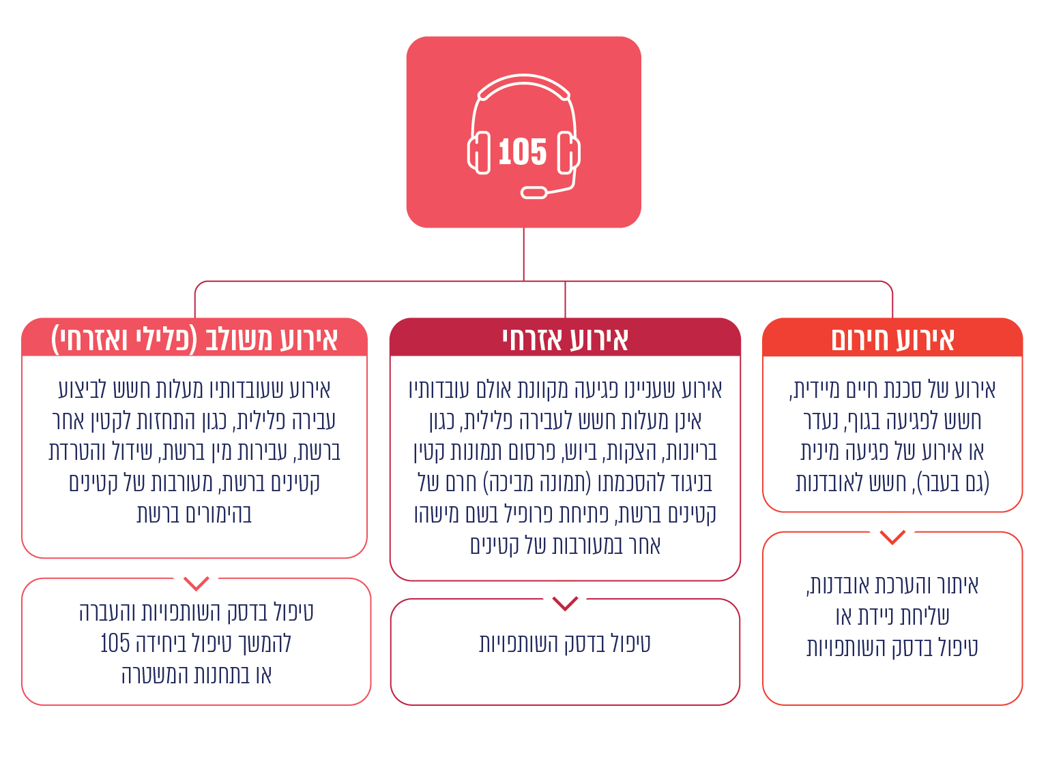
מקור: סיווג האירועים והדוגמאות - על פי מסמכי המטה הלאומי, בעיבוד משרד מבקר המדינה.
מאז הוקם המוקד ועד ליוני 2021 התקבלו בו כ-28,600 פניות. להלן נתוני המוקד בדבר פניות אלו:
תרשים 4: נתונים על הפניות שנתקבלו במוקד 105, פברואר 2018 עד יוני 2021
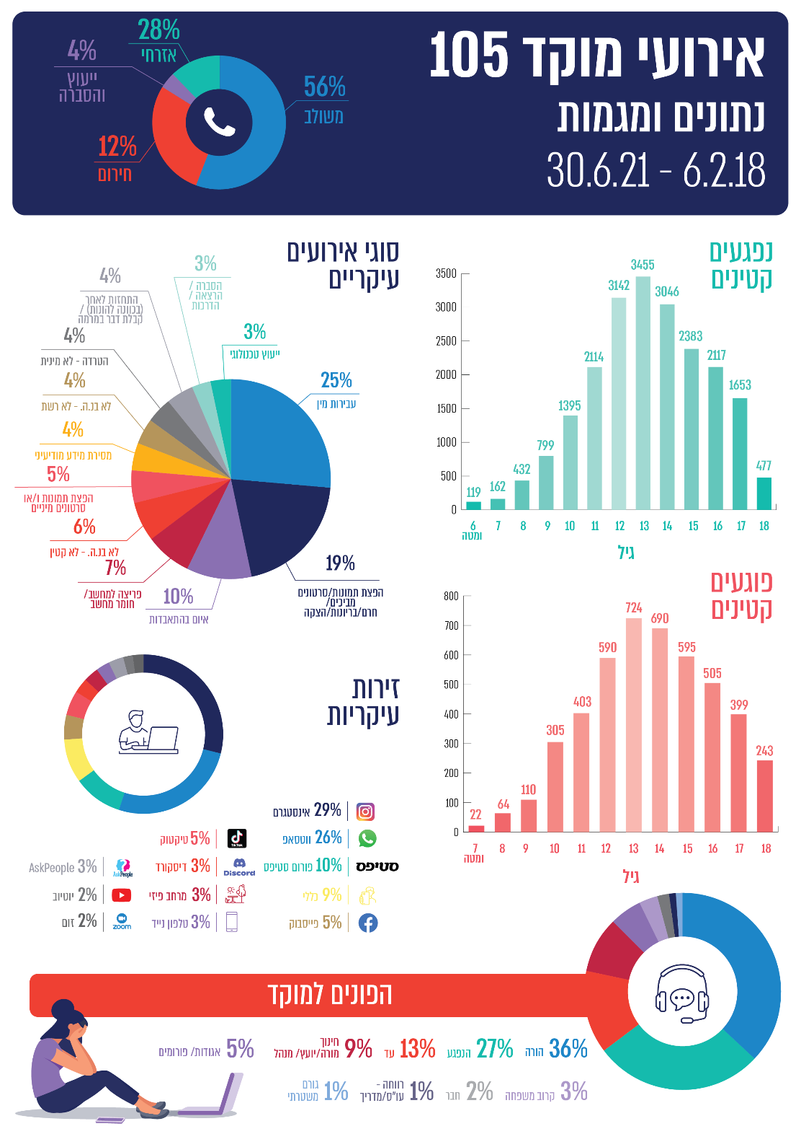
על פי נתוני מוקד 105, בעיבוד משרד מבקר המדינה. יובהר כי מספר הפניות אודות אירועים בכל אחד מהיישומים נגזר גם משיעור השימוש בו; “לא בנ.ה” - פרושו “לא בנושא העניין”.
לפי נתוני מוקד 105, כשליש מהפניות נוגעות לפגיעות על רקע מיני (עבירות מין, שידול והטרדה, הפצת תמונות וסרטונים, איומים וסחיטה), כחמישית נוגעות לבריונות, הצקה וביוש, וכעשירית מהפניות הן אירועי חירום - מרביתן נוגעות לרשומות (פוסטים) אובדניות שנכתבו על ידי קטין. עוד עולה מהנתונים כי טווח גילי מרב הנפגעים בפניות שהגיעו למוקד הוא 14-12; כ-67% מהנפגעים הן ילדות ונערות, 79% מהפוגעים הם זכרים,
ו-70% מהפוגעים הם קטינים. יש להדגיש כי נתונים אלה הם של הפניות למוקד ואינם משקפים בהכרח את תמונת המצב הכללית של פגיעות בקטינים ברשת. עוד יובהר כי מספר הפניות אודות אירועים בכל אחד מהיישומים נגזר גם משיעור השימוש בו.

פניות למוקד והמענה להן

היכרות עם מוקד 105
על פי החלטת הממשלה, המטה הלאומי הוקם, בין היתר, במטרה להביא להגברת הדיווח בנושא פגיעות בילדים ובבני נוער ברשת. להלן נתוני מוקד 105 על מספר הפניות שנתקבלו בו בפילוח לפי שנים:
תרשים 5: מספר הפניות שנתקבלו במוקד 105, 2020-2018
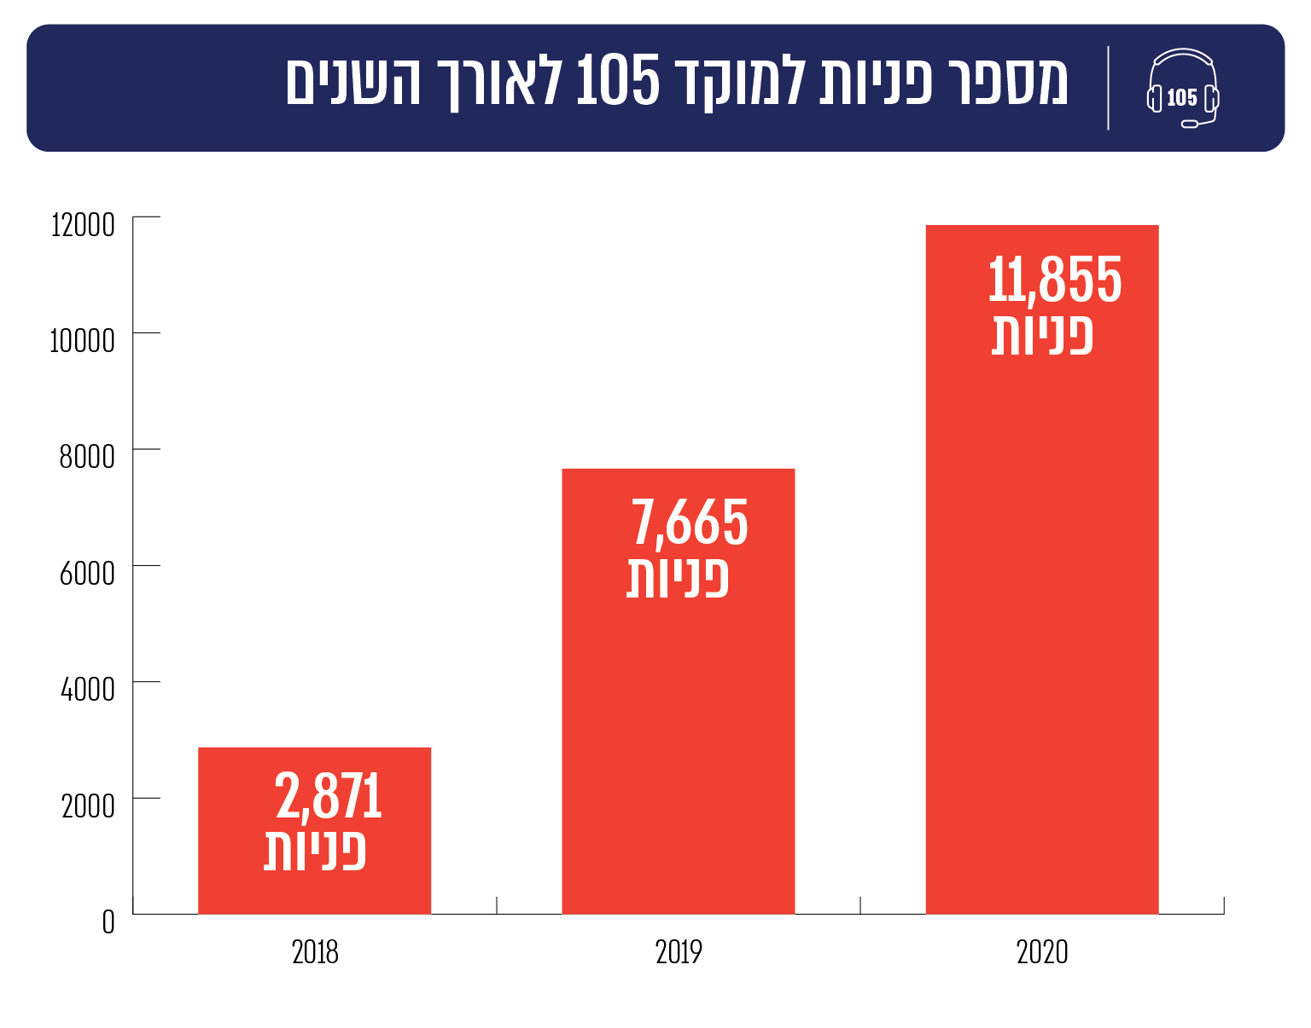
על פי נתוני המטה הלאומי, בעיבוד משרד מבקר המדינה.
מהתרשים עולה כי במהלך השנים חל גידול במספר הפניות למוקד מ-2,871 פניות בשנת 2018 ל-11,855 פניות בשנת 2020. עם זאת, סקרים שנערכו מלמדים ששיעור הדיווח על פגיעות בילדים ובני נוער ברשת נמוך, רבים מהם לא מדווחים על כך שנפגעו. כך למשל, מסקרHBSC עולים הנתונים האלה:
תרשים 6: שיעור הדיווח של ילדים ובני נוער על פגיעות במרחב המקוון (באחוזים)
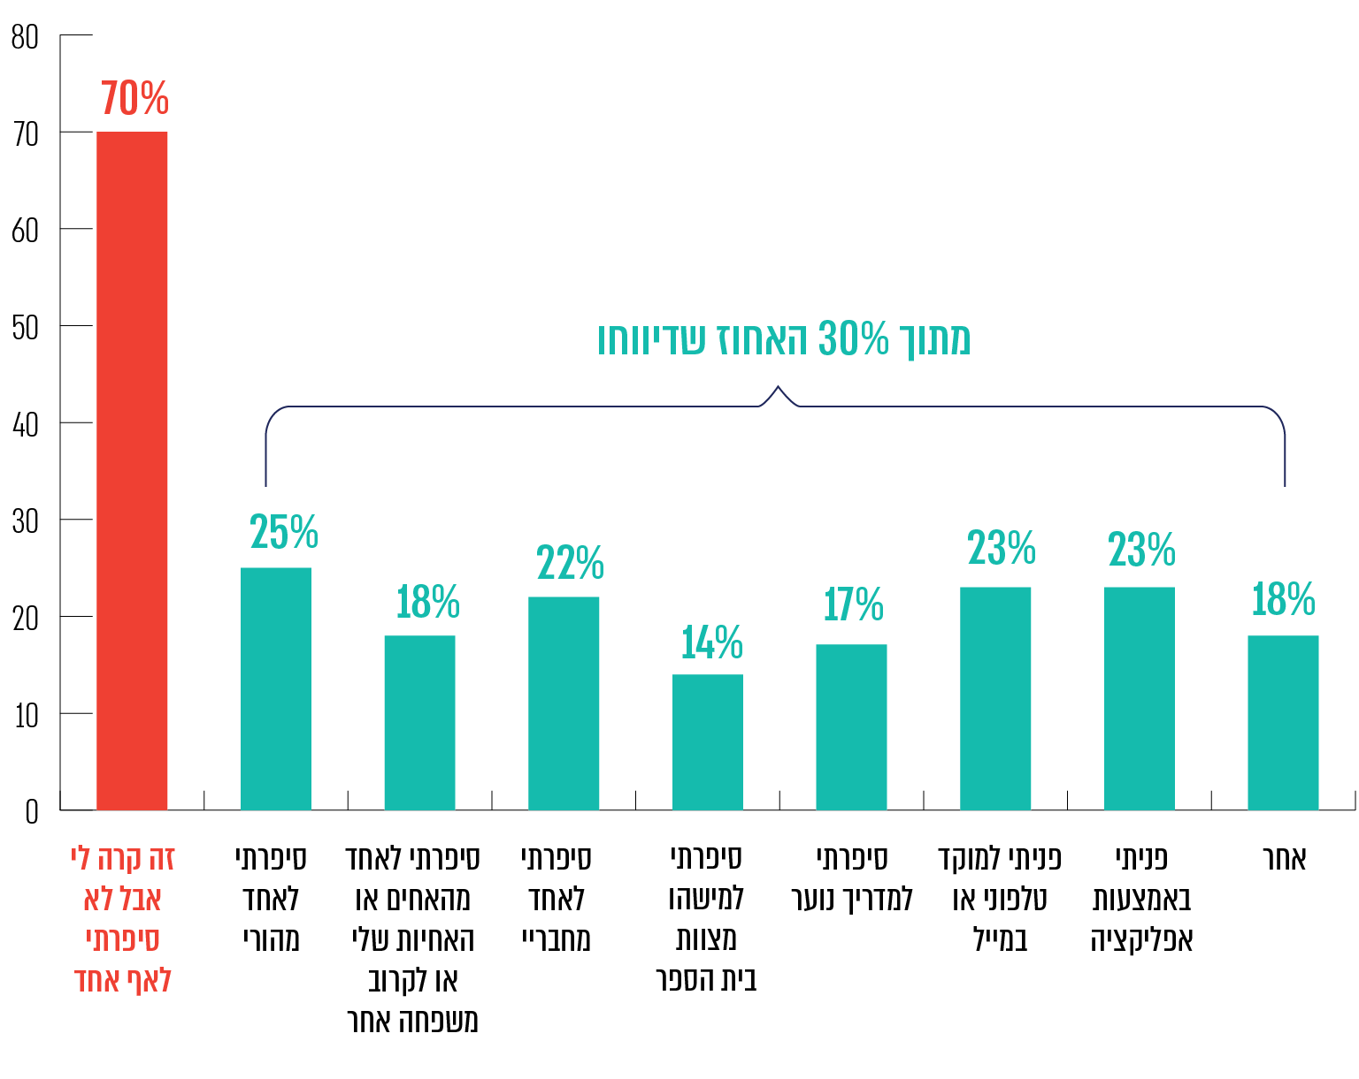
על פי נתוני סקר HBSC, בעיבוד משרד מבקר המדינה. יצוין כי בחלק מהמקרים, הועבר דיווח ליותר מגורם אחד.
מהסקר עולה כי מרבית הילדים ובני הנוער שנפגעו ברשת (70%) לא דיווחו על כך לשום גורם. הסקר מפרט שהסיבות השכיחות לאי-הדיווח הן פחד או חשש לדווח על ההטרדות (27%) וחוסר הבנה לכך שאירעה פגיעה (25.3%). סיבות נוספות היו תחושת בושה (18.6%), התמודדות עם הפגיעה באופן עצמאי (21.2%), תחושה שאיש לא יכול לטפל בבעיה (18.8%), וחוסר ידע למי לפנות (13.1%).
גם באיום הייחוס שגיבש המטה הלאומי צוין כי שיעור הדיווח על פגיעות בקרב קטינים ברשת הוא נמוך, וכי יש לפעול להגברתו - הן בקרב מי שנפגע והן בקרב מי שנחשף לפגיעה באחרים.
תנאי הכרחי להגברת הדיווח למוקד היא המודעות לקיומו ולמענה שהוא מספק. במהלך השנים פעל המטה הלאומי להגברת המודעות למוקד 105 במספר רב של ערוצים, לרבות באמצעי התקשורת, ברשתות חברתיות, בהרצאות לקהלי יעד מגוונים - לתלמידים, להורים, ליועצים חינוכיים, למורים, לגורמי מקצוע בקהילה, ועוד. להלן נתונים מסקר המשרד לביטחון הפנים משנת 2019 על מידת ההיכרות של בני הנוער עם מוקד 105, וכן מסקר שערך משרד מבקר המדינה בקרב הורים ביולי 2021:
תרשים 7: מידת ההיכרות של הורים ובני נוער בגילי 17-12 עם מוקד 105 (באחוזים)
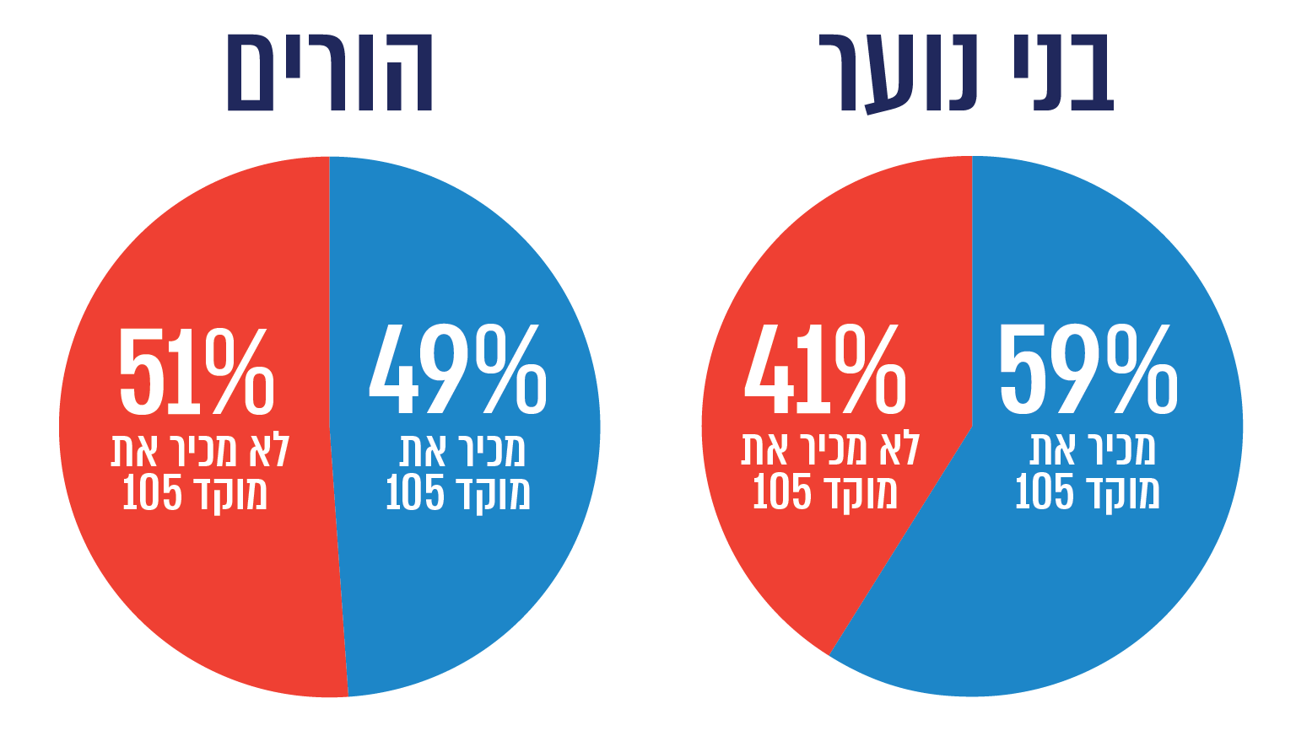
המקור: בני נוער - סקר המשרד לביטחון הפנים, 2019; הורים - סקר משרד מבקר המדינה, 2021.
מנתוני סקר המשרד לביטחון הפנים עולה כי נכון לשנת 2019 מרבית בני הנוער (59%) ציינו ששמעו על מוקד 105. נתון זה אומנם משקף עלייה ביחס לשנת 2018, אז רק 13% מבני הנוער ציינו ששמעו על מוקד 105, עם זאת, יש לתת את הדעת לכך ששיעור ניכר של בני הנוער,41%, ציינו כי לא שמעו על המוקד. בסקר שערך משרד מבקר המדינה בקרב הורים ביולי 2021 עלה כי 51% מההורים לא שמעו על המוקד ו-49% כן שמעו עליו (מהם 4% נעזרו בו).
בינואר 2022 מסרה משטרת ישראל למשרד מבקר המדינה כי היא ערה לצורך בהגברת המודעות לקיומו של מוקד 105. המשטרה ציינה כי היא פועלת להגברת המודעות לפעילותו של המוקד באמצעות מסעות פרסום תקשורתיים, בהתאם לתקציב שיש לה; פרסום בפלטפורמות האינטרנטיות שמפעיל המטה הלאומי; הרצאות במקומות עבודה; קיום כנסים, לרבות לקהילה הלהט"בית ולמגזר הערבי. המשטרה הוסיפה כי בימים אלו יוצאת לפועל תוכנית מקיפה של המטה הלאומי להעברת הרצאות בבתי ספר ברחבי הארץ, בדגש על חטיבות הביניים, בשיתוף יחידה 105 ומערך הנוער והתביעות של המשטרה.
כדי שהמוקד ישמש כתובת למי שנפל קורבן לפגיעות ברשת, יש חשיבות רבה להיכרות עימו. מומלץ שהמטה הלאומי (יחידה 105) יוסיף לקדם מאמצי הסברה בתחום זה, ויבחן מהן הדרכים האפקטיביות להעלאת שיעור המודעות לפעילותו. במקביל, יש לבחון כיצד ניתן להגביר את שיעור הדיווח על אודות הפגיעות בקהלי היעד למיניהם, בשים לב לסיבות לשיעורי הדיווח הנמוכים שפורטו בסקרים.

מענה לפניות בשפה הערבית
על פי נתוני המוקד, נכון ליולי 2021, 9% מהפניות למוקד היו של דוברי ערבית. מאז הוקם המוקד נעשו ניסיונות לאיישו בדוברי השפה הערבית כדי לתת מענה גם למי שפונה בשפה זו. במסגרת זו, שירתו בעבר במוקד במשך כשנתיים שני שוטרים דוברי ערבית. יצוין כי מהשוטרים העונים לשיחות נדרשת שליטה גם בשפה העברית, בשל הצורך בשיתוף פעולה עם דסק השותפויות, ולצורך הזנת המידע במערכות השונות, על כן ניסיונות האיוש כוונו לשוטרים הדוברים את שתי השפות.
הביקורת העלתה כי הגם שכ-9% מהפניות המתקבלות במוקד הן של דוברי ערבית, נכון לאוגוסט 2021 לא היו במוקד שוטרים דוברי שפה זו. זאת, לאחר שניסיונות איוש המוקד בשוטרים דוברי ערבית לא צלחו. עוד עלה כי אחת מנציגות משרד החינוך במוקד דוברת ערבית, וכאשר היא נוכחת במוקד היא מסייעת במתן מענה לפונים. נוסף על כך, כדי להתמודד עם הנושא הוקמה קבוצת ווטסאפ של שוטרים דוברי ערבית ממחוזות שונים שהתנדבו לסייע למוקד. כאשר מתקבלת במוקד פנייה בשפה הערבית מועלה שוטר שהתנדב לסייע לשיחת ועידה עם השוטר במוקד ועם הפונה, והוא מסייע בתרגום השיחה והמדיה הרלוונטית. נכון לנובמבר 2021, משרתת במוקד שוטרת אשר עברה הכשרה של מספר חודשים באולפן ללימוד השפה הערבית.
אחת מכל עשר פניות למוקד 105 היא בשפה הערבית. בין פניות אלה - הפצת תמונות וסרטונים בעלי אופי מיני או כאלה שעלולות להביא לפגיעה בקטין בשל צילום שאינו תואם את דפוס הלבוש או ההתנהגות בחברות שמרניות. מתן מענה מיטבי ומהיר לפניות אלה, בשים לב לרגישותן, מצריך מענה על ידי דובר השפה הערבית. פעולות המוקד להתגבר על המכשול הקיים בהיעדר דובר השפה במוקד ראויות לציון. עם זאת, אין הן בגדר פתרון מיטבי, בין היתר בשל הצורך בהכשרת השוטר לתפקיד, וקשיים לוגיסטיים הנוגעים להעברת המדיה לצורך תרגומה. מומלץ כי המשטרה תפעל לאייש את המוקד בשוטרים דוברי השפה הערבית.
משטרת ישראל מסרה בינואר 2022 למשרד מבקר המדינה כי היא מודעת לפער בנושא מתן מענה במוקד על ידי שוטרים דוברי השפה הערבית ופועלת במרץ כדי לגייס שוטרים דוברי ערבית. המשטרה הוסיפה כי בימים אלו אותרו מועמדים דוברי השפה הערבית והם הופנו להליכי גיוס.

פעילות המוקד לאורך כל שעות היממה
על פי תפיסת ההפעלה של המוקד הוא פועל לאורך כל שעות היממה, בכל ימות השבוע. בפועל, רק המכלול המשטרתי פועל בהתאם למתווה זה, ואילו נציגי משרדי הממשלה פועלים בימי חול בלבד, וזאת עד לשעה 17:00. ראש דסק השותפויות - עובדת המשרד לביטחון הפנים, ונציגי משרד הרווחה משמשים כוננים לאירועי חירום או לאירועים רגישים המגיעים למוקד לאחר שעות פעילותם, ונציגי משרד הבריאות והחינוך מסייעים בטיפול בפניות דחופות לאחר שעות העבודה כאשר יש צורך בכך, ללא קבלת תשלום. ממסמכי המטה הלאומי עולה כי במהלך חודש יולי 2020 היו כ-30 פניות לנציגת משרד הבריאות לאחר שעות עבודתה.
במסמכי המוקד צוין כי "קיימים אירועים רגישים שאינם אירועי חשש לחיי אדם המתנהלים במוקד, למשל אירועי איומים והפצת תכנים מיניים בחברות שמרניות, דוגמת החברה הערבית. גם אירועים אלה הינם אירועים רגישים ומורכבים שיש לתת להם מענה מיידי, כאשר לאור מורכבותם, לא תמיד המישור הפלילי הינו המישור הנכון למענה המיטבי לאירועים אלה. בהיעדר מענה מטעם דסק השותפויות, לא יכול המוקד להביא לידי ביטוי את מגוון הכלים שברשותו".
זאת ועוד, ממסמכי היחידה עולה כי בשעות הערב וביום שישי ניתן לשוחח עם הורים ואנשי מקצוע רלוונטיים, שלא היו זמינים במהלך יום העבודה, וכי אי הפעילות של דסק השותפויות בשעות אלה פוגעת בעבודת המוקד.
לפי דוח מוקד 105 לשנת 2020, עיקר האירועים מתקבלים מהשעה 11:00 ועד ל-21:00 (מרביתם באמצע השבוע), זאת בזמן שנציגי דסק השותפויות מסיימים את עבודתם בשעה 17:00, וככל שהם נדרשים לתת מענה לפניות חירום בשעות שמעבר לשעות עבודתם - הם אינם מתוגמלים על כך (למעט נציגי המשרד לביטחון הפנים ומשרד הרווחה, המשמשים ככוננים לאירועי חירום ולאירועים רגישים).
הערך המוסף של המוקד נובע מהמענה המשולב שהוא נותן בזכות הרכבו הייחודי. חוסר מענה של נציגי המשרדים הרלוונטיים במוקד לפניות שהטיפול בהן דחוף בשל רגישותן אינו עולה בקנה אחד עם התפיסה שבבסיס הקמתו. אם נציגי המשרדים נדרשים לתת מענה באופן שיטתי לאירועים שיש דחיפות בטיפול בהם מעבר לשעות עבודתם, יש לתגמלם על כך. כמו כן, מומלץ לבחון את הצורך בהתאמת שעות פעילות דסק השותפויות (גם אם לא באופן מלא), לשעות שבהן מתקבלות מרבית הפניות.
בינואר 2022 מסרה משטרת ישראל למשרד מבקר המדינה כי היא תומכת בהגדלת שעות העבודה של אנשי הדסק האזרחי במוקד, אך יש לתת את הדעת לכך שמהלך זה מחייב תוספת של כוח אדם ותגמול העובדים בהתאם.
בתשובת משרד החינוך מינואר 2022 נמסר כי חלק נכבד מעבודת נציגי משרד החינוך במוקד הוא מול מערכת החינוך, ולכן יש חשיבות רבה לפעילותם כאשר מערכת החינוך פועלת, וכי הם נותנים מענה לפניות חירום אחרי שעות העבודה במסגרת תפקידם. משרד החינוך הוסיף כי אם יעלה שיש צורך בתוספת שעות עבודה וכוננויות, הנושא ייבחן מול הגורמים הרלוונטיים במשרד.
משרד הבריאות ציין בתשובתו מינואר 2022 כי עמדת גורמי המקצוע במשרד היא שמתן מענה על ידי עובדות המשרד לאחר שעות העבודה הוא חיוני, ונדרש להסדיר את הכוננויות הנדרשות לכך. המשרד הוסיף כי הנושא נמצא בטיפול מינהל משאבי אנוש, במסגרת בחינה שהוא מבצע של כלל סוגיית הכוננויות במשרד הבריאות.

הרחבת דרכי הפנייה למוקד 105
הילדים ובני הנוער פעילים ברשת ומתקשרים לרוב באמצעות יישומים למיניהם. מאז הוקם המוקד ניתן לפנות אליו באמצעות שיחה טלפונית בלבד. בביקורת קודמת שערך משרד מבקר המדינה, בשנת 2018, צוין שמאחר שקהל היעד המרכזי של המוקד הוא אוכלוסיית ילדים ונוער, העושה שימוש באמצעי תקשורת מגוונים, הדבר מגביל את המידע המתקבל עד כדי אי-קבלתו.
בסקר שערך המשרד לביטחון פנים בשנת 2019 בקרב בני נוער בגילי 17-12, נבחן בין היתר גם אופן הפנייה המועדף עליהם במקרה של פגיעה מקוונת. להלן הממצאים:
תרשים 8: אופן הפנייה המועדף על בני נוער עקב פגיעה באינטרנט (באחוזים)
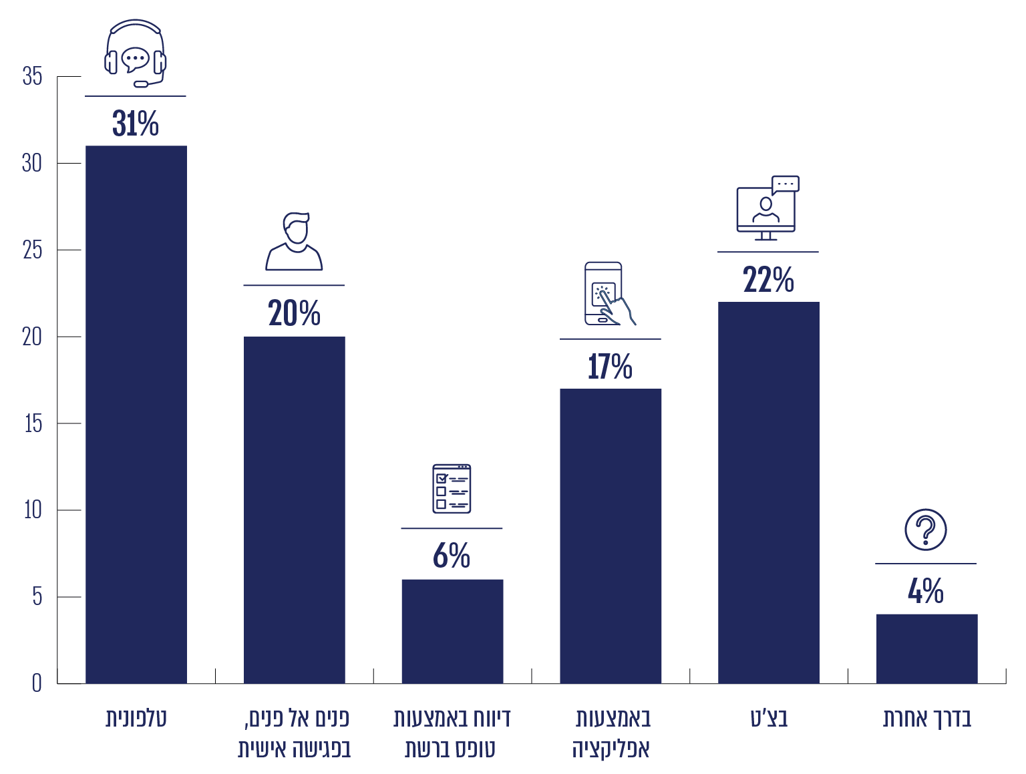
על פי נתוני סקר המשרד לביטחון פנים 2019, בעיבוד משרד מבקר המדינה.
מהנתונים עולה כי לצד ערוץ הפנייה הטלפונית, ערוצי הפנייה המקוונת - דיווח באמצעות יישום, צ'ט או טופס דיווח מקוון - מועדפים על בני נוער (45%). גם בשיח שקיים משרד מבקר המדינה עם נציגי מועצת התלמידים והנוער באוגוסט 2021 עמדו הנציגים על הצורך בהרחבת אפשרויות הפנייה למוקד. יצוין כי נתוני איגוד מרכזי הסיוע לנפגעות ולנפגעי תקיפה מינית, מלמדים גם הם על כך שבני-נוער מעדיפים שימוש בפנייה מקוונת.
מחקר שערך האגף למדיניות ותכנון אסטרטגי במשרד לביטחון הפנים בשנת 2016 בנוגע למוקדי דיווח וסיוע במקרי פגיעת רשת בכמה מדינות, העלה כי מוקדים שעובדים מול ילדים ובני נוער מאפשרים פנייה בדרכים שונות, מעבר לפנייה טלפונית - לדוגמה מייל וצ'אט עם נציג המוקד, או שימוש בכפתור מצוקה, המאפשר צילום מסך ומשלוח הדיווח באמצעות יישום. במסמך צוין כי חלק מהמוקדים הם ממשלתיים, ואחרים מופעלים על ידי תעשיית האינטרנט ועמותות שונות.
הנושא נדון כמה פעמים בוועדת ההיגוי: בישיבה שקיימה ביוני 2017 צוין כי בחינה שנערכה באוסטרליה ובאנגליה במוקדים מקבילים העלתה כי מרבית הפניות אינן טלפוניות אלא דיגיטליות. בדצמבר 2017 הנחה יו"ר ועדת ההיגוי לשוב ולבדוק אם ניתן להוסיף דרכי פנייה למוקד נוסף על הפנייה הטלפונית. בישיבה שהתקיימה ביולי 2018 סיכם יו"ר ועדת ההיגוי כי "יש חשיבות רבה להשלמת היכולות כך שהמוקד יוכל לקבל פניות גם באמצעי מדיה נוספים לרבות רשתות חברתיות". בסיכום ישיבת ועדת ההיגוי מספטמבר 2018 והנחיות יו"ר הוועדה צוין כי "המגמה בכל המקומות הינה לקבל תלונות מקוונות, ראוי ונכון לקדם קבלת תלונה מקוונת על ידי המערך". בדיון שהתקיים במרץ 2021 הנחתה יו"ר ועדת ההיגוי להיערך להנגשה של המוקד לפניות מקוונות, בין היתר לילדים ובני נוער שמעדיפים את השימוש במדיום הזה.
גם המטה הלאומי נדרש לנושא: בדיון שהתקיים ביחידה 105 בספטמבר 2020 ציינה מפקדת היחידה שחיבור מוקד 105 למענה מקוון הוא נכון והכרחי כדי להתאימו לאוכלוסיית היעד - בני נוער - ולטכנולוגיות המשתנות. צוין כי יחד עם זאת, "נכון להיום אין לנו את המשאבים/האמצעים המתאימים להוביל פרויקט כזה מבחינת תקציב, כוח אדם, הכשרות, מערכת שמקבלת את הנתונים ומעבירה אותה למערכות המוקד וכדומה".
בדצמבר 2020 מסרה משטרת ישראל, בהתייחסותה לביקורת הקודמת שערך משרד המבקר המדינה, כי נכון לאותו המועד אין מערכות המאפשרות פנייה מקוונת למוקד, ושאם בעתיד תהיינה, יהיה צורך בעדכון המשאבים הנדרשים ובתפיסת ההפעלה של המוקד, אשר אינו מוגדר כמוקד חירום. צוין כי בתקינה שנקבעה למוקד עם הקמתו, אין הוא ערוך לקבלת פניות בערוץ נוסף. עוד צוין כי עולות סוגיות משפטיות הנוגעות לפנייה מקוונת למוקד, לרבות הצורך במענה מיידי לפניות בעלות אופי "חירומי".
נכון למועד סיום הביקורת, הדרך היחידה לפנייה למוקד היא טלפונית, על אף שעל פי סקר המשרד לביטחון פנים לשנת 2019, כ-45% מבני הנוער הביעו העדפה לפנות בדרך מקוונת (דיווח באמצעות יישום, צ'ט או טופס דיווח מקוון) במקרה של פגיעה ברשת. במהלך השנים האחרונות הועלה הצורך בהרחבת דרכי הפנייה למוקד 105 על ידי גורמים שונים. עם זאת, נכון לנובמבר 2021, לא חל שינוי בנושא.
מוקד 105 הוקם במטרה לתת מענה לפגיעות בקטינים ברשת. ילדים ובני נוער פועלים בעולם המקוון, ופנייה מקוונת נגישה לרבים מהם יותר מפנייה טלפונית, והצורך בפנייה טלפונית למוקד עלול להיות חסם בפניהם עד כדי מניעת פנייה. מומלץ כי משטרת ישראל והמטה הלאומי ישובו ויבחנו אפשרות להרחיב את דרכי הפנייה למוקד כך שיתאפשר לפנות אליו גם באופן מקוון, ובכלל זה - את הסוגיות המשפטיות והמשאבים הנדרשים לכך. הצורך במהלך זה מתחדד לנוכח העובדה שרבע מהפניות למוקד מגיעות מילדים ומבני נוער.
כפי שיפורט להלן, המערכות הטכנולוגיות המשמשות את המוקד אינן מתאימות לצרכיו, והן צפויות לעבור שדרוג משמעותי. מומלץ כי במסגרת פיתוח המערכות והתאמתן לצורכי המוקד תקודם מתן אפשרות של פנייה מקוונת. הדבר מתיישב גם עם המגמה הרווחת בשנים האחרונות (ומאז פרצה הקורונה ביתר שאת), לאפשר לציבור לפנות באופן מקוון למרכזי שירות ולמוקדים שונים. גם משטרת ישראל הכירה לאחרונה בחשיבות הנושא והיא מאפשרת הגשת תלונה מקוונת במגוון נושאים.
המשטרה מסרה למשרד מבקר המדינה בינואר 2022 כי היא ערה לצורך להתאים את המענה במוקד לפניות מקוונות ומצויה בימים אלו בעיצומה של עבודת מטה לבחינת הדרך המתאימה לשילוב מענה מקוון במוקד בטווח הקצר ובטווח הארוך. המשטרה הוסיפה כי צעד זה מחייב קבלת תקציב וכוח אדם והתמודדות עם סוגיות משפטיות וטכנולוגיות הנבחנות בעת הזו.
בתשובת המשרד לביטחון הפנים למשרד מבקר המדינה מינואר 2022 נמסר כי במסגרת תוכנית העבודה לשנת 2022, המשרד לביטחון הפנים יפעל לפתח את המענה הטכנולוגי שיאפשר לפנות למוקד 105 באמצעות טופס מקוון אשר יהיה מקושר למערכות המידע המשטרתיות הרלוונטיות.

הטיפול באירועי חירום במוקד

גישת נציגי משרד הבריאות למידע
התפיסה העומדת ביסוד הקמת המוקד המורכב משוטרים לצד נציגי משרדי הממשלה השותפים היא מתן מענה כולי (הוליסטי) לכל פנייה. לנציגי המשרדים השותפים נדרשת גישה למידע הקיים במשרדיהם, כדי שיוכלו לקבל על ידי שימוש בו - בהתאם למגבלות החוק ולרגישות המידע - החלטה מיטבית על אופן הטיפול בנפגע. הועלה כי לנציגי משרד הבריאות במוקד אין גישה למידע המצוי במשרדם, דבר הפוגע ביכולתם לטפל באופן מיטבי בפניות שעניינן פוסטים אובדניים. להלן פרטים:
המרחב המקוון מאפשר לגולשים לשתף באופן אנונימי במצוקות שהם חווים, להביע חששות ופחדים ולקבל תמיכה מגולשים אחרים. כ-10% מהדיווחים למוקד מוגדרים כאירועי חירום שעניינם פנייה לעזרה של אזרחים או מנהלי פורומים ברשת שנחשפו לפוסטים בעלי אופי אובדני שהעלו בני נוער לרשת.
נציגת משרד הבריאות במוקד, שהחלה את עבודתה בו בשנת 2020, מתכללת את הטיפול במקרי אובדנות ברשת במוקד 105. במסגרת זו היא מבצעת הערכה ראשונית של הסיכון האובדני, באמצעות ניתוח הפוסט ומאפייניו וכן באמצעות מידע שאוספים נציגי המשרדים לגבי הקטין שלכאורה מצוי בסיכון אובדני. זאת, על מנת שניתן יהיה לקבל החלטה מיידית לגבי אופן הפעולה המיטבי, כגון משלוח ניידת למקום הימצאו של הילד או הנער, ובהמשך - עירוב גורמים בקהילה. ממסמכי המוקד עולה כי קבלת מידע רפואי על מצבו של כותב הפוסט היא חיונית להערכת סיכון אובדני, משום שעל פי המחקרים כ-90% מהצעירים שהתאבדו סבלו מפסיכופתולוגיה, ומרביתם נמצאים באשפוז על רקע נפשי או אושפזו לאחרונה, אובחנו כסובלים מדיכאון או ביצעו ניסיון אובדני קודם.
עוד טרם הקמת המוקד נבחנה התשתית המשפטית לגישת נציגי המשרדים למידע הקיים במשרדיהם ולהעברתו לדסק השותפויות, והותוו עקרונות לשיתוף במידע, בכפוף להוראות החוק. במסגרת זו נקבע מסלול של שיתוף מידע מהמשטרה, ממשרד הרווחה וממשרד החינוך, וניתנה לנציגיהם במוקד גישה למערכות המידע הרלוונטיות במשרדיהם.
עם זאת, בחינה שנערכה במשרד הבריאות העלתה כי קיימים חסמים משפטיים הנוגעים להעברת מידע רפואי על קטינים, שאינם מאפשרים לנציגי משרד הבריאות במטה הלאומי ובמוקד לקבל מידע ממשרד הבריאות. על כן, לנציגת המשרד אין גישה למידע הקיים במשרד הבריאות ולמערכותיו, וההיסטוריה הרפואית של הקטין אינה זמינה לה בעת ביצוע הערכת סיכון אובדני.
ממסמכים של המטה הלאומי ושל משרד הבריאות מהשנים 2021-2020 עולה כי היעדר גישה למידע הקיים במערכות משרד הבריאות מציב קושי מהותי בפני נציגת משרד הבריאות במוקד למלא את תפקידה, בדגש על הערכת הסיכון האובדני באירועי חירום. הובהר כי המידע העיקרי הדרוש הוא ההיסטוריה הרפואית של הקטין. צוין כי הגישה למידע חיונית לצורך הערכת הסיכון האובדני וטיוב המענה שנותן המוקד לקטין המצוי בסיכון אובדני ובמקרים של פגיעות מיניות. עוד עולה כי הדבר מסייע לקיצור זמן קבלת המידע הרפואי לצורך טיפול במקרים של הצלת חיים; העברת מידע באופן ישיר לרופא המטפל על סיכון אובדני במצב של היעדר שיתוף פעולה עם ההורים; ולצורך יישוב פערי מידע בין דיווח גורמי הטיפול לבין דיווח הורי הקטין. עוד עולה מהמסמכים כי תגובה לא מותאמת באירועים שעולה בהם חשש לאובדנות עלולה לפגוע בשיתוף הפעולה של הילד ושל משפחתו, ולעיתים מחריפה את מצבו ואת נכונותו ונכונות הוריו לקבל סיוע מהמשטרה ומגורמי הטיפול.
מתן גישה לנציגי המשרדים השותפים למידע המצוי במשרדיהם חיוני לצורך מתן טיפול מיטבי לפניות המגיעות למוקד 105, לרבות לצורך החלטה אם יש לשלוח ניידת למקום הימצאות הילד או הנער באופן מיידי. כדי לטייב את הטיפול של המוקד בפניות המגיעות אליו, ובפרט - את הערכת הסיכון בפניות בנושא חשש לאובדנות וגיבוש דרכי הטיפול בהן, על משרד הבריאות לקיים בחינה נוספת בדבר האפשרות להסדיר את הגישה של נציגת משרד הבריאות במוקד למידע הקיים במשרדה, על אף הרגישות הרבה של המידע. מומלץ לעשות זאת בשים לב לצורך בקביעת המגבלות הנדרשות, דהיינו שימוש במידע על ידי נציגת משרד הבריאות במוקד לצורך הערכת סיכון והמלצה על דרכי טיפול והתערבות בלבד, בלי לשתפו עם גורמים אחרים במוקד או מחוצה לו.
משרד הבריאות מסר למשרד מבקר המדינה בינואר 2022 כי הוא רואה חשיבות רבה בהסדרת גישה למידע לעובדי המשרד במטה הלאומי ובמוקד. משרד הבריאות הוסיף כי לפי הנחיית המנכ"ל, בימים אלה בוחנים הייעוץ המשפטי של המשרד והגורמים הרלוונטיים, ובהם הגורמים האמונים על נושא אבטחת המידע, את הדרכים שיאפשרו לעובדי המשרד גישה למידע חיוני הנדרש למתן מענה לילדים ובני נוער הנמצאים בסיכון, תוך שמירה על הכללים הנדרשים.

משלוח ניידת באירועי חירום
בהתאם לנוהלי המוקד, הטיפול באירוע חירום שעניינו חשש לחיי אדם ואובדנות שנמצא להם ביטוי בפוסטים באינטרנט כולל איתור זהות כותב הפוסט, ושיגור ניידת למקום הימצאו של הקטין, אלא אם נקבע כי שליחת ניידת עלולה להרע את מצבו. במקרים כאלה ניתן מענה חלופי לאירוע. יש לציין כי כאשר דיווח מתקבל בשעות הלימודים לא נשלחת ניידת למקום הימצאותו של הקטין אם הגורמים הרלוונטיים במערכת החינוך מאשרים שהוא נמצא בבית הספר באותה השעה.
כעולה ממסמכי המוקד, הניסיון הראה כי שליחת ניידת למקום הימצאו של הקטין היא פעולה הטומנת בחובה פוטנציאל לעורר מבוכה רבה ובושה אצל הקטין ובהלה מצד ההורים, ועלולה לייצר התנגדות מצד המשפחה והנער להתערבות, ולמנוע את שיתוף הפעולה עם גורמי הטיפול בקהילה. עם זאת, במסמכי המוקד הודגש כי יש חשיבות בשליחת ניידת במצבים המחייבים בדיקה של שלום הנער, או כאשר עולה ספק לגבי יכולת ההתמודדות של ההורים עם המידע לגבי מצב הקטין בשל גורמי סיכון למיניהם, וכן כאשר נדרשת מעורבות שוטר בבית הנער.
על כן, במהלך שנת 2020 פיתח המוקד תפיסת עבודה משולבת, אשר רואה חשיבות עליונה ביצירת קשר ראשוני טלפוני עם ההורים, שמטרתו ליצור עימם שיתוף פעולה ולאפשר להם לקחת אחריות על שלום הנער, תוך כדי שמירה על פרטיותם.
המטה הלאומי ניתח את הטיפול הראשוני ב-536 פניות שעסקו בפוסטים אובדניים שנתקבלו במוקד בחודשים יולי-דצמבר 2020, והעלה כי המוקד שלח במהלך חודשים אלו ניידת ב-229 מתוכן (כ-43%). להלן נתונים על מספר האירועים שבהם נשלחה ניידת למקום הימצאות הקטין לעומת מספר האירועים שבו יצר המוקד קשר טלפוני עם הורי הקטין, בפילוח לפי חודשים:
תרשים 9: שליחת ניידת אל הקטין לעומת שיחות טלפוניות מהמוקד להורי הקטין, יולי-דצמבר 2020 (באחוזים)
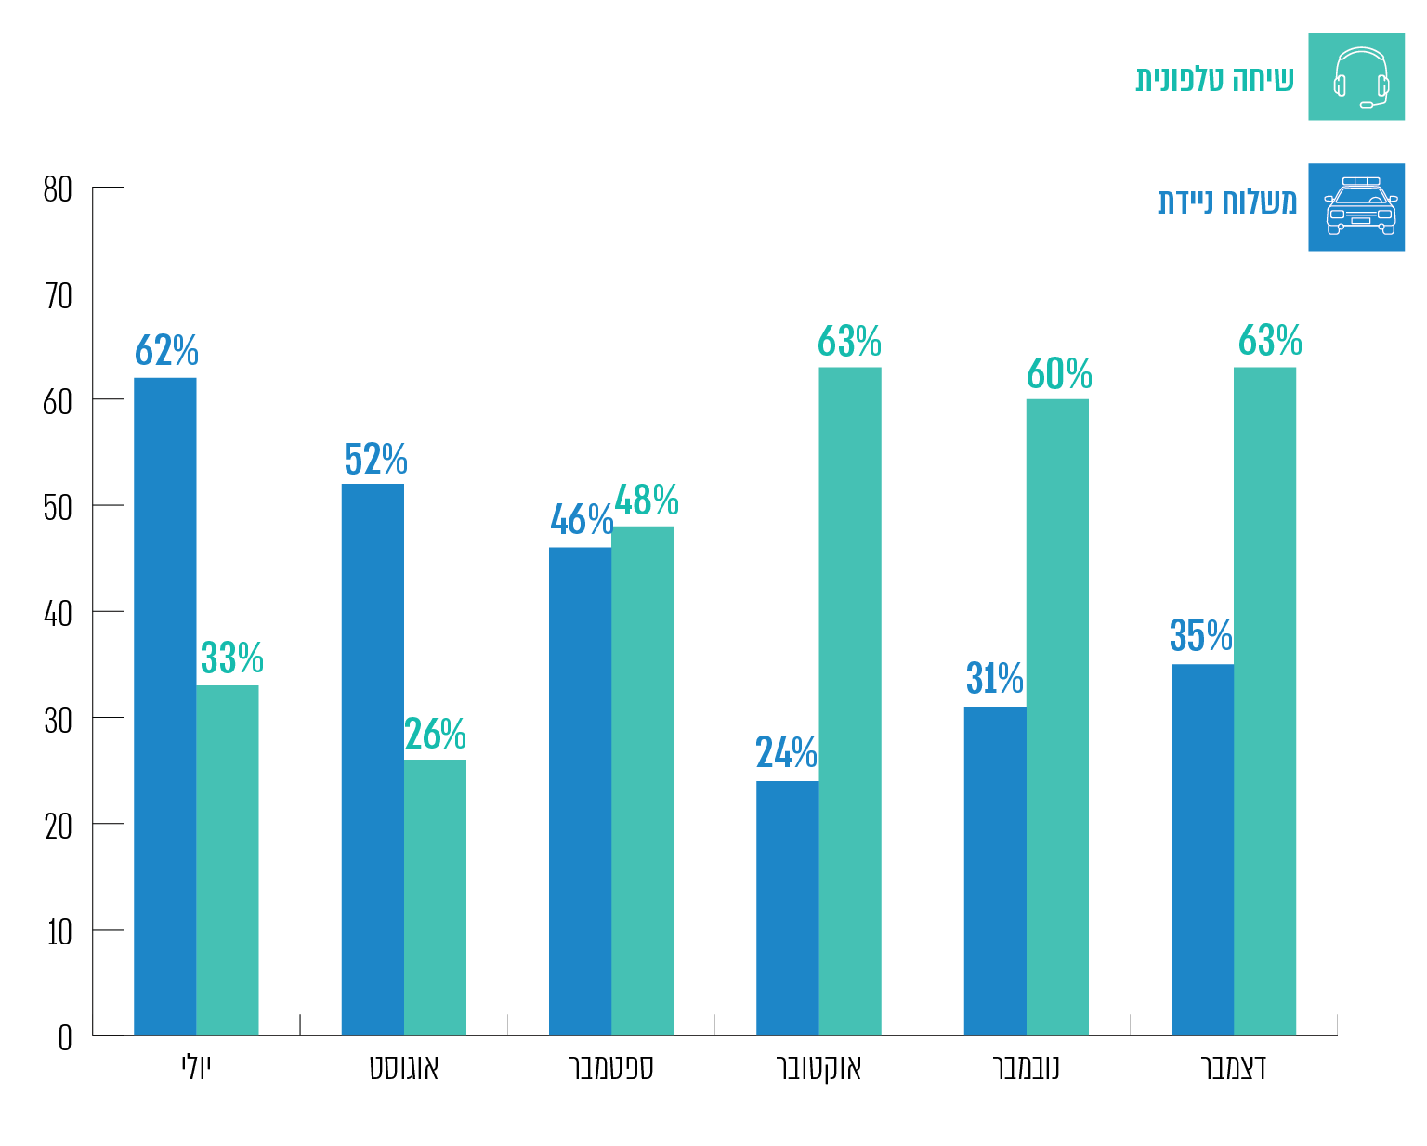
על פי נתוני מוקד 105, בעיבוד משרד מבקר המדינה.
מהתרשים עולה כי במהלך החודשים יולי-דצמבר 2020 חלה ירידה בשיעור המקרים שבהם נשלחה ניידת למקום הימצאות הקטין (מ-62% מהמקרים ל-35% מהמקרים), וחלה עליה בשיעור המקרים שבהם נוצר קשר טלפוני עם הוריו (מ-33% מהמקרים
ל-63% מהמקרים). להערכת המטה הלאומי, הדבר נובע משינוי תפיסת העבודה במוקד.
בינואר 2022 מסרה המשטרה למשרד מבקר המדינה כי בשנת 2021 נשלחו ניידות ב-223 מקרים שבהם היה חשש לאובדנות.
חיוני כי הטיפול בפוסטים אובדניים של קטינים ברשת ייעשה ברגישות מרבית, ומתוך הבנה כי לעיתים מדובר בהצלת חיי אדם. שליחת ניידת למקום הימצאו של קטין חיונית במקרים מסוימים, אך היא עלולה לעורר בהלה רבה ותחושת בושה ומבוכה מצד הקטין. משרד מבקר המדינה רואה בחיוב את פעולות המוקד לדיוק המקרים הדורשים שליחת ניידת למקום הימצאו של הקטין, ולעדכון תפיסת העבודה בהתאם לכך.
נוהלי התגובה והטיפול במקרים שבהם מתעורר חשש לביצוע מעשה אובדנות של קטין הינם נוהלי חירום, שנועדו למנוע אובדן חיי אדם. מוצע על כן כי איסוף הנתונים בנושא יימשך באופן שיטתי, במטרה לבחון את תפיסת ההפעלה ולטייבה כמו גם כדי לדייק את נוהלי הטיפול במקרים אלה.

הערכת הטיפול בפניות למוקד
מוקד 105 נועד לתת מענה לפגיעות של קטינים במרחב המקוון. כדי לבחון אם המוקד עונה על ייעודו יש לבצע הערכה שיטתית של פעולתו. בכלל זה יש לבחון את המענה שהוא נותן במישור האכיפתי ובמישור האזרחי, לרבות באירועי חירום.

הערכת עבודת המוקד - הטיפול בפניות במישור האכיפתי
56% מהפניות המגיעות למוקד מסווגות כאירועים משולבים, הכוללים היבטים פליליים – שהעובדות המדווחות בהן מעלות חשד לביצוע עבירה פלילית. מפלג החקירות של יחידה 105 אינו יכול לספק מענה לכל הפניות המתקבלות במוקד, על כן, מקרים אלה מועברים על פי רוב לטיפול תחנות המשטרה או למרכזי הגנה שמפעיל משרד הרווחה.
ממסמכי יחידה 105 עולה כי שיטת ההפעלה של המוקד בתחילת פעילותו, כללה קבלה של הפניות, סיווגן והפנייתן להמשך טיפול ליחידת השטח הרלוונטית, מבלי לבצע טיפול אופרטיבי כלשהו בפנייה בהיבט האכיפתי. מהמסמכים עולה כי שיטת עבודה זו נחלה כישלון משום שיחידות השטח לא יכלו להתמודד במשאביהן עם האירועים שהועברו אליהן, שלעיתים היו מורכבים מהבחינה הטכנולוגית. במסמכים צוין כי בנסיבות האלה יחידות השטח לא הבינו מדוע הוקם המוקד אם כל תכליתו לנתב את האירועים המגיעים אליו.
עוד עולה מהמסמכים שבעקבות זאת שינה המוקד את שיטת עבודתו והחל לבצע מגוון פעולות טרם העברת הפנייה לטיפול בתחנות, ובהן פעולות לאיתור חשודים תוך עשיית שימוש ביכולות טכנולוגיות, קבלת נתונים מחברות בארץ ובחו"ל, תחקור נתונים, הוצאת צווים ועוד.
הפניות המתקבלות במוקד מנוהלות במערכת "כוננים" ומקבלות מספר אירוע. כפי שיפורט להלן, מערכת כוננים אינה פועלת בסביבת עבודה משטרתית ואינה מתממשקת למערכות המשטרה. על כן, כאשר מדובר בפניה שהעובדות שבה מעלות חשד למעשה פלילי, המוקד מעביר לתחנה הטריטוריאלית הרלוונטית את עיקרי הפנייה והפעולות שביצע בעניינה (מסמך המכונה "דוח גלוי" או "דוח ריכוז פעולות") באמצעות דואר אלקטרוני. ככלל, המידע מועבר לטיפול תחנה טריטוריאלית לאחר שהפונה למוקד פנה בהנחיית המוקד לתחנה הטריטוריאלית להגשת תלונה בעניין. הטעם לכך הוא שבהעדר שיתוף פעולה ורצון של הפונה, אין בדרך כלל תוחלת להמשך החקירה וטיפול התחנה, בעיקר במקום בו אין המדובר באירוע חמור (עם זאת, כל פנייה נבחנת לגופה, ובמידת הצורך המשטרה פועלת גם בהיעדר שיתוף פעולה מצד הפונה). בתחנה הטריטוריאלית הרלוונטית נפתח תיק חקירה במערכת המשטרתית הממוחשבת "פלילי-2000", שבה מנוהלים תיקי החקירה במשטרה (להלן - מערכת פל"א) והתיק מקבל מספר פל"א.
בביקורת הועלה כי אין בידי המוקד, או המטה הלאומי או המשטרה נתונים אודות מספר הפניות שהעביר מוקד 105 לטיפול תחנות המשטרה לאורך השנים ועל אופן הטיפול בהן, וכי לא קיים תיעוד מרוכז ומהימן שעל בסיסו ניתן לגבש תמונת מצב שכזו:
1. היעדר תיעוד במערכת פל"א: הועלה כי במערכת פל"א אין שדה מובנה הנותן אינדיקציה לכך שמקור התיק הוא בפנייה שהגיעה ממוקד 105; עוד הועלה כי מספר האירוע שניתן לפנייה במוקד במערכת "כוננים" (שבה מנוהלים אירועי המוקד) אינו מתועד במערכת פל"א, ועל כן לא ניתן לשלוף ממנה בצורה אוטומטית מידע על כלל התיקים שנפתחו בתחנות בעקבות פנייה למוקד.
2. היעדר תיעוד במערכת "כוננים": הועלה כי במערכת כוננים אין שדה מובנה הנותן אינדיקציה לכך שהפנייה הועברה לטיפול התחנה; לעיתים, לאחר העברת התיק, השוטר במוקד יוצר קשר עם התחנה ומברר אם נפתח בגינה תיק חקירה (תיק פל"א), אך הדבר אינו נעשה בכל המקרים ואינו מעוגן בנוהל; עוד הועלה כי לעיתים במערכת כוננים מצוין שהועבר "דוח גלוי" או "ריכוז פעולות", דבר המעיד על כך שהפנייה הועברה לטיפול תחנת משטרה, אולם במערכת אין בהכרח ציון של מספר תיק הפל"א שנפתח בתחנה.
הפעולות המוקדמות שמבצע המוקד במסגרת טיפולו בפניות שמגיעות אליו (כגון איתור חשודים והוצאת צווים) נועדו לסייע לתחנות המשטרה בטיפול בתיקי החקירה. הועלה כי המוקד אינו מקבל באופן שיטתי וסדור היזון חוזר מהתחנות בנוגע לפניות שהעביר אליהן (לדוגמה - האם נפתח תיק פלילי, האם התיק נסגר, באילו עילות, ובאילו קשיים נתקלו החוקרים). בהיעדר נתונים אודות כלל הפניות שהגיעו למוקד והועברו לטיפול התחנות, ישנו קושי לבחון אם קיים ערך מוסף בפעולות המבוצעות במוקד 105 במישור האכיפתי. כלומר, אם יש שוני בתוצאות הטיפול בין פנייה שהגיעה לתחנה ממוקד 105 לבין תלונה שהוגשה בתחנה באופן ישיר (כגון - אם יש שוני בשיעור סגירת התיקים, בעילות סגירת התיקים, קיצור משך זמן הטיפול בתיק, שיעור התיקים שבהם מוגשים כתבי אישום וכיו"ב).
זאת ועוד, בהיעדר תיעוד מרוכז לא ניתן לאתר חסמים בטיפול בתחנות בתיקים שהגיעו ממוקד 105. בירור שערך משרד מבקר המדינה העלה כי במסגרת השינויים הטכנולוגיים הצפויים במערכות המוקד יינתן מענה לסוגיה זו. מומלץ שכבר כעת יבוצע תיעוד מרוכז של פניות המועברות לטיפול היחידות באמצעות דואר אלקטרוני, וכי המוקד יעגן בנוהל סדור את הצורך ברישום מספר תיק פל"א בכל פנייה המועברת לתחנה.
כמו כן, מומלץ שהמוקד יפעל לקבלת היזון חוזר מהתחנות באופן שיטתי על פניות שהועברו לטיפולן, כדי שיוכל לטייב את הטיפול בפניות המגיעות אליו במישור האכיפתי.
בינואר 2022 מסרה המשטרה למשרד מבקר המדינה כי היא פועלת בימים אלו להטמעת מערכת חדשה (ראו להלן בעניין מערכת מוקדים החדשה). לדברי המשטרה, המערכת צפויה לעלות בפברואר 2022, והיא צפויה לתת מענה מקצה לקצה לכלל עבודת המוקד, להחליף את מערכת כוננים ולפתור את פער התיעוד העולה מממצאי הביקורת.
אשר לקבלת היזון חוזר מתחנות המשטרה - המשטרה ציינה כי היא ערה לפער האמור, והיזון חוזר אכן יסייע לטיוב העבודה. ואולם בעת הזו הדבר אינו אפשרי בשל מגבלה טכנולוגית. המשטרה הוסיפה כי בהתאם להחלטה שקיבלה מפקדת המטה הלאומי (105) - החל מינואר 2022 ועד להטמעת המערכת החדשה תבצע בת שירות לאומי שתפעל במוקד מעקב ידני פרטני אחר כל תיק שיועבר לטיפול בתחנות המשטרה, וזאת במטרה לקבל היזון חוזר. עוד ציינה המשטרה כי נוסף על כך תתבצע פנייה יזומה מטעם יחידה 105 לקציני האח"ם המחוזיים לקבלת היזון חוזר לגבי התיקים שהועברו לטיפול המחוזות. המשטרה מסרה עוד כי חטיבת החקירות הוציאה בימים אלו מכרז לקצין פיקוח ובקרה 105, אשר יהא אמון בין היתר על פיקוח ובקרה בעניין אופן טיפול יחידות החקירה בתלונות שיחידה 105 מעבירה לטיפולן ועל קבלת היזון חוזר ליחידה.

היעדר מסד נתונים אודות תיקים שמקורם בפניות שהגיעו למוקד 105
משרד מבקר המדינה ביקש מהמוקד רשימה של הפניות שהעביר לטיפול תחנות המשטרה כדי לבחון את סטטוס הטיפול בהן ומה עלה בעניינן. בהיעדר תיעוד מרוכז של העברת הפניות ביקש משרד מבקר המדינה רשימה של הפניות שצוין לגביהן במלל החופשי במערכת כוננים מספר תיק פל"א, או "דוח", "תיק גלוי" או "ריכוז פעולות" (להלן - דוח ריכוז פעולות) - מונחים המעידים כאמור על כך שהתיק הועבר לטיפול התחנות.
באוגוסט 2021 העביר המוקד למשרד מבקר המדינה שני קובצי נתונים: קובץ הכולל 1,795 אירועים שהגיעו למוקד שלגביהן ידוע מספר תיק הפל"א שנפתח בתחנה (יצוין כי בחלק מהמקרים כמה פניות מטופלות במסגרת תיק פל"א אחד, והקובץ כולל בסך הכל 1,704 תיקי פל"א); וקובץ הכולל 1,324 אירועים שהוזנו במערכת כוננים, שלגביהם נרשם במלל חופשי כי הופק דוח ריכוז פעולות, אך לא צוין מספר תיק הפל"א שנפתח בעניינם.
משרד מבקר המדינה ניתח את הקבצים שנתקבלו. הצלבת שני הקבצים העלתה כי במחצית מהמקרים שבהם נרשם במערכת כוננים שהופק "דוח ריכוז פעולות" (דהיינו - הפנייה הועברה ככל הנראה לטיפול התחנה) לא צוין מספר תיק הפל"א (685 אירועים מתוך 1,324 אירועים, כ-51%).
משרד מבקר המדינה ביקש לנסות לאתר את מספרי הפל"א של 685 האירועים האמורים באמצעות תעודת הזהות של הנפגע. המוקד מסר למשרד מבקר המדינה כי מערכת כוננים אינה מאפשרת שליפה מרוכזת של אירועים הכוללת את מספרי תעודות הזהות של הנפגע, וכי כתוצאה מכך לא ניתן להצליב את תעודות הזהות למול מערכת פל"א ולבחון מה סטטוס הטיפול בכלל האירועים. שליפה שכזו ניתן לבצע באופן ידני, דבר הדורש תשומות זמן רבות.
תוצאת הדברים היא שלגבי 685 פניות שקיימת עדות לכך שהועברו לטיפול התחנות, יש קושי לעקוב אחר הטיפול בהן בתחנות. בנסיבות אלו לא ניתן לגבש תמונת מצב כוללת בעניין טיפול התחנות בפניות שהועברו מהמוקד.
משטרת ישראל מסרה למשרד מבקר המדינה בינואר 2022 כי מערכת מוקדים החדשה שעתידה לעלות בפברואר 2022 תיתן מענה לפער התיעוד העולה מממצאי הביקורת. המשטרה הוסיפה כי עד להטמעת המערכת והשלמת האפיון הטכנולוגי הקשור לחיבור למערכת המחשוב של החקירות, החל מחודש ינואר 2022, יפעל כאמור המוקד למעקב ידני אודות תוצאות הטיפול בתיקים שהועברו לתחנות המשטרה, וכן לקבלת היזון חוזר ביחס לתיקים שהועברו לטיפול המחוזות.

ניתוח נתונים - השוואה בין תיקי חקירה שמקורם במוקד לבין תיקי חקירה אחרים
56% מהפניות למוקד מסווגות כאמור כאירועים משולבים, הכוללים היבטים פליליים. מקרים אלה מועברים על פי רוב לטיפול תחנות המשטרה. המוקד מעביר לתחנה הטריטוריאלית הרלוונטית את עיקרי הפנייה והפעולות שביצע בעניינה, והיא פותחת תיק חקירה במערכת פל"א (להלן - תיקים שמקורם בפניות למוקד 105).
משרד מבקר המדינה ניתח את אופן הטיפול בתחנות בתיקים שמקורם בפניות למוקד 105, בהתבסס על רשימת מספרי הפל"א שהעביר המוקד למשרד מבקר המדינה, הכוללת כאמור 1,704 תיקי חקירה (תיקי פל"א). כאמור, רשימת התיקים אינה כוללת את כל התיקים שנפתחו בתחנות שמקורם בפניות למוקד 105, משום שנתוני המשטרה והמוקד חסרים (ראו לעיל). על כן יובהר שגם הניתוח שלהלן משקף תמונה חלקית.
לצורך הניתוח ביקש משרד מבקר המדינה ממשטרת ישראל פירוט על אודות תיקי החקירה הכלולים ברשימה. תיקים אלה סווגו על ידי המוקד כ"אירועים משולבים" (פלילי ואזרחי), דהיינו - תיקים הכוללים אירוע שעובדותיו מעלות חשש לביצוע עבירה פלילית.
- סיווג התיקים כ"קשורים לאינטרנט": בעת פתיחת תיק חקירה במשטרה נרשם במערכת אם הוא מסווג כ"קשור לאינטרנט". הדבר נועד לאפשר למשטרה לקבל תמונת מצב על אודות הפשיעה במרחב המקוון (ראו הרחבה בעניין זה להלן, בפרק שעניינו היבטי אכיפה).
ניתוח קובץ התיקים שמקורם בפניות למוקד 105 שערך משרד מבקר המדינה העלה כי 710 תיקי חקירה מתוך 1,704 התיקים (כ-41%) לא סווגו בתחנות המשטרה בעת פתיחתם כ"קשורים לאינטרנט".
מוקד 105 הוקם במטרה לטפל בפניות הנוגעות לפגיעות במרחב המקוון, ועל כן, כל הפניות אליו נוגעות למרחב זה. מכיוון שכך סיווגם של 41% מהתיקים על ידי תחנות המשטרה כתיקים שאינם קשורים לאינטרנט - הוא בסבירות גבוהה שגוי. לדבר יש השלכות על תמונת המצב של המשטרה בדבר הטיפול בתיקי חקירה הנוגעים למרחב המקוון. מומלץ כי המשטרה תחדד את נוהלי סיווג התיקים כ"קשורים לאינטרנט" ותערוך בקרות על הסיווג. ראו הרחבה בעניין זה להלן.
בינואר 2022 מסרה כאמור המשטרה למשרד מבקר המדינה כי חטיבת החקירות הוציאה בימים אלו מכרז לקצין פיקוח ובקרה 105, אשר יהא אמון בין היתר על פיקוח ובקרה בעניין אופן טיפול יחידות החקירה בתלונות המועברות אליהן לטיפול מיחידה 105, לרבות אופן סיווג התיקים ומתן היזון חוזר ליחידה.
- סיווג התיקים כ"כלליים": בהתאם לנוהלי המשטרה תיק יסווג כתיק "כללי" כאשר מתברר, בכל שלב שהוא לאחר קבלת התלונה, כי המעשה נשוא התלונה אינו בגדר עבירה פלילית.
ניתוח הנתונים על ידי משרד מבקר המדינה העלה כי כרבע (26%) מתיקי החקירה שנפתחו בתחנות (441 מבין 1,704), שמקורם בפניות למוקד 105, סווגו על ידן כ"תיקים כלליים", ונסגרו בעילה שהם אינם כוללים עבירה פלילית. זאת, למרות שתיקים אלו נפתחו בתחנות לאחר שבחינה ראשונית שנערכה על ידי גורם משטרתי במוקד 105 העלתה כי קיים חשש לביצוע עבירה פלילית.
נוכח העובדה כי כרבע מהתיקים נסגרים בעילה של היעדר עבירה פלילית, מומלץ לקיים בחינה הן על ידי המוקד, לגבי סיווג האירועים כאירועים משולבים והעברתם לטיפול בתחנות, והן על ידי המשטרה, לגבי אופן הטיפול בתיקים בתחנות.
בינואר 2022 מסרה המשטרה למשרד מבקר המדינה כי תיקים שמעבירה יחידה 105 למחוזות המשטרה הם תיקים שבהם עולה חשד לביצוע עבירה פלילית, גם אם לעיתים אין המדובר בעבירה פלילית המצויה ברף הגבוה. המשטרה ציינה כי בדינמיות של חקירה ייתכן מצב שבו אירוע שנחזה להיות פלילי לא ייחשב כזה לאחר בחינה נוספת. המשטרה הוסיפה כי קצין הפיקוח ובקרה 105 שימונה בהתאם למכרז שהוציאה, יבצע בקרה גם בנושא זה.
יש לתת את הדעת על כך שהעובדה ש-26% מהתיקים נסגרו כתיקים "כלליים" משליכה גם על נתוני המוקד, אשר לפיהם 56% מהאירועים שדווח לו עליהם הוגדרו על ידו כ"אירועים משולבים", הכוללים היבט פלילי. אולם למעשה, לפי הסיווג הנעשה בתחנות, מדובר בשיעור נמוך יותר.
- השוואת סטטוס תיקי החקירה בין תיקים שמקורם בפניות למוקד 105 לתיקים שנפתחו ישירות בתחנות: הפעולות המוקדמות שהמוקד מבצע במסגרת הטיפול בפניות שמגיעות אליו (כגון איתור חשודים והוצאת צווים) נועדו כאמור לסייע לתחנות המשטרה בטיפול בתיקי החקירה. בנובמבר 2021 מסר המטה הלאומי למשרד מבקר המדינה כי להערכתו, עבודת המוקד, לרבות הוצאת הצווים וזיהוי הפוגעים, בליווי דוח מרכז, מסייעת ליחידה החוקרת לקבל החלטה מושכלת באשר לאופן בו נכון להמשיך את הטיפול וכלפי אלו מעורבים, בבחינת קבלת תשתית מוכנה מראש לפתיחה בחקירה לפי הצורך, תוך הישענות על אמצעים ועבודה של המוקד.
משרד מבקר המדינה ביקש לבדוק אם מבחינה תוצאתית יש הבדל בטיפול בתחנות בחקירת תיקים שמקורם בפניות שהגיעו ל-105, לבין תיקים שנפתחו עקב תלונות שהוגשו ישירות בתחנה.
ניתוח שערך משרד מבקר המדינה העלה כי ב-929 מתוך 1,263 תיקי החקירה שמקורם בפניות למוקד היה קורבן קטין אחד לפחות (ביתר התיקים לא אותר קורבן או שהקורבן היה בגיר). לצורך ההשוואה ביקש משרד מבקר המדינה ממשטרת ישראל קובץ הכולל את כלל תיקי החקירה שסווגו כ"קשורים לאינטרנט". בקובץ זה אותרו 2,046 תיקי חקירה במרחב המקוון, שבהם לפחות קורבן קטין אחד.
ניתוח של הטיפול בתחנות של 2,046 התיקים למול רשימת 929 תיקי החקירה שמקורם בפניות למוקד 105, העלה את הממצאים האלה:
תרשים 10: השוואת סטטוס תיקי החקירה בין תיקים שמקורם בפניות למוקד 105 לתיקים שנפתחו ישירות בתחנות (באחוזים)
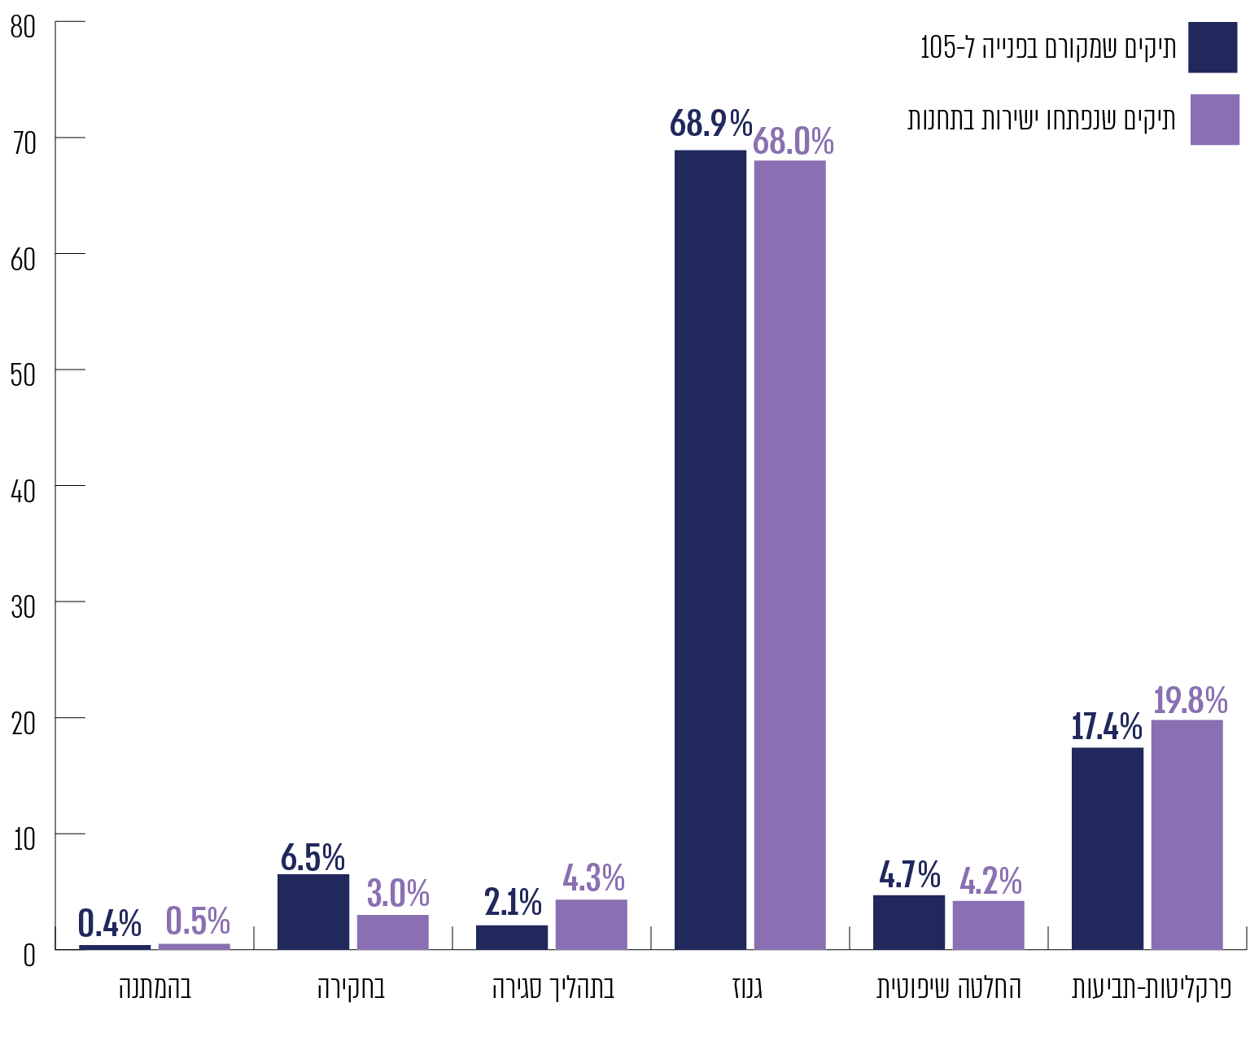
על פי נתוני המשטרה, בעיבוד משרד מבקר המדינה.
ניתוח הנתונים העלה כי חרף העובדה שבמוקד 105 מבוצעות פעולות שמטרתן לסייע לטיפול התחנות בתיקי החקירה במרחב המקוון, שיעור סגירת התיקים (גנוז או בתהליך סגירה) כמעט זהה, בין שהתלונה נתקבלה ישירות בתחנה ובין שקדמה לה פנייה למוקד (72.3% לעומת 71%).
נתונים אלה מעלים צורך בקיום בחינה יסודית במשטרת ישראל ובמוקד באשר לתועלת הפעולות שהמוקד מבצע בהיבט האכיפתי, כמו גם את הצורך בבחינת קשיי הטיפול בתחנות בתיקים הנוגעים למרחב המקוון.
יצוין כי מאז החל מוקד 105 לפעול בוצעו שינויים בשיטת ההפעלה שלו במטרה לטייב את עבודתו. חלק מהשינויים התרחשו במהלך שנת 2020. ייתכן שלשינויים אלה יש השפעה על נתוני הסגירה של התיקים, ובשל העובדה שהתרחשו לאחרונה, הדבר אינו בא עדיין לידי ביטוי בנתוני הסגירה האמורים. מומלץ כי תינתן הדעת להשפעות של השינויים האמורים במסגרת הבחינה האמורה.
תרשים 11: השוואת עילות הסגירה המרכזיות של תיקי החקירה - תיקים שמקורם בפניות למוקד 105 למול תיקים שנפתחו ישירות בתחנות (באחוזים)
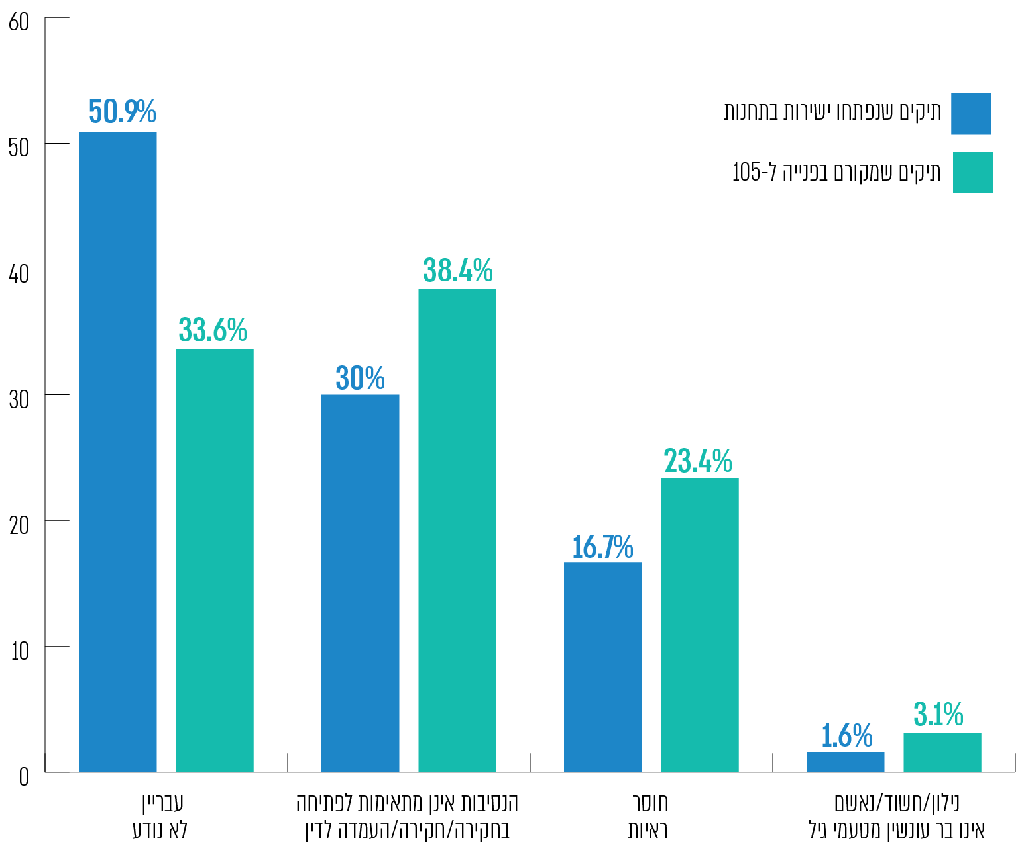
על פי נתוני המשטרה, בעיבוד משרד מבקר המדינה.
ניתוח הנתונים העלה שקיים שוני בעילות הסגירה בין תיקים שמקורם בתלונות שהגיעו לתחנה לבין תיקים שמקורם בפנייה שהגיעה למוקד 105:
- עילת הסגירה העיקרית בתיקים שהתלונה בהם הוגשה ישירות לתחנה היא "עבריין לא נודע" (50.9% מהתיקים).
- לעומת זאת, עילת הסגירה העיקרית בתיקי חקירה שמקורם בפניות שהגיעו למוקד 105 היא "הנסיבות אינן מתאימות לפתיחה בחקירה/חקירה/העמדה לדין" (38.4%).
- שיעור סגירת התיקים שמקורם בפניות למוקד 105 בעילה של "חוסר ראיות" גבוה יותר משיעור סגירת התיקים שהתלונה בהם הוגשה ישירות לתחנה בעילה זו (23.4% לעומת 16.7%).
נתונים אלה עשויים ללמד על כך שפעולות מוקד 105 אכן מסייעות לתחנות באיתור חשודים, שכן שיעור התיקים הנסגרים בעילת "עבריין לא נודע" נמוך יותר בתיקים שמקורם בפניות ל-105. עם זאת, העובדה ששיעור סגירת התיקים דומה, בין שהתלונה התקבלה ישירות בתחנה ובין שקדמה לה פנייה למוקד, מחדדת את הצורך בבחינת קשיי הטיפול בתחנות בתיקים הנוגעים למרחב המקוון.
משטרת ישראל מסרה למשרד מבקר המדינה בינואר 2022 כי החל מחודש זה תבצע בת שירות לאומי שתפעל במוקד מעקב ידני אחר תוצאות הטיפול בתיקים שהועברו לתחנות. נוסף על כך, תתבצע פנייה יזומה מטעם יחידה 105 לקציני האח"ם המחוזיים לקבלת היזון חוזר לגבי התיקים שהועברו לטיפול המחוזות, ויתבצע מעקב בנושא. המשטרה ציינה כי קצין פיקוח ובקרה 105 שייבחר במכרז שנפתח יבצע בקרה גם על אופן טיפול תחנות המשטרה בתלונות שמעבירה אליהן יחידה 105.
לעניין קשיי הטיפול בתחנות בתיקים הנוגעים למרחב המקוון, ציינה המשטרה כי הקושי מוכר, וחטיבת החקירות פועלת לבניית הכשרה שתיתן לחוקרים כלים שיאפשרו להם להתמודד עם הטיפול בעבירות במרחב המקוון. עוד ציינה המשטרה כי בשנה האחרונה העלה מדור נוער את הצורך במתן מענה לנושא, ובתקופה הקרובה יחל פיילוט לפעילות מערך ענב"ר (חקירת עבריינות נוער ברשת). מהלך זה עתיד לתת מענה לצורך בטיפול ממוקד בעבירות ברשת כלפי קטינים, ובכלל זה ניטור וחשיפה של עבריינות נוער ברשת וטיפול בעבירות המבוצעות כלפי קטינים. ככל שהפיילוט יצליח, הוא יורחב לכלל המערך. המשטרה הוסיפה כי הסמכות להגשת כתבי אישום בתיקי עבירות מין או לגניזת התיקים היא של הפרקליטות, וכי בעניין זה אין משמעות לשאלה היכן התקבלה התלונה הראשונית, אלא לעוצמת הראיות, כפי שדורש החוק הפלילי. המשטרה הוסיפה כי מבוצעות בקרות בנוגע לתיקי עבירות מין על ידי הגורמים המקצועיים בכל המדרגים במחוז - התחנה, המרחב והמחוז - וכן בקרות ברמה הארצית.

הערכת עבודת המוקד באירועי חירום
על פי נתוני המוקד, מאז החל לפעול, בשנת 2018, ועד לפברואר 2021, נתקבלו בו 2,590 דיווחים הנוגעים לחשש לאובדנות וחשש לחיי אדם, 54% מהם התקבלו בתקופת הקורונה (מרץ 2020 - פברואר 2021). עוד עולה מהנתונים כי מרב הכותבים המשתפים במצוקותיהם הם בגילי 12–15. רוב הדיווחים מגיעים כאמור למוקד מגולשים שנחשפו למצוקה ולפוסטים בהם חשש לאובדנות ששיתפו בני הנוער ברשת.
בדוח המסכם של המטה הלאומי בנושא אובדנות משנת 2021 הומלץ לשקול ליזום שיחות אל הורים שילדיהם כתבו פוסטים אובדניים וטופלו במוקד, במטרה לבדוק אם פעולת המוקד שימשה חוליה תומכת ביצירת רצף הטיפול בהמשך הדרך, מה דעתם ביחס לפעולה שננקטה במוקד, וכן לבדוק מול היועצות שעימן המשיכה המשפחה את הקשר באיזו מידה שיתפה המשפחה פעולה בהמשך ואם היה קשר בין אופי פעולת המוקד ובין רמת שיתוף הפעולה.
הביקורת העלתה כי לעיתים יועצות בית הספר מעדכנות את נציגי משרד החינוך במוקד על אופן הטיפול בנער שכתב פוסט אובדני ועל ההפניה להמשך טיפול בקהילה. עם זאת, נכון לאוגוסט 2021 לא הוגדרה שיטת עבודה לקבלת היזון חוזר למוקד על המשך הטיפול בכותבי הפוסטים, וההמלצות שבדוח המסכם בנושא אובדנות בעניין ההיזון החוזר לא יושמו.
המרחב המקוון מאפשר לבני נוער לשתף במצוקות שהם חווים. האפשרות לשתף אחרים (בדרך כלל באופן אנונימי) ולקבל תמיכה וסיוע מגולשים אחרים, היא מיתרונות המרחב המקוון. כדי שיהיה אפשר לטייב את הערכת הסיכון הטמון בפוסטים אובדניים, ואת טיפול מוקד 105 בבני הנוער, ולוודא שהתערבות המוקד, הכוללת לעיתים מעורבות משטרתית, תיעשה רק במקרים שאכן יש צורך לעשות זאת, מומלץ לבחון דרכים לקבלת היזון חוזר, שיאפשר להפיק תובנות בנוגע למקרים שבהם נדרשת התערבות המוקד, ומה נכון שיהיה אופייה.
משרד החינוך מסר למשרד מבקר המדינה בינואר 2022 כי הוא נמצא בעיצומו של תהליך לגיבוש אופן קבלת היזון חוזר בנושא מאנשי המקצוע במערכת החינוך.

הערכת טיב הטיפול במוקד על ידי הציבור ועריכת בקרות לבדיקת טיב השירות
ניתן להעריך את טיב השירות שנותן מוקד 105 באמצעות כלים שונים, בהם בקרות וסקרי שביעות רצון לקהלי היעד הנזקקים לשירותיו, על אודות הטיפול שקיבלו. נוהל טיפול באירוע במוקד 105 קובע כי יבוצעו בקרות שוטפות לבדיקת טיב השירות, לצורך ייעולו ושיפורו.
- יחידת השירות במשטרת ישראל: היחידה מסרה באוקטובר 2021 למשרד מבקר המדינה כי היא מנועה מלסקור את השירות שנותן המוקד בשל החלטת היועמ"ש, הקובעת שהשירות הנוגע לטיפול בעבירות שמעורבים בהן בני נוער (ללא תלות בסוג המעורבות - מתלונן, חשוד או מעורב כללי) לא ייסקר. יחידת השירות הוסיפה כי בשל החשיבות הרבה שהיא מייחסת למתן מענה שירותי ומקצועי על ידי כלל מוקדני משטרת ישראל, היא מקפידה להעביר הרצאות למוקדנים ב-105 על מתן שירות איכותי על ידם.
היחידה הוסיפה שככלל היא אף אינה מבצעת תרגילי "לקוח סמוי" במוקד 105, בשל מאפייני התלונות המתקבלות בו. עם זאת, באופן חד-פעמי בוצע תרגיל בדצמבר 2019 שבמסגרתו בוימה שיחה טלפונית מנערה צעירה דוברת ערבית, שמסרה כי היא נסחטת ומאוימת על ידי גבר המאיים להפיץ תמונה אינטימית שלה ברשתות החברתיות. התרגיל עבר בהצלחה, ונמצא שהשוטרים במוקד נהגו כלפיה במקצועיות וברגישות.
- מוקד 105:בירור שערך משרד מבקר המדינה באוקטובר 2021 במטה הלאומי העלה כי המוקד מבצע בקרות בשגרת העבודה כמפורט להלן: לאחר סיום כל משמרת נכתב דוח המפרט אירועים חריגים שאירעו במהלכה, והוא מופץ לכלל הגורמים הרלוונטיים ביחידה; מבוצעת בקרה באשר לאופן סיווג אירועי המוקד; מבוצעת הפקת לקחים במסגרת "שיעורים שבועיים" המתקיימים במוקד; בישיבות הבוקר נערך דיון הנוגע לאירועים חריגים שאירעו ביממה החולפת; פעמיים בשבוע מתקיימת ישיבה בראשות מפקדת היחידה ובהשתתפות גורמים במוקד, ובה נבחנים אירועים שונים ודרכי הטיפול בהם. עוד נמסר כי נקבע מדד שירות שלפיו יש להשיב לשיחות טלפוניות במוקד בתוך 60 שניות. לפי נתוני המוקד המתייחסים לתקופה שבין 1.1.21 ל-31.7.21: משך שיחה ממוצע עמד על 3:46 דקות; זמן ההמתנה הממוצע לשיחה היה 0:56 שניות.
בינואר 2022 מסרה המשטרה למשרד מבקר המדינה כי במערכת מוקדים החדשה שאמורה להיות משולבת בעבודת מוקד 105 בתחילת שנת 2022 תהיה אפשרות לייצר מענה טכנולוגי לקבלת משוב מהציבור במסרון (SMS). המשטרה ציינה כי להוספת אפשרות כזאת יידרש פיתוח שייבחן לאחר הטמעת המערכת, על כלל השלכותיו.
- הערכת מנהלי בתי הספר את המענה שנותן המוקד: במסגרת הסקר שביצע משרד מבקר המדינה בקרב מנהלים ביולי 2021, נשאלו המנהלים באיזו מידה ניתן לדעתם להסתמך על מוקד 105 לשם קבלת מענה יעיל בסוגיות הנוגעות לפגיעה בתלמידים ברשת. להלן ממצאי הסקר:
תרשים 12: המידה שבה ניתן, לדעת המנהלים, להסתמך על מוקד 105 לקבלת מענה יעיל
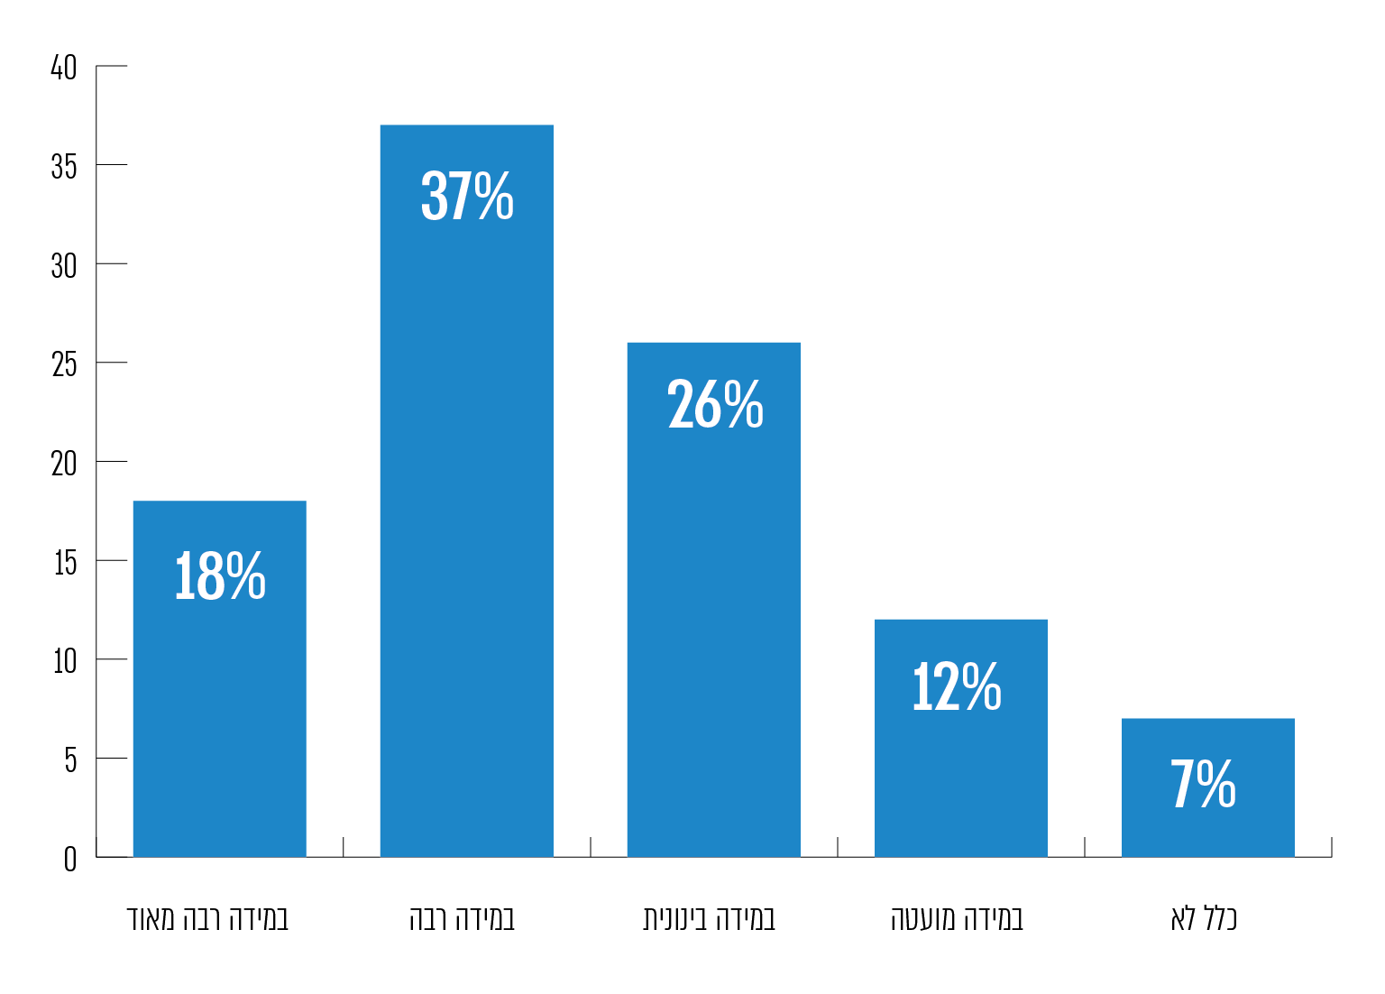
על פי נתוני סקר מנהלים, בעיבוד משרד מבקר המדינה.
מהנתונים עולה שכ-55% מהמנהלים סבורים כי ניתן להסתמך על מוקד 105 לקבלת מענה יעיל במידה רבה מאוד או במידה רבה. עם זאת, 19% מהמנהלים סבורים כי כלל לא ניתן, או ניתן במידה מועטה בלבד, להסתמך על מוקד 105 לקבלת מענה יעיל. יצוין כי רק 17% מהמנהלים המשויכים לפיקוח החרדי השיבו כי ניתן להסתמך על מוקד 105 במידה רבה מאוד או במידה רבה. לעומת זאת, 50% מהם השיבו כי לא ניתן להסתמך על המוקד כלל או שניתן להסתמך עליו רק במידה מועטה.
בינואר 2022 מסר משרד החינוך למשרד מבקר המדינה כי תחום החינוך במטה הלאומי קיים בדצמבר 2020, על פי הנחיית מנכ"ל משרד החינוך, הרצאות חשיפה למנהלי בתי הספר, ובהן השתתפו יותר מ-3,000 מנהלים, ובכלל זה מנהלים מהמגזר החרדי. כמו כן התקיימו ימי למידה ייחודיים למנהלים ולצוותי חינוך בחינוך המיוחד ובחברה הערבית. אשר לסקר ולפיו 19% מהמנהלים סבורים שניתן להסתמך על מוקד 105 במידה מועטה או שלא ניתן להסתמך עליו כלל בכל הנוגע לקבלת מענה יעיל, ציין משרד החינוך כי ייתכן שההסבר לכך הוא שהסקר נערך בתקופת הקורונה, שבה אירעו אירועי פגיעה באפליקציית הזום. לדברי משרד החינוך, באירועים אלו אכן היה בתחילה קושי לאתר את הפוגעים, אולם הדבר בא על פתרונו לאחר שהוא הסדיר את נושא ההזדהות האחידה גם על גבי פלטפורמה זו.
עוד ציין משרד החינוך כי נושא הרשת במגזר החרדי הוא נושא מורכב, ועל כן הטיפול בו, ובכלל זה הפעולות לקידום התנהלות מיטבית ברשת והנגשת המוקד, נעשה באופן רגיש ובהתאם לצרכים של החברה החרדית. בתשובת המשטרה מינואר 2022 נמסר כי המטה הלאומי רואה חשיבות רבה בהמשך הפעולות לחשיפת המוקד בקרב מנהלי בתי הספר, וכי מתקיימים ממשקי פעולה עם המחוזות באופן רצוף, וניתנים מענים בהתאם לצרכים העולים בכל מחוז.
שיעור המנהלים שסבורים שלא ניתן להסתמך על המוקד כלל או שניתן להסתמך עליו במידה מועטה בלבד מחייב בחינה על ידי המטה הלאומי ונציגי משרד החינוך בו. בכלל זאת, מוצע כי במסגרת הבחינה יבדוק משרד החינוך אם אמנם הייתה לתקופת הקורונה השפעה על עמדתם הכללית של רוב המנהלים באשר למענה שמספק מוקד 105 לסוגיות הנוגעות לפגיעה בקטינים ברשת. בפרט, יש לבחון את האופן שבו תופסים מנהלים במגזר החרדי את המענה שנותן המוקד, ובהתאם לגבש מענה לאוכלוסייה זו.
המשרד לביטחון הפנים מסר למשרד מבקר המדינה בינואר 2022 כי מוקד 105 הציב בסדר עדיפות גבוה למידה של התנהלות של המגזר החרדי ברשת ואת התאמת הטיפול לפניות המגיעות ממגזר זה. המשרד לביטחון הפנים ציין כי בשנת 2021 התקיימו כמה מפגשים עם גורמים שונים בקהילה החרדית, והשיח עם גורמים בקהילה זו צפוי להימשך בשנת 2022.
- הערכת המענה שנותן מוקד 105 על ידי נציגי מועצת התלמידים: בשיח שקיים משרד מבקר המדינה עם נציגי מועצת התלמידים והנוער באוגוסט 2021, ציינו כמה מהמשתתפים כי היו מקרים שהם או חבריהם פנו ל-105, והם הופנו ממנו לטיפול במערכת החינוך. לדברי המשתתפים, במענה זה לא היה ערך מוסף כלשהו עבורם, משום שיכלו לפנות למערכת החינוך מלכתחילה אם היו מעוניינים בכך.
בסקר המשרד לביטחון הפנים משנת 2019 צוין כי 33% מבני הנוער שהשיבו ציינו כי אם ייפגעו מאלימות ברשת הם יפנו למוקד 105, 17% ציינו שלא יפנו ו-50% שציינו כי אינם יודעים אם יפנו.
בינואר 2022 מסר משרד החינוך למשרד מבקר המדינה כי לכל אירוע המגיע לנציגי משרד החינוך במוקד נבנית התערבות ייחודית, והמענים יכולים להיות מסוגים שונים. משרד החינוך הוסיף כי כשנדרש שיתוף של בית הספר, הפנייה לבית הספר מתבצעת, בהסכמת הפונים ובשיתוף ההורים, באמצעות נציגי משרד החינוך במוקד, אשר מלווים את הנפגעים והוריהם בכל המהלך.
דברי נציגי מועצת התלמידים והנוער בשיח שהתקיים עם משרד מבקר המדינה ממחישים את הצורך בקבלת משוב מהפונים למוקד על הטיפול שניתן להם, וטיוב המענה בהתאם למשוב שיתקבל, אם יתברר שיש בכך צורך. כמו כן, על המטה הלאומי לבחון את ממצאי סקר המשרד לביטחון הפנים שלפיהם רק 33% מבני הנוער השיבו כי יפנו למוקד אם ייפגעו מאלימות ברשת. בסקר לא פורטו הסיבות שבעטיין בני-הנוער ציינו שלא יפנו למוקד או שאינם יודעים אם יפנו, ואלה יכולות להיות מגוונות, כגון קבלת מענה מגורם אחר או יכולת להתמודד עם הפגיעה באופן עצמאי, אולם הדבר יכול גם להעיד על חוסר אמון ביכולת של המוקד לסייע להם.

מוקד 105 החל לפעול בשנת 2018, וטיפל מאז הקמתו בלמעלה מ-28,000 פניות. מודל ההפעלה של מוקד 105 הוא ייחודי. כדי שניתן יהיה להעריך את השירות שהמוקד מספק ואת יעילותו בעיני הפונים, ולטייב את פעולתו, יש חשיבות בקבלת משוב מהציבור בדבר המענה שהוא מספק. הביקורת העלתה כי המוקד עורך בקרות פנימיות הנוגעות לטיפול באירועים, אך לא נעשות פעולות לקבלת משוב מהציבור. מומלץ כי המטה הלאומי יפעל לקבלת משוב מהציבור באשר לשירותים שהוא מספק, וייעזר בו כדי לטייב את המענה שהוא נותן לציבור. בעת גיבוש המשוב, יש לנהוג ברגישות הנדרשת בשל טיב הפניות וגיל הפונים.
בינואר 2022 מסרה המשטרה למשרד מבקר המדינה כי נושא קבלת המשוב מהציבור הוא נושא מורכב, ויש לבחון אותו על כלל היבטיו. המשטרה ציינה כי היא עוסקת בימים אלו בשאלה אם ובאיזה אופן יש לקבל משוב מהציבור.
בינואר 2022 מסר המשרד לביטחון הפנים כי למוקד 105 יש חלק מרכזי בתוכנית העבודה של המשרד, ובכלל זה בנושא העלאת המודעות במגזרים השונים. המשרד הוסיף כי בשנת 2022 מתוכנן להיערך סקר על עבודת המוקד, וממצאי הסקר יסייעו לדיוק הפעולות והמסרים הרלוונטיים בקבוצות השונות.

המערכות הטכנולוגיות במוקד
מערכות מידע ממוחשבות נועדו לפשט וליעל תהליכי עבודה, לאפשר שקיפות כלפי גורמי הביצוע, לשפר את יכולות הבקרה ולסייע למקבלי ההחלטות לבסס את החלטותיהם על נתונים עדכניים ומהימנים. מערכת מידע נמדדת, בין היתר, באיכות הנתונים שבה, ובכלל זה שלמותם, עדכניותם ומידת דיוקם. כמו כן, אחת המטרות של מערכות מידע היא שיתוף נתונים, כך שכל גורם יוכל להשתמש בהם לצרכיו.
המבנה של מוקד 105, המורכב הן מנציגים משטרתיים והן מנציגים ממשרדים ממשלתיים שונים, מחייב מתן מענה טכנולוגי שיאפשר לכל הגורמים עבודה משותפת בסביבת עבודה משטרתית לצד סביבת עבודה אזרחית, תוך מתן הרשאות לגורמים למיניהם בהתאם לתפקידם ולסמכויותיהם, ובשים לב לרגישות המידע הנמסר, הכולל לא אחת תוכן רגיש, לרבות תמונות בעלות אופי מיני.
בעת הקמת מוקד 105, בשנת 2018, נעשה שימוש בשתי מערכות לטיפול ולניהול הפניות (אירועים) המגיעות למוקד: (1) מערכת "מוקדים" - שבה נעשה באותה העת שימוש בכלל מוקדי המשטרה (להלן - מערכת מוקדים הישנה). מערכת זו נמצאת ברשת הפנימית של המשטרה, מוצגות בה השיחות הנכנסות ומוזן בה המידע הראשוני על אודות האירוע;
(2) מערכת "כוננים" - תוכנה קיימת שעברה התאמות לאופי העבודה במוקד והייתה אמורה לשמש באופן זמני לניהול האירועים. המערכת נמצאת ברשת החיצונית ואליה מועברים האירועים ממערכת המוקדים הישנה לשם ניהול אירועי מוקד 105 בשיתוף עם עובדי דסק השותפויות מהמשרדים האזרחיים.
במאי 2019 עברו כלל מוקדי משטרת ישראל, למעט מוקד 105, לעבוד במערכת מוקדים חדשה (להלן - מערכת מוקדים 2019 או מערכת מוקדים החדשה). מערכת זו מאפשרת עבודה מסונכרנת בין כלל המוקדים במשטרה ובין המערכות המשטרתיות למיניהן.
מוקד 105 לא נכלל בתכולות של מערכת מוקדים החדשה ופריסתו במוקד לא תוקצבה. לכן, עם כניסת המערכת החדשה לפעילות נדרש המוקד לעבוד במקביל עם כמה מערכות: מערכת מוקדים הישנה - בה מתקבלות השיחות למוקד 105; מערכת כוננים - שבה מנוהל הטיפול באירועים; ומערכת מוקדים 2019 לשם ניהול האירועים השוטפים מול המוקדים השונים (קבלת אירועים מהמוקדים למוקד 105 והעברת אירועים ממוקד 105 אליהם). נוסף על כך, פועלת במוקד מערכת BI, שתכליתה לאחזר מידע והיא מאפשרת איסוף נתונים על פעילות המוקד לצורכי טיוב העבודה, דיווח ובקרה.
ממסמכי יחידה 105 משנת 2020 עולה כי המערכות הקיימות אינן עונות על צורכי העבודה של המוקד, והעבודה המבוצעת במקביל במספר מערכות גורמת לקשיים ניכרים בטיפול בפניות המגיעות אליו. להלן עיקרי הדברים:
- השוטר במוקד המקבל את הפנייה נדרש במהלך הטיפול באירוע למעבר תמידי בין מספר רב של מערכות ובין רשתות וסביבות עבודה שונות, דבר המקשה על העבודה השוטפת, מאריך את משך הטיפול באירוע ומהווה מקור לתקלות.
- בשל פעילות מערכת הכוננים ברשת החיצונית היא אינה מתקשרת עם מערכות משטרתיות אחרות והשוטרים במוקד נדרשים לבצע הזנה ידנית של הנתונים במערכות השונות. הדבר מקשה על עבודת השוטרים, גוזל זמן רב ופותח פתח להקלדות שגויות: היו מקרים שבהם המידע שהוקלד היה חלקי או שלא הוזן כלל.
- בשל חוסר הסנכרון במערכות לעיתים מתעכב משלוח חומרי חקירה מהמוקד ליחידות החוקרות.
- קבלת המדיה הדיגיטלית במוקד (כגון צילומי מסך, קבצים וסרטונים) לוקה בחסר: הפונים למוקד נאלצים לשלוח את המדיה למוקד בדואר אלקטרוני, וזאת רק לאחר שקיבלו מספר אירוע במוקד כדי שניתן יהיה לקשר את ההודעה שנתקבלה בדואר האלקטרוני לאירוע. לאחר קבלת ההודעה, על השוטר במוקד לשמור את המידע בכספת וירטואלית במערכת החיצונית, ולהעביר אותו ממנה לכספת במערכת המשטרתית. לאחר מכן, עליו לפתוח תיקייה במערכת המשטרתית ולהעביר לשם את המדיה שהתקבלה בכספת. מדובר בתהליך שאורך זמן רב במסגרת הטיפול באירוע. במקרים שבהם הפונה מתקשה להעביר את המדיה באמצעות דואר אלקטרוני, ניתנת לו האפשרות לעשות זאת באמצעות ווטסאפ של המוקד. במקרה כזה נוסף שלב של העברת קובץ המדיה מהפלאפון למערכת המשטרתית.
- מערכת "כוננים" מאפשרת לנהל את אירועי המוקד בצורה בסיסית בלבד וחסרה יכולות טכנולוגיות המאפשרות למצות את מאגר המידע ולטייב את הטיפול באירועי המוקד.
- לא ניתן באמצעות מערכות אלו לנהל מערך יעיל ומחויב של פיקוח ובקרה.
- במקרים שבהם המערכת הושבתה לכמה שעות, אירועים חדשים נרשמו על דפים, ונוסף על כך לא היה אפשר לטפל באירועים קיימים.
- מערכת ה-BI שהוכנסה בהמשך לצורך איסוף נתונים והפקת דוחות (בהמשך לדרישות לקבלת נתונים ודוחות מצד גורמים במשטרה ומחוצה לה) אינה נותנת תמונת מצב מדויקת על נתוני המוקד ונדרשת גם עבודה ידנית רבה לאיסוף הנתונים ולטיובם.
במסמכים יש דוגמאות לתקלות שאירעו במהלך השנים בשל השימוש במערכות אלה והעבודה המקבילה בכמה מערכות:
- הזנות ידניות שגויות או חסרות הביאו לכך שהיו מקרים שבהם לא נחשפו מעורבים בתיק חקירה פעיל של יחידה 105, והם אותרו בהמשך רק על סמך זיכרון של שוטרים במוקד ובמפלג החקירות; חשודים הוזנו יותר מפעם אחת לכל אירוע - דבר שהשפיע על דיוק הנתונים; דיווחים הופיעו תחת אירועים אחרים ולא אותרו הזנות שנרשמו; תכנים של אירוע אחד שויכו לאירוע אחר בתיק חקירה פעיל של היחידה. באותו התיק לא אותרה המדיה שהגיעה למוקד, ומדיות נשמרו באופן לא מסודר.
- חוסר הסנכרון עם מערכות אחרות הביא לכך שכאשר התקבלה פנייה במוקד מיד לאחר הגשת תלונה במשטרה, לא ידעו במוקד על קיומה.
- העברת מדיה בווטסאפ - היו מקרים שבהם חלק מהמדיה לא עברה לכספת.
- היו מקרים שבהם בשל מורכבות שליפת הנתונים מהמערכות, נשלחו מסרוני משוב לפוגעים במקום לפונים למוקד. בעקבות קבלת מסרון, אחד החשודים בתיק חקירה פעיל מחק את כל הראיות שהיו ברשותו.
ממסמכי המוקד עולה כי מזה כשלוש שנים הפעלת מוקד 105 נעשית באמצעות מערכות טכנולוגיות שאינן מתאימות לצרכיו. כתוצאה מכך נפגעת איכות הטיפול באירועים, יש קושי בפיקוח ומעקב אחר הטיפול באירועים וקיים חשש מתמיד לתקלות.
הביקורת העלתה כי עוד טרם החל המוקד לפעול באופן מלא בנובמבר 2018, ואף לאחר מכן, העלו כמה גורמים את הקשיים הטמונים בשימוש במערכות אלו ואת השלכות הדבר על יכולת המוקד לטפל באופן מיטבי בפניות המגיעות אליו. גורמים אלו העלו את הצורך בשילוב מוקד 105 במערכת המוקדים החדשה של משטרת ישראל. להלן הפרטים:
בשנים 2018 - 2019 עלה הנושא בדיוני ועדת ההיגוי ובדיונים שהתקיימו במשרד לביטחון הפנים, וניתנו הנחיות שלפיהן יש לקדם את שילוב מוקד 105 במערכת מוקדים החדשה. כך למשל, בדיון ועדת ההיגוי מיולי 2018 צוין כי "יש לתעדף את הטכנולוגיות ושילוב מוקד 105 בתוכנית המוקדים של המשטרה"; ובדיון ועדת ההיגוי מינואר 2019 צוין כי "יש לזרז את הכנסת מוקד 105 למערכת המוקדים החדשה ולעדכן סטטוס וגאנט זמנים ליישום". עם זאת, נציגי המשטרה עמדו בדיונים על כך שמוקד 105 לא נכלל ולא תוקצב בתכולה המקורית של מערכת מוקדים 2019, והנושא לא קודם.
במאי 2020 הועבר כאמור שטח הפעולה הכולל את תחומי האחריות של המשרד לביטחון הפנים במטה המקצועי האזרחי של המטה הלאומי, מהמשרד לביטחון הפנים למשרד לחיזוק וקידום קהילתי. בדיון ועדת ההיגוי מאוגוסט 2020 עלה נושא הפערים הטכנולוגיים במוקד והשלכותיו. הוועדה קבעה כי יש לטפל בפערים ולשדרג את היכולות הטכנולוגיות של המוקד. בהמשך לכך נחתם סיכום תקציבי בין המשרד לחיזוק וקידום קהילתי למשרד לביטחון הפנים להעברת תקציב של 2.7 מיליון ש"ח, לשם מחשוב תשתיות מוקד 105.
בהמשך להעברת התקציב, בנובמבר 2020 נכתב מסמך דרישות מבצעיות ראשוני והחל פיתוח של מערכת מוקדים החדשה המותאמת לצרכים הייחודים של המוקד. על פי מסמכי האיפיון, במערכת ירוכזו כל הפעולות הנעשות במוקד למערכת אחת ולסביבת רשת אחת. באופן זה תאפשר המערכת ניהול אחוד של האירוע. ממסמכי משטרת ישראל עולה כי גרסה מבצעית ראשונה אמורה להתחיל לפעול בתחילת 2022.
עלה כי רק באוגוסט 2020 הועבר תקציב בסך 2.7 מיליון ש"ח לפיתוח ולהתאמה של מערכת מוקדים החדשה לפעילות מוקד 105.
הביקורת העלתה כי נכון לאוקטובר 2021, הפיתוח שיאפשר את הכללת מוקד 105 בהתאמות הנדרשות במערכת מוקדים החדשה נמצא בעיצומו. אשר להסבת הנתונים מהמערכות הקיימות למערכת החדשה - הועלה כי הדבר נכלל בתכולות הפיתוח של הגרסה השנייה של המערכת.
מאז הוקם המוקד כמות הפניות אליו הולכת ועולה. כדי שהמוקד יוכל לתת מענה מיטבי לפונים אליו יש לוודא שהתשתית הטכנולוגית תואמת לצרכיו, ובכלל זה, שפרויקט שדרוג המערכות במוקד מתקדם בהתאם לאבני הדרך שנקבעו לשם כך. זאת ועוד, כדי שניתן יהיה למצות את המידע הקיים כיום במערכות השונות, יש לוודא שגם הסבת הנתונים שבמערכות הקיימות למערכת החדשה תבוצע כמתוכנן.
בינואר 2022 מסרה המשטרה למשרד מבקר המדינה כי בינואר 2021 החל אפיון ופיתוח של מערכת חדשה מתקדמת המותאמת לצרכים של מוקד 105, תוך הבאה בחשבון של התרחבות נפחי המידע וכמות הפניות בעתיד. המשטרה הוסיפה כי המערכת פותחה בשיתוף מוקד 105 וצפויה לעלות בפברואר 2022, וכי היא תשודרג מעת לעת לאחר הפעלתה. לדברי המשטרה, הסבת הנתונים למערכת צפויה להסתיים ברבעון השני של שנת 2022.
המשטרה ציינה כי המערכת החדשה תחליף את כלל המערכות הקיימות כיום במוקד וצפויה לתת מענה מקצה לקצה לכלל עבודת המוקד, תוך מתן הרשאות מתאימות גם לאנשי הדסק האזרחי.

מוקד 105 הוקם במטרה לטייב את הטיפול בכל קשת הפגיעות בילדים ובבני נוער במרחב המקוון. את פעילות המוקד מנחה תפיסה ייחודית: פועלים בו כתף לצד כתף גורמים משטרתיים לצד נציגים ממשרדי ממשלה שונים, והם מגבשים במשותף את דרכי ההתערבות באירועי הפגיעה המגיעים למוקד. העבודה במוקד כרוכה בחשיפה למידע רגיש, שהטיפול בו מצריך חוסן נפשי מצד השוטרים ונציגי המשרדים. ניכר כי עובדי המוקד מונעים מתוך תחושת שליחות בביצוע המשימה העומדת לפתחם.
המוקד אוסף נתונים סטטיסטיים רבים אודות הפונים אליו ופניותיהם, בהם סוג העבירות, וגיל הפוגעים והנפגעים. מנתוני המוקד עולה כי גיל הנפגעים והפוגעים העיקרי הוא
14-12. מומלץ למקד את פעולות ההסברה והמניעה בבני נוער בגילים אלה והוריהם ואף מוקדם יותר, כדי לעלות את המודעות לנושא ולצמצם את הפגיעות במרחב המקוון.
המוקד החל את פעולתו בשנת 2018, וביצע לאורך השנים פעולות שונות על מנת לטייב את עבודתו. עם זאת, הביקורת העלתה כי קיימים פערים בכמה היבטים בפעולת המוקד, בהם היעדר היכרות מספקת של הציבור את מוקד 105; קושי במתן מענה לפניות למוקד בשפה הערבית; היעדר אפשרות לפנייה מקוונת למוקד; היעדר גישה למידע; וקשיים הנובעים מאי התאמת הטכנולוגיות לעבודתו של המוקד ומהיעדר התממשקות מערכות המוקד למערכות המשטרה. מומלץ כי המוקד יבחן פערים אלה על מנת לטייב את עבודתו.
בנוסף, עלה כי המוקד עורך בקרות פנימיות אודות עבודתו, אך הוא אינו מקבל היזון חוזר באופן שיטתי על עבודתו: לא נאספים נתונים אודות העברת פניות לטיפול התחנות ואופן הטיפול בהן; לא מתקבל בכל המקרים היזון חוזר מהגורמים בקהילה ולא נערך משוב בקרב קהל היעד של המוקד אודות הטיפול שניתן במוקד.
כדי שהמוקד יוכל לטייב את עבודתו, מומלץ שיפעל לקבלת היזון חוזר על כלל היבטי פעילותו:
- ההיבט האכיפתי: הפעולות המקדימות שמבצע המוקד טרם העברת הפנייה לתחנות נועדו לסייע לתחנות בטיפולן בתיקי החקירה. יש חשיבות באיסוף נתונים שיטתי על הטיפול בתחנות המשטרה בתיקי חקירה שמקורם בפניות שהגיעו למוקד, על מנת לוודא שאכן יש ערך מוסף בעבודתו.
- טיפול על ידי הגורמים האזרחיים: משוב מצד קהלי היעד שפנו לקבלת סיוע מהמוקד - ילדים ובני נוער, הורים וצוותי חינוך - יאפשר לדעת אם לתפיסתם הטיפול במישור האזרחי אכן סייע להם. קבלת משוב תוכל לסייע לדייק את המענה הניתן במוקד על ידי דסק השותפויות, ולמצב את המוקד כגורם משמעותי במענה הניתן למקרי פגיעה ברשת.
- טיפול בפניות אודות פוסטים אובדניים: בשים לב להיבטי סודיות רפואית, מומלץ לפעול לקבלת היזון חוזר מהגורמים החינוכיים והמטפלים, כדי שניתן יהיה לטייב את הערכת הסיכון האובדני הראשונית המבוצעת במוקד. טיוב הערכת הסיכון חשוב כדי למנוע חלילה פגיעה בחיי אדם, או לחלופין - למנוע מבוכה ופגיעה בשיתוף הפעולה עם הגורמים המטפלים במקרים שבהם לא היה צורך בשליחת ניידת באופן בהול.
אשר לצורך בקבלת היזון חוזר, המשטרה ציינה בתשובתה מינואר 2022 כי בהיבט האכיפתי היחידה תפעל כאמור מינואר 2022 לבדיקה פרטנית של כל תיק שהיא תעביר לתחנות המשטרה; כי חטיבת החקירות הוציאה בימים אלו מכרז לקצין פיקוח ובקרה 105, אשר יהא אמון בין היתר על פיקוח ובקרה בעניין אופן טיפול יחידות החקירה בתלונות המועברות אליהן ועל קבלת היזון חוזר ליחידה; וכי תתבצע פנייה יזומה מטעם יחידה 105 לקציני האח"ם המחוזיים לקבלת היזון חוזר לגבי תיקים שהועברו לטיפול המחוזות.
אשר לקבלת משוב על ידי הגורמים האזרחיים, המשטרה מסרה כי בחודש האחרון דסק משרד הרווחה במטה הלאומי נמצא בהליך בניית כלי לקבלת משוב חוזר מגורמי הטיפול בקהילה, במטרה לעמוד על טיב הקשר עם הגורמים במוקד ולקבל אינדיקציה ראשונית על הרצף הטיפולי הנבנה סביב האירוע. המשוב יאפשר למוקד ללמוד על טיב השירות ולדייק אותו. אשר לקבלת משוב מהפונים למוקד, המשטרה מסרה כי מדובר בנושא רגיש ובעל השלכות רבות, אך גם הוא ייבחן.
אשר לפערים הטכנולוגיים במוקד, המשטרה ציינה כאמור כי היא ערה להם, וכי המערכת החדשה שעתידה לפעול במוקד תיתן להם מענה, וכי גם נושא הפנייה המקוונת נבחן בימים אלה.

היבטי מניעה והסברה
היבטים רבים בחיי היום-יום של ילדים ובני נוער מנוהלים במרחב המקוון, והם שוהים בו שעות רבות מדי יום. המרחב המקוון טומן בחובו סיכוני היפגעות לא מבוטלים, ופעולות אכיפה, יעילות ככל שיהיו, לא יוכלו למגרם באופן מלא. על כן, פן חשוב ביותר בהתמודדות עם היפגעות ברשת הוא ביצוע פעולות למניעתה, ובהן: העלאת המודעות של הגורמים הרלוונטיים לנושא הסיכונים, חינוך ומתן כלים להתנהלות בטוחה ברשת ושימוש בכלים טכנולוגיים. קהלי היעד המרכזיים לפעולות האמורות הם הילדים ובני הנוער עצמם, הורים וצוותי חינוך (הפורמלי והבלתי פורמלי).

פעולות המטה הלאומי בנושא מניעה והסברה
בהחלטת הממשלה משנת 2016 על הקמת המטה הלאומי נקבע כי במסגרת המטה יוקם מערך מניעה והסברה אשר יפעל להגברת המודעות לתופעות האלימות והפשיעה כלפי קטינים ברשת ולדרכי המניעה וההתמודדות עימן ברמה הלאומית.
האגף האזרחי במטה הלאומי, המתכלל את הפעילות האזרחית שלו, אחראי, בין היתר, לתחום המניעה וההסברה. כעולה ממסמכי המטה הלאומי, תחום מניעה וקהילה במטה אחראי לפיתוח, להטמעה ולהובלה של תוכנית מניעה לאומית להגנה על ילדים ובני נוער מפני פגיעות, אלימות ופשיעה במרחב המקוון, ובכלל זה ביצוע הכשרות למגוון קהלים, מתן הרצאות לאזרחים והפעלת מתנדבים.
במהלך השנים ביצעו נציגי המטה הלאומי הרצאות והדרכות רבות לקהלי יעד שונים. כמו כן נעשו פעולות שונות במשותף עם הרשות לביטחון קהילתי, המפעילה תוכניות למניעת אלימות ולמאבק בסמים ובאלכוהול ברשויות המקומיות.

תוכנית מניעה
עם הקמת המטה הלאומי, בשנת 2018, הנחה יושב ראש ועדת ההיגוי כי מטה המערך יפעל לגיבוש תוכנית מניעה לאומית.
ממסמכי המטה הלאומי עלה כי המטה הלאומי גיבש בשנת 2021 במשותף עם הרשות לביטחון קהילתי טיוטת תוכנית שעניינה הצעה לתוכנית יישובית למניעת פגיעה בילדים ובני נוער ברשת. בהתאם לתפיסת ההפעלה שבטיוטת התוכנית, באחריות מנהל התוכנית ברשות המקומית מטעם הרשות לביטחון קהילתי לכלול בתוכנית היישובית (בהתאם לצרכים שזוהו בקהילה ובהתייחס לתוכנית השנתית), תכנים העוסקים בהתנהלות מושכלת של ילדים ובני נוער במרחב המקוון ובמניעת פגיעות בילדים ובני נוער ברשת. בטיוטה צוין כי התוכנית היישובית צריכה להתייחס לקהלי יעד שונים, ולכלול לאורך השנה פעילויות חד-פעמיות כגון הרצאות, לצד פעילויות תהליכיות - סדנאות.
הביקורת העלתה כי נכון לספטמבר 2021 ההצעה לתוכנית המניעה היישובית טרם אושרה. נוכח חשיבות קידום פעולות המניעה במסגרת ההתמודדות עם הסיכונים הטמונים לקטינים במרחב המקוון, מומלץ כי המטה הלאומי במשותף עם הרשות לביטחון קהילתי יפעלו לאישור התוכנית ולקידומה.
בתשובתו מינואר 2022 מסר המשרד לביטחון הפנים כי הוא דוגל בחיזוק הקשר בין גופי המשרד בכלל ובין הרשות לביטחון קהילתי והמטה הלאומי בפרט. עם חזרתה של הרשות לביטחון קהילתי למשרד לביטחון הפנים, המשרד מקדם את שיתופי הפעולה ותיאום התוכניות ביניהם. עוד מסר המשרד לביטחון הפנים כי נכתבה תוכנית מניעה לאומית ויישובית רחבה ומקיפה, בשיתוף פעולה בין המטה הלאומי לרשות הלאומית לביטחון קהילתי, וביצועה יחל בשנת 2022. המשרד הדגיש לגבי תוכנית המניעה היישובית כי ההחלטה על הכללת נושא ההגנה על ילדים ברשת בתוכנית היישובית נקבעת על ידי כל רשות מקומית, בהתאם לסדרי העדיפויות המרכזיים שעליהם היא מצביעה מדי שנה בשנה במסגרת הכנת תוכנית העבודה השנתית, וכי במיפוי שנעשה ציינו 98% ממנהלי התוכניות ברשויות המקומיות כי נושא האלימות ברשת ייכלל בתוכניות לשנת 2022. המשרד לביטחון הפנים ציין כי מטה הרשות ערוך לסייע לכל רשות שמחליטה להכליל נושא זה בתוכנית העבודה שלה. עוד ציין המשרד לביטחון הפנים כי פרסם קול קורא לשיתופי פעולה, ומתנהלים שיתופי פעולה ברמה הלאומית עם גופים רבים.
משרד מבקר המדינה מציין לחיוב את שיתוף הפעולה בין המטה הלאומי לרשות לביטחון קהילתי, המשמשת עוגן מרכזי ביישום בשטח של תוכניות מניעה שונות. עם זאת, יש לתת את הדעת לכך שטיוטת תוכנית המניעה שגובשה עוסקת בפעולות מניעה ברמה היישובית, אך היא איננה מתייחסת לכלל פעולות המניעה הנדרשות בנושא ברמה הלאומית. זאת ועוד, התוכנית היישובית כאמור אינה מחייבת, והיא תלויה בצרכים שהגדירה הרשות המקומית.
המטה הלאומי מיפה את הגורמים הרלוונטיים לנושא הגנה על קטינים ברשת, הכוללים בין היתר משרדי ממשלה, ארגונים ועמותות הפועלים במגזרים השונים, תנועות נוער וחברות טכנולוגיה. מומלץ כי תגובש תוכנית מניעה לאומית, שתכלול התייחסות נרחבת לפעולות המניעה שניתן לעשות בשיתוף עם כלל הגורמים הרלוונטיים, וכי היא תיגזר מהיעדים שייקבעו במדיניות הלאומית (שכאמור, טרם נקבעה על ידי ועדת ההיגוי), ותתייחס למכלול האיומים שבתרחיש הייחוס.

פעולות הסברה
בהחלטת הממשלה צוין כי המטה יפעיל אתר אינטרנט בנושא מניעת פגיעות, אלימות ופשיעה במרחב המקוון, ויפעל ברשתות החברתיות לקידום גלישה בטוחה והנגשת מידע לציבור בנושא, לרבות בדבר פעילותו. ההסברה נדרשת לשם העברת מידע לציבור, למניעת פגיעות ולהנעה לפעולה - פנייה למוקד 105 - בקרות פגיעה.
במהלך השנים קיים המטה הלאומי פעילות הסברה במספר רב של ערוצים, לרבות באמצעי התקשורת וברשתות החברתיות ובאמצעות הרצאות לקהלי יעד מגוונים (תלמידים, הורים, יועצים חינוכיים, מורים, גורמי מקצוע בקהילה ועוד). בכלל זה, בהתאם להחלטת מנכ"ל משרד החינוך, העבירו נציגי משרד החינוך במטה הלאומי הרצאות לכלל מנהלי בתי הספר בארץ בשנת הלימודים התשפ"א (2020 - 2021).
המטה הלאומי מפעיל אתר אינטרנט הכולל מידע רב על פעילותו, על הסיכונים הטמונים לילדים ולבני נוער במרחב המקוון, מצגות, דוחות, נתונים, סקירה של תופעות ומגמות, מאגר חומרי הסברה וחומרי הדרכה - עלונים, דפי הנחיה ועוד. האתר מתעדכן באופן שוטף בשלוש שפות: עברית, ערבית ואנגלית.
כמו כן, המטה פעיל ברשתות החברתיות (פייסבוק, אינסטגרם, יוטיוב, טיקטוק, טלגרם), ובהן הוא מפרסם ומקדם תכנים באופן שוטף לקהלי יעד שונים - ילדים, הורים ואנשי מקצוע. נוסף על אלה המטה מפיץ לציבור - בדגש על ילדים, בני נוער והורים - חומרי הסברה מגוונים בעברית ובערבית. יצוין כי הופק גם עלון באמהרית וברוסית. במסגרת זו הופקו עלוני מידע והסברה מקוונים בנושאי פגיעות מיניות בקטינים במרחב המקוון, הפצת תמונות וסרטונים ברשת, טיפים לשיח מכבד ברשת, פרטיות ברשת, טיפים לשימוש נבון והתנהלות בטוחה במערכת "זום" ועוד. כן הופקה סדרת פוסטרים בעברית ובערבית לתלייה בבתי הספר ברחבי הארץ, במחלקות הרווחה, במתחמי בריאות ועוד; הופקו והופצו מדבקות בעברית ובערבית להעלאת המודעות לפגיעות בקטינים ברשת ולעידוד הדיווח במקרים של פגיעה; ערכת סטיקרים בעברית ובערבית לחודש הלאומי להגנה על ילדים ברשת; צמידים ממותגים 105 לילדים ובני נוער; ידיעון מקוון "גולשים על בטוח" ועוד.
נוסף על כך, הופקו סרטונים (בעברית ובערבית) לילדים בנושא הפצת תמונות וסרטונים ופגיעות ברשת שפורסמו בערוצי היוטיוב, האינסטגרם והטיקטוק של המטה הלאומי; סרטונים להורים להעלאת המודעות לסכנות הטמונות ברשת במסגרת מסע פרסום בטלוויזיה וברשתות החברתיות; וכן סרטוני הסברה קצרים עם נציגים מהמטה הלאומי וסרטונים קצרים המיועדים לילדים ולנוער בשיתוף פורום הנוער של 105.
לצד פעולות ההסברה האמורות, מיום הקמת המטה הלאומי העבירו אנשי המטה מאות הרצאות בפורומים שונים בכל רחבי הארץ, במסגרת הקהילה, גופים ועמותות, האקדמיה, מערכת החינוך, משרדי ממשלה, גופים במגזר הפרטי ועוד. רובן המוחלט של ההרצאות ניתנות בשפה העברית, מיעוטן בערבית ובאנגלית. בהקשר זה יצוין שכ-4% מהפניות למוקד 105 הן בקשות לקבלת חומרי הסברה והרצאות.
אחד מהיעדים המרכזיים של פעולות ההסברה של המטה הלאומי הוא הגברת המודעות למוקד 105. המטה הלאומי ערך פעולות הסברה גם בנושא זה, ועם זאת, מהסקרים שערך המשרד לביטחון הפנים ומסקר בקרב הורים שביצע משרד מבקר המדינה, עלה כי בני נוער והורים רבים לא שמעו על המוקד (41% ו-51% בהתאמה). יצוין כי גם מדוח אפקטיביות הקמפיין להעלאת המודעות לסכנות לילדים ברשת משנת 2020 שנערך עבור המטה הלאומי, עלה כי הורים רבים (47%) אינם מודעים לקיומו של גוף או מערך ייעודי במדינת ישראל המתמחה בטיפול, בסיוע ובהדרכה לילדים שנפגעו ברשת ולשמו; וכי 43% מההורים שנשאלו ספציפית אם הם מכירים את המטה הלאומי להגנה על ילדים ברשת השיבו על כך בחיוב (18% מהם גם ידעו מה מספרו). ראוי לנתח את פעולות ההסברה בראי נתונים אלו, ולבחון התאמות בפעולות, אשר יהיה בהן כדי להגביר את אפקטיביות פעולות ההסברה.
המשרד לביטחון הפנים מסר למשרד מבקר המדינה בינואר 2022 כי פעילות הפרסום ברשתות החברתיות כוללת תכנים ייעודיים למגזרים השונים, והחומרים מונגשים באתר המטה הלאומי בשפות שונות. המשרד לביטחון הפנים ציין כי בשנת 2021 התקיימו פעילויות והרצאות לחברה הערבית; בוצעה הכשרה בעולמות התוכן של הגנה על ילדים ברשת לבנות שירות לאומי מהמגזר הערבי; והתקיים יום עיון ייחודי לחברה הערבית שבו השתתפו יותר מ-10,000 איש. המשרד לביטחון הפנים הוסיף כי בשנת 2022 ימשיך המטה הלאומי בפעולות להנגשת המידע והעלאת המודעות בקרב מגזרים שונים, לרבות קיום ימי עיון והרצאות ממוקדות וייעודיות למגזרים השונים.
בינואר 2022 מסרה המשטרה למשרד מבקר המדינה כי הפעילות בתחום ההסברה היא תלוית תקציב, וכי תקציב כאמור היה חסר בשנים האחרונות. המשטרה הוסיפה כי היא פועלת להגדיל את המודעות למוקד 105 במגוון דרכים, ובהן מסעות פרסום תקשורתיים בהתאם לתקציב שברשותה; פרסום בפלטפורמות האינטרנטיות שמפעיל המטה הלאומי; הרצאות במקומות עבודה; קיום כנסים להעלאת המודעות, לרבות לקהילה הלהט"בית ולמגזר הערבי. המשטרה ציינה כי בימים אלו יוצאת לפועל תוכנית מקיפה של המטה הלאומי להעברת הרצאות בבתי ספר ברחבי הארץ, בדגש על חטיבות הביניים, בשיתוף יחידה 105 ומערך הנוער והתביעות של המשטרה.
מוצע כי המשרד לביטחון הפנים יבצע בעתיד סקרים נוספים שבאמצעותם יוכל להעריך את האפקטיביות של פעולות ההסברה שבכוונתו לנקוט.

שילוב מתנדבים בעבודת המטה הלאומי - אבירי רשת
בהחלטת הממשלה משנת 2016 צוין כי בפעילות מטה ההגנה על ילדים ברשת ישולבו מתנדבים בתחומים שייקבעו על ידי ראש המטה, בשים לב למגבלות סודיות, חיסיון ופרטיות. עוד צוין שככלל, למתנדבי המערך לא יוקנו סמכויות שלטוניות, למעט למתנדבי המשמר האזרחי, שאם ישולבו במטה יהיו להם הסמכויות המוקנות להם על פי חוק.
לאורך שנות פעילות המוקד, נבחנה האפשרות לשלב מתנדבים בעבודתו בכמה תחומים. בכלל זה, בנובמבר הסתיימה הכשרתם של 12 מתנדבים, שצפויים להשתלב במתן מענה טלפוני ראשוני לציבור הפונים למוקד.
היבט נוסף שנבחן הוא הסתייעות במתנדבים לצורך מתן מענה לילדים ולבני נוער המביעים מצוקה ברשת: עם תחילת פעילות המטה הלאומי הוא נחשף למציאות שבה ילדים ובני נוער מביעים את מצוקותיהם ברשת בפורומים ייעודיים לבני גילם, בנושאים כגון בדידות, הרגלי אכילה והשמנה וקשיים רגשיים, ומקבלים התייחסות מבני נוער אחרים. המטה הלאומי העלה כי לעיתים המענה שהם מקבלים פוגעני ולעיתים הוא עלול להביא להחרפת המצוקה שהביעו. כדי לתת מענה מקצועי לילדים ולבני נוער יזם המטה הלאומי בשנת 2018 פרויקט המכונה "אבירי רשת", שבמסגרתו מתנדבים שיוכשרו לנושא יפעלו באופן גלוי ברשת ויגיבו למצוקות שילדים ובני נוער מעלים, וכן יעסקו באיתור תכנים פוגעניים ואלימים ומתן מענה להם.
בשנים 2019 - 2020 גיבש המטה הלאומי בהיוועצות עם אנשי מקצוע, תפיסת הפעלה מפורטת ושיטת עבודה, הכוללות מגוון תרחישים ואת התגובות הנדרשות לכל אחד מהם המבוססות על כלים פסיכולוגיים, ואלה הוטמעו בפלטפורמה טכנולוגית. על פי המתווה שגובש, פעילות אבירי הרשת תכלול: מתן מענה ותגובה המייצרת השפעה חיובית במרחב המקוון; ניטור וחיפוש מפגעים בצורה אקטיבית ברשת; שימוש בכלים טכנולוגיים לאיתור תופעות פוגעניות בזמן אמת; שיתופי פעולה עם חברות המרכזות פורומים; שיתופי פעולה עם פורומים וקבוצות פרטניים.
הביקורת העלתה כי נכון לנובמבר 2021, הוסדר ואושר הבסיס המשפטי לגיוס מתנדבים לפרויקט "אבירי רשת" וכן נבנתה תורת הפעלה, אולם פרויקט "אבירי רשת" לא יצא אל הפועל וטרם החל תהליך גיוסם. נוכח חשיבות הנושא, מומלץ שהמשרד לביטחון הפנים ומשטרת ישראל יפעלו לקדמו.
המשטרה מסרה למשרד מבקר המדינה בינואר 2022 כי פרויקט "אבירי רשת" הוחזר לשולחן העבודה במטרה להפעילו בשנת 2022. בהמשך להסדרת הבסיס המשפטי ותורת ההפעלה של הפרויקט החלה עבודת מטה לבניית נוהל הפעלה חדש לפרויקט, תוך בחינה מחודשת של מתווה ההפעלה שלו. המשטרה הדגישה כי לצורך התנעת הפרויקט נדרשת טכנולוגיה מתאימה, ונעשתה פנייה למשרד לביטחון הפנים להקצאת תקציב לכך.
בינואר 2022 מסר המשרד לביטחון הפנים למשרד מבקר המדינה כי פרויקט "אבירי רשת" מתוכנן להיות מיושם במסגרת האגף האזרחי בשנת 2022, והוא יבוצע במסגרת תוכנית העבודה. המשרד לביטחון הפנים הוסיף כי גיוס מתנדבים בערוץ אזרחי לצורך הפעלתם בפרויקט "אבירי רשת" אושר על ידי אגף משאבי אנוש במשרד.

מתנדבים לפיתוח טכנולוגי
במהלך שנת 2017 נדונה במשטרה אפשרות להסתייע במתנדבים יוצאי יחידות צבאיות הנמצאות בחזית הטכנולוגית לצורך פיתוח טכנולוגי, כגון ניטור אקטיבי ברשת, במטרה להגן על ילדים ברשת. בדיון שהתקיים בינואר 2017 התייחס המפכ"ל ליוזמה שהעלו גורמים אזרחיים שביקשו להתנדב בהיבטי פיתוח וניטור אקטיבי ברשת, במסגרתה הציעו רעיונות ליישומים (אפליקציות) שעניינם מניעה מצבית וניטור ברשת. המפכ"ל הנחה לבדוק היבטים משפטיים של ההתנדבות וכן היכן נכון לתת תמיכה ביישומים השונים.
בשנת 2020 גובשה במשטרה תפיסת הפעלה לטובת קידום תהליך התנדבות של יוצאי יחידות צבאיות הנמצאות בחזית הטכנולוגיה, המועסקים בחברות אזרחיות בתחום הטכנולוגיה העילית (היי-טק) ולא קיימת דרך מעשית לגייסם למשטרה, אך ישמחו להירתם לטובת הלחימה בפשיעת הסייבר. התפיסה מבוססת על עיקרון מנחה המאזן בין הצורך בתגבור כוח אדם רלוונטי בתחום הסייבר לצד מניעת גישה של מתנדבים לחומרי חקירה משטרתיים. המשטרה גיבשה טיוטת נוהל הפעלה להליך גיוס המתנדבים, דרכי הפעלתם והמגבלות עליהם.
הסתייעות במתנדבים העומדים בחזית הטכנולוגיה יכולה לתרום לעבודת המטה הלאומי, על כן מומלץ כי במסגרת הבחינה שנעשית תיבחן האפשרות להסתייע במתנדבים אלו גם עבור המטה הלאומי.
בינואר 2022 מסרה המשטרה למשרד מבקר המדינה כי יחידה 105 העלתה צורך בשילוב מתנדבים בשני אפיקים - מתנדבים למוקד 105 ומתנדבים לפרויקט "אבירי רשת". המשטרה ציינה כי אם יועלו דרישות נוספות לשילוב מתנדבים ביחידה, הנושא ייבחן תוך התייחסות לכלל ההיבטים המקצועיים הנוגעים להקמה והפעלה של יחידת מתנדבים חדשה. המשטרה והמשרד לביטחון הפנים ציינו בתשובותיהם כי לא נמצא שיש מקום או צורך להעסקת מתנדבים בהיבט הטכנולוגי.
ההתפתחות הטכנולוגית המהירה לצד השימוש ההולך וגובר של ילדים ובני נוער במרחב המקוון מחייבים שימוש בכלים טכנולוגיים מתקדמים כדי לתת מענה לסיכונים המשתנים באופן תדיר. מומלץ כי האפשרות להסתייע במתנדבים בהיבט הטכנולוגי ביחידה 105 תבחן מעת לעת.

היבטי כוח אדם באגף האזרחי
האגף האזרחי מתכלל כאמור את הפעילות האזרחית של המערך, והוא אחראי, בין היתר, לתחום המניעה וההסברה. באגף האזרחי פועלים נציגים מהמשרד לביטחון הפנים וכן נציגי משרדי הממשלה במטה, השותפים לפיתוח תוכניות העבודה בו, והם מעבירים את התובנות המקצועיות המתגבשות במטה אל משרדיהם.
מבירור שקיים משרד מבקר המדינה עלה כי נכון לאוגוסט 2021 באגף האזרחי היו חמישה תקנים לא מאוישים מתוך 12 תקנים (כ-40%) כדלהלן: מנהל/ת תחום בכיר/ה מניעה וקהילה - לא אויש כשנה וחצי; מנהל/ת תחום בכיר/ה מידע מחקר ושת"פ - לא אויש כשנה; מנהל/ת תחום דוברות והסברה (תקן חדש במסגרת המבנה הארגוני החדש) – לא אויש; מרכז/ת בכיר/ה שותפויות - לא אויש יותר משנה וחצי; מרכז/ת בכיר/ה הכשרה הדרכה - לא אויש יותר משנתיים. ראש האגף האזרחי מסרה למשרד מבקר המדינה כי הדבר פוגע בהיקף הפעילות של האגף האזרחי וביכולתו לעמוד במכלול משימותיו.

מומלץ כי המשרד לביטחון הפנים יפעל לאיוש התקנים החסרים.
בינואר 2022 מסר המשרד לביטחון הפנים למשרד מבקר המדינה כי כלל התקנים שפורטו בממצאי הביקורת נמצאים בהליכי מכרז או שמכרז בעניינם צפוי להתפרסם בקרוב, למעט מנהל/ת תחום דוברות והסברה, שהוא תקן חדש במסגרת המבנה הארגוני החדש, והמכרז בעניינו מושהה לשם שדרוג המשרה.

סינון תכנים פוגעניים
העולם המקוון מאפשר היחשפות למידע במגוון צורות - בהן טקסטים, תמונות וקטעי וידאו. הוא מכיל מידע אין-סופי, לרבות תכנים שאינם מתאימים לצפייה על ידי קטינים ובני נוער.
להיחשפות קטינים לתכנים שאינם מתאימים לגילם עלולות להיות השלכות שליליות. כך למשל, מהספרות המקצועית עולה כי חשיפה מסיבית לתכנים פורנוגרפיים עלולה להביא לכך שבני נוער ילמדו על מין ועל מיניות מתוך חומרים המציגים בפניהם תמונה מעוותת לחלוטין של היחסים בין המינים. הדבר מתחדד לנוכח העלייה בזמינות התכנים הפורנוגרפיים - כיום כל מכשיר טלפון נייד זמין ונגיש לצפייה מיידית בפורנוגרפיה - לצד הירידה בגיל החשיפה לתכנים אלו. להלן נתונים מסקר שנערך בבריטניה על החשיפה לפורנוגרפיה לפי קבוצות גיל:
תרשים 13: חשיפה לפורנוגרפיה לפי קבוצות גיל בבריטניה, שנת 2016
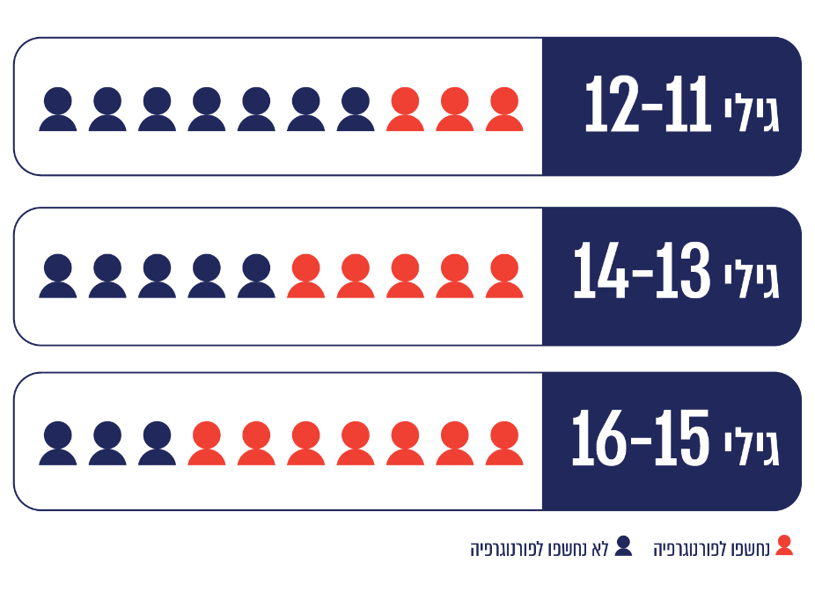
המקור: סקר National Society for the Prevention of Cruelty to Children) NSPCC), עמ' 26.
עוד עולה מהסקר כי הסיכוי שילדים בגילים צעירים ייחשפו באופן מקרי לתכנים פורנוגרפיים באמצעות חלונות קופצים (Pop-ups) דומה לסיכוי שייחשפו לכך באמצעות חיפוש מכוון של תכנים אלה או לסיכוי שייחשפו לו על ידי אחרים.
סקר שנערך בישראל בשנת 2019 על צפייה בפורנוגרפיה בקרב בני נוער בגילי 18-14 העלה בין היתר כי שיעור בני-הנוער הצופים בפורנוגרפיה פעם או פעמיים ביום או יותר עמד על 21% בקרב נערים חילוניים, 8% בקרב נערים דתיים ו-1% בקרב נערות דתיות וחילוניות.
"תוכן פוגעני" מוגדר בחוק התקשורת כ - "1. הצגת חומר תועבה כמשמעותו בחוק העונשין, ובכלל זה הצגת יחסי מין שיש בהם אלימות, התעללות, ביזוי, השפלה או ניצול; הצגת יחסי מין עם קטין או עם אדם הנחזה לקטין; הצגת אדם או איבר מאיבריו כחפץ זמין לשימוש מיני; והכול כשאין בתוכן המוצג ערך אמנותי, מדעי, חדשותי, חינוכי או הסברתי, המצדיק בנסיבות העניין את הצגתו; 2. הסתה גזענית או לאומנית; 3. הימורים; 4. משחקים הכוללים מעשי אלימות". יצוין כי הגדרת תוכן כ"פוגעני" מבטאת לא אחת עמדה ערכית, ועל כן עיסוק ברגולציה בעניין זה נעשה במשנה זהירות.
התמודדות עם חשיפה לתכנים פוגעניים יכולה להיעשות בהיבטי חינוך והסברה, וכן באמצעות שימוש בכלים טכנולוגיים. בהיבט הטכנולוגי, בהתאם לחוק התקשורת, ספקיות הגישה לאינטרנט וחברות הרט"ן (הטלפון הנייד) מחויבות להציע למנוייהן שירות סינון תכנים ללא תשלום. נוסף על כך, השוק מציע מגוון כלים לבקרה ושליטה על עולמו הווירטואלי של הקטין, ובהם חסימה של תכנים לא הולמים, התראה על תכנים פוגעניים ברשתות חברתיות ובצ'אטים והפקת דוחות פעילות של הגולש. לצד זאת, גם מפעילי פלטפורמות מקוונות (רשתות חברתיות, מנועי חיפוש וספקיות שירותי אירוח לבנייה ולאחסון של אתרי אינטרנט) נוקטים פעולות מגוונות כדי לקדם את ההגנה על קטינים במרחב המקוון, לרבות סינון והסרת תכנים.
ראוי לציין כי השימוש באמצעי סינון ובקרת תכנים טומן בחובו היבטים ערכיים וחינוכיים: התפיסה בדבר רמות ההגנה הרצויות מפני תכנים פוגעניים נגזרת מעמדה ערכית כלפי מה שראוי להגדיר כ"תוכן פוגעני", ולעיתים קיים מתח בין הגדרת תוכן ככזה לבין הזכות לחופש הביטוי. נוסף על כך, שימוש בכלים אלה מעלה שאלות בתחום הגנת הפרטיות לצד עמדות חינוכיות בנוגע לשאלה אם נכון לעשות שימוש בכלים אלה או שנכון יותר לפעול במישורים של חינוך והסברה בלבד.
עם זאת, יש לציין כי שום כלי אינו מספק הגנה מושלמת מפני חשיפה לתכנים פוגעניים, ועל כן מדובר במענה חלקי בלבד. לפיכך, גם כאשר בוחרים להשתמש בכלים אלו יש ללוותם בחינוך ובהסברה.

היקף השימוש בכלים לסינון תכנים
שימוש בכלים טכנולוגיים לסינון תכנים הוא דרך נפוצה בעולם שנועדה להגן על ילדים ובני נוער מפני השלכות החשיפה לתכנים פוגעניים. הסינון יכול להתבצע במגוון דרכים וכלים, והוא תלוי בסוג המכשיר המשמש לגלישה, בסוג הרשת, ברמת ההגנה שאותה מבקשים להשיג, ביכולת הטכנולוגית של מי שמבקש להתקין את כלי הסינון ובעלותו.
לפי נתוני משרד התקשורת, נכון לדצמבר 2020 היו כ-12 מיליון בעלי מנוי לטלפון נייד, ולשירותי גלישה באינטרנט נייח כ-2.6 מיליון לקוחות. חוק התקשורת, קובע כי על ספקיות הגישה לאינטרנט (אם באמצעות הרשת הביתית ואם באמצעות הטלפון הנייד - להלן ספקיות הגישה לאינטרנט) ליידע את מנוייהן בדבר קיום אתרים פוגעניים ותכנים פוגעניים באינטרנט ולהציע למנוייהן שירות סינון תכנים חינמי.
בחוק התקשורת נקבע כי על ספקיות הגישה לאינטרנט ליידע את מנוייהן אודות קיומם של אתרים ותכנים פוגעניים ואפשרויות ההגנה מפניהם בכל הדרכים הבאות: משלוח עלון מודפס למנוי במועד ההתקשרות וכן אחת לשנה לפחות; פרסום באתר האינטרנט של הספק; בהסכם עם המנוי; וכן למסור את המידע למנוי על ידי נציג שירות הלקוחות של ספק הגישה.
בשנים 2019-2018 אסף משרד התקשורת נתונים מספקיות הגישה לאינטרנט על שיעור הצטרפות מנוייהן לשירותי הסינון שהן מציעות. הנתונים שנאספו הצביעו כי שיעור המצטרפים לשירותי הסינון הן החינמי והן בתשלום - היה נמוך. בעקבות זאת, פעל משרד התקשורת בשני ערוצים מרכזיים:
- פיקוח: עריכת פיקוח על עמידת ספקיות הגישה לאינטרנט בחובות המעוגנות בחוק התקשורת וברישיון בעניין זה. במסגרת הפיקוח, נבדק מדגם אקראי של שיחות טלפוניות שהתקיימו בין ספקיות הגישה לאינטרנט לבין מנוייהן.
הפיקוח שערך משרד התקשורת העלה שיעורי הפרה גבוהים ביותר (80%-100%); כלומר, נציגי ספקיות השירות לא הודיעו למנוייהן על אתרים או תכנים פוגעניים ועל האפשרות לקבל שירות סינון תכנים ללא עלות.
בעקבות שיעורי ההפרה שהעלה הפיקוח, הטיל משרד התקשורת עיצום כספי בסך של
כ-1.1 מיליון ש"ח על ספקיות הגישה לאינטרנט (ISP) בשנת 2019 ובסך של כ-900,000 ש"ח על ספקיות הגישה לאינטרנט באמצעות הטלפון הנייד בשנת 2021. הודעה בדבר הטלת העיצומים פורסמה באתר משרד התקשורת.
נוכח שיעורי ההפרה הגבוהים (80% - 100%) ראוי שמשרד התקשורת יוסיף לבצע פיקוח בנושא וישקול לפרסם באתר האינטרנט שלו הודעות לציבור בדבר ספקיות הגישה לאינטרנט המפירות באופן חוזר ונשנה את חובותיהן בעניין זה.
- תיקון רישיון ספקיות הגישה לאינטרנט: בעקבות שימוע שקיים משרד התקשורת בשנת 2019 בוצע תיקון ברישיונות ספקיות הגישה לאינטרנט, באופן הקובע שהחל מינואר 2020 הן נדרשות להציע למנוייהן את שירות סינון התכנים גם באמצעות מסרונים (SMS ) ו/או הודעת דואר אלקטרוני (למנויים לשירות אינטרנט ביתי). ברישיון צוין כי ההודעה תימסר במעמד ההצטרפות לשירות, וכן אחת לחצי שנה. בהתאם לתיקון לרישיון, למקבל ההודעה ניתנת אפשרות להודיע על רצונו להצטרף לשירות בהודעה חוזרת לזו שנשלחה לו.
מנתוני משרד התקשורת עולה כי ממוצע המצטרפים החודשי לשירות הסינון החינמי עלה בשנת 2020 ב-230% בהשוואה לשנה שקדמה לה: בשנת 2019 עמד ממוצע המצטרפים החודשי על כ-11,000 מנויים, ואילו בשנת 2020 על כ-37,000 מנויים.
מהאמור עולה כי משרד התקשורת פעל להגברת מודעות הציבור בדבר קיומם של תכנים פוגעניים ברשת, והאפשרות להצטרף לשירות הסינון החינמי. הדבר נעשה הן בביצוע פעולות פיקוח והן באמצעות תיקון רישיונות החברות באופן המטיל עליהן חובות נוספות לגבי אופן היידוע וצירוף המנויים לשירות.
עם זאת, בירור שערך משרד מבקר המדינה העלה כי אין בידי משרד התקשורת או בידי המטה הלאומי להגנה על ילדים ברשת תמונת מצב באשר לשיעור השימוש בשירותי סינון תכנים בקרב קטינים. הסיבה לכך היא שמנוי שבו עושה שימוש קטין נרשם על שם הוריו, ועל כן נתונים אלו אינם מצביעים בהכרח על שיעור קטינים שהצטרפו לשירות או שעושים בו שימוש. זאת ועוד, לצד שירות הסינון החינמי ישנם בשוק כלים טכנולוגיים נוספים לסינון תכנים (בעלות כספית או חינם) שאותם מציעות חברות מסחריות, לרבות חברות בין-לאומיות. נתונים על הצטרפות לשירותים אלו אינם מצויים בידי גורם ממשלתי.
מסקר שערך משרד מבקר המדינה בקרב הורים ביולי 2021 בנוגע לשימוש בשירות לסינון תכנים, עלו הנתונים האלה:
תרשים 14: שימוש בשירות סינון תכנים
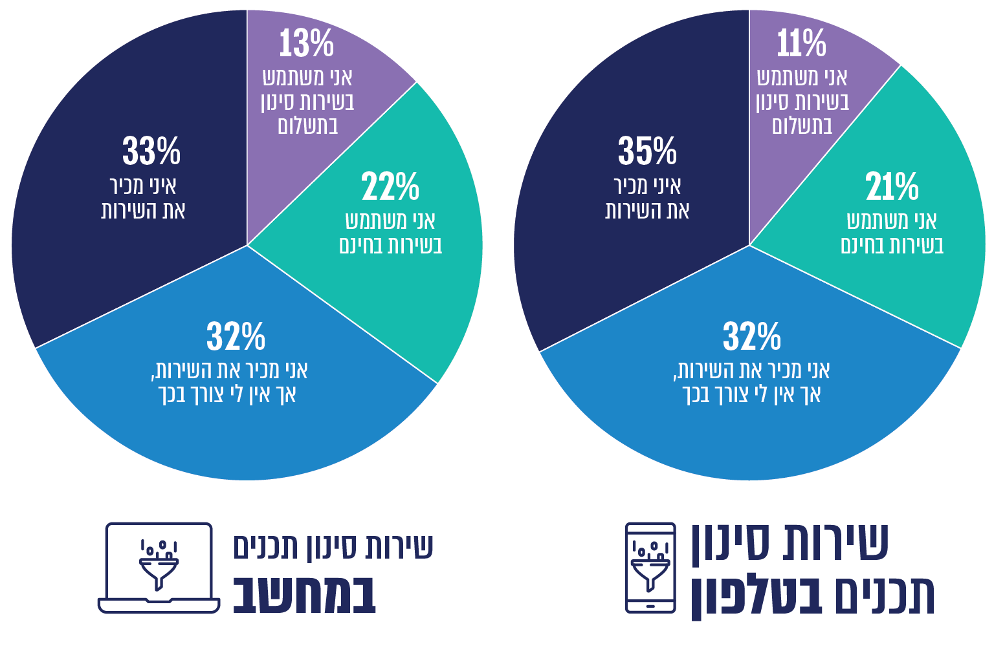
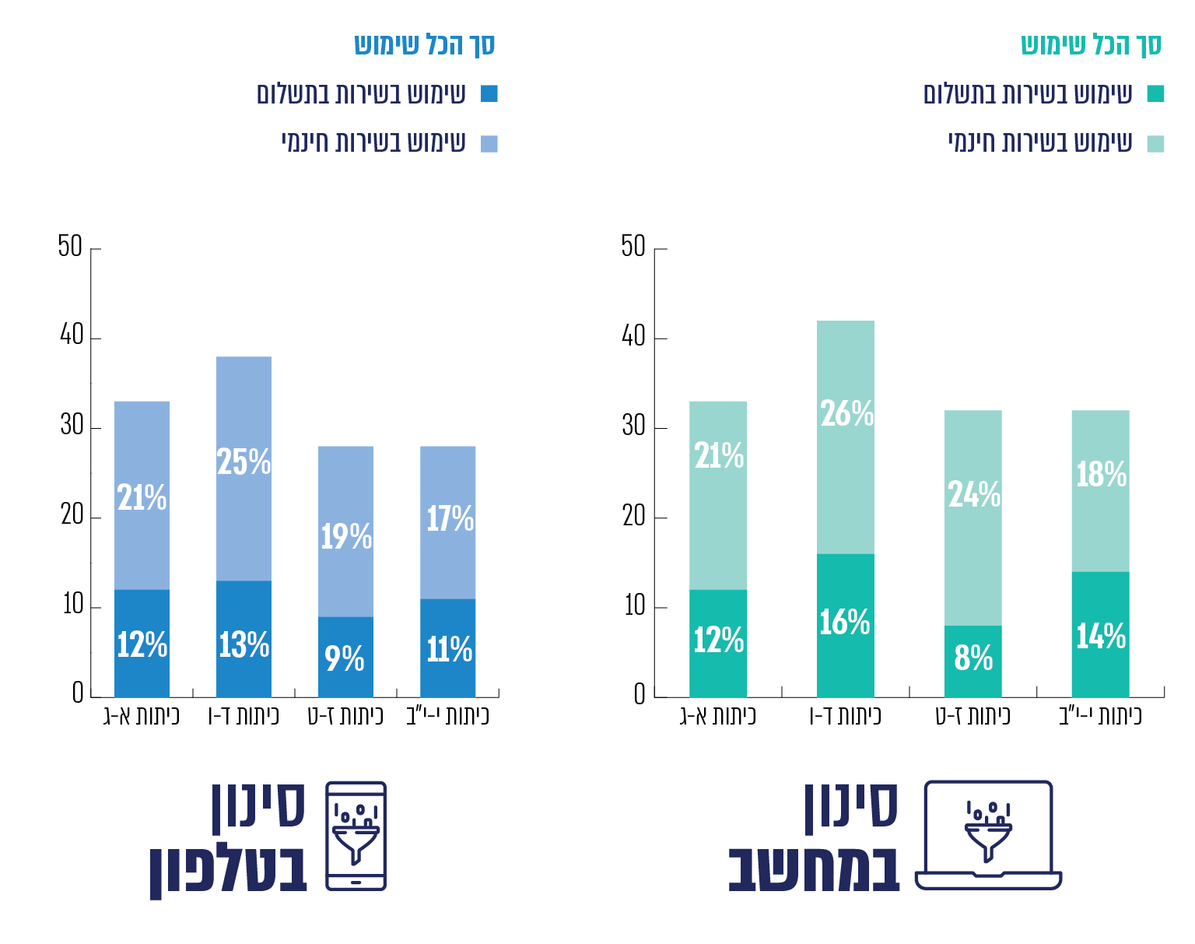
על פי נתוני סקר שערך משרד מבקר המדינה ביולי 2021, השיעורים הם במקורב.
מהנתונים עולה כי כשליש מההורים עושים שימוש בתוכנות סינון תכנים (בתשלום או חינם) עבור ילדיהם. עיקר השימוש הוא בקרב הורים לילדים בכיתות ד'-ו'. עוד עולה כי כשליש מההורים אינם מכירים את השירות. גם הסקר החברתי של הלמ"ס לשנת 2020 העלה כי 37% מההורים לילדים מתחת לגיל 18 התקינו מערכות בטיחות במכשירים שבשימוש ילדיהם.
בינואר 2022 מסרה המשטרה למשרד מבקר המדינה כי בפעילות ההסברה שמבצע המטה הלאומי (יחידה 105) יש התייחסות גם לנושא זה.
המחוקק הכיר בקיומם של תכנים פוגעניים באינטרנט ובהשלכות שעלולות להיות לכך ועל כן הטיל על ספקיות הגישה לאינטרנט חובה לספק, ללא תשלום, שירות סינון תכנים למנויים אשר יהיו מעוניינים בכך, וליידע את מנוייהן בדבר אפשרות זו. שירות זה רלוונטי בין היתר להורים שמעוניינים להצטרף לשירות עבור ילדיהם הקטינים. נכון לספטמבר 2021, אין תמונת מצב כוללת על אודות היקף השימוש בשירות סינון תכנים עבור קטינים, והסיבות לאי-ההצטרפות אליו. הסקר שביצע משרד מבקר המדינה מצביע על כך שהורים רבים (35%) אינם מודעים לאפשרות להצטרף לשירות זה.
לחשיפה לתכנים פוגעניים בקרב ילדים עלולות להיות השלכות שליליות. לצד פעולות חינוך והסברה, ניתן לעשות שימוש בשירות לסינון תכנים פוגעניים. מומלץ כי המטה הלאומי, שלגביו נקבע בהחלטת הממשלה שיהיה בגדר מנחה מקצועי לאומי בנושא, יפעל לגיבוש תמונת מצב באשר להיקף השימוש בשירות סינון תכנים והסיבות לאי-ההצטרפות לשירות זה (כגון היעדר מודעות מספקת, היעדר אמון באפקטיביות של אמצעי הסינון, רצון לאפשר גלישה שאינה מוגבלת). על בסיס תמונת המצב שתגובש מומלץ להגיע לתובנות בנושא ולנקוט צעדים בהתאם להן.
בתשובת המשרד לביטחון הפנים למשרד מבקר המדינה מינואר 2022 צוין כי תחום המחקר באגף האזרחי במטה הלאומי יבחן כיצד לייצר נתונים אמינים ומשקפים בתחום זה. הממצאים יועברו לוועדת ההיגוי, לשם בחינתם ולשם קבלת החלטה על פיהם בקשר לפעילות ההסברה שצריכה להיגזר מכך.

יעילות סינון התכנים החינמי
בחוק התקשורת נקבע כי השירות החינמי שיציעו ספקיות הגישה לאינטרנט יהיה "שירות יעיל לסינון של אתרים פוגעניים ותכנים פוגעניים באינטרנט בשים לב למקובל בתחום". ברישיון ספקיות הגישה צוין כי השירות שהן נדרשות להציע למנוייהן יתבסס על ניתוח המידע ולא יבוצע על פי "רשימה שחורה" של אתרים בלבד.
מתלונות שנתקבלו במשרד התקשורת ובדיקות שערך העלה המשרד כי מנויים שהצטרפו לשירות סינון התכנים מצאו כי עדיין יש להם גישה לתכנים שייתכן שהיו צריכים להיחסם על ידי תוכנות הסינון. בעקבות זאת פנה משרד התקשורת בשנת 2019 לספקיות הגישה וביקש לקבל מהן נתונים שונים על השירות שהן מציעות למנוייהן, לרבות אופן עמידת החברה בהוראות לעניין יעילות הסינון; הכלים שבהם היא עושה שימוש; קטגוריות הסינון ועוד. החברות דיווחו למשרד התקשורת כי הן עושות שימוש בכלים מקובלים בתחום, ופירטו על אודותיהם.
בשנת 2020 העבירה עמותה הפעילה בתחום דוח למשרד התקשורת בנושא יעילות שירות סינון התכנים שמציעות ספקיות הגישה למנוייהן. הדוח התייחס לפרמטרים שונים, ובהם חסימה של אתרים פורנוגרפיים, הימורים ואלימות קשה, והפעלה ונעילה של מצב חיפוש בטוח. הבדיקה נעשתה באמצעות ניסיון גלישה לכ-150 אתרים. מהדוח עלה כי שירות הסינון שהציעו חלק מהחברות נתן מענה חלקי בלבד בחסימת האתרים שככל הנראה הם בעלי תוכן פוגעני ונעשה ניסיון גלישה אליהם.
בירור שערך משרד מבקר המדינה העלה כי משרד התקשורת קיבל את דוח העמותה, אשר העלה כי שירות הסינון שהציעו חלק מהחברות נתן מענה חלקי בחסימת אתרים, אך נכון ליולי 2021 טרם פעל בעקבותיו לבחינת הנושא.
משרד התקשורת ציין בפני משרד מבקר המדינה ביולי 2021 כי ישקול בעתיד להכניס את הנושא לתוכנית העבודה, לרבות אפשרות לבצע בדיקות עצמאיות בנושא.
לאור חשיבות הנושא ונוכח ממצאי דוח העמותה, מומלץ כי משרד התקשורת יבחן באופן עיתי את יעילות הכלים לסינון תכנים המשמשים את ספקיות הגישה לאינטרנט ויפרסם ממצאיו לציבור. בהקשר זה יצוין כי גם נציבות האיחוד האירופי ערכה מחקר שבחן מגוון כלים לסינון תכנים. ממצאי המחקר פורסמו לציבור כדי שיוכל לבחור מהו הכלי המתאים ביותר לצרכיו.

סינון אתרים ברשת האינטרנט בבתי הספר
בהתאם לחוזר מנכ"ל משרד החינוך משנת 2004, בתי ספר המחברים את מערכת המחשוב שלהם לרשת האינטרנט צריכים להבטיח חסימת אתרים פוגעניים כחלק מההסכם עם ספקי האינטרנט שעימם הם מתקשרים להספקת שירותי גלישה למחשבים הנייחים בבתי הספר, ולרשת ה-WIFI שבאמצעותה ניתן לגלוש בשטח בית הספר, בין היתר באמצעות מחשבים ניידים ומכשירי טלפון חכמים. הוראה זו נכללת גם בהנחיות אבטחת מידע למוסדות חינוך.
לצורך גלישה באינטרנט מתקשר בית הספר עם ספקית של שירות זה. ההתקשרות יכולה להיעשות באמצעות מכרז מרכזי של משרד החינוך, הכולל הוראה בדבר הספקת שירותי סינון תכנים, או לחלופין באמצעות התקשרות של הרשות המקומית עם ספקיות הגלישה או התקשרות ישירה בין בית הספר לספקיות הגלישה. בהתאם לחוזר מנכ"ל משרד החינוך, במקרים אלה מוטלת חובה על בית הספר לוודא שההתקשרות כוללת חובה כאמור.
משרד החינוך עורך באופן עיתי בקרות הנוגעות לאבטחת מידע בבתי הספר. במסגרת הבקרה נבדק בין היתר אם לבית הספר שירות לסינון תכנים. הבקרה נעשית באמצעות ניסיון גלישה לאתרים שאמורים להיות חסומים לגלישה.
תרשים 15: תוצאות הבקרות שביצע משרד החינוך בשנים 2020-2018
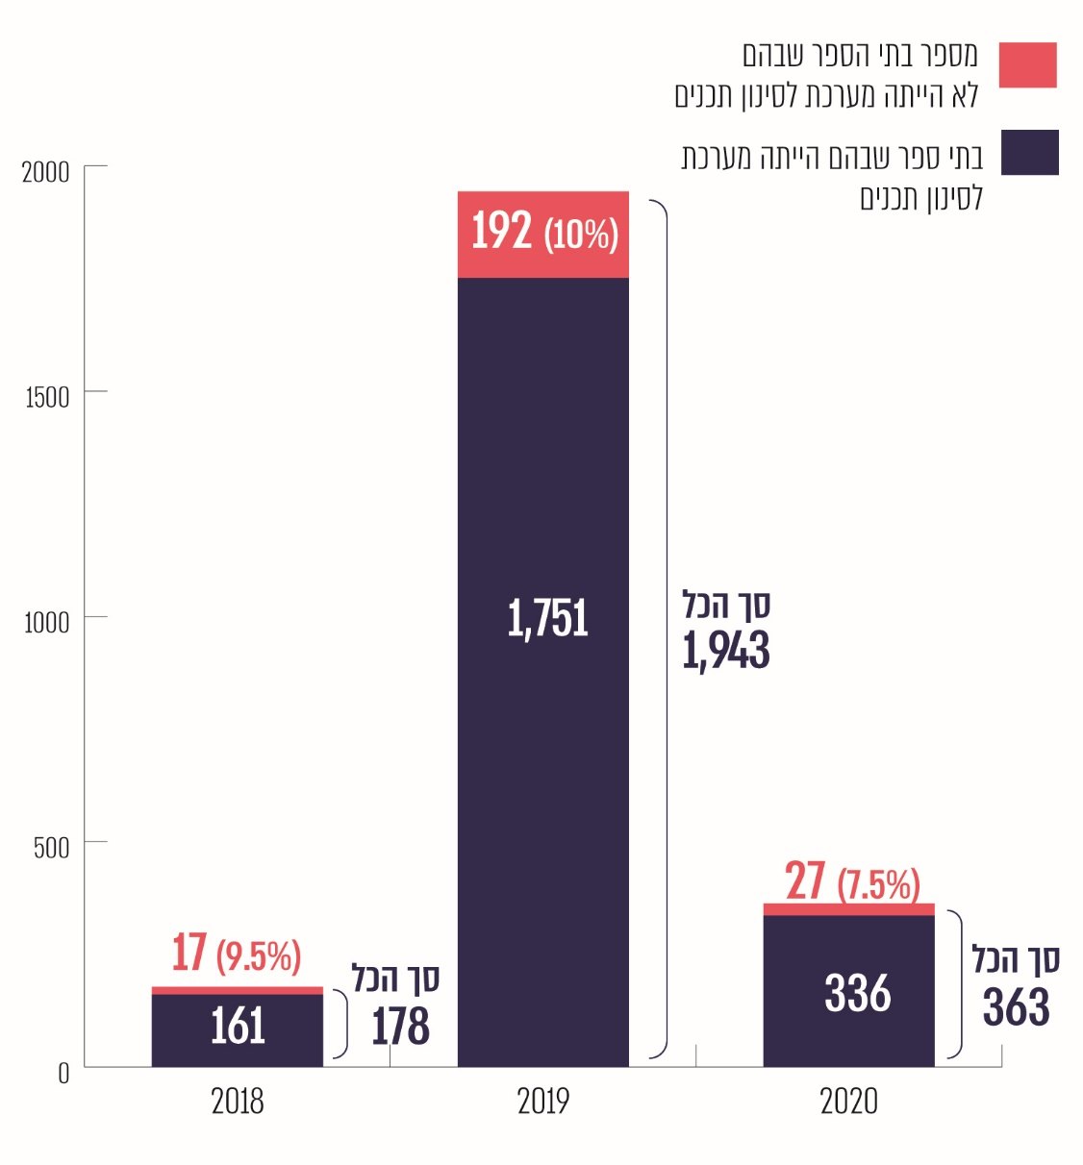
תוצאות הבקרות שנערכו בשלוש השנים 2018 - אפריל 2020 הצביעו כי ב-7.5% - 10% מבתי הספר שנבדקו בכל אחת מהשנים לא היה שירות סינון תכנים.
משרד מבקר המדינה רואה בחיוב את הבקרות השנתיות שעורך משרד החינוך בנושא זה. מומלץ כי משרד החינוך יחדד בפני בתי הספר המתקשרים עם ספקיות גלישה לאינטרנט שלא באמצעות המכרז המרכזי של משרד החינוך, כי עליהם לוודא שההתקשרות כוללת שירות לסינון אתרים ותכנים פוגעניים.
משרד החינוך מסר למשרד מבקר המדינה בינואר 2022 כי הוא רואה חשיבות רבה בהגנה על התלמידים במרחב המקוון, וכי הוא מקבל את המלצת משרד מבקר המדינה בנושא. משרד החינוך ציין כי במסגרת פעילות אבטחת מידע וסייבר במגזר החינוך הוא מבצע באופן שוטף בקרות במוסדות החינוך, במטרה לשפר את רמת אבטחת המידע והסייבר בהם. משרד החינוך הוסיף כי בסוף שנת 2021 הוא החל לפרוס בבתי הספר מערכת אבטחת מידע הכוללת בקרת גישה, אמצעי סינון וחסימת אתרים פוגעניים, ובכוונתו להשלים את פריסתה בכלל בתי הספר. לדברי משרד החינוך, מערכת זו תיתן מענה לצורך בסינון וחסימה של אתרים פוגעניים גם בבתי הספר הגולשים באמצעות התקשרות של הרשות המקומית עם ספקיות הגלישה או התקשרות ישירה של בית הספר עם ספקיות הגלישה.

היבטי אכיפה
בשנים האחרונות חלה עלייה ניכרת בהיקפי השימוש באינטרנט, ולצידה - עלייה בפגיעות בקטינים ובבגירים במרחב המקוון. נתוני משטרת ישראל מלמדים על כך שבשנת 2016 נפתחו כ-5,900 תיקים בגין עבירות שבוצעו במרחב המקוון ובשנת 2020 הגיע מספר התיקים שנפתחו לכ-10,000. גורמי פשיעה משתמשים במרחב זה הן לביצוע פשיעה קלסית תוך שימוש ברשת האינטרנט והן כמרחב לפעילות עבריינית בעלת מאפיינים חדשים. פעילות עבריינית ברשת מתאפיינת בעלויות נמוכות ובנגישות למספר רב של קורבנות בזמן קצר. הפשיעה מתבצעת בטריטוריה וירטואלית החוצה תחומי שיפוט ואינה מוגבלת לגבולות גיאוגרפיים מדינתיים; היא נעשית זמינה ונגישה יותר, ונוסף על כך - מאפשרת שמירה על אנונימיות באמצעות הסוואה והצפנה המקשות על גופי הביטחון והאכיפה לסכל ולנטר פעילות במרחב זה. כל אלה מציבים אתגרים משמעותיים בפני גופי האכיפה והמשפט (ראו הרחבה להלן).
מאפיינים אלו של הפשיעה במרחב המקוון משליכים גם על ביצוע עבירות נגד קטינים ושל קטינים במרחב המקוון, כגון פדופיליה, עבירות תועבה ומין; סחיטה מינית (Sextortion); הפצת תמונות וסרטונים בעלי אופי מיני; זנות קטינים; סחר בסמים והימורים. חלק מהעבירות מבוצעות בעולם המקוון וחלקן מתחילות בעולם המקוון ועוברות לעולם הפיזי.
פעולות האכיפה הנוגעות לפגיעות בקטינים במרחב המקוון מתבצעות על ידי כמה גורמי אכיפה בהתאם לסמכותם על פי דין: משטרת ישראל אחראית לחקירת העבירות, גילוי העבריינים והבאתם לדין, חשיפה של עבירות בלתי מדווחות ומניעת עבירות. פעולות חקירה וחשיפה הנוגעות להגנה על קטינים במרחב המקוון מבוצעות במשטרה ביחידה 105 (מפלג חקירות ומפלג מודיעין), וכן בימ"רים ובכלל תחנות המשטרה; על ביצוע חקירות ילדים עד גיל 14 (וחקירות מיוחדות) אמון משרד הרווחה באמצעות חוקרי השירות לחקירות ילדים וחקירות מיוחדות. מרבית החקירות מתבצעות במרכזי הגנה (בלשון החוק - מרכזי סיוע), ולעיתים הן מתבצעות במסגרות אחרות בקהילה.
פרקליטות המדינה והתביעה המשטרתית הן הזרועות העיקריות של התביעה הכללית. חלוקת העבודה ביניהן מוסדרת בחוק סדר הדין הפלילי [נוסח משולב], התשמ"ב-1982, והיא מתבססת על חומרת העבירה. במקרים שבהם מדובר בעבירה שבסמכות הפרקליטות, המשטרה מעבירה לפרקליטות את תיקי החקירה לצורך הכרעה. על בסיס תיקי החקירה שהועברו אליה, הפרקליטות פותחת תיק, ובמסגרתו היא בוחנת את תיקי החקירה, בוחנת אם יש בו ראיות מספיקות, ומקבלת החלטה על בסיס הוראות הדין ונסיבות המקרה אם יש מקום להגשת כתב אישום. חלק מהתיקים נסגרים בשלב זה ללא העמדה לדין בהתאם לעילות הסגירה הקבועות בחוק ובהתאם להנחית פרקליט המדינה (למשל, חוסר ראיות מספיקות, עבריין לא נודע, חוסר אשמה של החשוד). בחלק מהמקרים מתקבלת החלטה להעביר את התיק למסלול חלופי להליך הפלילי, למשל, מסלול של הסדר מותנה. יחידת הסייבר בפרקליטות המדינה מנהלת את ההליכים הפליליים בתיקים הנחקרים על ידי יחידה 105 הנוגעים לחקירת עבירות מין כלפי קטינים ברשת; לצד זאת, הרשות להגנת הפרטיות עוסקת בהיבטי אכיפה של עבירות הקשורות בהפרות של חוק הגנת הפרטיות במרחב המקוון.

תמונת המודיעין
בשנים האחרונות ביצעה מחלקת המחקר של המשטרה כמה מחקרים בנושא עבירות המבוצעות נגד קטינים ועבירות של קטינים במרחב המקוון. להלן פרטים:
פדופיליה ברשת: המחקר נעשה במטרה להבין את שיטות הפעולה של העבריינים ולהביא לצמצום הפגיעה בקטינים ברשת. המחקר העלה כי פדופילים מבצעים שימוש נרחב בממשקים אינטרנטיים המאפשרים יצירת שיח ראשוני שבו הם תרים אחר קורבנותיהם, לעיתים תוך שימוש בפרופילים פיקטיביים. הממשקים שבהם מבוצע האיתור הם, לדוגמה, קבוצות ציבוריות שבהן חברים קטינים, פלטפורמות להעלאת תמונות, סרטונים או מידע, משחקי מחשב מקוונים, יישומים להיכרות, בדגש על אלו המיועדים לקהילת הלהט"ב או להיכרויות מזדמנות ופורומים להתייעצות. בהמשך, האינטראקציה מועברת לתווך פרטי, שבו שותפים רק שני בני השיח. במחקר צוין כי בחלק מהמקרים הפעילות הפלילית מבוצעת בתווך האינטרנטי, ובחלק התווך האינטרנטי מנוצל לעידוד הקטין לקיים מפגש בעולם הפיזי, שם מתבצעת העבירה.
מניתוח הנתונים שבוצע במחקר עלה כי ב-25% מהמקרים המבצעים הם קטינים וב-75% מהמקרים המבצעים הם בגירים; 28% הם עברייני מין פדופילים, עבריינים חוזרים (רצידיוויסטים) ו-72% הם ללא עבר פלילי; רוב הקורבנות (53%) היו בטווח הגילים 14-12;
ב-85% מהמקרים העבירה כולה בוצעה באינטרנט וב-15% מהמקרים העבירה התרחשה גם בממד הפיזי.
סחר בסמים ברשת: במחקר צוין כי במהלך השנים האחרונות התרחבה תופעת הסחר בסמים באינטרנט וברשתות החברתיות, בכלל זה התרחבה הנגישות של בני נוער וקטינים לסמים מסוגים שונים. המחקר מצביע על מעורבות בולטת של קטינים בסחר וצריכה של סמים בעיקר באחת מהפלטפורמות המוצפנות. עוד עולה מהמחקר כי סוחרי סמים בגירים רואים בקטינים סוחרי משנה מועדפים ותרים ברשת אחרי קטינים אשר יסכימו לשמש עבורם סוחרי משנה. צוין כי השימוש בתווך מוצפן מייצר אצל קטינים רבים את הרושם כי מדובר בפעילות בסיכון נמוך הטומנת בחובה פוטנציאל רווחי גבוה ועל כן רבים מהם מתפתים להיכנס לסחר ברשת זו.
המחקר מצביע גם על התפתחותה של פשיעה נלוות לפשיעת סמים בקרב בני נוער הכוללת עבירות אלימות, סחיטה, רכוש, מעורבות בסכסוכים ועוד. המחקר מצביע על כך ששימוש הולך וגובר בסמים בקרב בני נוער וקטינים, עלול להפוך את התופעה ל"נורמטיבית" ולסחוף אחריה בני נוער נוספים, ועל כך שכניסתם של קטינים למעגל השימוש, ובמיוחד למעגל הסחר בסמים, עלול להוביל להתדרדרותם לעולם הפלילי ולהיפלטותם ממסגרות חינוכיות ואחרות.
הימורים ברשת: במחקר מצוין כי בשנים האחרונות מתעצמת תופעת ההימורים המקוונים, לרבות הימורי קטינים. ההימורים במרחב המקוון זמינים בכל שעות היממה, מכל מקום ומכל מכשיר נייד או מחשב. הנגישות להימורים עולה גם בשל אפשרות לשימוש באמצעי תשלום חלופיים, הזמינים גם לבני הנוער, ובשל האפשרות להעביר מסרים תחת מעטה של אנונימיות. במחקר צוין כי בני נוער המהמרים באינטרנט עושים שימוש בזהות בדויה, במטרה להישאר אנונימיים ולהסתיר את גילם.

המחקר מצביע על כך שרוב בני הנוער המעורבים בעבירות הימורים אינם מעורבים בפעילות פלילית אחרת וכי הם ובני משפחותיהם אינם מודעים לכך שפעילותם, הגם שהיא מתרחשת באינטרנט, פלילית. המחקר עמד על כך שמעורבות בהימורים לא חוקיים עלולה לשמש "שער כניסה" עבור בני נוער לעולם הפלילי, אם כתוצאה מהסתבכות בחובות למארגני ההימורים ואם כתוצאה מסוציאליזציה לפשיעה, וכי פעילות זו חושפת גם את המשפחות של בני הנוער לסכנות הכרוכות במגע עם העולם העברייני. עוד צוין במחקר כי תופעה זו טומנת בחובה גם סכנות של התדרדרות כלכלית והתמכרות.

המחקר מצביע על כך שבשנים 2020-2019 לא נפתחו תיקים בעבירות הימורים הקשורות לאינטרנט שבהן היו מעורבים קטינים כקורבנות, כחשודים ו/או כנילונים.
זנות קטינים: זנות קטינים מתייחסת למצבים שבהם קטינים מבצעים מעשים בעלי אופי מיני, לרבות קיום יחסי מין בתמורה לאתנן פיזי, בין שמדובר בכסף ובין שמדובר בטובין מכל סוג שהוא כגון סמים, אלכוהול, פריטי רכוש וכו'. מהמחקר עולה מרכזיות התווך האינטרנטי כאמצעי לתיווך ופרסום שירותי זנות קטינים, וזאת בעיקר בשל היכולת לייצר זירות וירטואליות שבהן מתרכזים בעלי עניין בתחומים דומים; שירותי הזנות אינם מפורסמים בהכרח בגלוי אלא במסווה, ובעיקר באתרי היכרויות. במחקר צוין כי מניתוח נתוני תיקי חקירה עלה כי במהלך שנת 2018 שיעור התיקים וכתבי האישום העוסקים בזנות באינטרנט גדל ביחס לנתונים מהשנה שקדמה לה. המחקר מצביע על כך שקיימים במשטרה פערי מידע בנושא זה, וכי המידע הקיים הוא מועט או חסר; המחקר קובע כי יש צורך להרחיב את העיסוק בנושא, כדי לאתר את האתרים המרכזיים שבהם מתבצעת הפעילות, ואת דרך הפעולה שנוקטים הן הקטינים המציעים את שירותיהם והן הבגירים המסרסרים בהם ופוגעים בהם מינית.
המשטרה מסרה למשרד מבקר המדינה כי תופעת זנות הקטינים הוא יעד בתוכנית העבודה של יחידה 105. נוסף על כך, היחידה שותפה לדיוני "שולחנות עגולים" אשר מתקיימים מעת לעת בנושא, בשיתוף המשרד לביטחון הפנים, וכי הנושא מטופל בעצימות גבוהה, בשיתוף פעולה עם משרדי הממשלה הנוגעים בדבר.
תמונת המצב העולה מהמתואר מלמדת כי בשנים האחרונות היקף הפשיעה בעולם המקוון התרחב (בשנת 2016 נפתחו כ-5,900 תיקים בגין עבירות שבוצעו במרחב המקוון ובשנת 2020 הגיע מספר התיקים שנפתחו לכ-10,000) דבר זה משתקף בין היתר בכניסת קטינים למעגלי הפשיעה במרחב זה, הן כקורבנות עבירה והן כמבצעיה. לפי הערכת המודיעין 2021-2020 של משטרת ישראל מגמות אלו ימשיכו גם בשנים הבאות כנגזרת של השינוי התרבותי הקשור בשימוש בתווך האינטרנטי.

חסמים ובעיות בהיבטי האכיפה של עבירות נגד קטינים במרחב המקוון
פשיעת הסייבר נמצאת בעלייה הן במובן הכמותי, הן במידת הנזק והן במספר קורבנותיה. גורמי אכיפה שונים בארץ ובעולם עומדים על החולשה של האכיפה הקלאסית במרחב המקוון, ועל הקשיים הייחודיים לחקירה הפלילית במרחב זה. נושא זה נדון גם בספרות המקצועית, להלן הקשיים העיקריים:
שיעור הדיווח של פשיעה במרחב המקוון
- תת-דיווח אודות פשיעה במרחב המקוון: הסיבות לכך יכולות להיות מגוונות, בהן תחושת בושה בקרב קורבנות בסוגי פשיעה מסוימים; סיכוני מוניטין; חוסר מודעות לכך שהתרחשה פגיעה; חוסר אמון ביכולתן של רשויות אכיפת החוק לסייע.
קשיים טכנולוגיים
- אנונימיות והצפנה: העולם הדיגיטלי מאפשר למשתמשים להפוך את התקשורת והפעילות שלהם במרחב המקוון לאנונימית, תוך שימוש בטכנולוגיות המאפשרות אנונימיזציה והצפנה. טכנולוגיות אלה מקשות על זיהוי גולשים בסוגים מסוימים של אתרים וכן באיתור השרת המארח. שימוש באמצעי הצפנה מביא לכך שתוכן השיחות עצמן בלתי אפשרי לקריאה. כלי ההצפנה המודרניים הם חינמיים, קלים לשימוש, נגישים ובלתי ניתנים לפיענוח גם באמצעים מתקדמים.
- נדיפות ואופן התפוצה: חלק ניכר מהעקבות הדיגיטליים שפעילות עבריינית מותירה במרחב הסייבר הוא נדיף; ובנוסף, אופן ההפצה והפרסום מקשה על איסוף ראיות קבילות בעבירות ביטוי.
המסגרת החוקית של המדינות וריבונותן
- התאמת הדין הפלילי המהותי: עקב העתקת פעילות עבריינית למרחב המקוון מתעוררות שאלות בדבר ההתאמה של הוראות החוק הקיימות להתנהגות האסורה בגרסתה המקוונת.
- סמכות טריטוריאלית: לגופי אכיפת החוק סמכות לערוך חקירה בגבולות הטריטוריה הלאומית שאליה הם משתייכים. על מנת שגוף אכיפה יוכל להשיג ראיות דיגיטליות הנמצאות בתחום שיפוט של מדינה אחרת, עליו להגיש בקשה פורמלית (בקשה לסיוע משפטי). הטיפול בהגשת הבקשה אורך זמן, דבר שיכול להשפיע גם על הראיות עצמן, משום שראיות דיגיטליות הן במקרים רבים נדיפות. זאת ועוד, על פי עקרון הפליליות הכפולה, במקרים שבהם מדובר בעבירות שנעברו כולן מחוץ לשטח ישראל, יש צורך שהמעשה ייחשב לפלילי על פי מערכות הדינים בשתי המדינות.
מגמות כגון שימוש לרעה באפשרויות הצפנה, כלי אנונימיזציה ומטבעות קריפטו, מקשות גם על קביעת מיקומו הפיזי של העבריין ומיקומן של הראיות האלקטרוניות. במצבים אלה, מתעוררות שאלות הנוגעות לסמכות השיפוט של המדינה. זאת ועוד, השימוש הגובר באחסון ב"ענן" מביא לכך שהמיקום הפיזי של הראיות יכול להיות בתחומי משפט שונים.
- מקלטים וירטואליים בטוחים: ההבדלים הקיימים בין המסגרות המשפטיות המדינתיות, לצד חוסר יעילות שלעתים קיים במנגנוני שיתוף הפעולה הבין-לאומיים, עשויים להוביל ל"נקודות חמות" פליליות, ולמקלטים וירטואליים בטוחים, דבר המהווה אתגר נוסף בכל הנוגע לאכיפה של עבירות במרחב המקוון.
מומחיות גופי האכיפה והמשאבים העומדים לרשותם
- חוקרים העוסקים בפשיעה במרחב המקוון מתמודדים גם עם אתגרים טכנולוגיים. לדוגמה, למכשירים דיגיטליים רבים יש מערכות הפעלה ותוכנות קנייניות הדורשות שימוש בכלים מיוחדים לזיהוי, איסוף ושימור של ראיות דיגיטליות. הנפח וההטרוגניות של הנתונים העומדים בבסיס חקירות מהווה גם הוא אתגר לביצוע חקירות באופן אפקטיבי ומהיר.
- חוקרים העוסקים בפשיעה במרחב המקוון נדרשים לידע ולמיומנויות הנוספים על אלו הנדרשים לחקירת עבירות פשיעה קלאסית, כגון טיפול בראיות דיגיטליות, ובכלל זה, לזהות, להשיג, לשמר ולנתח את הראיות באופן המבטיח את קבילותן בבית המשפט.
- טכנולוגיית המידע והתקשורת מתפתחת ללא הרף. על כן, חוקרים העוסקים בפשיעה במרחב המקוון חייבים להיות בתהליך למידה מתמיד, כדי להישאר מעודכנים בטכנולוגיות המתפתחות ושיטות הפעולה של העבריינים.
- לעיתים לחוקרים אין את הציוד והכלים הפורנזיים הדיגיטליים הנדרשים לביצוע חקירה במרחב זה.
- גם כאשר קיימות יחידות ייעודיות העוסקות בפשיעת סייבר, הרי שהן חוקרות מספר מצומצם של מקרים.
- לא פעם חוקרים מאומנים ומיומנים עוברים מגופי האכיפה למגזר הפרטי, המציע שכר גבוה יותר עבור הידע, הכישורים והיכולות שלהם.
קשיי האכיפה של עבירות במרחב המקוון באים לידי ביטוי גם בהערכת תמונת המודיעין של המשטרה.
גם במסמכי המטה הלאומי משתקפים קשיים שגורמי האכיפה הפועלים במרחב המקוון נאלצים להתמודד עימם, ובהם: קושי באיתור ובזיהוי חשודים אשר פועלים ברשת תחת זהות בדויה, לרבות תוך עשיית שימוש בשיטות ובטכנולוגיות אשר מטרתן להסוות את זהותם האמיתית; קושי חקירתי משמעותי באיסוף התשתית הראייתית. כמו כן, לצורך התמודדות עם הפשיעה המקוונת נדרשת מיומנות טכנולוגית למיצוי הראיות הדיגיטליות; יש צורך בתיעוד הראיות בטרם התנדפותן/מחיקתן על ידי החשוד; וכן, התמודדות עם כמויות עצומות של פריטי חקירה מגוונים המוחזקים במדיות שונות ברשות החשודים, לרבות חומרי מחשב, נתוני סלולר, תמונות ותכתובות למיניהן, לצד חומרי חקירה המצויים "בענן"; לא פעם מתעורר צורך בשיתוף פעולה עם מדינות אחרות ועם פלטפורמות אינטרנטיות, שחלקן אינן נוהגות לשתף פעולה עם גורמי האכיפה.
התרחבות הפשיעה למרחב המקוון, ובכלל זה התרחבות הפעילות העבריינית על גבי פלטפורמות מוצפנות ואנונימיות, מציבה בפני גופי האכיפה אתגרים משמעותיים. בחקירות הנוגעות לעבירות שבוצעו נגד קטינים במרחב המקוון עולים קשיים נוספים, כגון צורך באיסוף תשתית ראייתית אשר בכוחה להצביע על מודעות החשוד לגיל הקטין בעבירות מסוימות, והשגת שיתוף פעולה מצד הקורבנות הקטינים והוריהם.
פרקליטות המדינה מסרה למשרד מבקר המדינה בינואר 2022 כי הקשיים הייחודיים של אכיפה במרחב המקוון הנוגעים לסמכות הטריטוריאלית נבחנים על ידה במסגרת עבודת המטה לעדכון הצעת חוק סדר הדין הפלילי (סמכויות אכיפה - המצאה, חיפוש ותפיסה) התשע"ד-2014 (חוק החיפוש), ולהפצת תזכיר חוק חדש. הפרקליטות הוסיפה שעדכון חוק החיפוש התחייב בין היתר נוכח ההתפתחויות הטכנולוגיות שהתרחשו מאז גובש לראשונה. במסגרת זו נדונה סוגיית עיגון סמכות המשטרה בחוק החיפוש לבצע חיפוש בחומר מחשב מרוחק המצוי מחוץ לישראל (דוגמת שירותי "ענן"). זאת, בדגש על היבטי הסמכות הטריטוריאלית ובשים לב לפגיעה בריבונות המדינות הזרות. הפרקליטות ציינה כי נעשה מאמץ משותף של כלל הגורמים הרלוונטיים השותפים לעבודת המטה לבחון את ההסדר הראוי שיהיה בו כדי לתת מענה לקשיים של גופי האכיפה, ובכללם הקושי במיצוי הראיות הדיגיטליות נוכח ההתפתחויות הטכנולוגיות, תוך איזון עם הפגיעה בזכויות הפרט, בחינת המשפט המשווה העדכני והתייחסות לאמנות ותהליכים בין-לאומיים שונים. לדברי הפרקליטות, הדברים נכונים הן בהיבט האכיפה של עבירות נגד קטינים במרחב המקוון והן בהיבטי האכיפה בכללותם.
בינואר 2022 מסרה המשטרה למשרד מבקר המדינה כי היא פועלת באופן מתמיד כדי להדביק את הפער מול הטכנולוגיה המתפתחת. המשטרה הוסיפה כי הפעילות העבריינית ברשת מהווה אחד האתגרים המורכבים לרשויות האכיפה ברחבי העולם.
המשטרה מסרה כי היא פועלת בכמה מישורים כדי להתמודד עם הקשיים והאתגרים הנוגעים לפשיעה במרחב המקוון. בהיבט המוכנות הטכנולוגית, פיקוד המשטרה והאח"ם מכירים בעובדה כי מרכיב מרכזי ביכולת הארגונית להתמודד עם אתגרי הפשיעה בכלל ועם הפשיעה המקוונת בפרט הוא המוכנות המשטרתית הטכנולוגית. המשטרה ציינה כי יש הבנה שמוכנות זו מחייבת הקצאת משאבים רציפה ועדכנית מעת לעת, בהתאם לשינויי שוק התקשורת הישראלי ורובדי הרשת השונים. המשטרה הוסיפה כי בשנת 2021 ונוכח אתגרי המשטרה הרבים אישר המפכ"ל הקצאת משאבים להתעצמות טכנולוגית בתחום הסייבר בסך 22 מיליון ש"ח לשנת העבודה הנוכחית, כמענה ראשוני. חלק מתקציב זה מופנה לטיפול בפשיעה המקוונת. המשטרה מכירה בעובדה כי יש להמשיך ולהקצות משאבים לצרכים הטכנולוגיים הרבים הנובעים מהאתגרים הייחודיים בהתמודדות עם הפשיעה במרחב המקוון וכן עם אתגרי הטיפול בחומר מחשב (תחום הפורנזיקה הדיגיטלית).
המשטרה הוסיפה כי היא פועלת כל העת למציאת פתרונות טכנולוגיים להתגברות על האתגרים ולהנגשת הכלים למערך החקירות בשטח וכי היא תמשיך לפעול בנושא. המשטרה ציינה כי במקביל לכך יחידות ייעודיות מפעילות כלים להתמודדות עם הנושא.
עוד מסרה המשטרה כי כדי להתמודד עם האתגרים הנובעים מהיותה של הפשיעה חוצת גבולות, מתקיים קשר רציף והדוק בין משטרות בעולם על פי אמנת בודפשט, ונוסף על כך נעשות פעולות לעדכון החקיקה, במסגרת "חוק החיפוש" שאמור לכלול היבטים הנוגעים לפשיעה המקוונת.
אשר להכשרות שוטרים, המשטרה ציינה כי היא שואפת להכשיר את השוטרים בכל המערכים בתחום הטכנולוגי המתפתח. בשנת 2020 נפתח קורס חדש - "חוקר פשיעה מקוונת", המותאם למציאות הטכנולוגית. בקורס מקבלים החוקרים ידע בכלים פורנזיים, כלי איסוף ותוכנות ייעודיות שאמורים לסייע להם בביצוע חקירות במרחב המקוון. המשטרה הוסיפה כי חטיבת החקירות פועלת במשך כל השנה להנגשת הדרכות מקצועיות מקוונות (וובינרים) לחוקרי המערך, וכי נערכים כנסים מקצועיים - אחת לשנה לכלל חוקרי המערך, ואחת לרבעון לראשי מחלקי המערך.
המשטרה הוסיפה כי בשל אופי העבירות נגד קטינים ברשת, מרבית התיקים מטופלים על ידי הפרקליטות, וכי חטיבת התביעות המשטרתית מטפלת בתיקים של עבירות הנעשות ברשת, ובין היתר עבירות סחר בסמים, גם כלפי קטינים. מטבע הדברים יש קושי לגלות את העבירות ולגבש ראיות בפלטפורמה זו, והדבר מצריך הבנה בתחום. עם זאת, במקרים שבהם הצליחה היחידה החוקרת לגבש ראיות במידה שתוביל להרשעה, הוגש כתב אישום. צוין כי לא אחת תיקים אלו מלווים על ידי תובע מלווה במהלך החקירה, זאת בין היתר עקב מורכבותם וכן בשל החשיבות שרואה התביעה המשטרתית בהעמדה לדין של מי שעובר עבירות אלו כלפי קטינים.
אשר לסוגיית תת-הדיווח של פשיעה במרחב המקוון, המשטרה ציינה כי קציני מניעה והסברה ממדור נוער הפרוסים במחוזות, אמונים בין יתר תפקידיהם על העברת הרצאות והנגשת הנושא לבני הנוער בבתי הספר ולצוות החינוכי.
כדי להתמודד עם הפשיעה הגוברת במרחב המקוון נדרשת בחינה שוטפת בעניין היערכות גורמי האכיפה, לרבות ההיערכות המקצועית וההיערכות הטכנולוגית הנדרשות להתמודדות עם האתגרים הייחודיים לתחום פשיעה זה. מומלץ כי המשטרה תעקוב באופן שוטף אחר ההתפתחות הטכנולוגית ותפעל בכל המישורים להגברת מוכנותה להתמודדות עם האתגרים העתידיים בתחום זה. כמו כן, ראוי כי פעולתה של המשטרה בתחום זה תיעשה על בסיס יעדים שתגדיר לעצמה, לרבות יעדים שיהיה בהם כדי לשקף עלייה בפעולות האכיפה במרחב המקוון.

נתונים אודות תיקי חקירה העוסקים בפשיעה במרחב המקוון

סיווג תיקים כ"קשורים לאינטרנט"

סיווג תיקי חקירה כ"קשורים לאינטרנט" במשטרת ישראל
הדין בישראל אינו מבחין בין עבירות המתבצעות במרחב המקוון לבין אלה המתבצעות במרחב הפיזי (למעט כמה עבירות ייחודיות שעניינן פגיעה במרחב המקוון). על כן, המשטרה מסווגת תיקים שבוצעה בהם עבירה במרחב המקוון כ"קשורים לאינטרנט" בעת פתיחתם בתחנת המשטרה. בהתאם למסמכי המשטרה, סיווג זה נוסף כדי שיהיה אפשר לבנות תמונת מצב על תופעת הפשיעה במרחב המקוון, לאמוד את היקפה, לזהות מגמות ותופעות ולגזור תובנות בתחום.
במרץ 2019 פורסמה הבהרה למשתמשי הפל"א באשר לחשיבות הסיווג, לאחר שהתברר שקיימת אי בהירות באשר לסיווג בקרב חוקרים: הובהר כי הסיווג חשוב הן לצורך ניטור מקרים בהם נדרש סיוע מקצועי, הן לצורך מחקר אודות תופעות פשיעה בסייבר והן לצורך שימוש אופרטיבי. הוסבר כי יש לסווג תיקים כ"קשורים לאינטרנט" כאשר מדובר בעבירה פלילית קלאסית אשר מתבצעת באמצעות רשת האינטרנט (הביתית, הסלולרית וכיו"ב) או דרכה, וכן כאשר מדובר בעבירות נגד מערכת מחשב על פי חוק המחשבים, התשנ"ה-1995.
נתוני משטרת ישראל מציגים תמונה חלקית בלבד של תמונת הפשיעה נגד קטינים במרחב המקוון. זאת, לנוכח העובדה שתיק החקירה בכללותו מסווג כ"קשור לאינטרנט" גם אם רק אחת מהעבירות הכלולות בו נעשתה במרחב המקוון. לעיתים התיק כולל כמה עבירות - שחלקן בוצעו במרחב המקוון וחלקן במרחב הפיזי, ומאחר והתיק כולו מסווג כ"קשור לאינטרנט", לא ניתן לדעת איזו מהעבירות בוצעה במרחב המקוון.
זאת ועוד, סיווג התיק כ"קשור לאינטרנט" נעשה על פי שיקול דעתו של הגורם הפותח את התיק, אשר לא בהכרח מסווג את התיק ככזה גם כאשר מדובר בעבירות שנעשו במרחב המקוון. הועלה כי במקרים רבים הסיווג נעשה באופן שגוי, דבר המשליך על יכולת המשטרה לזהות תהליכים ותופעות בעולם הפשיעה המקוונת. כך למשל: הביקורת העלתה כי מתוך 1,263 תיקים שמקורם במוקד 105, 502 (40% מהתיקים) לא סווגו בתחנות המשטרה כ"קשורים לאינטרנט", הגם שזהו עיסוקו של המוקד. בדומה, ניתוח שערך משרד מבקר המדינה בנוגע לסיווג תיקים הנוגעים לעבירה על חוק הסרטונים, העלה כי 24% מהתיקים (326 מתוך 1,360 תיקים) לא סווגו כ"קשורים לאינטרנט", הגם שחוק הסרטונים הוא דוגמה לעבירה המבוצעת במרחב המקוון; כמו גם 9% מתיקי החקירה (15 תיקים מתוך 158) שנחקרו על ידי היחידה המבצעית - 105, הגם שזה תחום עיסוקה הבלעדי של היחידה. בנוסף לכך, כאמור, הפשיעה המקוונת מאופיינת בתת-דיווח.
בינואר 2022 מסרה המשטרה למשרד מבקר המדינה כי תמונת הפשיעה במרחב המקוון נגזרת מתיקים המסווגים כ"קשורים לאינטרנט" בשלב פתיחת תיק הפל"א ומתיקים הנפתחים בגין עבירות מחשב, כהגדרתן בחוק המחשבים, התשנ"ה-1995. המשטרה הוסיפה כי המידע נבחן בכל יום על ידי גורמי המקצוע הרלוונטיים במשטרה, ועל בסיסו מגובשת תמונת המצב ומופצת בצורה עיתית לכלל המערכים הרלוונטיים ולפיקוד. כמו כן, המשטרה מקיימת קשר רציף עם מערך הסייבר הלאומי, לצורך קבלת מידע על אירועים המדווחים למערך הסייבר והקשורים לטיפול משטרתי. המשטרה הוסיפה כי חטיבת החקירות מבצעת ביקורות עיתיות בנוגע לתיקי חקירה, לרבות לגבי סיווג התיקים כ"קשורים לאינטרנט", וכאשר מתברר כי הסיווג אינו נכון הדבר מתוקן בזמן אמת ונרשם ליחידה בדוח ביקורת.
אשר לתשובת המשטרה ולפיה תמונת הפשיעה במרחב המקוון נגזרת מתיקים המסווגים כ"קשורים לאינטרנט" ומתיקים הנפתחים בגין עבירות מחשב - יש לתת את הדעת על כך שכאשר תיק אינו מסווג כ"קשור לאינטרנט", הוא לא יועבר לגורמי המקצוע הרלוונטיים במשטרה העוסקים בנושא, ולפיכך הם לא יוכלו לגבש תמונת מצב מהימנה על היקף הפשיעה המקוונת.
מערכת פל"א מהווה תשתית נתונים כוללת אודות תיקי החקירה המנוהלים במשטרה. היכולת לנתח את הנתונים ולהסיק מהם תובנות שיכווינו את פעולת המשטרה, היא צורך יסודי ומקצועי של המשטרה בבואה לתכנן וליישם את פעולותיה בתחום זה. יכולת זו נשענת על דיוק בהזנת פרטי התיקים. הממצאים שהועלו בפרק זה מצביעים על כך שאין בידי המשטרה מסד נתונים אמין בכל הנוגע לפשיעה במרחב המקוון דבר המשליך על היכולת של המשטרה לזהות תופעות ותהליכים בעולם הפשיעה המקוונת.
בינואר 2022 מסרה המשטרה למשרד מבקר המדינה כי לאור הערת הביקורת, יועבר ריענון ליחידות השטח בנושא סיווג התיקים כ"קשורים לאינטרנט", ונוסף על כך תיבחן האפשרות לפיתוח במערכת הפל"א שיתן התראה לחוקר לגבי מילים הקשורות לפשיעה מקוונת, כדי שיסמן את התיק כ"קשור לאינטרנט".

סיווג תיקים כנוגעים למרחב המקוון בפרקליטות
משרד מבקר המדינה פנה לפרקליטות המדינה בבקשה לקבל נתונים אודות מספר התיקים שנפתחו בפרקליטות בגין פגיעה בקטינים במרחב המקוון.
בנובמבר 2021 מסרה הפרקליטות למשרד מבקר המדינה כי במערכות הממוחשבות של הפרקליטות לא קיים שדה שעניינו "ביצוע של עבירה במרחב המקוון", להבדיל מהמרחב הפיזי. בשל כך, לא ניתן לשלוף באופן אוטומטי נתונים הנוגעים לתיקים שנפתחו בגין ביצוע עבירות במרחב המקוון, למעט במקרים שבהם מדובר בסעיף עבירה ספציפי הנוגע לנעשה במרחב המקוון, כגון חוק הסרטונים (ראו להלן).
הפרקליטות הוסיפה כי ניתן לשלוף נתונים לגבי נפגעי עבירה בתיקים שנפתחו או נגנזו בפרקליטות, אולם לא ניתן לשלוף נתונים ביחס לנפגעי עבירה החל מהשלב שבו הוגש כתב אישום ועד לשלב סיום ההליך השיפוטי. עוד ציינה הפרקליטות כי קיים קושי באיתור נתונים ממצים לגבי נפגעי עבירה שהיו קטינים במועד ביצוע העבירה, משום שלא תמיד קיימים נתונים במערכות הממוחשבות בנוגע לתאריך ביצוע העבירה. הפרקליטות מסרה כי מבוצע תהליך שתכליתו להביא לטיוב הנתונים. הפרקליטות הוסיפה כי ניתן להציג נתונים אודות תיקים שעניינם פגיעות בקטינים במרחב המקוון רק כאשר אלו מטופלים על ידי יחידת הסייבר בפרקליטות המדינה.
מהאמור עולה שאין בידי הפרקליטות מידע שממנו ניתן לעמוד על היקף הפשיעה במרחב המקוון. עוד עולה כי לא ניתן לשלוף ממערכות הפרקליטות נתונים ממצים או מהימנים אודות מספר הקורבנות הקטינים בכלל, ואלו שנפגעו במרחב המקוון בפרט.
פרקליטות המדינה מסרה למשרד מבקר המדינה בינואר 2022 כי היא מסכימה שיש צורך לבחון כיצד ניתן לטייב את סיווג התיקים, הן בנוגע לקטינים, הן בנוגע למרחב המקוון והן בנוגע לנפגעי עבירה, כדי שיהיה ניתן לשלוף מידע שלם ככל הניתן. הפרקליטות הוסיפה באשר לנתוני קטינים כי בימים אלו מתבצעת עבודת טיוב נתונים בכל הנוגע לקטינים, והיא צפויה להסתיים בקרוב.
אשר לסימון עבירות המתבצעות במרחב המקוון, הפרקליטות מסרה כי אינה מזהה הבדל בין עבירות המין המבוצעות במרחב המקוון לאילו המבוצעות במרחב הפיזי, ובמקרים רבים הנזקים הנפשיים שמותירה פגיעה במרחב המקוון זהים לנזקים הנפשיים שמותירה פגיעה במרחב הפיזי. הפרקליטות הוסיפה כי עצם סימונה של עבירה ככזו המתבצעת במרחב המקוון עלול לעיתים ליצור הבחנה מלאכותית בין שני סוגי מופעי עבירות המין ולפגוע במסר האחיד והמרתיע שהפרקליטות חותרת להעביר. לגבי הוספת חיווי מסוים במערכותיה ציינה הפרקליטות כי יש לבחון את המשאבים הנדרשים לצורך הוספת חיווי זה.
הפרקליטות מסרה באשר לנתוני נפגעי עבירה כי היא מודעת לכך שבהיעדר היכולת לספק מידע רוחבי על נתוני נפגעי עבירה (להבדיל ממידע פרטני הנוגע לנפגע מסוים בתיק מסוים) נוצר מצב בעייתי שיש מקום לתקנו. הפרקליטות הוסיפה כי בכוונתה לבצע עבודת מטה לבחינת הדרכים להזנה מיטבית של נתונים על נפגעי עבירה, בשים לב למשאבים שיידרשו לכך.

מהאמור עולה כי חרף העובדה שהיקף הפשיעה במרחב המקוון הולך ועולה, אין בידי גופי האכיפה - משטרת ישראל והפרקליטות - נתונים מהם ניתן לעמוד באופן מהימן על היקף הפשיעה במרחב המקוון ועל מגמותיה בכלל, ובאשר לקטינים בפרט.
על מנת שניתן יהיה לבנות תמונת מצב מהימנה אודות הפשיעה במרחב המקוון, ולגזור ממנה תובנות, מומלץ כי משטרת ישראל והפרקליטות יבחנו כיצד ניתן לטייב את סיווג התיקים שבוצעו בהם עבירות במרחב המקוון.
עוד מומלץ כי המשטרה תחדד את הנחיותיה לגבי סיווג תיקים כ"קשורים לאינטרנט" ותמשיך לבצע בקרה על סיווגם.
זאת ועוד, העובדה שלא ניתן לשלוף ממערכות הפרקליטות מידע ממצה ומהימן אודות היקף הפגיעה בקטינים - הן במרחב הפיזי והן במרחב המקוון, משמעותה היא שלמעשה, למדינת ישראל אין מידע שלם באשר לנפגעי עבירה קטינים. מצב דברים זה מחייב נקיטת פעולה לטיוב המידע.
יש לציין כי ממצאי דוח זה נשענים על הסיווגים הקיימים במשטרה במערכת פל"א. לאור האמור, יש להביא בחשבון כי הנתונים אודות הפגיעות במרחב המקוון חסרים, ועל כן יש להתייחס לנתונים ולממצאים שיובאו להלן בהתאם.

נתונים אודות עבירות נגד קטינים ושל קטינים במרחב המקוון - כללי
עבירות נגד קטינים: מנתוני משטרת ישראל עולה כי משנת 2015 עד ספטמבר 2021 נפתחו 4,474 תיקים בגין עבירות שבוצעו נגד לפחות קטין אחד ושסווגו כקשורות לאינטרנט (יצוין כי מספר זה אינו כולל את התיקים שסווגו כ"תיקים כלליים", משום שהתברר שהמעשה נשוא התלונה אינו מהווה עבירה פלילית). להלן פילוח התיקים לפי שנת פתיחתם:
תרשים 16: נתוני משטרת ישראל - מספר התיקים שנפתחו בגין עבירות נגד קטינים ושסווגו כ"קשורים לאינטרנט" - פילוח לפי שנת פתיחה, 2015 עד ספטמבר 2021
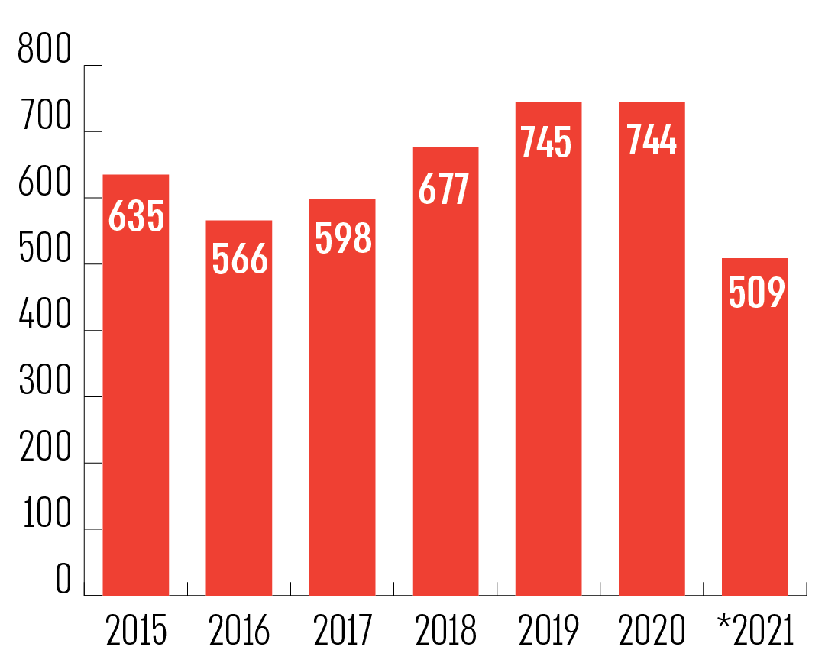
על פי נתוני המשטרה, בעיבוד משרד מבקר המדינה.
* הנתונים הנוגעים לשנת 2021 הם עד לספטמבר 2021.
חשודים קטינים: חטיבת החקירות במשטרת ישראל ערכה בדיקה על אודות עבריינות נוער ברשת בתיקים הנוגעים הן לעבירות מחשב והן לעבירות שסווגו כ"קשורות לאינטרנט", ובהם חשודים שהם קטינים. מבדיקתה עלה כי בשנים 2020-2015 נפתחו 2,570 תיקים בגין העבירות האמורות. להלן פילוח התיקים לפי שנת פתיחתם:
תרשים 17: נתוני משטרת ישראל - תיקים שבהם חשודים קטינים בעבירות מחשב / עבירות שסווגו כ"קשורות לאינטרנט", 2020-2015
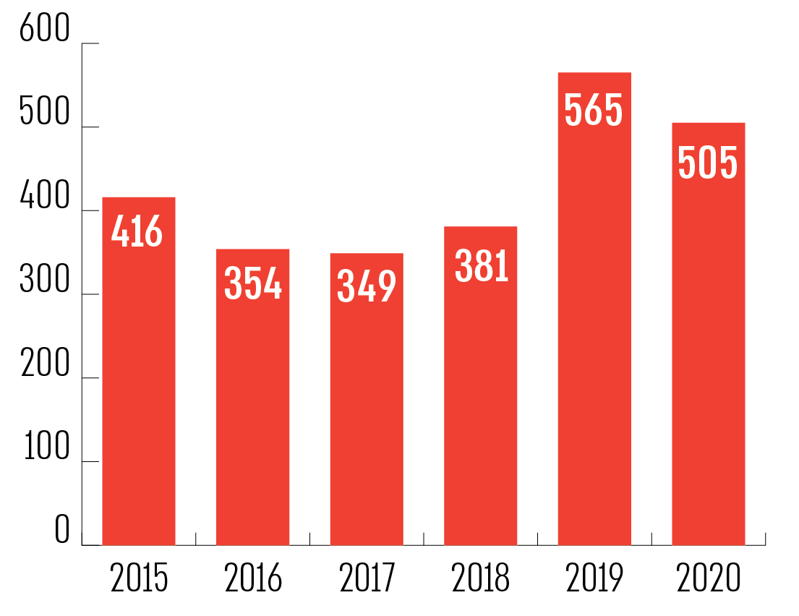
על פי נתוני המשטרה, בעיבוד משרד מבקר המדינה.
מנתוני המשטרה עולה כי מדי שנה נפתחים מאות תיקים (כ-550 -750 תיקים) שעניינים פגיעה בקטינים במרחב המקוון, וכן מאות תיקים (כ-350 - 560 תיקים) הנוגעים לעבריינות נוער בעבירות מחשב או כאלה המבוצעות במרחב המקוון.

ניתוח תיקי החקירה שסווגו כ"קשורים לאינטרנט" שבהם קורבן קטין
משרד מבקר המדינה קיבל ממשטרת ישראל, קובץ של כלל התיקים שסווגו כ"קשורים באינטרנט" בתקופה שבין 2018 לאוגוסט 2021. בקובץ 31,664 תיקי חקירה (כאמור, תיקים אלה אינם כוללים תיקים שסווגו כ"כלליים" לאחר פתיחתם). ניתוחו העלה ביחס לתיקים שבהם היה לפחות קורבן קטין אחד את הממצאים האלה:
תרשים 18: תיקי חקירה שסווגו כ"קשורים לאינטרנט", שבהם קורבן קטין, 2018 - אוגוסט 2021
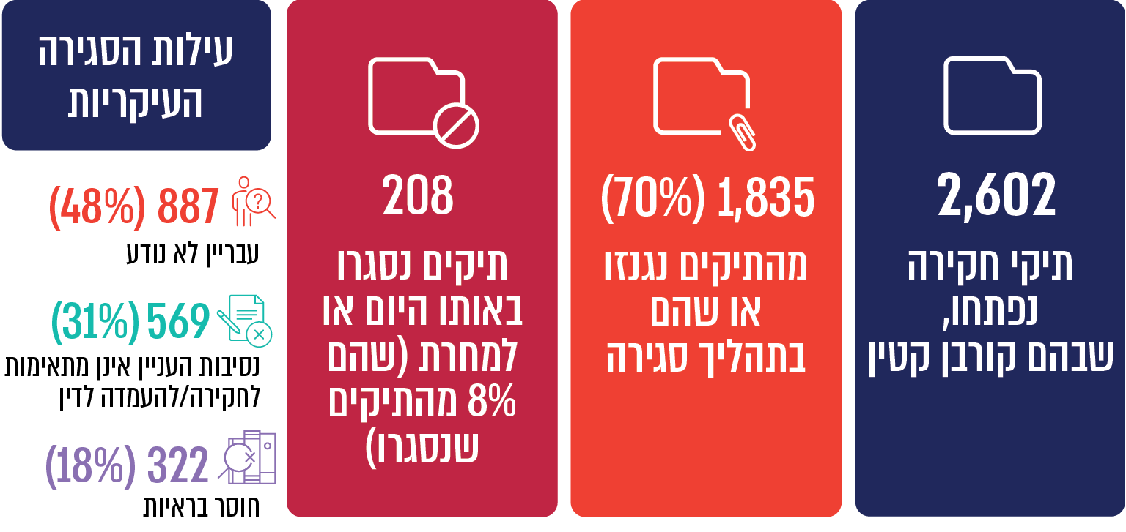
על פי נתוני המשטרה, בעיבוד משרד מבקר המדינה.
כעולה מהניתוח שערך משרד מבקר המדינה, במהלך השנים 2018 - אוגוסט 2021, נפתחו 2,602 תיקי חקירה שסווגו כ"קשורים לאינטרנט" ובהם היה קורבן קטין. שיעור ניכר מהם (70%) נסגר. במרבית המקרים - עילת הסגירה הייתה "עבריין לא נודע". יתכן שהדבר נובע מקשיים באכיפה במרחב המקוון, כגון שימוש בכלי הצפנה והיות הפשיעה המקוונת חוצה גבולות.
המשטרה מסרה כאמור למשרד מבקר המדינה בינואר 2022 כי היא פועלת בכמה מישורים כדי להתגבר על האתגרים והקשיים הכרוכים בהתמודדות עם פשיעה במרחב המקוון, ובכלל זה היא פועלת למציאת פתרונות טכנולוגיים ולהנגשתם למערך החקירות בשטח וכי היא תמשיך לפעול בנושא.

ניתוח התיקים שנפתחו בגין עבירות מין וסווגו כ"קשורים לאינטרנט" ובהם קורבן קטין
המשטרה מסווגת את העבירות לכמה קבוצות סטטיסטיות. קבוצת "עבירות מין" כוללת קשת רחבה של עבירות, בהן עבירות אינוס, מעשה מגונה והטרדה מינית. משרד מבקר המדינה קיבל מהמשטרה, לבקשתו, קובץ של 3,792 תיקי חקירה הכוללים עבירת מין וסווגו כ"קשורים לאינטרנט", שנפתחו בתקופה שבין 2016 לספטמבר 2021. להלן ממצאים שעלו מניתוח הקובץ בנוגע לתיקים אלו, שבהם לפחות קורבן קטין אחד:
תרשים 19: תיקי עבירות מין שסווגו כ"קשורים לאינטרנט", שבהם קורבן קטין, 2016 - אוגוסט 2021
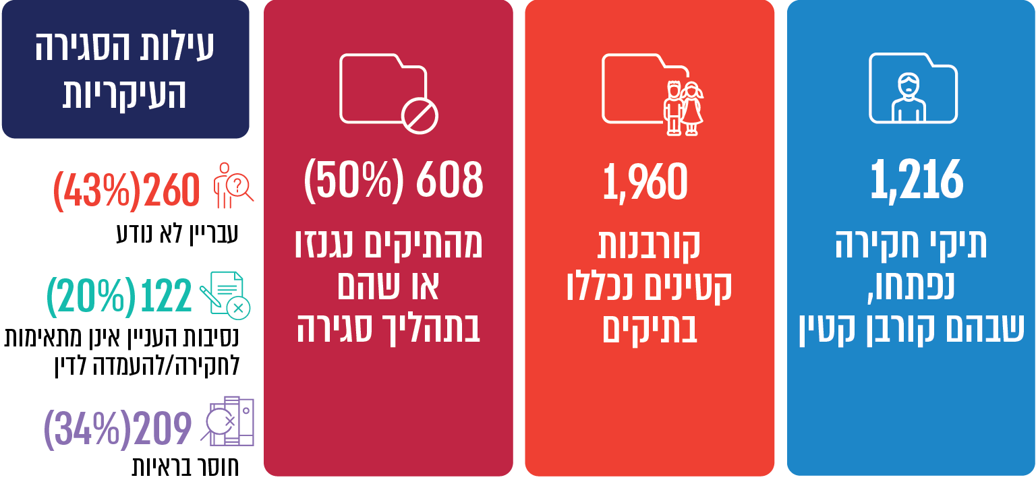
על פי נתוני המשטרה, בעיבוד משרד מבקר המדינה.
ניתוח קובץ נתוני המשטרה העלה כי בכשליש (32%) מ-3,792 התיקים שנפתחו בגין עבירות מין וסווגו כ"קשורים לאינטרנט", היה לפחות קורבן קטין אחד (1,216 תיקים). עוד עלה כי מחצית מהתיקים שבהם היה קורבן קטין נסגרו בעילות שונות, מרביתם בעילה של "עבריין לא נודע". עוד עלה כי במרבית המקרים היה בתיקים אלה קורבן אחד. עם זאת, בכמה מקרים הגיע מספר הקורבנות בתיק לעשרות. ניתוח הנתונים העלה עוד כי כמחצית (47%) מהקורבנות היו בגילי 14-12.
עבירות מין המבוצעות בקטינים הן מהחמורות שבעבירות, והשלכותיהן על הקטין עלולות להיות קשות ביותר ולהשפיע עליו לאורך כל חייו. הנתונים לפיהם בכשליש מהתיקים שנפתחו בגין עבירות מין במרחב המקוון יש קורבנות קטינים, ממחישים את הסיכונים הטמונים לילדים ולבני-נוער במרחב זה. זאת ועוד, הנתונים מעלים כי מדי שנה נפתחים מאות תיקי חקירה הקשורים לאינטרנט בגין עבירות מין שבוצעו בקטינים, אולם במקרים רבים העבריין אינו מאותר. על כן, ישנו חשש שישוב ויפגע בקטינים אחרים.
יצוין כי השוואה בין נתונים אלה לבין נתוני המשטרה אודות תיקי חקירה הנוגעים לעבירות מין במרחב הפיזי שיש בהם לפחות קורבן קטין אחד (12,604 תיקים), העלתה כי שיעור התיקים שנגנזו או שהם בתהליך סגירה במרחב הפיזי הוא 65% (8,174 תיקים); וכי עילות הסגירה המרכזיות הן חוסר בראיות (4,435 תיקים המהווים 54% מהתיקים שנסגרו); עבריין לא נודע (2,070 תיקים, המהווים 25%); ונסיבות העניין אינן מתאימות לחקירה/ להעמדה לדין (1,167 תיקים, המהווים 14%).
השוואה זו מלמדת כי שיעור סגירת תיקי עבירות המין נגד קטינים במרחב המקוון נמוך ב-15% ביחס למרחב הפיזי (לא סווגו כ"קשורים לאינטרנט"); וכי ישנו הבדל ממשי בעילות הסגירה: בעוד שבמרחב המקוון עילת הסגירה העיקרית היא "עבריין לא נודע" (45%), הרי שבמרחב הפיזי עילת הסגירה העיקרית היא "חוסר בראיות (54%). יתכן כי ההבדל בעילות הסגירה נובע מקשיי האכיפה במרחב המקוון (להרחבה בעניין זה, ראו לעיל). בהקשר זה יש לתת את הדעת לכך שנתוני משטרת ישראל מציגים כאמור תמונה חלקית בלבד של תמונת הפשיעה נגד קטינים במרחב המקוון (ראו לעיל), דבר המשליך על השוואת הנתונים, ועל היכולת להפיק תובנות מהימנות בנושא. דבר זה ממחיש את החשיבות בכך שהמשטרה תחדד את ההנחיות באשר לסיווג תיקים כ"קשורים לאינטרנט" ותבצע בקרה על סיווגם.
המשטרה מסרה כאמור למשרד מבקר המדינה בינואר 2022 כי היא פועלת בכמה מישורים כדי להתגבר על האתגרים והקשיים הכרוכים בהתמודדות עם פשיעה במרחב המקוון, ובכלל זה היא פועלת למציאת פתרונות טכנולוגיים ולהנגשתם למערך החקירות בשטח. המשטרה הוסיפה כי כאמור, היא מבצעת ביקורות עיתיות בתיקי חקירה, לרבות לגבי סיווג התיקים כ"קשורים לאינטרנט", וכי לאור הערת הביקורת יועבר ריענון ליחידות השטח בנושא סיווג התיקים כ"קשורים לאינטרנט". נוסף על כך תיבחן האפשרות לפיתוח במערכת הפל"א מתן התראה לחוקר באשר למילים הקשורות לפשיעה מקוונת, כדי שיסמן את התיק כ"קשור לאינטרנט".

בחינת הטיפול המשטרתי ברשימה של חשודים בתחום פדופיליה ברשת
במהלך שנת 2019 הכינה המשטרה רשימה המרכזת את נתוניהם של 190 חשודים פוטנציאלים ומעורבים בביצוע עבירות בתחום הפדופיליה באמצעות האינטרנט. הרשימה הוכנה על בסיס מידע שכבר היה קיים בידי משטרת ישראל ותרומתה הייתה לדירוג ולריכוז של הנתונים על החשודים, לפי מחוזות. בפברואר 2020 הופצה הרשימה בקרב כלל יחידות משטרת ישראל (ובהן יחידה 105).
המשטרה דירגה את מסוכנותם של 190 החשודים בהתבסס על פרמטרים שונים.
תרשים 20: דירוג המסוכנות של 190 החשודים שנכללו ברשימה
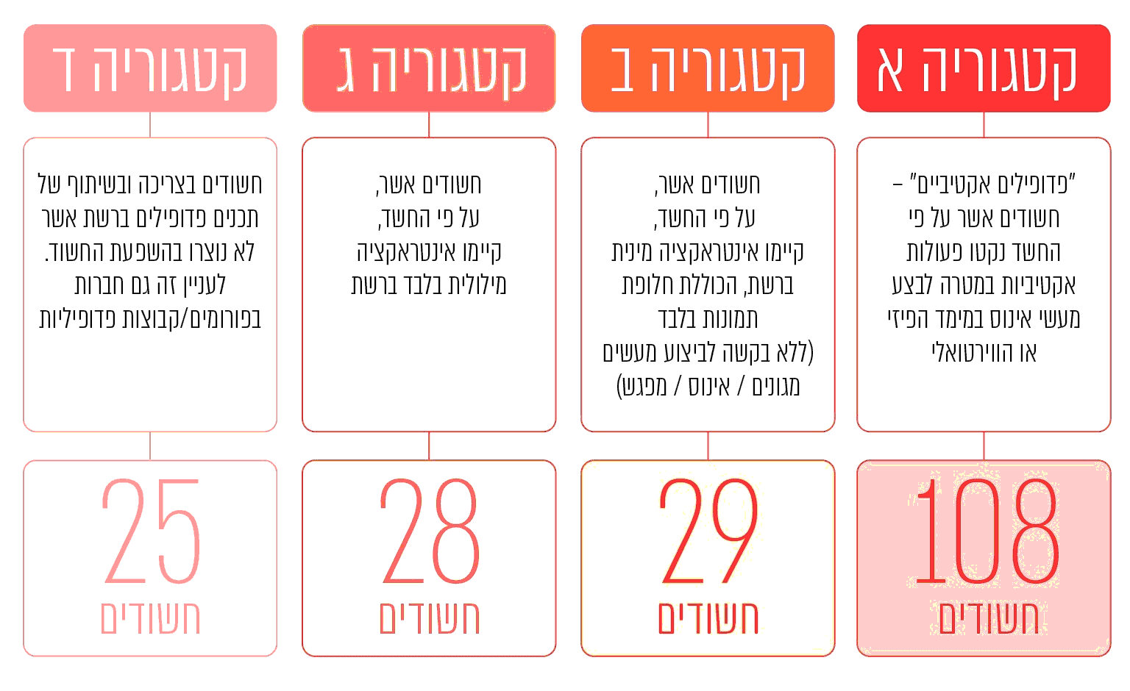
מקור הנתונים: משטרת ישראל, בעיבוד משרד מבקר המדינה
כפי שעולה מהנתונים, 108 (57%) מהחשודים שנתוניהם נכללו ברשימה סווגו בקטגוריית המסוכנות החמורה ביותר.
משרד מבקר המדינה ביקש ממשטרת ישראל נתונים על סטטוס הטיפול בחשודים שנתוניהם נכללים ברשימה, ובכלל זה לכמה מהם נפתחו תיקי חקירה בגין ביצוע עבירות מין (לפני הפצת הרשימה או אחריה).
מקובצי הנתונים ומהמידע שמסרה משטרת ישראל למשרד מבקר המדינה בחודשים אוגוסט-דצמבר 2021, המבוססים על המידע שבמערכות המשטרה, עולה כי ל-109 (57%) מ-190 החשודים שנתוניהם נכללו ברשימה נפתחו תיקים פליליים הכוללים עבירות מין. נוסף על כך, נגד 12 חשודים שנכללו ברשימה נפתחו תיקי חקירה שלא כללו עבירות מין אלא עבירות אחרות.
מנתונים שהעבירה המשטרה עולה שלכאורה המשטרה לא טיפלה ממועד הפצת הרשימה, במישור הגלוי או הסמוי, בעניינם של 68 מ-190 החשודים שנתוניהם נכללו בה.
משרד מבקר המדינה ניתח את הנתונים בנושא דירוג המסוכנות של 68 החשודים שלכאורה לא בוצע טיפול משטרתי בעניינם לאחר הפצת הרשימה בפברואר 2020.
תרשים 21: פילוח החשודים שלכאורה לא בוצע טיפול משטרתי בעניינם,
לפי קטגוריות של מסוכנות
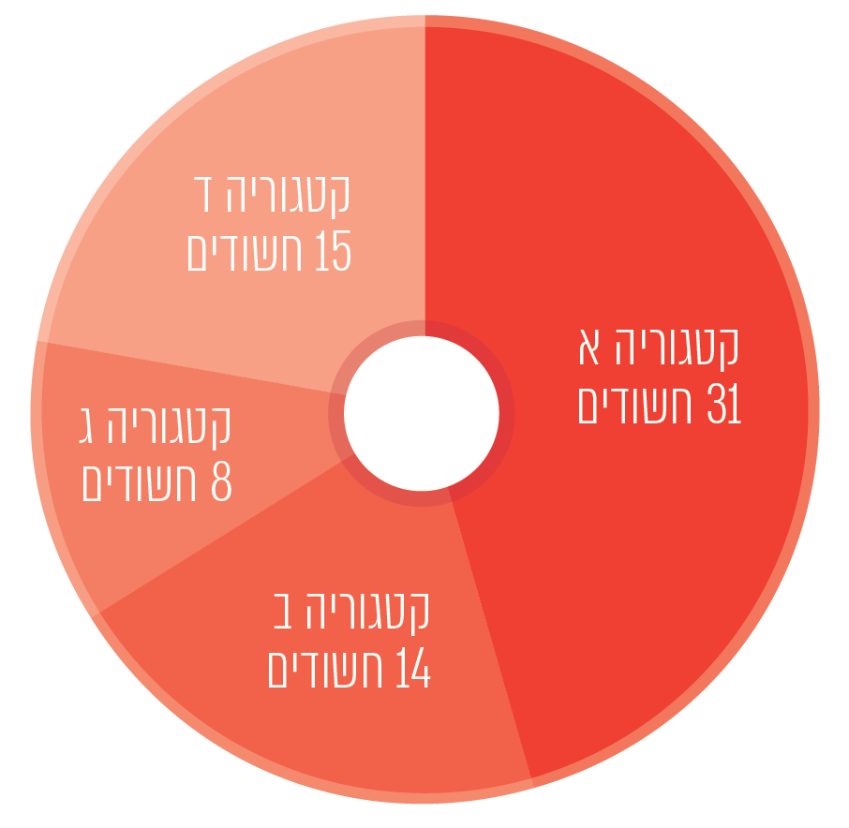
מקור הנתונים: משטרת ישראל, בעיבוד משרד מבקר המדינה
יוצא אפוא כי לכאורה לא בוצע טיפול משטרתי ב-31 חשודים במישור הגלוי או הסמוי מאז הופצה הרשימה (שכללה 108 חשודים בקטגורית מסוכנות זו), הגם שהם הוגדרו ברמת המסוכנות הגבוהה ביותר.
בינואר 2022 מסרה המשטרה למשרד מבקר המדינה כי הרשימה שהוכנה ובה התייחסות לחשודים פוטנציאלים בתחום עבירות המין, הינה רשימה הכוללת גם חשודים פוטנציאלים לגביהם לא קיים מידע רב, או שלא נמצאה תשתית ראייתית לפתיחה בחקירה, לרבות חשודים פוטנציאלים שהינם קטינים. המשטרה הדגישה כי לגבי חלק מהחשודים, קיים מידע בודד שלא הבשיל לכדי ראיות וישנם חשודים שנפתחה בעניינם חקירה, אך התיק נסגר. המשטרה הוסיפה כי יחידה 105 בחנה את הרשימה ואכן חלק מהחשודים טופלו על ידה. עוד צוין כי יחידה 105 הינה יחידה ארצית אשר משאביה מוגבלים, כך שהטיפול ביעדים על ידי היחידה, נעשה בכפוף למגבלות אלו. עוד הוסיפה המשטרה כי הרשימה האמורה הינה כלי אחד מתוך רבים, אשר משמש מקור לבחינה ותיעדוף של יעדים על ידי יחידה 105. קרי, יחידה 105 טיפלה בגורמים חשודים נוספים אשר אינם מצויים ברשימה.
על משטרת ישראל, באמצעות יחידה 105 ובאמצעות כלל המחוזות ותחנות המשטרה, לנקוט בפעולות אקטיביות הנדרשות לבירור החשדות, במישור הסמוי או הגלוי, בנוגע לכלל החשודים, ובפרט אלו שהמשטרה הגדירה את רמת מסוכנותם כגבוהה, לצד טיפולה בחשודים נוספים. לעניין הרשימה האמורה, מומלץ כי לצד טיפולה של יחידה 105 בחלק מהחשודים שנכללו ברשימה, המשטרה תטפל ב-68 החשודים שנתוניהם נכללו ברשימה באמצעות תחנות המשטרה ובמחוזות, בהתאם לשיוך הטריטוריאלי.
עוד מומלץ כי המשטרה תערוך מעקב עיתי בנושא מול יחידות המשטרה השונות על מנת לוודא את מיצוי הטיפול המשטרתי בחשודים בפדופיליה ברף החמור. כמו כן, מומלץ כי המשטרה תבחן את האפשרות לבצע מעקב בנושא גם בשנים הבאות.
משטרת ישראל מסרה למשרד מבקר המדינה בינואר 2022 כי נושא הפדופיליה באינטרנט נמצא במעקב שוטף. המשטרה הוסיפה כי בנוסף לכך, פורסם לאחרונה על ידי חטיבת החקירות מכרז לתפקיד קצין פיקוח ובקרה 105, אשר בין היתר יערוך מעקב עיתי בנושא מול יחידות המשטרה השונות, על מנת לוודא את מיצוי הטיפול המשטרתי בחשודים בפדופיליה ברף החמור.

הפצת תמונות וסרטונים מיניים של אדם
שלא בהסכמתו - חוק הסרטונים
אחת מהפגיעות הנפוצות נגד קטינים ובגירים כאחד במרחב המקוון היא הפצת תמונות וסרטונים בעלי אופי מיני שלא בהסכמת המצולם. משרד מבקר המדינה בחן היבטים שונים של עבירה זו.
בשנת 2014 תוקן תיקון 10 לחוק למניעת הטרדה מינית, המוכר כ"חוק הסרטונים". במסגרת התיקון הוסף להגדרת הטרדה מינית סעיף חדש, הקובע כי הטרדה מינית תהיה גם "פרסום תצלום, סרט או הקלטה של אדם, המתמקד במיניותו, בנסיבות שבהן הפרסום עלול להשפיל את האדם או לבזותו, ולא ניתנה הסכמתו לפרסום". כן נקבע כי העונש בגין עבירה לפי סעיף זה יהיה עד חמש שנות מאסר (להלן - חוק הסרטונים).
התיקון לחוק נעשה על רקע התרחבות התופעה של פרסום סרטונים או תצלומים בעלי אופי מיני, שלא בהסכמת המצולמים, ברשתות חברתיות וביישומים להעברת מסרונים. פרסומם של אלה יכול לנבוע מכמה סיבות, בהן - העברת תצלום לאחרים מתוך התעלמות או חוסר הבנה של חומרת המעשה והפגיעה הקשה במצולם; ממניעים כספיים - מכירת התצלומים או פרסומם בפלטפורמות שפרסום בהן מניב רווח עבור המפרסם; נקמה במצולם לאחר סיום מערכת יחסים.
לעיתים התצלום או הסרטון צולם בהסכמת המצולם, ולעיתים הוא ששלח אותו לאחר. במחקר שנערך בארץ בקרב בני נוער השיבו 18% מהנשאלים כי שלחו תמונות בעירום מלא או מרומז. כ-11% מהנשאלים השיבו כי ביקשו תמונת עירום (מלא או מרומז) מאחר. כמעט כשליש מהנשאלים השיבו כי התבקשו מאחרים לשלוח תמונות עירום שלהם: כחצי מהבקשות הגיעו מזרים, ובקשות אחרות התקבלו מבני זוג, מכרים וחברים.
הפצת התצלום לאחרים בלי הסכמת המצולם, ובמקרים רבים בקבוצות רבות משתתפים, או לאנשים המכירים את המצולם, כגון בני כיתתו או בני משפחתו - עלולה לגרום למצולם פגיעה קשה ביותר. זאת ועוד, בדרך כלל, יש קושי ממשי להסיר מהרשת תמונות שהופצו, ועל כן מדובר בפגיעה מתמשכת ובלתי הפיכה במצולם, שתוסיף ותפגע בו במשך תקופה ממושכת. בשנים האחרונות נעשה שימוש גובר בפלטפורמות מוצפנות ואנונימיות, דבר המערים קשיים נוספים בפני מי שמנסה להסיר את התכנים ולמנוע את המשך ההפצה.
בית המשפט העליון עמד על חומרת המעשה והפגיעה הנגרמת למי שתמונה אינטימית שלו פורסמה: "הפצתו של תיעוד מבזה או משפיל המתמקד במיניותו של אדם היא תופעה פסולה מכול וכול. הפצת סרטונים מיניים מבזה את המופיעה בהם... תוך חדירה להיבטים הפרטיים ביותר של חייה... יתרה מכך, היא פוגעת בה מבחינה חברתית פגיעה אנושה, ודאי אם מדובר בנערה בגיל ההתבגרות, והסרטון מופץ בין מכריה. מדובר בגיל שברירי של עיצוב אישיותו של אדם ודמותו... ופגיעה חמורה כל כך ביסודות הנפש עלולה להוביל לפגיעה ארוכת טווח. נדמה כי מקרים רבים של הפצת סרטונים מתרחשים בגילים רגישים אלו, שבהם אדם מגלה את מיניותו ושבהם נודעת חשיבות יתרה לדימוי החברתי ולתגובות של הסביבה הקרובה".
בדברי ההסבר לתיקון החוק צוין כי קביעת ההתנהגות האמורה כהטרדה מינית נועדה להבהיר כי מדובר בעבירה מתחום עבירות המין, וכי הפגיעה שהיא גורמת חמורה ביותר ובעלת מאפיינים של פגיעה מינית, ולהחיל עליה את הכלים המשפטיים הקבועים בחוק.
בית המשפט העליון התייחס לחשיבות התיקון לחוק: "חשיבותו של התיקון נעוצה בכך שהפצת פרסום משפיל אינה נתפסת רק כפגיעה בפרטיותו של מאן דהוא, אלא חמור מכך – כהטרדה מינית. כל הטרדה מינית מבזה את אנושיותו של אדם ושוללת את האוטונומיה שלו ואת שליטתו בגופו... כך גם, ואף ביתר שאת, בהפצת תיעוד מבזה או משפיל המתמקד במיניות של אדם. המתועדת, מוצגת בתור אובייקט מיני להנאת הצופים והשומעים. היא נחשפת לעיני כול, פשוטו כמשמעו, בלי שביקשו את הסכמתה. יסוד ההסכמה חשוב במיוחד, שכן הוא מבטא את האוטונומיה של הפרט במובנה המובהק ביותר, דהיינו בהחלטות של אדם אילו פרטים אינטימיים לחשוף לאחרים, למי לחשוף אותם ובניסיונו לשלוט בדימוי שלו בקרב מכריו ובציבור בכלל... חומרת התופעה מתחזקת בשל קלות ההפצה שמאפשרת הקִדמה הטכנולוגית... הפגיעה עשויה להיות מתמשכת ולא להתמצות במקרה בודד ומגודר. כל אלה מייצרים יחס הפוך בין חומרת המעשים לקלות עשייתם – בבחינת 'היד קלה על המקלדת'".
עדויות של מי שתמונותיהן הופצו ממחישות את חומרת הפגיעה בהן והשלכותיה:
תרשים 22: עדויות של מי שתמונותיהן הופצו ברשת על תחושותיהן
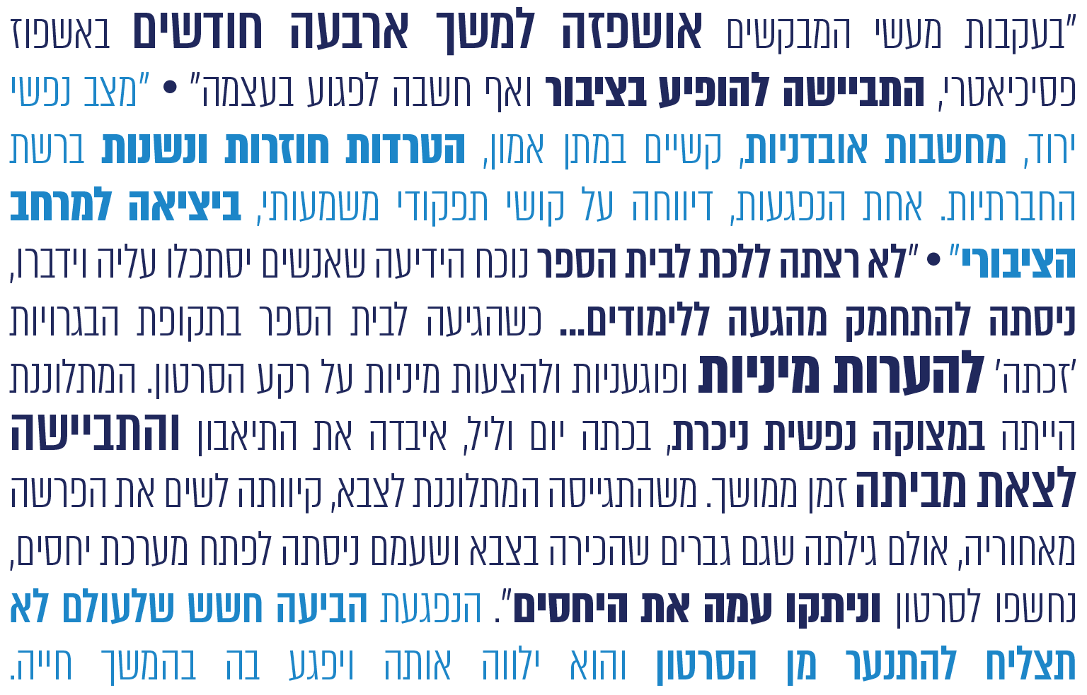
המקור: שורת פסקי דין.

מודעות ילדים ובני נוער לחוק הסרטונים
הגדרת האיסור על הפצת תמונות וסרטונים אינטימיים כעבירת מין נועדה להרתיע מפני מעשים אלו. יש חשיבות רבה להיכרות של ילדים ובני נוער עם החוק, הן כדי לצמצם את היקף התופעה, והן כדי להעלות את מודעותם לכך שמדובר בעבירה פלילית ושהם עלולים למצוא את עצמם מתויגים כעברייני מין, על כל המשמעויות הנגזרות מכך.

פעולות משרד החינוך: בנובמבר 2021 מסר משרד החינוך למשרד מבקר המדינה כי הוא פועל להגברת המודעות לחוק הסרטונים במסגרת ערוצי הפעולה לקידום התנהלות מיטבית ברשת ומניעת פגיעה לאורך שנת הלימודים וביתר שאת בשלושה מועדים: בתחילת השנה, בשבוע הגלישה הבטוחה ולקראת היציאה לחופשת הקיץ. בנוסף, מידי שנה מצוין "שבוע מערכת החינוך נגד אלימות מינית", במסגרתו מעמיקים ומדגישים היבטים מגוונים מתחום הפגיעה, ביניהם פגיעה מינית ברשת והגברת המודעות לחוק הסרטונים. עוד צוין כי נושא מניעת פגיעה מינית ברשת, חוק הסרטונים והפצת תמונות וסרטונים מודגשים בגילאי חטיבות הביניים ובתי הספר העל יסודיים.
המשרד הוסיף כי ההתייחסות המערכתית לנושא באה לידי ביטוי במדיניות (במסגרת חוזר מנכ"ל "אקלים חינוכי מיטבי והתמודדות מוסדות חינוך עם אירועי אלימות וסיכון"); בקיום הכשרות לכלל צוותי החינוך, ובפרט למנהלים וליועצים חינוכיים; בשיעורי כישורי חיים לתלמידים, ובהפצת חומרי הסברה לילדים ולהורים.

פעולות המטה הלאומי: ממסמכי המטה הלאומי עולה כי הוא פעל לאורך השנים בכמה מישורים במטרה להעלות את המודעות לאיסור הפצת תמונות וסרטונים מיניים בלי הסכמת המצולם. בין היתר, הנושא נדון באתר המטה הלאומי, בערוצי הניו-מדיה למיניהם, בסרטונים, בכתבות ובראיונות לתקשורת. ההסברה בוצעה הן בשפה העברית והן בשפה הערבית. נושא זה מועלה גם במסגרת השבוע הלאומי לגלישה בטוחה.
פעולות משרד המשפטים: משרד המשפטים מסר למשרד מבקר המדינה באוגוסט 2021 כי הוא נוכח לדעת כי על אף התיקון לחוק בשנת 2014 נותרו בני נוער והורים רבים שלא היו מודעים להשלכות האפשריות של פעילותם ברשת. על בסיס תובנות אלה יצא משרד המשפטים, בשיתוף משרד החינוך, לפרויקט שבמסגרתו, במהלך שבוע הגלישה הבטוחה בשנים 2017-2015, העבירו עובדי משרד המשפטים אלפי שיעורים בכיתות ז', ח'
ו-ט' בבתי ספר בכל רחבי הארץ, בהתאם למערך שגובש במשותף עם משרד החינוך. השיעורים הועברו בעברית ובערבית וכללו תכנים מיוחדים לבתי הספר מן הזרם הדתי. משרד המשפטים אף ערך מסע פרסום בנושא. משרד המשפטים מסר למשרד מבקר המדינה באוגוסט 2021 כי הוא ראה בפרויקט הצלחה וקיבל משובים חיוביים על השיעורים.
נוסף על כך, פרקליטות המדינה מפעילה את פרויקט "מסר", שבמסגרתו מעבירים פרקליטים ומתמחים שיעורים לתלמידים בנושא המשפט הפלילי ותופעות חברתיות שליליות הנפוצות בקרב בני הנוער, לרבות בנושא פגיעה ברשתות החברתיות וחוק הסרטונים. זאת במטרה לסייע לבני הנוער להבין את החוק ולחדד לפניהם את החשיבות להתנהל באופן נכון, שימנע מהם לפגוע ולהיפגע. בינואר 2022 מסרה הפרקליטות כי גם השנה היא ממשיכה להעביר שיעורים בנושא חוק הסרטונים, וכן בנושאים אחרים.

נתונים על אודות מודעות ילדים ובני נוער לחוק הסרטונים
במסגרת מחקר HBSC (משנת 2019), נשאלו בני הנוער אם הם מכירים את "חוק הסרטונים", או שמעו על אודותיו. להלן תוצאות המחקר:
תרשים 23: מודעות בני נוער לחוק הסרטונים, 2019
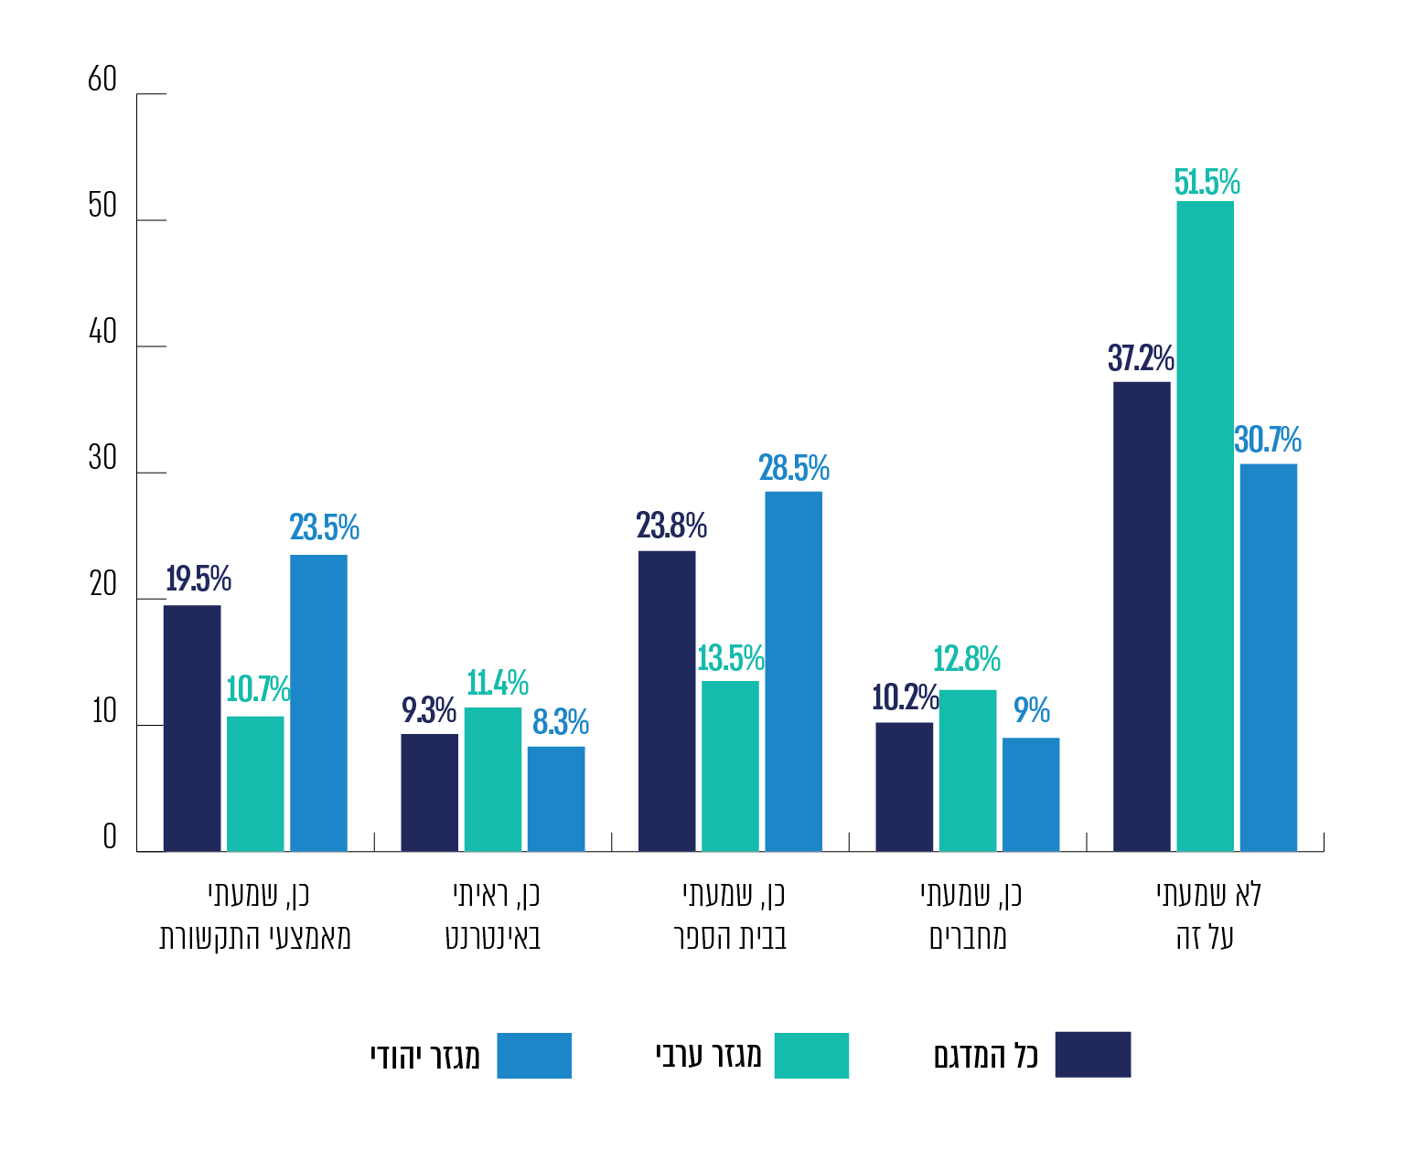
על פי נתוני סקרHBSC , בעיבוד משרד מבקר המדינה.
מהתרשים עולה כי על פי נתוני סקר HBSC, נכון לשנת 2019, למעלה משליש מבני הנוער לא שמעו כלל על חוק הסרטונים. למעלה ממחצית בני הנוער במגזר הערבי (51.5%) לא שמעו על החוק, וקרוב לשליש מבני הנוער מהמגזר היהודי (30.7%). עוד עולה כי שיעור הילדים ובני הנוער ששמעו על חוק הסרטונים בבית הספר גבוה במגזר היהודי ביחס למגזר הערבי (28.5% לעומת 13.5%).
יצוין כי הסקר שערך המשרד לביטחון הפנים בשנת 2019 העלה נתונים מעט שונים ממחקר HBSC. 35% מהנשאלים השיבו כי אינם מכירים את החוק או לא שמעו עליו. גם בסקר המשרד לביטחון הפנים השיבו מרבית הנשאלים (65%) שהם שמעו על החוק (26% ממגזר היהודי ציינו ששמעו על החוק בבית הספר ו-24% מהמגזר הערבי ציינו ששמעו עליו בבית הספר). עוד עלה מהסקר כי חל גידול בבני הנוער שהשיבו כי הם מכירים את חוק הסרטונים: בעוד שבסקר שנערך בשנת 2018, 56% השיבו כי אינם מכירים את החוק, בסקר שנערך ב-2019 35% השיבו כאמור כי אינם מכירים את החוק.
יצוין כי מתודולוגיית עריכת הסקרים הייתה שונה ועל כן התוצאות שהתקבלו בהם אינן זהות, אך משני הסקרים עולה כי נכון לשנת 2019, בני נוער רבים, הן במגזר היהודי והן במגזר הערבי, לא הכירו את חוק הסרטונים.
המשטרה מסרה למשרד מבקר המדינה בינואר 2022 כי יחידה 105 פועלת להגברת מודעות בני הנוער לתופעה, הן באמצעות הפלטפורמות החברתיות שהמטה הלאומי מפעיל והן במסגרת הרצאות המועברות לציבור, בדגש על בתי הספר. עוד מסרה המשטרה כי הגורמים הרלוונטיים מיחידות הנוער הנמצאים בכלל תחנות המשטרה מעבירים בבתי הספר הרצאות גם בנושא של עבירות הנעשות במרחב המקוון.

נתונים על היקף הפגיעה בקטינים שעניינה הפצת תמונות וסרטונים בעלי אופי מיני
סקר המשרד לביטחון הפנים: מסקר המשרד לביטחון הפנים בנושא התנהגויות אנטי-חברתיות בקרב בני נוער שנערך בשנת 2019 עלה כי 9% מהנשאלים השיבו כי במהלך השנה האחרונה חוו או היו עדים להטרדה מינית על ידי הפצת תמונות או סרטונים בעלי אופי מיני שלהם או של מישהו אחר. עוד עלה מהסקר כי שיעור בני הנוער מהמגזר הערבי שהשיבו כי חוו או היו עדים להטרדה מינית על ידי הפצת תמונות או סרטונים בעלי אופי מיני שלהם או של מישהו אחר היה גבוה משיעור המשיבים על כך בחיוב מקרב בני הנוער מהמגזר היהודי (22% לעומת 4%).
נוסף על כך, בסקר המשרד לביטחון הפנים נשאלו בני הנוער אם במהלך השנה האחרונה יצר עימם קשר אדם זר באמצעות הרשת, ואם כן - מה ביקש מהם. 28% מכלל הנשאלים השיבו כי אדם זר יצר עימם קשר. 3% מכלל הנשאלים השיבו כי אדם זר יצר עימם קשר וביקש מהם להעביר תמונות או סרטונים אינטימיים.
נתוני משרד החינוך: חוזר מנכ"ל משרד החינוך כולל הנחיות לטיפול באירועים של הפצת תצלום, סרט או הקלטה של תלמיד, שיש בהם עירום ו/או יחסי מין. החוזר מפרט כמה פעולות שבית הספר מחויב לנקוט במקרים אלו, לרבות חובת הגשת תלונה למשטרה ו/או לעו"ס לחוק נוער ודיווח לגורמי הפיקוח במשרד החינוך. משרד מבקר המדינה פנה למשרד החינוך בבקשה לקבל נתונים אודות דיווחים שהגיעו מבתי הספר למטה ולמחוזות שעניינם עבירה על "חוק הסרטונים". בנובמבר 2021 מסר משרד החינוך כי בשנת 2020 נתקבלו 166 דיווחים.
נתוני מוקד 105: מאז הקמתו בפברואר 2018 ועד לסוף ספטמבר 2021, התקבלו במוקד פניות על 1,498 אירועים הקשורים בהפצת תמונות וסרטונים מיניים. להלן פילוח הפגיעה לפי מין הפוגע והנפגע:
תרשים 24: פניות שהגיעו למוקד בנושא הפצת תמונות וסרטונים מיניים, פברואר 2018 - ספטמבר 2021
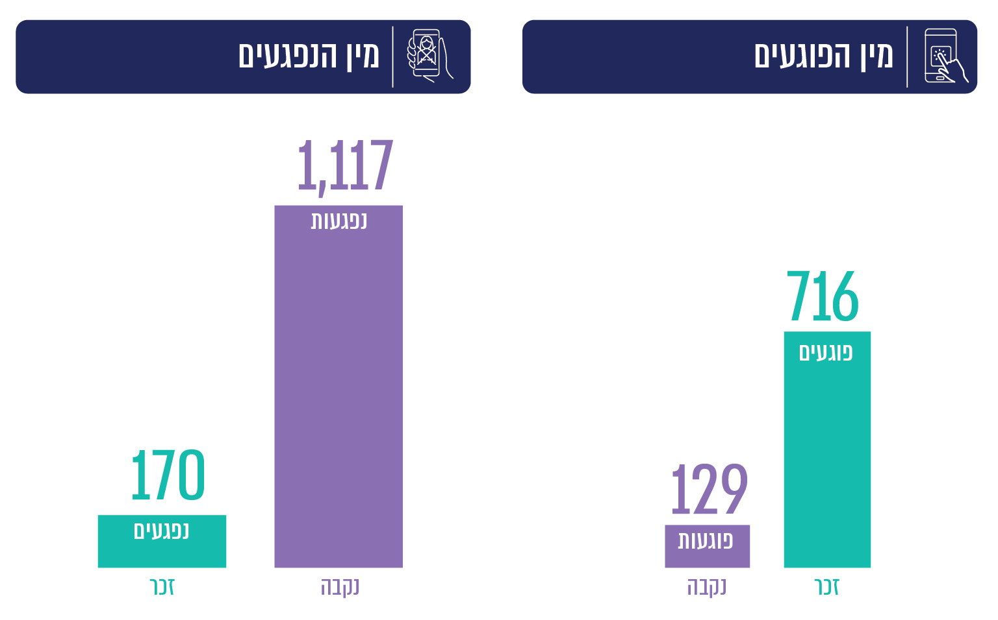
על פי נתוני המטה הלאומי, בעיבוד משרד מבקר המדינה.
יובהר כי בתרשים מובאים נתונים אודות פניות שלגביהן העביר המטה הלאומי נתונים.
מנתוני מוקד 105 עלה כי הגיעו אליו 1,498 פניות שעניינן הפצת תמונות או סרטונים מיניים מאז הקמתו בשנת 2018 ועד לסוף ספטמבר 2021. עוד עלה כי במרבית הפניות שהגיעו למוקד דווח כי התמונות או הסרטונים המיניים הופצו באמצעות יישומי וואטסאפ (48%) ואינסטגרם (31%); מרבית הפגיעות נעשו על ידי קטינים ומיעוטן (16%) על ידי בגירים; מרב הפוגעים והנפגעים בקטגוריה זו הם בני נוער בגילים 17-13.
מהאמור עולה כי היקף הפגיעה בקטינים המתבטאת בהפצת תמונות או סרטונים אינטימיים שלהם, איננו מבוטל. עיקר הפגיעות שדווחו למוקד התרחשו בזירות שבהן אפשרות שיתוף הסרטונים והתמונות לקבוצות רבות היא פשוטה, ותפוצתם עלולה להיות גבוהה ביותר.
העיסוק במערכת החינוך בנושא חוק הסרטונים נעשה כאמור במסגרת תוכנית "כישורי חיים". מדובר בתוכנית רחבה, העוסקת בהקניה ותרגול של מיומנויות אישיות ובין אישיות ומניעת התנהגויות סיכון באופן כללי. התוכנית כוללת רכיבים מחייבים, כגון שעה שבועית "צבועה" המוקדשת לתוכנית, ועיסוק בנושאים מסוימים במסגרת ימי ושבועות שיא ונושאי ליבה שיש לעסוק בהם. נושא ההתנהלות המיטבית ברשת הוא אחד מבין נושאים רבים הנכללים בתוכנית כישורי חיים, והעיסוק בו נעשה במסגרת השבוע הלאומי לגלישה בטוחה ובאופן שוטף בהתאם לצורכי השטח. עם זאת, מסגרת הזמן המוקדשת לנושא והתכנים הפרטניים המועברים במסגרתו, לרבות הבחירה האם לעסוק בחוק הסרטונים, אינם מוגדרים לבתי הספר, והם פועלים בהתאם לשיקול דעתם, ובהתאם לצורכי השטח.
מומלץ כי משרד החינוך ייתן דעתו לנתוני סקר המשרד לביטחון הפנים ולנתוני המוקד בנושא עבירה על חוק הסרטונים, ויקיים בחינה באשר לצורך בהרחבת ההתייחסות לנושא במסגרת תוכניות הלימוד, ובפרט ישקול להכניסו כנושא חובה בגילי חטיבות הביניים.
כמו כן, מומלץ כי משרד החינוך יבחן את הצורך בהתייחסות לנושא במסגרת הסקרים לניטור האלימות שהוא מבצע, לרבות באשר למודעות התלמידים להוראות החוק בנושא. בפרט, מומלץ כי משרד החינוך יבחן את נתוני סקר המשרד לביטחון הפנים המלמדים על היקפן הגבוה של הפגיעות על רקע הפצת סרטונים ותמונות בעלי אופי מיני בקרב בני נוער במגזר הערבי, ויפעל להגברת ההסברה בקרב בני נוער אלו.

מהאמור עולה כי בני נוער רבים נפגעים מהפצת תמונות וסרטונים בעלי אופי מיני, ונגרמת להם בשל כך פגיעה קשה. נוסף על כך, פגיעה זו כאמור היא עבירה פלילית, ובני נוער עלולים למצוא עצמם עוברים על החוק, על כל המשתמע מכך. נוכח הנתונים המלמדים כי בני נוער רבים (כשליש, על פי נתוני סקר HBSC) אינם מודעים לחוק ראוי כי משרד החינוך יפעל בקרבם להגברת המודעות לנושא ולהשלכותיו.
במקרים רבים התצלום או הסרטון צולם כאמור בהסכמה ואף נשלח לאחר ביוזמת המצולם. נוכח הפגיעה הקשה במצולם שתמונתו הופצה לאחרים בלי הסכמתו, על משרד החינוך להדגיש בפני בני הנוער כי לצד זכותם לשלוח תמונות וסרטונים שלהם לאחרים, עליהם להיות מודעים לאפשרות שתמונותיהם יופצו לאנשים נוספים ושליטתם בתמונות תאבד.
משרד החינוך מסר למשרד מבקר המדינה בינואר 2022 כי הוא נותן את דעתו לסקרים ובכלל זה לנתוני המוקד בנושא חוק הסרטונים וכתוצאה מכך הנושא משולב בתוכנית הלימודים. המשרד הוסיף כי לאור נתוני המוקד בנושא הפצת תמונות וסרטונים, ובפרט בקרב גילי חטיבות הביניים, הוא מתכנן לקיים בפברואר 2022 בשיתוף המטה הלאומי מהלך רחב היקף של מתן הרצאות בחטיבות הביניים, לרבות בחברה הערבית, בנושא הגנה על ילדים ברשת. ההרצאות יתייחסו בין היתר להיבטים טכנולוגיים ופליליים, ובהם לחוק הסרטונים, ויוסבר בהן ששיתוף תכנים או הפצתם עלולים להביא לאיבוד השליטה בהם. כמו כן, במסגרת ההרצאות תינתן הדרכה בנושא הגדרת הפרטיות ולגבי האפשרות לדווח באפליקציות באופן עצמאי על תכנים פוגעניים ולבקש להסיר תכנים. משרד החינוך ציין כי על פי המתוכנן, את ההרצאות יעבירו נציגי המטה הלאומי ושוטרים.
משרד מבקר המדינה ממליץ כי משרד החינוך, בשיתוף המטה הלאומי, יקיימו מעקב עיתי בנושא, כדי להבטיח כי קיימת מודעות נרחבת לחוק הסרטונים ולהשלכות שעלולות להיות להפצת תמונות וסרטונים מיניים.

חוק הסרטונים - אכיפה
בית המשפט העליון התייחס למיעוט האכיפה בגין עבירה על חוק הסרטונים: "יוער כי מדובר בשדה לא חרוש – במרבית התיקים הנפתחים בעקבות דיווח לא ננקטו הליכים פליליים, מספר כתבי האישום שהוגשו בגין עבירה זו מצומצם". משרד מבקר המדינה בחן היבטי אכיפה הנוגעים לעבירות על חוק הסרטונים. להלן פרטים.

נתונים על אודות תיקי חקירה שנפתחו בגין עבירה על חוק הסרטונים
משרד מבקר המדינה קיבל לבקשתו מהמשטרה קובץ הכולל את כלל תיקי החקירה שנפתחו בתקופה שבין 2016 לספטמבר 2021 בגין עבירות מין. להלן הממצאים על אודות "חוק הסרטונים" שעלו מניתוח שערך משרד מבקר המדינה:
מהניתוח עלה כי משנת 2016 עד ספטמבר 2021 נפתחו 1,360 תיקי חקירה בגין עבירה על חוק הסרטונים. עוד עלה כי ב-1,360 התיקים שנפתחו בתקופה האמורה דווח על 1,483 קורבנות, מהם 375 קטינים (25%).
תרשים 25: תיקי חקירה שנפתחו בגין עבירה על חוק הסרטונים בפילוח לפי שנים, ולפי קבוצת גיל הקורבן (2016 - ספטמבר 2021)
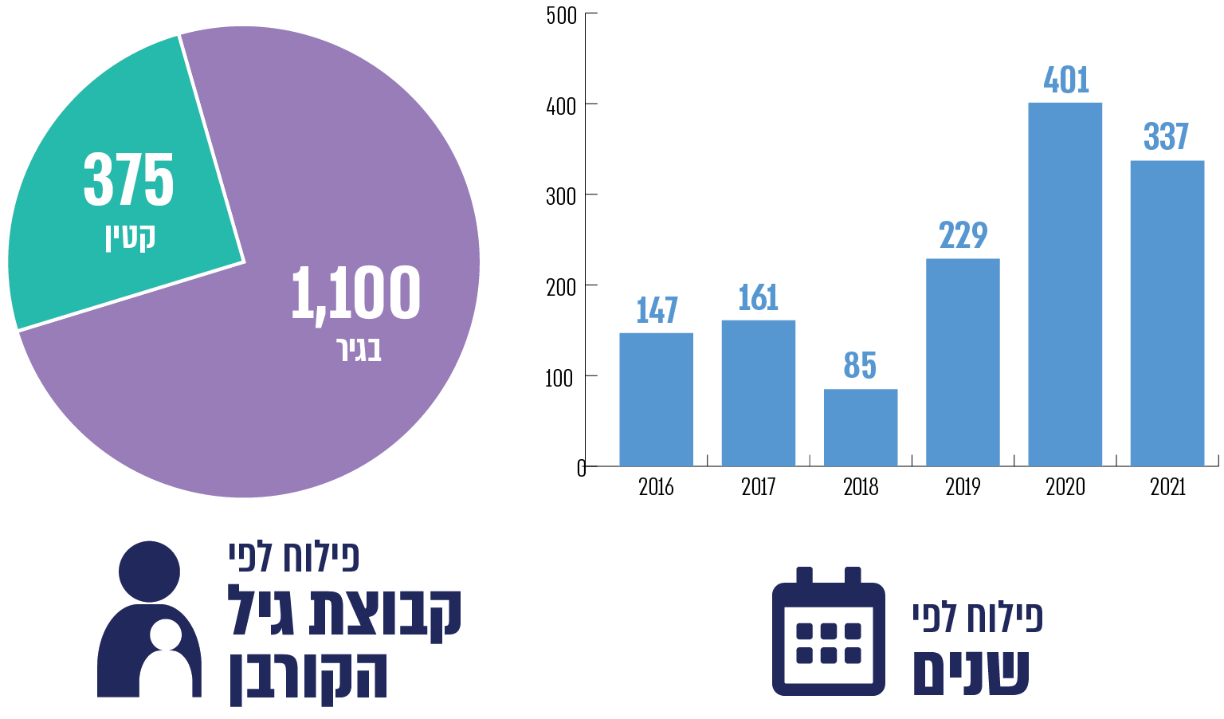
על פי נתוני המשטרה, בעיבוד משרד מבקר המדינה.
מהנתונים עולה כי עם השנים חלה עלייה במספר תיקי החקירה שנפתחו בגין עבירה על חוק הסרטונים. עוד עולה כי כרבע (25%) מהקורבנות בתיקים אלה הם קטינים. הדבר ממחיש את הסיכון הנשקף לקטינים להיפגע מעבירה הנוגעת להפצת תמונות וסרטונים בעלי אופי מיני.
הניתוח שערך משרד מבקר המדינה העלה כי משנת 2016 עד ספטמבר 2021 נפתחו 291 תיקי חקירה, שבהם היה קורבן אחד לפחות שהוא קטין (בחלק מהתיקים מדובר בכמה קורבנות, חלקם קטינים וחלקם בגירים). זהו שיעור של כ-21% מכלל התיקים שנפתחו בגין עבירה על חוק הסרטונים בתקופה האמורה. במרבית התיקים (269 מתוך 291 תיקים) היה קורבן קטין אחד ובכמה מקרים מספר הקורבנות הקטינים היה גבוה (עד 20 קורבנות בתיק).
אשר לסטטוס התיקים: ניתוח קובץ הנתונים העלה כי 552 תיקים מתוך כלל התיקים נגנזו או נמצאים בתהליך סגירה (40%). לגבי סטטוס 291 התיקים שבהם לפחות קורבן אחד קטין, שנפתחו בתקופה האמורה, עולה כי 177 מהם נגנזו או מצויים בתהליך סגירה. מדובר בכ-60% מהתיקים. עוד עולה כי מרבית התיקים, כ-43%, נסגרו בעילה של "עבריין לא נודע"; כ-29% מהתיקים נסגרו בעילה של חוסר בראיות; כ-26% נסגרו בעילה לפיה נסיבות העניין אינן מתאימות לחקירה/ לפתיחה בחקירה/ להעמדה לדין.
נתונים אודות הגשת כתבי אישום בגין עבירה על חוק הסרטונים: לפי נתוני הפרקליטות, בתקופה שבין 1.1.2016 ל-30.09.2021 הוגשו 101 כתבי אישום שכללו עבירה לפי חוק הסרטונים נגד קטינים או בגירים (יובהר כי בכתב אישום אחד עשוי להיכלל יותר מנאשם אחד והוא עשוי להתייחס לעבירות שבוצעו נגד יותר מנפגע עבירה אחד).
כאמור, המערכות הממוחשבות של הפרקליטות אינן מאפשרות לשלוף באופן אוטומטי נתונים מהימנים לעניין גיל הקורבנות בעת ביצוע העבירה, ועל כן לא קיים מידע באשר לשיעור הקורבנות הקטינים. המידע הקיים בפרקליטות בנוגע לקורבנות קטינים מתייחס לתיקים שמנהלת יחידת הסייבר, המקיימת פעילות נגד "מפיצי על" באפליקציות אנונימיות ברשת. על-פי הנתונים, כתבי האישום שהוגשו בשנים 2021-2019 כללו 51 נפגעי עבירה קטינים, בהם כתב אישום שכלל 170 נפגעות עבירה, ומתוכן 36 נפגעות עבירה שהיו קטינות ביום הגשת כתב האישום.
הפצת תמונה בעלת אופי מיני של קטין עלולה לגרום לו לפגיעה קשה ביותר, שתלווה אותו תקופה ארוכה. מהנתונים עולה כי בשנים האחרונות נפתחו עשרות תיקים בשנה בגין עבירה על חוק הסרטונים אשר הקורבן בהם היה קטין. יש לתת את הדעת על כך שהנתונים האמורים משקפים תיקים שנפתחו בעקבות תלונות למשטרה (291 תיקים). סביר להניח שבמצב הדברים הנוכחי של תת-דיווח על עבירות מסוג זה (כאמור, על פי סקר HBSC 70% מבני הנוער שנפגעו במרחב המקוון ציינו כי לא דיווחו על כך לאף אחד), זוהי תמונת מצב חלקית בלבד ומספר הקורבנות ככל הנראה גבוה יותר.
בינואר 2022 מסרה המשטרה למשרד מבקר המדינה כי עבירות של הפצת תמונות וסרטונים בעלי אופי מיני הן עבירות חשיפה, ולכן יש קושי לאמוד את היקפן. המשטרה הוסיפה שבכל דיווח שמגיע אליה, לרבות דיווח בעילום שם, תיפתח חקירה פלילית לבירור המקרה, וציינה כי נושא זה נקבע כאחד מיעדי האכיפה של פעילות יחידת 105 לשנת העבודה 2022. עוד מסרה המשטרה כי כאמור, היא פועלת בכמה מישורים כדי להתגבר על האתגרים והקשיים הכרוכים בהתמודדות עם פשיעה במרחב המקוון.

הטיפול בתיקים בגין עבירות על חוק הסרטונים על ידי קטינים
בהנחית פרקליט המדינה צוין כי קיים אינטרס ציבורי ממשי באכיפת החוק בגין עבירות על סעיף 3(א)(5א) לחוק למניעת הטרדה מינית, גם כאשר מדובר בחשודים קטינים, חסרי עבר פלילי, זאת "נוכח פגיעתה הקשה של העבירה והשלכותיה מרחיקות הלכת על קורבנות העבירה, ובשל הצורך להטמיע את האיסור הפלילי, גם בקרב בני-נוער". בהנחיה צוין שלפיכך, ככלל, חשודים בעבירה לפי סעיף זה, שנמצאו לגביהם ראיות מספיקות להעמדה לדין - יובאו לדין פלילי (בהנחיה צוינו המקרים שבהם תישקל סגירת תיק בנימוק שמכלול נסיבות העניין אינו מצדיק העמדה לדין, כגון כאשר החשוד בביצוע העבירה היה מתחת לגיל 15 בעת ביצועה או כאשר חלקו במעגל ההפצה של החומר הפוגע לא היה משמעותי).
גם בתי המשפט עמדו על כך שבמקרים המתאימים והמחויבים אין מנוס מהרשעת קטינים בעבירה זו, בין היתר במטרה להרתיע אחרים מביצועה. בית המשפט המחוזי ציין כי: "המלחמה בתופעת הסרטונים המבזים צריכה להיות מלחמת חורמה... [וכי] על בתי המשפט לומר את דברם בקול ברור ונחרץ. למרבה הצער, גילם של העבריינים הולך ויורד והמקרה הנוכחי הוא דוגמה לכך. אם זהו ה'ציבור' המבצע את העבירה הרי שאליו וכלפיו צריכות להיות מופנות אמירות בית המשפט".
משנת 2016 עד ספטמבר 2021 נפתחו כאמור 1,360 תיקי חקירה בגין עבירה על חוק הסרטונים. ניתוח קובצי המשטרה העלה כי בתיקים היו 1,264 חשודים או נילונים. להלן פילוח החשודים לפי קבוצת גיל.
תרשים 26: פילוח החשודים והנילונים בגין עבירות על חוק הסרטונים
לפי קבוצות גיל
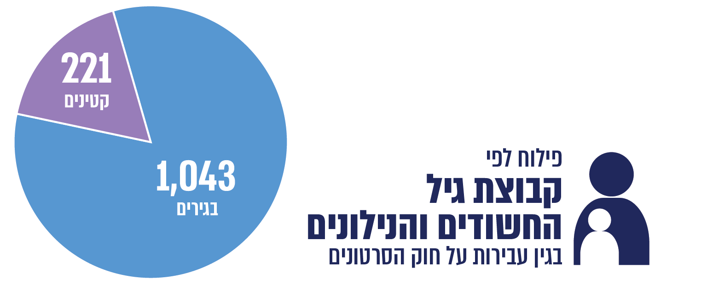
על פי נתוני המשטרה, בעיבוד משרד מבקר המדינה.
הניתוח העלה כי שיעור הקטינים מקרב כלל החשודים והנילונים עומד על 17%. מדובר בשיעור שאינו מבוטל. הדבר מחזק את הצורך בהעלאת המודעות של קטינים לכך שמדובר בעבירה פלילית, על כל המשתמע מכך.
בינואר 2022 מסרה פרקליטות המדינה למשרד מבקר המדינה כי היא מקדמת מדיניות מחמירה ואחודה גם בנוגע לקטינים מבצעי עבירה, וזאת כצורך שעה ומתוך מגמה לייצר הרתעה ולהביא לצמצום ניכר של התופעה. הפרקליטות ציינה כי לצד זאת, נוכח דגשיו הייחודיים של משפט הקטינים והאינטרס הציבורי המוגבר בשיקומו של קטין פוגע וניתובו לחיים נורמטיביים ומועילים, יופנה קטין כזה במקרים המתאימים לטיפול משמעותי חלף השמתו מאחורי סורג ובריח. הצורך בגמישות זו מתחדד נוכח הנתונים בדבר אי-מודעותם של קטינים פוגעים רבים לחוק הסרטונים והשלכותיו. הפרקליטות הוסיפה שאם מדובר בתיק שבו הן הפוגע והן הנפגע הם קטינים, ואם התקיימו התנאים שנקבעו בנהלים שהותאמו לכך - ניתן להפנות את הפוגע והנפגע להליך חלופי להליך הפלילי, בדגש על הליכי קד"ם, המכוונים לפוגע ולנפגע גם יחד ולתיקון הפגיעה.
בירור שערך משרד מבקר המדינה העלה כי לא ניתן לשלוף באופן אוטומטי נתונים מהימנים וממצים ממערכות הפרקליטות על מספר הקטינים שהוגש נגדם כתב אישום בגין עבירה על חוק הסרטונים. הפרקליטות מסרה כי לפי נתוניה, הוגשו כתבי אישום נגד 30 קטינים, אולם יש להתייחס לנתונים אלה בזהירות המתחייבת נוכח הקשיים הנוגעים ליכולת לשלוף נתונים אודות קטינים.
קיומו של מסד נתונים מהימן באשר לשיעור הקטינים שהוגש נגדם כתב אישום, חיוני לצורך הפקת תובנות באשר למעורבות קטינים בעבירות על חוק הסרטונים, לרבות לשם מיקוד מאמצי המניעה וההסברה בנושא. הדבר מדגיש את חשיבות טיוב הנתונים במערכות הפרקליטות.

מקרה בוחן - טיפול בתלונה בגין עבירה על חוק הסרטונים בידי קטין
במסגרת הביקורת הועברה למשרד מבקר המדינה תוצאת טיפול בתלונה שהוגשה למשטרה ובוררה על ידי מדור תלונות ציבור ארצי וחופש המידע של משטרת ישראל. באותו המקרה הוחלט בתחנה על סגירת תיק שכלל בין היתר התחזות, הפצת תמונות אינטימיות של קטין על ידי קטין אחר, וניסיון לסחוט אותו באיומים. בתוצאות בירור התלונה צוין כי: "ההסתפקות, לכאורה, של חקירות הנוער של תחנת... בשיחה טלפונית וסגירת תיק החקירה בו ביום, עושים עוול לא רק עם הקטין הנפגע, אלא גם ובעיקר עם הקטין החשוד, אשר נושא עמו אל חיק העתיד את אותו דפוס עברייני חמור ולא מטופל, וזאת בצד מסר בעייתי מצד המשטרה כי אופן טיפולה במקרים קשים אלה הוא בשיחת נזיפה בת מספר שניות".
מברר התלונה המליץ להביא את ממצאיו בעניין תיק זה לידיעת הגורם המקצועי הרלוונטי בתחנה, אם כדי להחליט על נקיטת פעולות חקירה נוספות, ככל שהן עודן אפשריות בתיק זה, ואם כדי להפיק לקחים להידוק הפיקוח והבקרה על החלטות סגירה של תיקים מסוג זה בעתיד. בסופו של דבר הועבר תיק החקירה לפרקליטות, ונגנז בעילה לפיה נסיבות העניין אינן מתאימות להעמדה לדין.
בדיקה שערך משרד מבקר המדינה העלתה כי באותו המקרה, הגם שמהתיאור העובדתי של בירור התלונה עלה כי מדובר בהפצת תצלומים אינטימיים, העבירה סווגה בתיק החקירה כעבירה על חוק הגנת הפרטיות ("פגיעה בפרטיות - פרסום תצלום משפיל") ולא כעבירה על חוק הסרטונים (המופיעה במערכות המשטרה "כפרסום תצלום/סרט/הקלטה של אדם, המתמקד במיניותו בנסיבות שבהן הפרסום עלול להשפיל את האדם או לבזותו, ולא ניתנה הסכמתו לפרסום").
לסיווג העבירה כעבירה על חוק הגנת הפרטיות או כעבירה על חוק הסרטונים (במסגרת הוראות חוק מניעת הטרדה מינית) יש השלכות על אופן הטיפול בה, ובכלל זאת על הגורם המוסמך לסגור את התיק בעילות שונות. זאת ועוד, הנחיית פרקליט המדינה הקובעת כי קיים אינטרס ציבורי ממשי באכיפת החוק גם כאשר מדובר בחשודים קטינים, חסרי עבר פלילי, מתייחסת לעבירה מכוח חוק הסרטונים ולא לעבירה מכוח חוק הגנת הפרטיות.
לאור העובדה שמדובר בעבירות שיש להן מאפיינים דומים משרד מבקר המדינה ניתח את הנתונים על מספר התיקים שנפתחו בגין עבירה שעניינה פרסום צילום משפיל בחוק הגנת הפרטיות, וכן את הנתונים על מספר התיקים שנפתחו בעילת עבירת פרסום תצלום בעל אופי מיני בחוק מניעת הטרדה מינית (חוק הסרטונים), משנת 2018 עד אוגוסט 2021. להלן הנתונים:
תרשים 27: נתונים על תיקים שנפתחו בגין עבירה על חוק הסרטונים ובגין עבירה על חוק הגנת הפרטיות
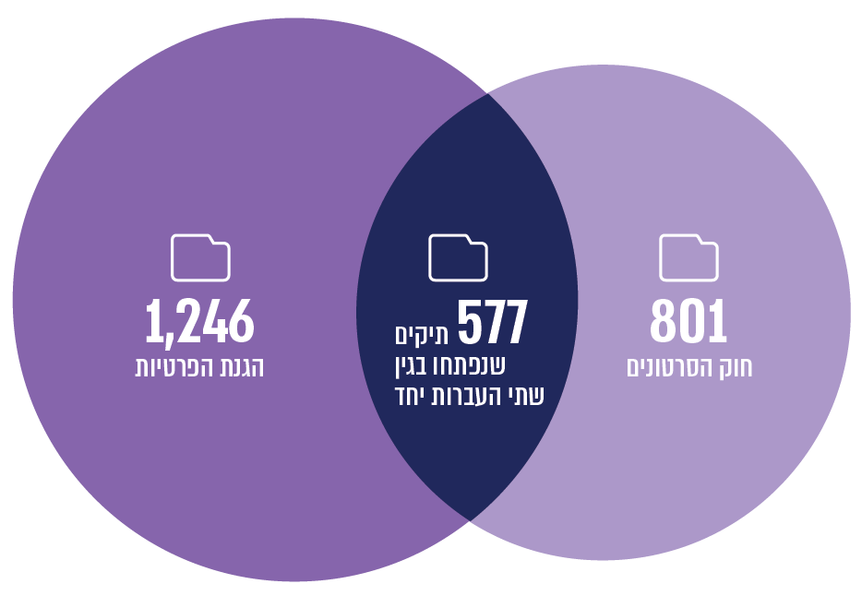
על פי נתוני המשטרה, בעיבוד משרד מבקר המדינה.
לאור המאפיינים הדומים שיש לעבירות אלה, ולנוכח ההשלכות של סיווג העבירה כעבירה על חוק הגנת הפרטיות או כעבירה על חוק הסרטונים, מוצע כי משטרת ישראל תבחן את הצורך בחידוד הנחיותיה בעניין חשיבות הסיווג. יצוין כי יש חשיבות לסיווג עבירה על חוק הסרטונים ככזו, גם כדי שיהיה אפשר לגבש תמונת מצב מהימנה בנוגע לעבירות על חוק הסרטונים בכלל ונגד קטינים בפרט, ולגזור ממנה תובנות.
המשטרה מסרה למשרד מבקר המדינה בינואר 2022 כי המקרה ייבחן על ידי גורמי החטיבה ויופקו ממנו לקחים. המשטרה הוסיפה כי היא מבצעת בקרות בנוגע לסיווג התיקים, ויועבר ריענון ליחידות השטח בנושא. המשטרה ציינה כי הנושא ייבחן גם בהיבט הטכנולוגי.

נתוני משטרת ישראל מלמדים על כך שמאות תיקים נפתחים מידי שנה בגין פגיעה בקטינים במרחב המקוון. ניתוח שערך משרד מבקר המדינה העלה כי בשליש מהתיקים, מתוך כלל התיקים הנוגעים לעבירות מין במרחב המקוון, היה לפחות קורבן קטין אחד. עוד הועלה כי רבע מהקורבנות בעבירות הנוגעות לחוק הסרטונים היו קטינים. נתונים אלה ממחישים את הסכנות הטמונות לילדים ובני נוער במרחב המקוון, ואת חשיבות פעולות המניעה והאכיפה כדי להגן עליהם מפניהן.

הסרת תכנים מרשת האינטרנט - מסלולי האכיפה
כאשר מפורסם ברשת ביטוי פוגעני או שמופצים תמונה או סרטון בעלי אופי מיני, ישנן פעולות שבהן ניתן לנקוט בנסיבות מסוימות כדי להסירם מהרשת או לצמצם את תפוצתם. בביצוע פעולות להסרת תוכן מרשת האינטרנט, לגורם הזמן יש משמעות מכרעת. ככל שהתוכן צובר תפוצה רחבה יותר קשה, ולעיתים בלתי אפשרי, להסירו לגמרי מהרשת. ביצוע פעולות אלו אפשרי גם כאשר לא ננקטים הליכי אכיפה.
כאשר מדובר בפרסום אסור מכוח הדין של המדינה הרלוונטית או בפרסום הנוגד את "כללי הקהילה" של הפלטפורמה שבאמצעותה נעשה הפרסום, ניתן לפעול להסרת התוכן הפוגעני ממקום פרסומו; לחסימת הגישה לאתרים שבהם מתפרסמים הביטויים; לסינון התכנים וניתוק משתמש רשת מהשירות או מהיישום שבו פעל. הפלטפורמות המקוונות מנטרות תכנים אסורים באמצעות מגוון כלים, אך לא כל תוכן הנוגד את כללי הקהילה ניתן לאיתור.
יחידת הסייבר בפרקליטות המדינה עוסקת בין היתר בהסרת תכנים מרשת האינטרנט. פעילות זו מבוצעת מכוח חוק סמכויות לשם מניעת ביצוע עבירות באמצעות אתר אינטרנט, התשע"ז-2017, באמצעות צווים שיפוטיים שמוציא בית המשפט המוסמך (להלן - מסלול האכיפה הסטטוטורי). אפשר להגיש בקשה לבית המשפט בהתייחס לרשימה סגורה של עבירות פליליות הנעשות ברשת, בהן פרסום תכנים פדופיליים, פרסום שירותי זנות ועבירות סחר בסמים.
יחידת הסייבר בפרקליטות מסרה למשרד מבקר המדינה כי הגישה בתקופה שבין מאי 2019 למאי 2021 (27.5.2021) שמונה בקשות לבית המשפט בנוגע לאתרי אינטרנט הכוללים תכנים פדופיליים, שכללו בקשה להגבלת גישה לסך כולל של 13,572 אתרי אינטרנט אשר הציגו חומרים פדופיליים. כל הבקשות שהוגשו ונדונו התקבלו במלואן על ידי בית המשפט המחוזי.
במקביל למסלול האכיפה הסטטוטורי פועלת מחלקת הסייבר במסלול אכיפה אלטרנטיבי - וולונטרי: כאשר מובא לידיעת המחלקה מידע על פרסום הנוגד לכאורה את הוראות הדין הפלילי בישראל, היא פונה במקרים מסוימים לחברה המפעילה את הפלטפורמה המקוונת הרלוונטית באמצעות מנגנון מובנה לדיווח על פרסומים, ומציינת בפניה כי מתבצעת לכאורה עבירה פלילית על התשתית שאותה היא מפעילה. החברה בוחנת את הדיווח, ומחליטה אם להגביל את הגישה לפרסום או להסירו; לחסום, להשעות או להרחיק את המשתמש שהפר את "כללי הקהילה" או - לא לעשות דבר.
ככלל, נקיטת אמצעי אכיפה אלטרנטיבית נועדה להשיג תוצאה יעילה ומהירה של צמצום תפוצתו של הפרסום האסור, בקצב האמור להתאים לאופן ההפצה והפרסום במרחב המקוון, כדי למנוע את התפשטותו והתפזרותו על פני מכשירי קצה רבים.
יצוין כי הפלטפורמות המקוונות מאפשרות לכל אדם לדווח על פגיעה באמצעות מנגנון דיווח. עם זאת, יחידת הסייבר בפרקליטות מוכרת כ"מדווח מהימן" (Trusted reporter או Trusted flagger) ועל כן מסלול הבדיקה של הדיווחים שהיא מעבירה שונה מהמסלול שבו נבחנת פנייה המתקבלת מאדם פרטי: הדבר מקנה למחלקה תעדוף בסדר בחינת הדיווחים על פני גורמים אחרים, ומהירות התגובה מקטינה את הנזק.
יחידת הסייבר פועלת בהתאם להוראות נוהל עבודה המסדיר את פעילותה במסלול האכיפה האלטרנטיבי להסרת תכנים: כאשר היחידה מקבלת פניות הנוגעות לפרסומים שהופצו מגורמי ממשל שונים (בעיקר מגורמי ביטחון), היא עורכת בחינה ראשונית בדבר קיומה הלכאורי של עבירה, עורכת בחינה נוספת על ידי פרקליט ממונה במחלקה, ולעיתים אף בחינה שלישית על ידי מנהל המחלקה. הנוהל קובע שככלל, הפנייה אל מפעילות הפלטפורמות המקוונות תיעשה רק בעת התקיימותם של כמה תנאים מצטברים.
פעולות יחידת הסייבר במסגרת מנגנון האכיפה האלטרנטיבית מתרכזות בעיקר בדיווחים ובפניות לגבי פרסומים ביחס לפעילותם של ארגוני טרור, וכן בדבר הסתה לאלימות ולטרור. נוסף על כך, היחידה פועלת גם בתחום הפגיעה בקטינים תוך שיתוף פעולה עם המטה הלאומי להגנה על ילדים ברשת, בדווחה למפעילי הפלטפורמה המקוונת על תופעות של אלימות ופשיעה ברשת נגד ילדים ונוער (העולות לכאורה לכדי עבירות מסוג איומים, הטרדה מינית ופגיעה בפרטיות). מחלקת הסייבר אף מדווחת על תמונות וסרטונים מיניים שיש בהם לכאורה עבירות על החוק למניעת הטרדה מינית, התשנ"ח-1988.
יצוין כי הנחיות פרקליט המדינה בנושא חוק הסרטונים, מתייחסות לצורך לפעול לצד הליכי אכיפה גם במישור של הסרת התכנים המיניים האסורים או צמצום הגישה אליהם. בהנחיות מצוין כי במסגרת זו ניתן לפעול בשני מישורים: האחד, יידוע נפגע העבירה על האפשרות העומדת בפניו לבקש את הסרת התוכן האסור מהפלטפורמה המקוונת שבה הוא מוצג או שדרכה הוא מונגש לציבור; השני, הגשת בקשה להסרת התוכן על ידי המדינה לפלטפורמות המקוונות. בהנחיה מצוין כי האחריות הכוללת על מישור הסרת התכנים הפוגעניים היא של יחידת הסייבר בפרקליטות המדינה, ועל כן, בכל מקרה שהיחידה החוקרת או הפרקליט המטפל סבורים שניתן ומוצדק לפעול להסרת התכנים המיניים או לצמצום הגישה אליהם בדרך של הגשת בקשה של המדינה, יש לפנות אל יחידת הסייבר בפרקליטות המדינה להתייעצות, לשקילת דרכי הפעולה האפשריות במישור הסרת התכנים, ולהמשך פעולתה של מחלקת הסייבר בפרקליטות המדינה מול ספקיות השירות המקוונות.
פרקליטות המדינה מסרה למשרד מבקר המדינה נתונים על דיווחים שנעשו על ידה במסגרת מסלול האכיפה האלטרנטיבית בתקופה שבין מאי 2019 - למאי 2021 (27.5.21):
- בתקופה זו הועברו לבחינת יחידת הסייבר בפרקליטות המדינה 14,035 פרסומים. מתוכם דיווחה היחידה לפלטפורמות המקוונות על 11,895 פרסומים (בנוגע ל-1,371 פרסומים הוחלט שלא לפנות כי אינם עומדים בתנאים המצדיקים דיווח; 769 פרסומים הוסרו עוד בטרם התקבלה החלטה סופית ביחידת הסייבר בעניינם).
- מוקד 105 העביר במהלך תקופה זו לבחינת יחידת הסייבר 116 פרסומים שכללו פגיעה בקטינים. יחידת הסייבר דיווחה על 78 פרסומים מתוכם (בנוגע ל-35 פרסומים הוחלט שלא לפנות; שלושה פרסומים הוסרו עוד בטרם התקבלה החלטה סופית בעניינם). נוסף על כך, משרד הרווחה העביר במהלך תקופה זו שבעה פרסומים שכללו פגיעה בקטינים. מתוכם, דיווחה היחידה על שישה פרסומים (על הפרסום השביעי הוחלט שלא לדווח לפלטפורמות המקוונות).
- מתוך סך כולל של 84 דיווחים שהעבירה היחידה בנוגע לפגיעות בקטינים בתקופה האמורה הוסרו 74 פרסומים באופן מלא, פרסום אחד הוסר באופן חלקי, ותשעה פרסומים לא הוסרו.
הנתון ולפיו 10% מהדיווחים שהעבירה יחידת הסייבר בפרקליטות, המוכרת כ"מדווח מהימן", לא הוסרו, וזאת לאחר שקיימה בחינה והגיעה למסקנה שיש מקום לבקש להסיר את התוכן, ממחיש את הצורך בהעלאת המודעות בקרב ילדים ובני נוער לקושי בהסרת תכנים, ובהתמקדות בפעילות החינוך, ההסברה והמניעה.

הסרת תכנים על ידי מוקד 105
במקביל לפעילות יחידת הסייבר בפרקליטות המדינה להסרת תכנים, גם מוקד 105 עוסק בכך: המוקד עוסק הן בפנייה לפלטפורמות מקוונות בבקשות להסרת תכנים ("אכיפה אלטרנטיבית"), והן ביידוע נפגעים באשר לאפשרות העומדת לרשותם להגיש בקשה להסרת תוכן פוגעני באופן עצמאי, ובהדרכתם כיצד לעשות זאת.
באוגוסט 2018 הוסדרה פעילות המוקד בנושא למול הפרקליטות, וסוכם כי מוקד 105 יפעל באופן עצמאי להסרת תכנים כאשר מדובר בעבירות מסוימות (כגון פרסום תכנים מיניים בעירום מלא או יחסי מין של קטין), וביתר המקרים נדרש אישור מוקדם של פרקליטות המדינה לצורך ביצוע פעילות של הסרת תכנים.
בדיקה שערך משרד מבקר המדינה מול מוקד 105 העלתה כי מאז הקמתו ועד לאוקטובר 2021 הוא טיפל בכ-300 אירועים הקשורים להסרת תכנים ממגוון יישומים. עם זאת, עלה כי למוקד אין מידע באשר לכמות הפניות שבקשת ההסרה בהן התקבלה.
כדי שהמוקד יוכל לטייב את עבודתו מומלץ כי הוא יאסוף מידע על בקשות ההסרה שנתקבלו ואלו שנדחו, ויופקו תובנות בנושא (כגון צורך בשיפור נוסח הפנייה, זיהוי פלטפורמות מקוונות שאינן משתפות פעולה והצורך בנקיטת פעולות נוספות מולן).
בינואר 2022 מסרה המשטרה למשרד מבקר המדינה כי נושא הסרת התכנים הוא מורכב הן בהיבט המעשי והן בהיבט המשפטי, והוא נבחן בעת הזו במסגרת עבודת מטה שמתבצעת ביחידה 105. המשטרה הוסיפה כי המלצת משרד מבקר המדינה מקובלת עליה ותיבחן במסגרת עבודת המטה.
בסקר המנהלים שערך משרד מבקר המדינה ביולי 2021 נתבקשו המנהלים לציין באילו תחומים להערכתם (מתוך כמה תחומים שהוצגו להם) המטה הלאומי - 105 מסייע לטיפול בפגיעות בילדים במרחב המקוון. עלה כי 43% מהמנהלים ציינו כי המטה הלאומי מסייע בהסרת תכנים פוגעניים מהרשת.
משרד החינוך והמשטרה מסרו למשרד מבקר המדינה בינואר 2022 כי הם פועלים להנגשת פעילות המוקד על כלל המענים שלו למנהלי בתי הספר, לרבות התייחסות לכך שלא תמיד ניתן להסיר תוכן מהרשת. אשר לממצאי הסקר, ציינו משרד החינוך והמשטרה כי יכולת הסיוע של המוקד בהסרת תכנים תלויה במדיניות האפליקציה ובמידת שיתוף הפעולה של מנהליה.
מומלץ לחדד בפני המנהלים כי המטה הלאומי עוסק בעניין זה, כדי שבשעת הצורך יפנו אליו תלמידים לקבלת סיוע.

בפעילות להסרת תוכן מרשת האינטרנט לגורם הזמן יש משמעות מכרעת. ככל שהתוכן צובר תפוצה רחבה יותר, קשה ולעיתים בלתי אפשרי, להסירו לגמרי מרשת האינטרנט. מומלץ כי משרד החינוך ישקול להכשיר גורמים ייעודיים במשרד או בבתי הספר, שיוכלו לסייע לתלמידים בשעת הצורך להגיש בקשה להסרת תוכן לפלטפורמות המקוונות ולקצר את טווח הזמן עד להגשת הבקשה. יש אף לשקול לבצע מבעוד מועד הדרכה ייעודית לבני נוער כיצד לפנות באופן עצמאי לפלטפורמות המקוונות (לדוגמה - למי להפנות את הבקשה, מה כדאי לציין בה ואיזה תיעוד נדרש לצרף אליה). התוודעות לאפשרות להגיש בקשה להסרת תוכן רק עם קרות אירוע ולא מבעוד מועד, משליכה באופן משמעותי על האפשרות המעשית להסירו ולצמצם את תפוצתו.

היחידה המבצעית 105
בהחלטות הממשלה משנת 2016 על הקמת המטה הלאומי, נקבע כי המערך (המטה) יכלול, בין היתר, יחידת מטה משטרתית ייעודית למאבק בפשיעה נגד קטינים במרחב המקוון, שתפעל בתחומי הבילוש, המודיעין והחקירות, באמצעות חוקרים מיומנים בתחומי המחשב והרשת. בהתאם, המטה הלאומי כולל יחידה משטרתית (יחידה 105) הכוללת מפלג מודיעין ומפלג חקירות (להלן - היחידה המבצעית 105, או היחידה).
בתפיסת ההפעלה של היחידה המבצעית 105 משנת 2018 נקבע כי המפלג יתמקד בחקירת עבירות כלפי קטינים שבהן השימוש במרחב המקוון הוא נדבך משמעותי בביצוע העבירה, וכי המפלג יעסוק בתופעות פשיעה כלל-ארציות וחוצות מחוזות וכן בתיקים הדורשים משאבי זמן, מומחיות ואמצעים מתוחכמים - כפוף לעומסי העבודה וסדרי העדיפויות ביחידה. צוין כי המפלג יפעל באמצעות חוקרי מחשב מיומנים, אשר יעברו הכשרות רלוונטיות בתחום, ויכלול חוקרים שהוסמכו בחקירות נוער אשר יעבדו בתיאום עם מערך חקירות הילדים במשרד הרווחה. מפלג החקירות מונה 20 תקנים.

ניהול תיקי חקירה ביחידה המבצעית 105
מנתוני היחידה המבצעית 105 עולה כי בתקופה שבין 2018 לספטמבר 2021 היא ניהלה 195 תיקי חקירה, מתוכם 160 נפתחו ביחידה (לדוגמה, בעקבות פניות שהגיעו מהמוקד) ו-35 מקורם במחוזות המשטרה. להלן פילוח התיקים לפי שנים.
תרשים 28: מספר תיקי החקירה שניהלה היחידה המבצעית 105, 2018 - ספטמבר 2021:
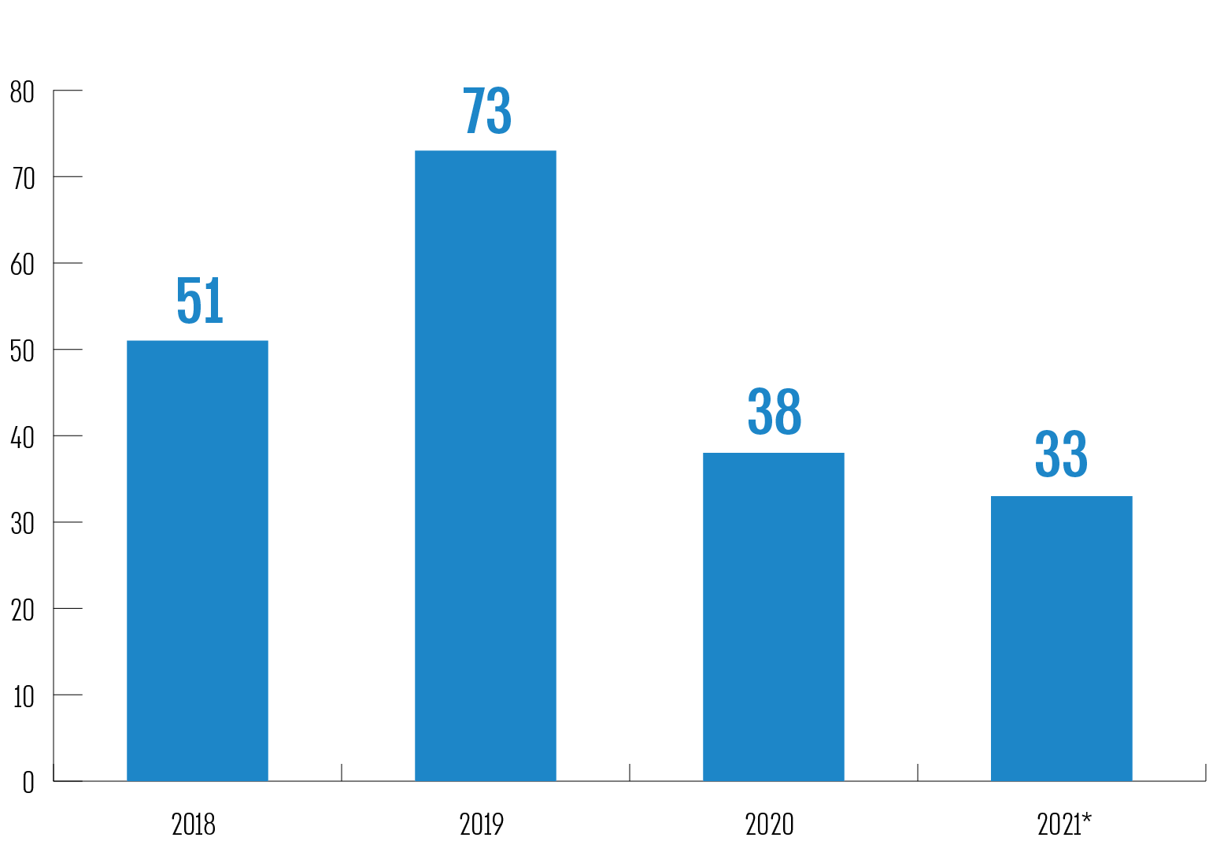
על פי נתוני המשטרה, בעיבוד משרד מבקר המדינה.
* עד ספטמבר 2021.
מהאמור עולה כי במהלך השנים 2021-2018 טיפלה היחידה המבצעית 105 בעשרות תיקים מידי שנה (38 - 73 תיקים). הנתונים משקפים ירידה במספר התיקים הנחקרים ביחידה.
המשטרה מסרה למשרד מבקר המדינה בינואר 2022 כי הקריטריונים לבחירת תיקים הם איכותניים ומתבססים על חומרת הפרשה, מורכבותה, זהות הפוגע וזהות הקורבנות. בנסיבות אלו, מספר החשודים וכמות התיקים אינם מדד המשקף את פעילות היחידה.
הגם שייתכן כי הירידה במספר התיקים הנחקרים ביחידה 105 נובעת מכך שחלק מתיקי החקירה של היחידה עוסקים בפרשיות הכוללות מספר רב של קורבנות; חלקם מחייבים השקעת תשומות רבות; וחלקם מצריכים שימוש בכלים טכנולוגיים מתקדמים לאיתור הקורבנות והחשודים ולביסוס התשתית הראייתית הנדרשת - ראוי כי נתונים אלו ינותחו.
היחידה המבצעית 105 העבירה למשרד מבקר המדינה רשימה של 160 תיקי חקירה שנפתחו בה ובהם עסקה לאורך השנים. בנוסף העבירה המשטרה למשרד מבקר המדינה מידע מפורט על אודות התיקים האמורים. ניתוח הקבצים העלה כי מתוך 158 התיקים שנתקבל מידע מפורט על אודותיהם, 36 סווגו כתיקים כלליים, ו-122 כתיקים פליליים. בהתאם לנוהלי המשטרה תיק יסווג כתיק כללי כאשר מתברר, בכל שלב שהוא לאחר קבלת התלונה, כי המעשה נשוא התלונה אינו עבירה פלילית. במקרה זה תיק החקירה (פל"א) שנפתח בגין המעשה נשוא התלונה יבוטל ויסווג ככללי וחומר החקירה שבו ייגנז.
להלן ניתוח שערך משרד מבקר המדינה על סטטוס תיקי החקירה הפליליים (122) שנפתחו ביחידה המבצעית 105:
תרשים 29: סטטוס תיקי החקירה שנפתחו ביחידה המבצעית 105
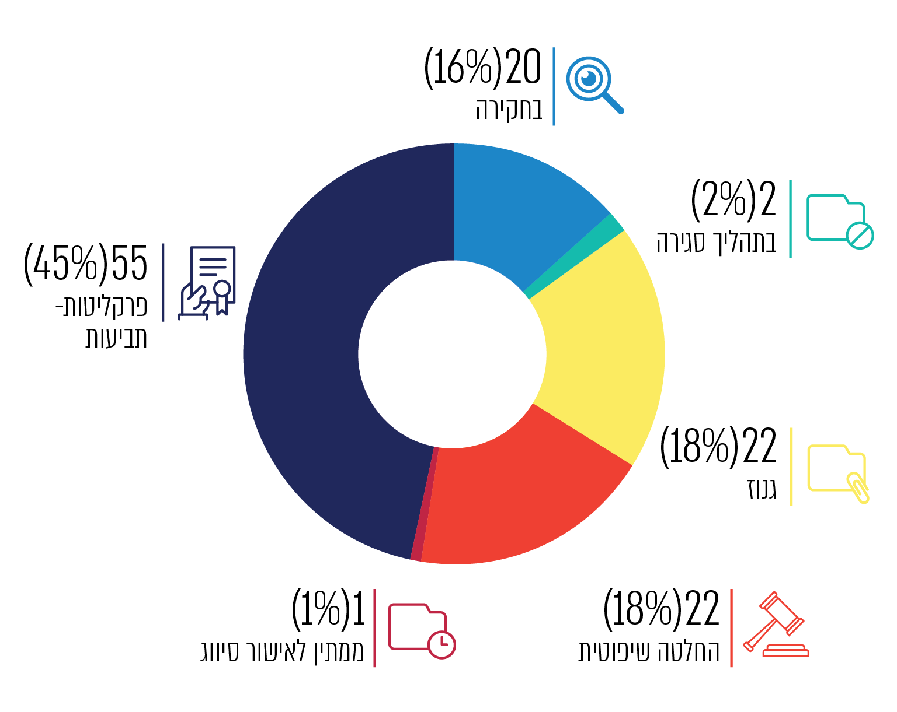
על פי נתוני המשטרה, בעיבוד משרד מבקר המדינה.
הועלה כי מתוך 122 תיקי החקירה שנפתחו ביחידה המבצעית 105 ונוהלו על ידה, 20% מהתיקים נגנזו או שהם בתהליך סגירה (24 תיקים); 45% מהתיקים הועברו לפרקליטות (55 תיקים), ו-16% מצויים בחקירה (20 תיקים); לגבי 18% מהתיקים נתקבלה החלטה שיפוטית (22 תיקים). עוד הועלה כי העילה המרכזית שבגינה נסגרו תיקי החקירה של היחידה היא "נסיבות העניין אינן מתאימות לפתיחה בחקירה/העמדה לדין" (כ-16 מהתיקים שנסגרו, נסגרו בעילה זו).
בינואר 2022 מסרה המשטרה למשרד מבקר המדינה כי בשל הדינמיות של הליכי החקירה לא כל תיק שנחקר יסתיים בכתב אישום. המשטרה הוסיפה כי לעיתים מתעוררים קשיים בלתי צפויים בחקירה, כגון היעדר שיתוף פעולה של הקורבנות, העלמת ראיות והיעדר מודעות לגיל וכיו"ב.
ניתוח הנתונים העלה עוד כי בתיקים האמורים היו 252 קורבנות. ב-46 תיקים היה קורבן אחד, ב-31 תיקים היו 2 עד 5 קורבנות; ב-10 תיקים - 6 עד 9 קורבנות; ב-4 תיקים היו עשרה קורבנות ומעלה (10, 11, 12 ו-16 קורבנות).
משרד מבקר המדינה השווה בין הנתונים של סגירת התיקים ביחידה המבצעית 105 לבין אלו שבמחוזות המשטרה. ההשוואה העלתה כי בעוד ששיעור סגירת תיקי החקירה המנוהלים ביחידה עומד על 20%, הרי ששיעור סגירת כלל תיקי החקירה המנוהלים ברובם במחוזות המשטרה וסווגו כ"קשורים לאינטרנט" שבהם קורבן קטין, עומד על 70%. נתוני הסגירה של תיקי חקירה המנוהלים ביחידה משקפים אפוא שיעור סגירה נמוך בצורה ניכרת מזה של כלל התיקים שעניינם עבירות נגד קטינים במרחב המקוון.
מוצע כי הפער האמור ינותח על ידי המשטרה. ניתוח זה עשוי ללמד על החוזקות, החולשות והפערים הקיימים בטיפול של כל אחד מהמערכים בעבירות הנעשות כנגד קטינים במרחב המקוון, ולהוות בסיס לשיפור פעולות האכיפה הכוללות בנושא. בנוסף מוצע כי תינתן הדעת לשיעור סגירת התיקים שנחקרו ביחידה המבצעית ונסגרו בעילה של "היעדר עבירה פלילית" (כ-22% מהתיקים, שסווגו כאמור "כלליים").
בינואר 2022 מסרה המשטרה למשרד מבקר המדינה כי חטיבת החקירות הוציאה בימים אלו מכרז למשרת קצין פיקוח ובקרה 105, אשר יהא אמון בין היתר על פיקוח ובקרה בעניין אופן טיפול תחנות המשטרה בתלונות שמעבירה אליהן לטיפול יחידה 105 ומתן היזון חוזר ליחידה.

היחידה המבצעית 105 - אמצעים טכנולוגיים
בהחלטות הממשלה משנת 2016 נקבע כי יחידת המטה המשטרתית במערך, שתפעל בתחומי הבילוש, המודיעין והחקירות, תעשה שימוש באמצעים טכנולוגיים מתוחכמים וחדשניים מהמתקדמים בתחום.
בתפיסת ההפעלה של מפלג החקירות 105 משנת 2018 נקבע כי המפלג יעשה שימוש בכלים ובמערכות ייעודיות לחקירת פשיעה ברשת נגד קטינים, ובכללם כלים לעיבוד תמונה ווידאו, כלים לעיבוד אוספי מדיה גדולים, כלי ניטור פעילות ברשת, כלי תיעוד פעילות ברשת ועוד. עוד צוין כי לצד חקירת תלונות ופניות ינקוט המפלג פעולות יזומות לאיתור חשודים, ולרשות המפלג יעמדו אמצעים טכנולוגיים וציוד מחשוב מתקדמים ועדכניים.
בספטמבר 2021 מסרה היחידה המבצעית 105 למשרד מבקר המדינה כי קיימים פערים מסוימים בתחום הכלים העומדים לרשותה. הועלה כי היחידה פנתה לגורמים המתאימים וכי שיקולי תקציב, לרבות היעדר תקציב מדינה, מנעו בשלב זה את השלמת הפערים.
היחידה המבצעית 105 הוקמה במטרה לתת מענה לפגיעות בילדים ובבני נוער במרחב המקוון. כדי שיהיה בכוחה לתת מענה מיטבי ומהיר לפגיעות, חלקן קשות, שילוו את הילדים ובני הנוער כל חייהם. מומלץ כי משטרת ישראל תעמיד לרשות היחידה את כלל הכלים הנדרשים לפעילותה, ובהם כלים המצויים בחזית הטכנולוגיה. ההתקדמות הטכנולוגית המהירה מחייבת בחינה שוטפת של הכלים הנדרשים, ומתן מענה מהיר להשלמת הפערים ולהתמודדות עם האתגרים הטכנולוגיים.
בינואר 2022 מסרה המשטרה למשרד מבקר המדינה כי היא פועלת למציאת פתרונות טכנולוגיים למכשולים אלו ולהנגשתם למערך החקירות בשטח וכי היא תמשיך לפעול בנושא.

הטיפול בתחנות המשטרה
כאמור, ניהול תיקי חקירה העוסקים בהגנה על קטינים במרחב המקוון נעשה בעיקרו בתחנות המשטרה - בין שהנפגעים הגישו תלונה בתחנת המשטרה מלכתחילה ובין שפנו תחילה למוקד 105.

פערים טכנולוגיים בתחנות
במחוזות ובתחנות המשטרה הוקמו חדרי זירה טכנולוגית (זי"ט) ובהם מוצבים חוקרים מיומנים שתפקידם לסייע בהפקת הראיות הדיגיטליות - כגון תמונות, סרטונים, הודעות ותכתובות - שנתפסות במכשירים דיגיטליים כמו מחשב, טאבלט, טלפון חכם ומצלמה. זאת, תוך שימוש באמצעים טכנולוגיים וחקירתיים מתקדמים. יצוין כי פעולות אלה מסייעות לחקירת כלל התיקים בתחנה ולא רק לאלה הנוגעים לפשיעה במרחב המקוון.
משיחות שקיים משרד מבקר המדינה ומביקור שערך באחת התחנות, וממסמכי המשטרה, עלו קשיים הנוגעים לפעילות יחידות הזי"ט, כגון: עומס הולך וגובר על חוקרי הזי"ט, הנדרשים לתת מענה לכל החקירות בתחנה - דבר היוצר "פקק" בטיפול ועיכוב בחקירות; חוסר בעמדות פריקה להפקת הראיות הדיגיטליות בתחנה - דבר הגורם אף הוא לעיכוב בטיפול בראיות. בעיה זו מתחדדת לנוכח היקפי הזיכרון העצומים שיש היום לכל מכשיר, דבר המאריך את משך זמן הפריקה והפקת הראיות; מדובר בהיקף עצום של ראיות דיגיטליות המחייב אגירה מיוחדת וניתוח שאורך זמן ממושך לנוכח היקף המידע הרב שהצטבר; לעיתים נדרשות התחנות לפנות למחוזות או ליחידת הסייבר הארצית בלה"ב 433 בבקשה לעשות שימוש באמצעים הטכנולוגים המתקדמים יותר שיש ברשותם. מתן הסיוע לא תמיד מתאפשר, והוא תלוי בתיעדוף של הגורם שאליו פנו. צוין כי קשיים אלו מביאים לעיכוב בטיפול בכלל תיקי החקירה, ובהם גם בטיפול בתיקים העוסקים בעבירות נגד קטינים במרחב המקוון.
בפני גורמי החקירה ניצבים אתגרים טכנולוגיים כבדי משקל בכל הנוגע למיצוי ראיות דיגיטליות, המשפיעים על ביצוע חקירות במרחב המקוון; אלה ילכו ויתעצמו ככל שהטכנולוגיה תתפתח, והפשיעה במרחב המקוון תלך ותגבר. אתגרים אלה מצריכים מתן מענה טכנולוגי הולם שיאפשר מיצוי מיטבי ומהיר של הראיות הדיגיטליות. על המשטרה לתת דעתה לקשיים שהועלו בנוגע לפעילות חדרי הזי"ט בתחנות, לבחון מהם הצרכים הייחודיים הנדרשים ומה ניתן לעשות כדי לגשר על הפערים הטכנולוגיים המקשים על פעולות החקירה. בכלל זאת, מוצע כי משטרת ישראל תמדוד את הפערים, העומסים והעיכובים (ההולכים וגדלים) הנובעים מתהליכי הפריקה של הראיות הדיגיטליות ותערך על בסיס תכנון מסודר לסגירת פערים אלו תוך הצבת יעדים כמותיים לצמצום העיכובים והעומסים בתהליכי הטיפול בראיות.
ההתקדמות הטכנולוגית המהירה מחייבת כאמור בחינה שוטפת של הכלים הנדרשים, ומתן מענה מהיר להשלמת הפערים ולהתמודדות עם האתגרים הטכנולוגיים. חשיבות סגירת הפערים בעניין זה מתחדדת לנוכח העובדה שמיצוי הראיות הדיגיטליות נדרש כיום בתיקי חקירה רבים ולא רק באלו הנוגעים לפשיעה במרחב המקוון.
בינואר 2022 מסרה המשטרה למשרד מבקר המדינה כי תקינת הז"יט האג"תית נקבעה בשנת 2015 לפי גודל התחנה, וכי אין חולק על כך שנפחי הראיות הדיגיטליות גדלו מאז במידה ניכרת, הן בנפח האגירה והן בתדירות השימוש. המשטרה הוסיפה שכניסתו לתוקף של חוק התקנת מצלמות לשם הגנה על פעוטות במעונות יום לפעוטות, התשע"ט-2018, שלא לוותה בתוספת תקציב ומשאבים למשטרה, הגבירה את העומס. המשטרה ציינה כי בשנים האחרונות הורחב מערך הז"יט ושולב ביחידות חקירה נוספות (להב, ימ"רים מחוזיים, יל"פים מרחביים), וכי יש צורך להמשיך ולתכנן את המשמעויות המשאביות בתחום הפורנזיקה הדיגיטלית, לרבות הצורך במענה טכנולוגי מתאים לפוטנציאל הגלום בחומר מחשב.
המשטרה הוסיפה כי ביחידות שונות נעשה שימוש בכלים שונים במסגרת פעילותן במרחב המקוון, וכי בכוונתה לצאת בעת הקרובה למכרז נוסף בנושא. המשטרה ציינה כי כאמור, היא פועלת למציאת פתרונות טכנולוגיים לקשיים האמורים ולהנגשת פתרונות אלה למערך החקירות בשטח וכי היא תמשיך לפעול בנושא.

חוקרי נוער וטיפולם בתיקים הנוגעים למרחב המקוון
- הטיפול בחקירת קטינים נעשה לפי נהלים מיוחדים, שנועדו לצמצם את הפגיעה בהם. ככלל, הטיפול בקטינים מעל גיל 14 נעשה ביחידות הנוער בתחנות - יחידות של שוטרים שקיבלו גם הכשרה בתחומים הקשורים לבני נוער. תפקידו של חוקר הנוער הוא לחקור אירועים פליליים שבהם מעורבים בני נוער, וכן אירועים שבהם מעורבים בגירים החשודים בפגיעה בקטינים. פעילות יחידות הנוער מבוססת על שותפות עם גורמי קהילה, חינוך ורווחה. בכלל זאת מבצעים חוקרי הנוער פעולות הסברה והדרכה, בעיקר בבתי הספר, לצורך מניעת עבריינות בקרב בני נוער והעלאת מודעותם לגלישה בטוחה. להלן נתוני משטרת ישראל על מספרם של חוקרי הנוער במחוזות.
תרשים 30: תקן חוקרי הנוער במחוזות המשטרה ואיושם בפועל
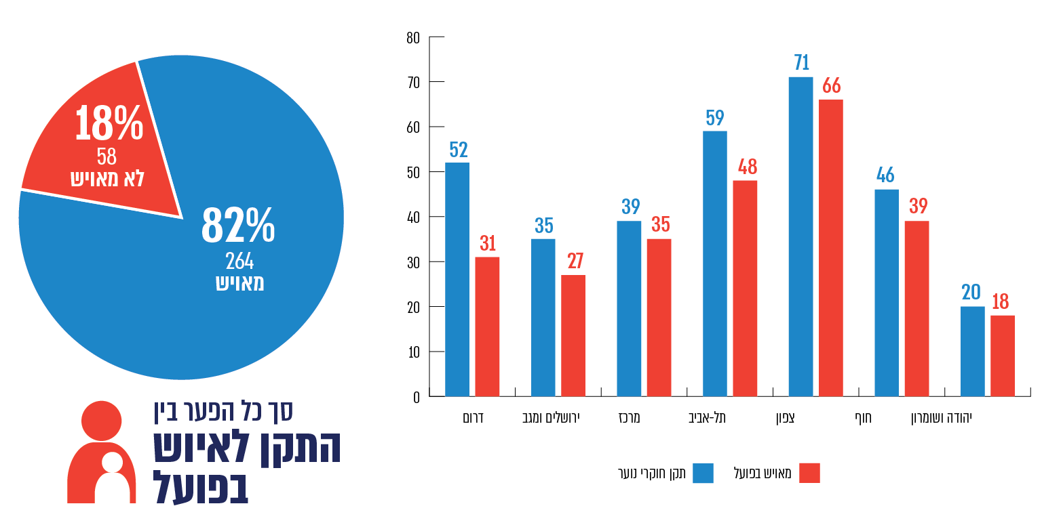
על פי נתוני המשטרה, בעיבוד משרד מבקר המדינה.
מהנתונים עולה כי קיים פער של 18% בין תקן חוקרי הנוער במחוזות (322 תקנים) לבין האיוש בפועל (264); בחלק מהמחוזות הפערים בין התקן לאיוש בפועל גדולים: במחוז דרום הפער הוא כ-40%; במחוז ירושלים כ-23%; ובמחוז תל אביב כ-19%.
שיעור איוש התקנים בתחנה משפיע באופן ישיר על עומס העבודה ועל הטיפול בתלונות המגיעות לתחנה. ככל שהפער בין התקן של חוקרי הנוער לבין האיוש בפועל גדל, כך גדל עומס העבודה על חוקרי הנוער ועל יכולתם לטפל באופן מיטבי בתיקי החקירה שבאחריותם. מומלץ כי המשטרה תיתן דעתה על פערים אלה ותפעל לצמצומם.
המשטרה מסרה למשרד מבקר המדינה בינואר 2022 כי היא פועלת במטרה לאייש את שורת התקנים החסרים בכל מגזר החקירות. המשטרה הוסיפה כי פערי האיוש במשטרה בכלל ובקרב החוקרים בפרט מוכרים וידועים וחוצים את כלל היחידות במשטרה. הנושא טופל בשנתיים האחרונות במסגרת צוותי עבודה משותפים לאגף משאבי אנוש (להלן - אמ"ש) ולאח"ם. כמו כן, הנושא עלה במסגרת עבודת מטה בהנחיית המפכ"ל המתקיימת בימים אלו. המשטרה הוסיפה כי במסגרת הסכם גג שכר נקבע כי ייחתמו הסכמי שכר בין משרד האוצר ובין המשטרה, וכי אחד ההסכמים הנדרשים הוא בנק מענקים. המשטרה ציינה כי ככל שהסכם זה ייחתם מתגבשת המלצה לתת מענקים לשימור ולגיוס שוטרים ברמת התחנה, והיא מקווה שהדבר יסייע לצמצום פערי האיוש.
אשר לפערי התקינה במחוז דרום, ציינה המשטרה כי הנושא מטופל ויטופל בשנת 2022 ביתר שאת, כדי לסגור את הפערים הגדולים המשתקפים בממצאי הביקורת וכן בממצאי העבודה המשותפת שעשו גורמי אח"ם ואמ"ש במחוז. המשטרה הוסיפה כי במסגרת תוכנית העבודה השנתית של אח"ם המחוזי לשנת 2022 נקבעו היעדים הנושאיים האלה: בחינת תקן מערך הנוער לעומת צורכי היחידות; קביעת מפתח תקן אחיד ברמה המחוזית וביצוע רה-ארגון ביחידות בהתאם; איוש 100% מהמשרות שנקבעו בתקן הנוער במחוז. המשטרה הוסיפה כי הנושא אף אושר על ידי ממ"ז דרום, והוא הנחה ליישם את כל היעדים, על כל המשתמע מכך. לדברי המשטרה, בהמשך להנחייתו תוקף הסטטוס עם גורמי האמ"ש המחוזי, והופצו הנחיות לגורמי האמ"ש במרחבים וביחידות.
- התלונות הנוגעות לפגיעה בבני נוער ולעבירות של בני נוער במרחב המקוון מטופלות ככלל על ידי חוקרי הנוער בתחנות המשטרה. במסגרת ההכשרות שעוברים עובדי הנוער במערך (חוקרים, בלשים, קצינים ורכזים) מועברים גם תכנים הנוגעים לתחום הרשת (בהיקף של כ- 6.5 שעות).
בדיון שהתקיים במשטרת ישראל בשנת 2021 בהשתתפות נציגים מהימר"ים ומהתחנות הועלו פערים הנוגעים ליכולתן של יחידות הנוער בתחנות לתת מענה לפשיעה של בני נוער במרחב המקוון ולפגיעה בבני נוער במרחב זה. בין היתר, צוין כי חוקרי הנוער אינם מכירים את השפה של הילדים המגיעים לחקירה; צוין כי החוקרים אינם מכירים במידה מספקת את המרחב המקוון; וכי אינם יכולים לחקור תיקים הדורשים משאבים רבים ומיומנות טכנולוגית; וכי תחום הנוער צריך להתקדם בכל הנוגע לפעילות ברשת.
כדי להתמודד עם הקשיים האמורים החלו בשנת 2021, במדור נוער ארצי במשטרה, לבחון הקמת יחידת נוער ארצית - מערך ענב"ר (עבריינות נוער ברשת) שתסייע ליחידות הנוער בתחנות המשטרה. במסגרת זו נבחנת האפשרות כי יוכשרו חוקרי נוער ייעודיים לשם ניטור וחשיפת עבריינות נוער ברשת וטיפול בעבירות המבוצעות כלפי קטינים. נכון לאוגוסט 2021 הבחינה בנושא טרם הסתיימה.
בשנים האחרונות התרחבה הפשיעה במרחב המקוון, דבר זה משתקף גם בכניסת קטינים למעגלי הפשיעה במרחב הווירטואלי, הן כקורבנות והן כמבצעי עבירה. מהמתואר לעיל עולה כי קיימים פערים ביכולתם של חוקרי הנוער בתחנות להתמודד עם הנושא.
מומלץ כי לנוכח הפערים שהועלו, ולנוכח הערכות המודיעין שלפיהן העבירות נגד קטינים והעבירות של קטינים במרחב המקוון יוסיפו להתרחש בשנים הבאות תינתן לכלל חוקרי הנוער הכשרה רחבה ומעמיקה יותר על אודות העולם המקוון, וזאת בד בבד עם המשך תהליך הבחינה הראוי שמקיימת המשטרה להקמת יחידת נוער ארצית להתמודדות עם עבריינות נוער ברשת.
בינואר 2022 מסרה המשטרה למשרד מבקר המדינה כי הקושי מוכר, וכי חטיבת החקירות פועלת לבניית הכשרה לחוקרים להתמודדות עם עבירות במרחב המקוון. המשטרה הוסיפה כי בתקופה הקרובה יחל פיילוט לפעילות מערך ענב"ר (עבריינות נוער ברשת), מהלך שעתיד לתת מענה ייעודי וממוקד לטיפול בעבירות ברשת, ובכלל זה ניטור וחשיפה של עבריינות נוער ברשת וטיפול בעבירות המבוצעות כלפי קטינים. אם הפיילוט יצלח, הוא יורחב לכלל המערך.

העברת מידע מהמשטרה לשירות לחקירות ילדים וחקירות מיוחדות במשרד הרווחה
משרד הרווחה אמון כאמור על חקירת ילדים עד גיל 14 (וכן על חקירת אנשים עם מוגבלויות שכליות בכל הגילים), לרבות חקירת ילדים שנפגעו מינית במרחב המקוון. בשנת 2020 ביצע השירות לחקירות ילדים וחקירות מיוחדות במשרד הרווחה כ-250 חקירות הנוגעות לעבירות מין ברשת.
באוגוסט 2021 מסר השירות לחקירות ילדים וחקירות מיוחדות במשרד הרווחה למשרד מבקר המדינה כי מוקד 105 וכן יחידות נוספות במשטרה, מעבירים אליה תיקי חקירה שבסמכות השירות לחקור. צוין כי קיימים כמה חסמים המקשים על ביצוע החקירה בשירות לחקירות ילדים באופן ממוקד ומקצועי: העברת הזמנות לחקירה ללא כל חומרי החקירה הרלוונטיים (לדוגמה, כאשר המכשיר של הנפגע או הפוגע לא נפרקים לפני החקירה); תיקים המכילים חומרים רבים (כמו תדפיסי מחשב, תמונות ותכתובות) מועברים לעיתים לשירות לחקירות ילדים ללא סינון וללא סימון של המוצגים הרבים. עוד צוין כי חוקרי השירות פונים לחוקרים בבקשה לקבל את החומרים באופן שימנע את הצורך בהשלמות חקירה בהמשך.
באשר לממשקי העבודה עם מוקד 105 - השירות לחקירות ילדים וחקירות מיוחדות מסר כי מתנהל ביניהם שיתוף פעולה ובעבר הגיעו נציגים מטעמו למוקד וחודדו נהלי ותהליכי העבודה בנושא, וכי בחלוף הזמן, יש מקום לקידום פגישות עבודה נוספות.
כדי להבטיח שחקירות ילדים על ידי השירות לחקירות ילדים וחקירות מיוחדות במשרד הרווחה ייעשו באופן ממוקד ומקצועי, מומלץ כי יחידה 105, כמו גם כלל יחידות החקירה במשטרה, יבחנו את האפשרות לטייב את המידע שהן מעבירות לשירות לחקירות ילדים במשרד הרווחה, ובכלל זה את מיקודם בטיוב תכולת התיקים. עוד מומלץ לקיים פגישות תקופתיות להפקת לקחים מחקירות שהתקיימו ועלו בהן פערים.
בינואר 2022 מסרה המשטרה למשרד מבקר המדינה כי חטיבת החקירות הוציאה בימים אלו מכרז למשרת קצין פיקוח ובקרה 105, אשר יהא אמון בין היתר גם על נושא זה. המשטרה הוסיפה כי יחידה 105 עובדת בשיתוף פעולה עם משרד הרווחה; כי ראש תחום רווחה הוא חלק בלתי נפרד מעבודת המטה הלאומי; וכי נושאים מקצועיים נדונים במשותף, ונעשים שיפורים לפי הצורך. המשטרה ציינה כי מתוכננים מפגשים מקצועיים נוספים כדי לטייב את העבודה.
משרד הרווחה מסר למשרד מבקר המדינה בינואר 2022 כי נושא טיוב העבודה של היחידה לחקירות ילדים ויחידת 105 מצוי על שולחן עבודתו, וכי בדצמבר 2021 התקיים מפגש מקצועי של חוקרי ילדים ממחוז מרכז במטה הלאומי, לרבות מפגש עם מפלג חקירות-105 במטרה לטייב את העבודה ולחזק את ממשקי העבודה בין שתי היחידות. המשרד הוסיף כי מתוכננות פגישות מקצועיות נוספות לחיזוק הקשרים המקצועיים ושיתופי הפעולה.

פיקוח על עברייני מין במרחב המקוון - יחידת צור
לפי נתוני שירות בתי-הסוהר, שיעור הרצידיביזם (המוּעָדוּת) בקרב עברייני מין הוא 19.2%. נתון זה מתייחס לשיעור האסירים המשוחררים החוזרים למאסר בפועל בתוך חמש שנים ממועד השחרור מקרב כלל האסירים המשוחררים באותה שנה בגין ביצוע עבירה כלשהי. מנתונים שהעביר שירות בתי-הסוהר למשרד מבקר המדינה בינואר 2022 עולה כי 5% מקרב עברייני המין שהשתחררו בתקופה שאליה מתייחס הדוח, חזרו למאסר בגין ביצוע עבירת מין חוזרת.
בחוק הגנה על הציבור מפני ביצוע עבירות מין, התשס"ו-2006, נקבע כי על השר לביטחון הפנים להקים יחידה לפיקוח שתפקידיה הם לפקח על עברייני מין שסיימו לרצות את תקופת מאסרם ולעקוב אחריהם בהתאם להוראות החוק; להמליץ לבית המשפט, על פי הערכת מסוכנות, על תנאי הפיקוח והמעקב לגבי עברייני מין; להתעדכן בפרטיהם של עברייני מין שיש להם חובת התייצבות לפי חוק זה ולשמש מקום להתייצבותם; לקיים קשר שוטף ותדיר עם עברייני מין המצויים בפיקוח ובמעקב; ולנהל מרשם של עברייני המין שבפיקוח ובמעקב.
באוקטובר 2006 הוקמה בשירות בתי הסוהר יחידת הפיקוח על עברייני מין (להלן - יחידת צור), הכוללת מטה מקצועי וקציני פיקוח המבצעים את פעולות הפיקוח והמעקב בכל הארץ (להלן - קציני הפיקוח). יחידת צור מפקחת על עברייני מין שבית המשפט החליט, לאחר שדן בעניין, כי רמת הסיכון הנשקפת מהם לביצוע עבירת מין נוספת אינה נמוכה והוציא צו ולפיו הם יהיו נתונים לפיקוח ולמעקב לתקופה מסוימת (להלן - צו הפיקוח).
תרשים 31: נתוני יחידת צור אודות מספר המפוקחים, דרגת מסוכנותם ושיעור המפוקחים שפגעו בקטינים, נכון לדצמבר 2021
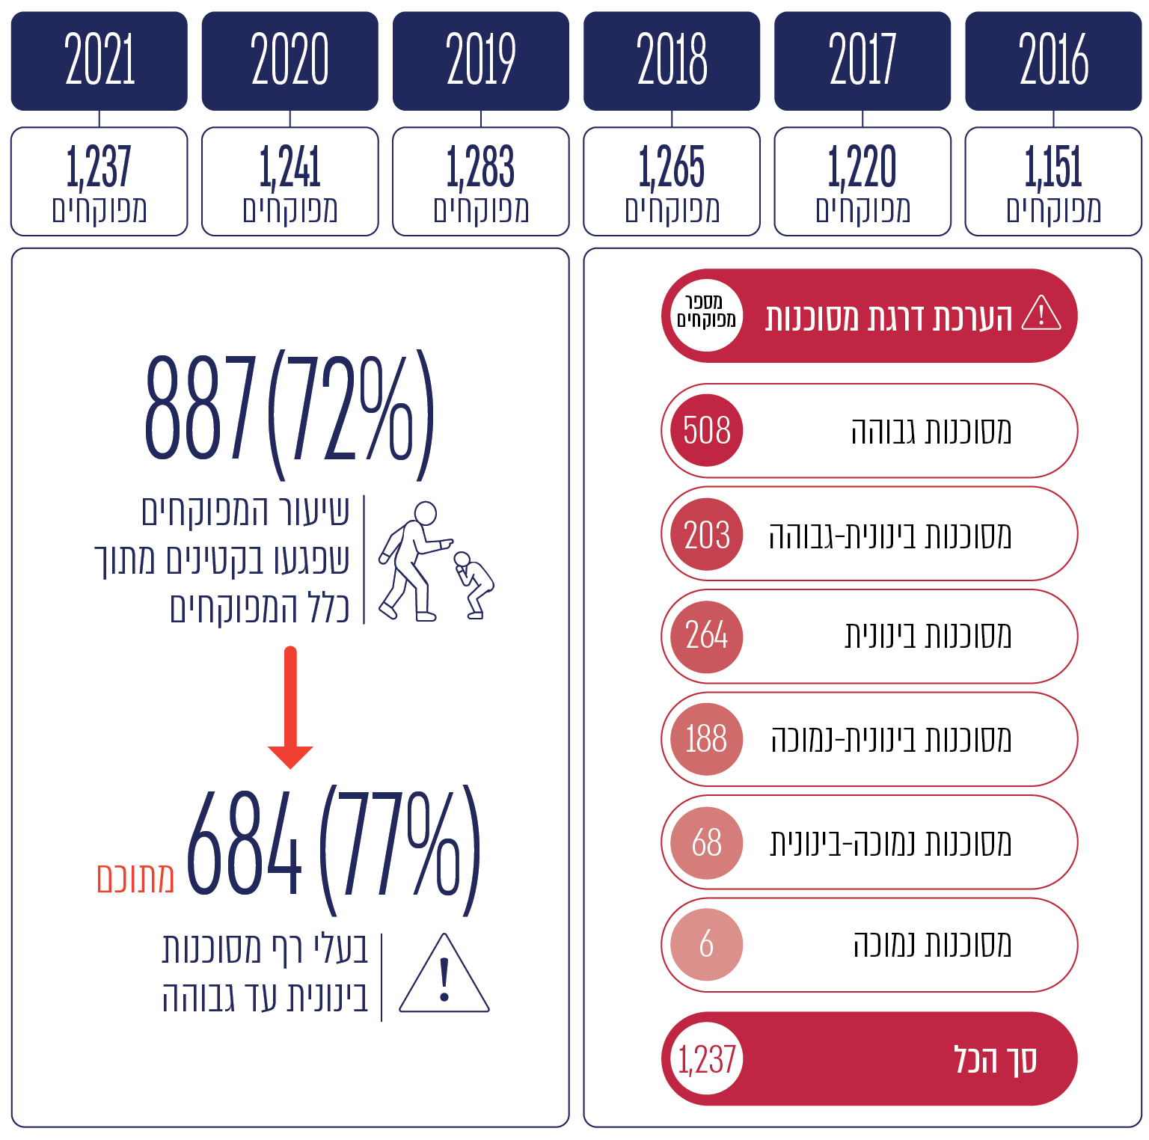
מקור הנתונים: נתוני יחידת צור, בעיבוד משרד מבקר המדינה
מהנתונים עולה כי מרבית המפוקחים (72%) פגעו בקטינים, ומרביתם (77% מהם) הם בדרגות מסוכנות בינונית עד גבוהה.
צו הפיקוח מטיל על עבריין מין מגבלות שונות בהתאם לנסיבות הייחודיות של כל מקרה ומקרה, ובכלל זה מגבלה על התחברות עם קטינים. נכון לדצמבר 2021 הייתה לכ-900 מפוקחים מגבלה על התחברות עם קטינים. המגבלה חלה הן על התחברות במרחב הפיזי והן על התחברות במרחב המקוון, לרבות איסור ליצור קשר עם קטינים באמצעות הודעות ואיסור הצטרפות לקבוצות במרחב המקוון המיועדות לקטינים. מגבלה נוספת נוגעת לשימוש בשירותי אינטרנט. נכון לשנת 2021 ניתנו 1,140 צווי פיקוח שבהם נכללת מגבלה זו. המגבלה יכולה לכלול איסור גורף להשתמש באינטרנט, לרבות איסור החזקת מכשירים המאפשרים גלישה לאינטרנט, או לכלול איסור להחזיק ולצפות בחומרים פורנוגרפיים ואיסור לגלוש ברשתות חברתיות ולהצטרף לצ'טים. מגבלת הגלישה היא מכל אמצעי המאפשר גלישה באינטרנט. במקרים אלה תותקן חסימה שתסנן תכנים בהתאם למגבלה שנקבעה.
צו הפיקוח קובע מהן סמכויות הפיקוח של קציני הפיקוח; סמכויות אלה נגזרות מהמגבלות שנקבעו למפוקח. בין היתר רשאי בית המשפט להסמיך את קצין הפיקוח לחדור לחומר מחשב הנמצא בהחזקתו או בשליטתו של עבריין המין, ובלבד שהתקיימו התנאים המצוינים בחוק, ובהם: בצו הפיקוח נקבעו המטרות לביצוע הפעולות לחדירה למחשב והתנאים לביצוען, באופן שלא תיפגע פרטיותו של עבריין המין או של אדם אחר מעבר לנדרש; הפעולות יבוצעו בידי אדם המיומן לכך; חדירה כאמור תיעשה בנוכחותו של עבריין המין.
יחידת צור מסרה למשרד מבקר המדינה בינואר 2022 שכלל קציני היחידה עוברים הכשרה לביצוע פעולות חדירה לחומר מחשב המצוי בחזקתו או בשליטתו של עבריין המין. כאשר בצו הפיקוח נכללת מגבלה הנוגעת לשימוש באינטרנט או מגבלה על התחברות עם קטינים ומוענקות הסמכויות לחדירה לחומר מחשב, קציני הפיקוח עושים שימוש בסמכות זו באופן תדיר כדי לאכוף את המגבלות שהוטלו על המפוקחים ולוודא שהם אינם מפירים אותן. היחידה ציינה שכאשר נמצא שעבריין מין הפר את תנאי הפיקוח, היא שוקלת באילו אמצעים נכון לנקוט, לרבות האפשרות להגיש נגדו כתב אישום בגין ההפרה.
תרשים 32: הפרת המגבלות הנוגעות לשימוש בשירותי האינטרנט
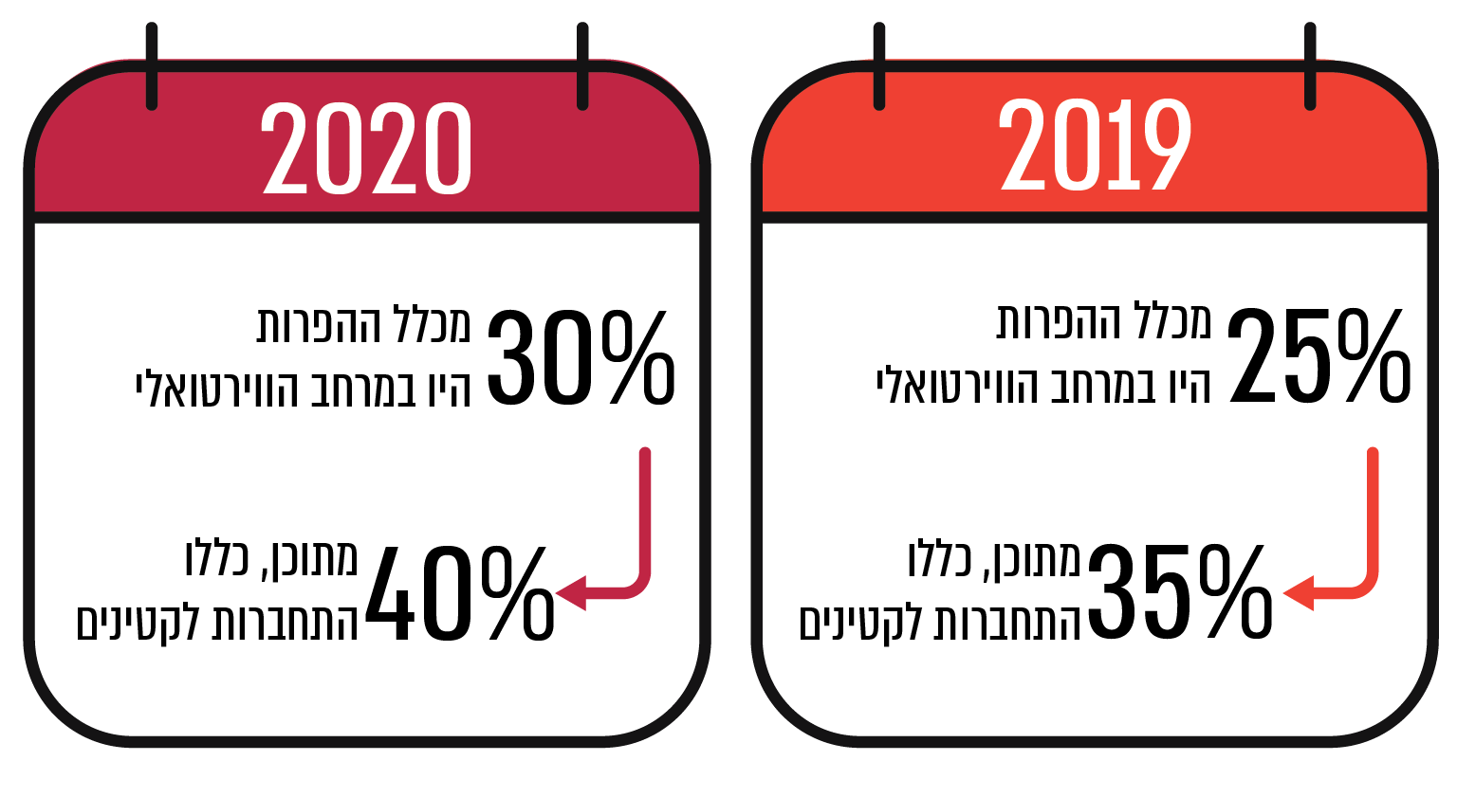
מקור הנתונים: נתוני יחידת צור, בעיבוד משרד מבקר המדינה
אשר לביצוע עבירות מין חוזרות במהלך תקופת הפיקוח - מנתוני יחידת צור עולה כי בשנת 2020 הוגשו 20 כתבי אישום בגין ביצוע עבירות מין חוזרות בתקופת הפיקוח, שלושה מהם בגין עבירות מין שבוצעו באמצעות האינטרנט (מתוך 1,241 מפוקחים); ובשנת 2021 הוגשו 22 כתבי אישום כאמור, ארבעה מהם בגין עבירות שבוצעו באמצעות האינטרנט (מתוך 1,237 מפוקחים).
בינואר 2022 מסרה יחידת צור למשרד מבקר המדינה כי תדירות השימוש ברשת בקרב קטינים עלתה במידה ניכרת, והדבר בא לידי ביטוי הן בירידה בגיל שבו ילדים ובני נוער מתחילים להשתמש באינטרנט והן בתדירות השימוש בו במשך היום. כל אלה הופכים את הנגישות של עברייני מין לילדים קלה יותר, ומתאפשר להם לפגוע מינית בילדים באופן קל ומהיר יותר, תוך סיכון מועט ביותר למבצע העבירה. היחידה הדגישה כי הפגיעה אינה רק במרחב המקוון, וכי ייתכן שיצירת הקשר תתחיל במרחב המקוון והפגיעה עצמה תתבצע במרחב הפיזי. היחידה הוסיפה כי ההתקדמות הטכנולוגית מחייבת אותה להתאים את אמצעי האכיפה העומדים לרשותה לאתגרים הווירטואליים המתפתחים בקצב מהיר, לצד עיגונם בפן המשפטי.
ממסמכי המשטרה ויחידת צור וכן מפגישה שקיימו נציגי משרד מבקר המדינה עם יחידת צור, עולה כי ליחידה יש מגבלות טכנולוגיות ומשפטיות מסוימות הנוגעות ליכולתה לבצע פיקוח אפקטיבי על פעילות המפוקחים במרחב המקוון. עוד עולה כי כדי להתגבר על מגבלות אלה היחידה מסתייעת ביחידות שונות במשטרה. היחידה מסרה למשרד מבקר המדינה כי שיתוף הפעולה וקשרי העבודה שלה עם המשטרה טובים, ומתקיים שיח שוטף בינה לבין הגורמים הרלוונטיים במשטרה. עם זאת, ממסמכי המשטרה עולה כי נוכח ריבוי המשימות המוטלות על הגורמים הרלוונטיים במשטרה, הבקשות המתקבלות מיחידת צור מטופלות על בסיס משאבי כוח האדם הקיים, ותיעדוף הבקשות נגזר מכלל המשימות השוטפות בנושא.
בינואר 2022 ציינה יחידת צור בפני משרד מבקר המדינה כי בתוכנית העבודה שלה לשנים הקרובות היא הציבה לעצמה יעד - שיפור היכולת להתמודד עם עבירות מין המבוצעות במרחב הפיזי הציבורי ובמרחב המקוון, לרבות בהיבטים המשפטיים ובהיבטים הטכנולוגיים. עוד מסרה היחידה כי נושא האמצעים הטכנולוגיים הנדרשים ליחידה הועלה לאחרונה מול מנכ"ל המשרד לביטחון הפנים, וכי שימוש באמצעים טכנולוגיים מסוימים מצריך שינויי חקיקה.
המשטרה מסרה למשרד מבקר המדינה בינואר 2022 כי בין יחידת צור למשטרה קיים שיתוף פעולה פורה וקשריי עבודה טובים.
שיעור הרצידיביזם של עברייני מין בגין ביצוע עבירה כלשהי בתוך חמש שנים ממועד השחרור הוא 19.2% ובגין ביצוע עבירות מין חוזרות הוא 5%. ייעודה של יחידת צור הוא למנוע ביצוע עבירות מין חוזרות על ידי עברייני מין לאחר ריצוי תקופת מאסרם. לפי הערכות המשטרה, פעילות עברייני המין במרחב המקוון תלך ותגבר בשנים הבאות, והאמצעים הטכנולוגיים העומדים לרשותם ילכו ויתפתחו. כדי להבטיח שיחידת צור תוכל להגשים את ייעודה, לרבות ביצוע פיקוח אפקטיבי במרחב המקוון, מומלץ כי שירות בתי הסוהר יבצע בחינה לגבי האמצעים הטכנולוגיים הנדרשים ליחידה וההיתכנות המשפטית לשימוש בהם, ויפעל להשלמת הפערים ומתן מענה לחוסרים בהתאם לממצאי הבחינה. זאת, בשים לב להיבטים הנוגעים לפרטיות המפוקחים כמו גם לדרגות המסוכנות שנקבעו להם.

אכיפה בתחום השמירה על פרטיות ילדים ובני נוער במרחב המקוון
אחד מהסיכונים לילדים ולבני נוער במרחב המקוון נוגע לפגיעה בפרטיותם כתוצאה מחשיפת מידע הנוגע אליהם ברשת. איום זה נכלל בסיווג הסיכונים של ארגון ה-OECD, ואף המטה הלאומי כלל אותו באיום הייחוס המעודכן, המצוי בתהליכי גיבוש.
מחקרים מלמדים כי ילדים ובני נוער מבקשים פרטיות, לרבות ברשת, וכי פרטיות הכרחית לשם התפתחות הזהות והאישיות של ילדים ובעיקר בני נוער. עם זאת, במסגרת שימושם ברשתות חברתיות נוטים ילדים ובני נוער לחשוף מידע אישי רב באופן אשר עלול לחשוף אותם לסיכונים (כגון פדופיליה וגניבת זהות). נוסף על כך, המרחב המקוון מאפשר לגופים מסחריים לעקוב אחר קטינים, לאסוף עליהם מידע ולהשתמש בו לצרכים שונים. לרוב הקטינים אינם מודעים לכלל ההשלכות והמשמעויות שיש לאיסוף המידע על אודותיהם.
חוק הגנת הפרטיות אינו כולל הוראות ספציפיות בנוגע לקטינים. הדבר שונה למשל ממדיניות ההגנה על מידע באיחוד האירופי (GDPR), המבקשת להעניק הגנה מוגברת לפרטיות קטינים ברשת ולהגביל את השימוש של גורמים מסחריים במידע הנאסף על קטינים, בייחוד בגילים צעירים.
הרשות להגנת הפרטיות במשרד המשפטים עוסקת בהיבטים מסוימים הנוגעים להגנה על פרטיות ילדים ברשת מתוקף היותה הרגולטור (המאסדר) המרכזי המופקד על הגנת הפרטיות והגנת המידע האישי במאגרי מידע דיגיטליים.
בשנים 2019-2018 קיימה הרשות להגנת הפרטיות הליך פיקוח רוחב בקרב 24 גופים המנהלים פלטפורמות לימודיות וחינוכיות לקטינים. הרשות הגדירה גופים אלו כיעד פיקוח רוחב משמעותי בשל מאפייניו הייחודיים - גופים אלו מנהלים או מחזיקים מאגרי מידע רבים הכוללים מידע אישי רגיש ומזוהה על אודות קטינים, כגון ציונים, התקדמות לימודית, לקויות למידה ותמונות. לעמדת הרשות, מגזר זה נחשב כבעל סיכון גבוה לפגיעה בפרטיות בשל פערי הכוחות המובנים הקיימים בין גופים אלה לבין הקטינים, ומשכך יש להקפיד הקפדה יתרה על יישום הוראות החוק והתקנות באופן שיהיה ברור לקטינים בהתאם לגילם וליכולת הבנתם מהו השימוש שנעשה במידע על אודותיהם ולאיזו מטרה.
במסגרת הליך פיקוח הרוחב נבחנו ארבעה קריטריונים בתחום הגנת הפרטיות: בקרה ארגונית; ניהול מאגרי מידע; אבטחת מידע; ושירותי מיקור חוץ. בהתאם למענה שנתנו הגופים ביחס לכל אחד מהקריטריונים נקבעה רמת עמידתם בהוראות חוק הגנת הפרטיות והתקנות מכוחו. בסיום ההליך נמצאו ליקויים בהתנהלותם של 23 מתוך 24 הגופים שנכללו בתהליך הפיקוח.
תרשים 33: תוצאות הפיקוח הרוחבי על עמידת הפלטפורמות האינטרנטיות הלימודיות בדרישות הגנת הפרטיות, 2019-2018
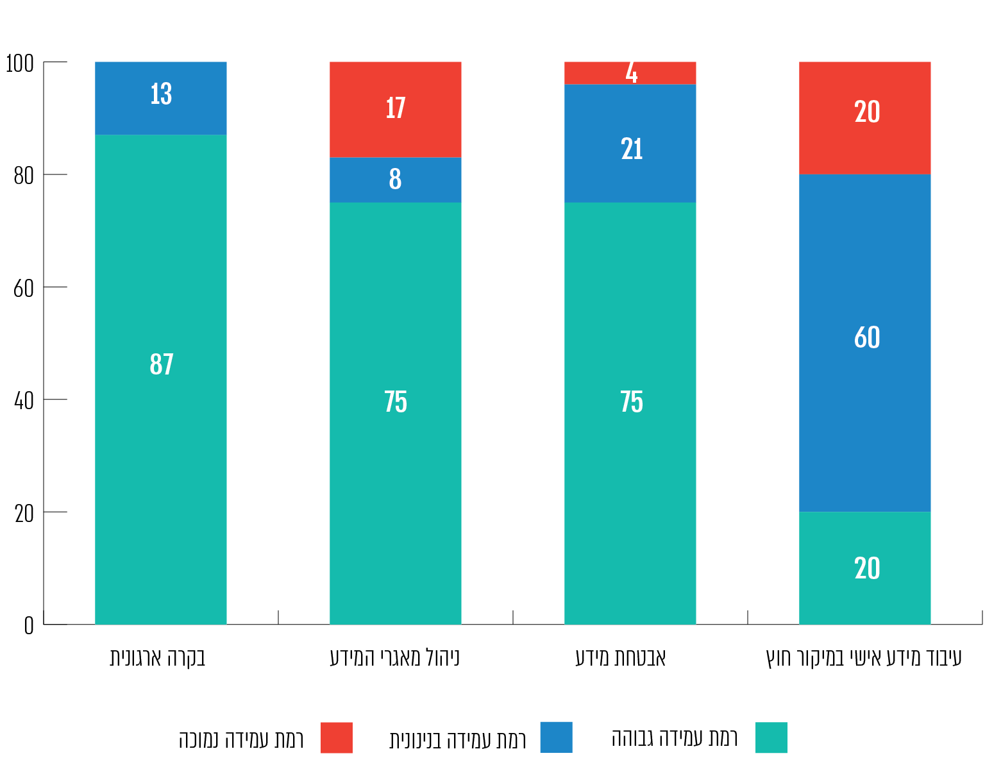
על פי נתוני הרשות להגנת הפרטיות, בעיבוד משרד מבקר המדינה.
רמת עמידה גבוהה - עמידה של 80%-100% בקריטריונים; רמת עמידה בינונית (חלקית) - עמידה של 50%-80% בקריטריונים; רמת עמידה נמוכה - עמידה של מתחת ל-50% בקריטריונים.
בהליך הפיקוח שקיימה הרשות להגנת הפרטיות נמצא, בין היתר, כי מרבית הגופים שנבדקו אינם מקפידים דיים ליידע את ציבור הקטינים על האופן שבו נאסף המידע על אודותיהם, וכן אינם מיידעים את הקטינים בצורה מספקת בדבר זכויותיהם מכוח חוק הגנת הפרטיות, כדוגמת הזכות לעיין במידע על אודותיהם.
נוכח הממצאים שעלו מהליך פיקוח הרוחב הורתה הרשות לגופים המפוקחים לתקן את הליקויים שנמצאו ולספק תוכנית מפורטת לתיקונם. בכלל זאת ציינה הרשות כי על הגופים האוספים מידע מקטינים להקפיד כי רמת השקיפות על אופן השימוש במידע שימסור הקטין תותאם לגילו ולהבנתו.
ממצאי הפיקוח ופערי הכוחות המובנים בין מבקשי המידע לבין הקטינים ממחישים את הצורך בקיום מעקב בעניין זה. זאת ועוד, נוכח העובדה שרשות הגנת הפרטיות היא גורם מרכזי בנוגע להגנה על פרטיות קטינים במרחב המקוון, מומלץ כי היא תעורב בגיבוש המדיניות הלאומית בנושא זה, ובתיקוף איום הייחוס בחלקו המתייחס לסיכונים הנוגעים לפרטיות קטינים במרחב המקוון.
הפערים שעלו בפיקוח שנערך, לפיהם מרבית הגופים שנבדקו אינם מקפידים דיים ליידע את ציבור הקטינים על האופן שבו נאסף המידע על אודותיהם, וכן אינם מיידעים את הקטינים בצורה מספקת בדבר זכויותיהם מכוח חוק הגנת הפרטיות, ממחישים את הצורך לבצע מיפוי של כלל הגורמים המחזיקים במידע אודות ילדים ובני-נוער, כגון תנועות נוער; מתנ"סים; התאגדויות של הורים ועוד, את היקף המידע ורגישותו, ולערוך הליכי פיקוח נוספים, כמו גם פעולות הסברה בקרב גורמים אלו, על מנת לקדם את הגנת הפרטיות של ילדים ובני-נוער במרחב המקוון.

סיכום

העולם המקוון מציע שפע הזדמנויות לילדים ולבני נוער, ועם זאת ככל שהם נחשפים למגוון גדול יותר של שימושים ונהנים מיותר הזדמנויות, כך הם חשופים ליותר סיכונים ופגיעות הטמונים במרחב המקוון. השלכות הפגיעות עלולות להיות קשות וללוות את הנפגעים שנים ארוכות.
המטה הלאומי הוא מערך משולב אזרחי-משטרתי ייחודי, שהוקם במטרה לתת מענה הוליסטי לפגיעות בילדים ובבני נוער ברשת. השוטרים ונציגי המשרדים העובדים במטה הלאומי, ובפרט במוקד וביחידה המבצעית, פועלים מתוך תחושת שליחות ועבודתם כרוכה בחשיפה למידע רגיש, שהטיפול בו מצריך חוסן נפשי. מטבע הדברים, מודל המשלב שוטרים לצד עובדים אזרחיים ממשרדי ממשלה שונים הוא מאתגר ודורש התמודדות עם מורכבויות הנובעות מעבודה כתף לצד כתף של עובדים מתרבות ארגונית שונה, תנאי העסקה שונים ומצריך מתן פתרונות ברמה ההיררכית בתוך מודל העבודה. המטה הלאומי השכיל להתמודד עם אתגרים שעמדו בפניו, ונדרשת חשיבה מתמדת כדי להבטיח התנהלות מיטבית במסגרת מודל זה.
הקמתו של המטה הלאומי היא צעד משמעותי להתמודדות עם הנושא, אך נדרשים צעדים נוספים כדי להתמודד עם האתגרים שמעמיד המרחב המקוון, על מפת הסיכונים בו המשתנה כל העת.
דוח זה מציג שורה של פערים, ובהם: היעדר מדיניות לאומית להגנה על ילדים ובני נוער ברשת; היעדר תמונת מצב על היקף הפשיעה במרחב המקוון; פערים בפעולות המוקד בהיבט האזרחי והאכיפתי; ופערים בטיפול תחנות המשטרה בעבירות המבוצעות במרחב המקוון. מתן מענה לפערים אלו יביא לטיוב המענה הלאומי בהגנה על ילדים ובני נוער ברשת.
הגנה על קטינים במרחב המקוון נוגעת לגורמים רבים - ילדים ובני הנוער והוריהם, המטה הלאומי להגנה על ילדים ברשת, מערכת החינוך הפורמלית לצד החינוך הבלתי פורמלי, גורמי האכיפה, משרדי הממשלה הרלוונטיים ובהם משרד החינוך, וכן הפלטפורמות המקוונות וגופים מהמגזר השלישי. כל פתרון שיתייחס לאחריות של גורם אחד במשוואה מורכבת זו, יהיה בסופו של דבר חלקי ובלתי מספק. ההתמודדות עם הסיכונים במרחב המקוון מחייבת פעולה רחבה ברמה הלאומית, שתכלול התייחסות להיבטי חינוך ומניעה, טיפול ואכיפה, ורתימת כל בעלי העניין הרלוונטיים לפעולה מתואמת בנושא חשוב זה.
תרשים 34: הגורמים העיקריים הרלוונטיים להגנה על קטינים במרחב המקוון
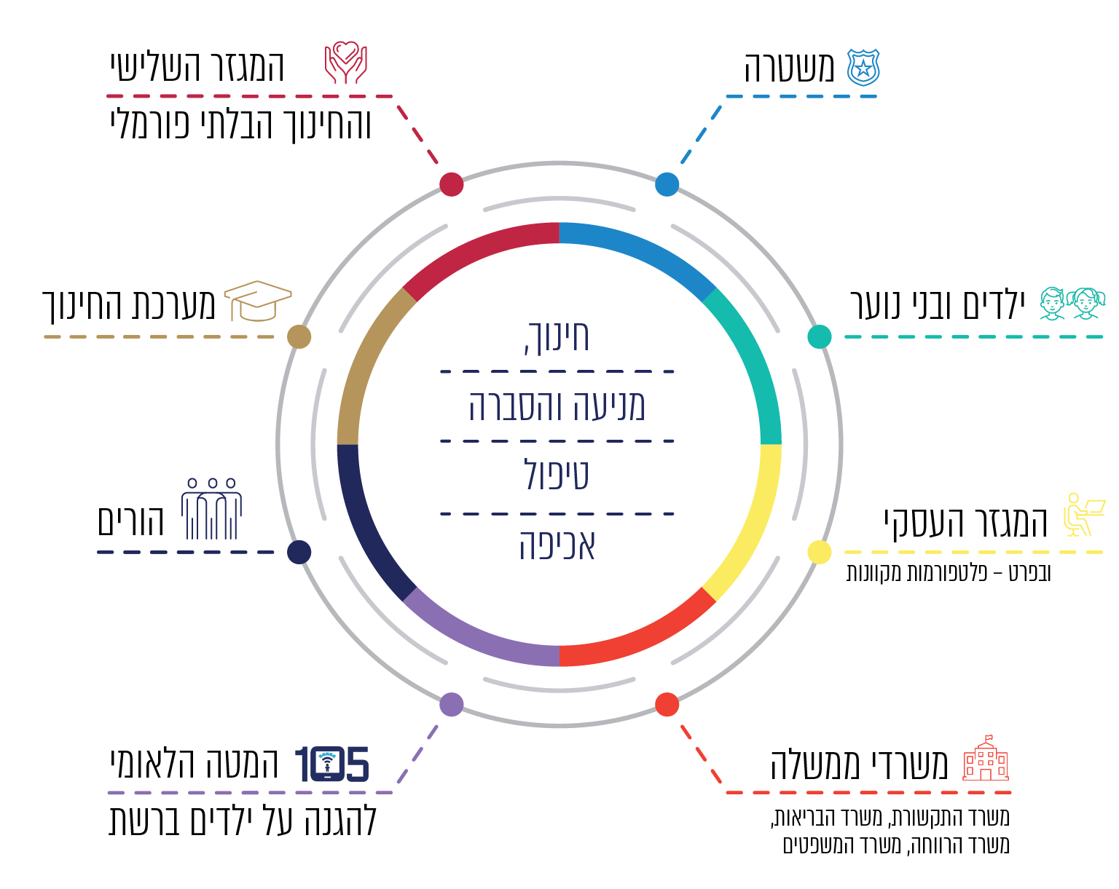
למודל עבודה בו עובדים כתף אל כתף כמה משרדי ממשלה לצורך מתן פתרון הוליסטי, יש יתרונות משמעותיים בהתמודדות עם בעיות חוצות משרדים. ראוי לבחון יישום מודל זה גם בתחומים אחרים שבהם יש יתרון מובהק לטיפול משותף על ידי גורמים ממשרדים שונים.

General comment No. 25 (2021) on children’s rights in relation to the digital environment, 2021
איגוד הטלקומוניקציה הבין-לאומי (ITU) הוא הסוכנות המתמחה של האו"ם לטכנולוגיות מידע ותקשורת. באיגוד חברות 193 מדינות, בהן ישראל (משנת 1948), וכן כ-900 חברות, מוסדות אקדמיים וגופי מחקר.
ITU, The Guidelines for policy-makers on Child Online Protection, 2020
שם, עמ' IX.
שם, עמ' 29-28.
שם, עמ' 2.
Broadband Commission for Sustainable Development, Child Online Safety, universal declaration, 2019, https://www.broadbandcommission.org/Documents/working-groups/ChildOnlineSafety_Declaration.pdf
Broadband Commission for Sustainable Development, Child Online Safety: Minimizing the Risk of Violence, Abuse and Exploitation Online, 2019
Recommendation of the Council on Children in the Digital Environment, OECD, 31.5.21
COMMUNICATION FROM THE COMMISSION TO THE EUROPEAN PARLIAMENT, THE COUNCIL, THE EUROPEAN ECONOMIC AND SOCIAL COMMITTEE AND THE COMMITTEE OF THE REGIONS, European Strategy for a Better Internet for Children, COM (2012)196 final
שם המערך היה תחילה "מאו"ר" (מערך למניעת אלימות ופשיעה נגד ילדים ובני נוער ברשת), ושונה לאחר מכן למטה הלאומי להגנה על ילדים ברשת - 105.
החלטת ממשלה 1972 מיום 27.9.16.
בהחלטת ממשלה ממאי 2020 על הקמת המשרד לחיזוק וקידום קהילתי (החלטת ממשלה 31 מיום 31.5.20), נקבע כי שטח הפעולה הכולל את תחומי האחריות של משרד הבט"פ במטה המקצועי האזרחי של המערך יועבר למשרד לחיזוק וקידום קהילתי, וכי בראש ועדת ההיגוי תעמוד השרה לחיזוק וקידום קהילתי. עם ביטול המשרד לחיזוק וקידום קהילתי, ביולי 2021, חזר המצב לקדמותו (החלטת ממשלה 137 מיום 19.7.21).
דוח הוועדה לגיבוש אמצעים להגנה על הציבור ונושאי משרה בשירות הציבור מפני פעילות ופרסומים פוגעניים, כמו גם בריונות ברשת האינטרנט, 2020.
בתרחיש איום הייחוס לשנת 2019 זוהו ארבעה איומים מרכזיים; בתרחיש המעודכן לשנת 2021 הוסף איום תפיסת הפרטיות ברשת.
דברי ההסבר להחלטת הממשלה 1006.
יחידת חקירות ומודיעין אשר פועלת ברמת המחוזות במשטרת ישראל. בכל מחוז קיים ימ"ר שתפקידו לטפל בפשיעה החמורה בתחומו.
בתקופת הקורונה הוקלטו הרצאות בנושא בעברית ובערבית, ומשרד החינוך שידר אותן בבתי הספר. במקביל ניתנו הרצאות פרונטליות והרצאות זום על ידי קציני מניעה ועובדי מערך הנוער במשטרה. להערכת המשטרה, כ-160,000 בני נוער ושומרי סף נחשפו להרצאות בנושא.
מג'ד אל כרום, טירת הכרמל, מודיעין עילית, תל שבע, אום אל פחם וירושלים.
בשנת 2015 העבירו עובדי משרד המשפטים כ-600 שיעורים בבתי הספר ברחבי הארץ, בשנת 2016 הועברו כ-1,000 שיעורים, וכ-1,300 שיעורים הועברו בשנת 2017. עובדי משרד המשפטים מעבירים שיעורים בבתי ספר גם בשנת הלימודים הנוכחית.
קול קורא בעניין תיקון חוק הגנת הפרטיות (2020).
https://www.gov.il/he/departments/topics/parents_and_children
בהתאם לנתוני לשכת הפרסום הממשלתית, מסע ההסברה הניב 1,569,551 צפיות מלאות בסרטונים בכלל המדיות, וכן 6,946,931 חשיפות ברשת.
מרכזי סיוע שפועלים על פי חוק סיוע לקטינים נפגעי עבירות מין ואלימות, התשס"ח-2008.
https://www.ima.org.il/MainSiteNew/EditClinicalInstruction.aspx?ClinicalInstructionId=145
מאז הקמת מוקד 105, קהל היעד העיקרי של המוקד שמפעיל איגוד האינטרנט הוא בגירים.
בכלל זה - המועצה לשלום הילד, ועמותות עלם, סהר - סיוע והקשבה ברשת וער"ן (עזרה ראשונה נפשית), ואיגוד מרכזי הסיוע לנפגעות ולנפגעי תקיפה מינית.
בראש הצוות עומד מנכ"ל משרד המשפטים, וחברים בו מנכ"לי משרד החינוך, משרד הרווחה, המשרד לביטחון הפנים ומשרד התקשורת.
Recommendation of the Council on Children in the Digital Environment, OECD, 31.5.21; ITU, The Guidelines for policy-makers on Child Online Protection, 2020
מדריך התכנון הממשלתי, גרסה 4.1 (אלול התש"ע-2010). המדריך מתאר מהלך תכנון מלא לאורך שנה שלמה, החל בהערכת מצב, דרך הבניית תוכנית העבודה וכלה במדדי התוצאה הצמודים לה.
החלטת ממשלה 1006.
Recommendation of the Council on Children in the Digital Environment (31.5.21); OECD, ITU, Guidelines for policy-makers on Child Online Protection (2020); General comment No. 25 (2021) on children’s rights in relation to the digital environment (2021)
בעניין זה ראו הלשכה המשפטית של הכנסת, הטלת אחריות פלילית או אזרחית על מעשי בריונות ברשת - רקע תיאורטי וסקירה משווה (2018).
ככלל, המרחב המקוון נגיש פחות לקטינים במגזר החרדי, אך אלה שנמצאים בו - פגיעים לא פחות. כך למשל, באוקטובר 2021 נגזרו 12 שנות מאסר על אדם שהורשע בכך שלאורך שנים פגע מינית בעשרות קטינות, רובן מהמגזר הדתי והחרדי, בעשותו שימוש בזהויות בדויות במרחב המקוון.
החלטת הממשלה מספר 1006.
בשנתיים האחרונות הוציא המוקד כ-1,000 צווים בהתאם לנוהל "קבלת נתוני תקשורת וקובצי נתונים ממאגר מידע של בעל רישיון בזק".
מרכזי ההגנה פועלים מתוקף חוק סיוע לקטינים נפגעי עבירות מין או אלימות, התשס"ח-2008, ומרכזים תחת קורת גג אחת אנשי מקצוע מומחים בתחומים שונים העוסקים בתהליכי הערכה, חקירה ואבחון של ילדים ובני נוער נפגעי עבירות והתעללות.
חוק הנוער (טיפול והשגחה), התש"ך-1960.
הסקר נערך בנובמבר 2019 ופורסם בינואר 2020.
למעט פניות הנעשות באמצעות מערכת "אוזן קשבת", המשמשת מוקד חירום ומידע לאזרחים עם מוגבלות שמיעה או דיבור.
מבקר המדינה, "היבטים בטיפול המדינה בעבריינות מין כלפי קטינים", דוח שנתי 67ב, עמ' 147.
סקר המשרד לביטחון פנים, 2019.
כרמית קלר-חלמיש וקרן גואטה, "מחקר: השלכות מגפת הקורונה על ההתמודדות של נפגעות ונפגעי תקיפה מינית ועבודת מרכזי הסיוע לנפגעות ולנפגעי תקיפה מינית", בתוך: איגוד מרכזי הסיוע לנפגעות ולנפגעי תקיפה מינית, "צל מגפה - השלכות משבר הקורונה על נפגעות ונפגעי אלימות מינית", 2020, עמ' 59.
המשרד לביטחון הפנים, האגף למדיניות ותכנון אסטרטגי, יחידת המידע והידע, בריונות ועבירות רשת - מוקדי דיווח סקירה עולמית, אפריל 2016.
בעניין זה ראו https://www.gov.il/he/service/request-file-complaint-online-during-emergency. יצוין כי הגשת תלונה מקוונת בערוץ זה מצריכה רישום מקדים במערכת ההזדהות הממשלתית.
מרכזי ההגנה פועלים מתוקף חוק סיוע לקטינים נפגעי עבירות מין או אלימות, (התשס"ח)-2008, ומרכזים תחת קורת גג אחת אנשי מקצוע מומחים בתחומים שונים העוסקים בתהליכי הערכה, חקירה ואבחון של ילדים ובני נוער נפגעי עבירות והתעללות.
מערכת ניהול האירועים במוקד 105.
ההעברה מבוצעת באופן ישיר על ידי המוקד, או לחלופין, רק לאחר הגשת תלונה בתחנה על ידי הנפגע. הדבר נקבע בהתאם לחומרת העבירה.
מערכת פל"א - המערכת שבה מנוהלים תיקי החקירה במשטרה.
ההעברה מבוצעת באופן ישיר על ידי המוקד, או לחלופין, רק לאחר הגשת תלונה בתחנה על ידי הנפגע. הדבר נקבע בהתאם לחומרת העבירה.
ראו ההערה לעיל.
למעט 4% מהפניות שאינן נוגעות למרחב המקוון, וסווגו על ידי המוקד כ"לא בנ.ה (נושא העניין) - לא רשת".
במקרה זה תיק החקירה (פל"א) שנפתח בגין המעשה נשוא התלונה יבוטל ויסווג כ"כללי" וחומר החקירה שבו ייגנז.
בחלק מהתיקים היו כמה קורבנות קטינים, ובחלקם, נוסף על הקטינים היו גם קורבנות בגירים.
יצוין כי רשימה זו כוללת את כלל התיקים שמקורם במוקד 105, בין שסווגו כ"קשורים לאינטנרט" ובין שלא.
כדי שיהיה אפשר לערוך את ההשוואה הוסרו התיקים שמקורם בפניות שהגיעו למוקד 105, ורשימת 2,046 התיקים אינה כוללת אותם.
כאמור, בחלק מהתיקים היה קורבן קטין אחד, ובחלקם, נוסף על הקטינים היו גם קורבנות בגירים.
בהקשר זה יצוין שהפרקליטות יזמה בשנת 2020 סקר בקרב נפגעי עבירות מין ואלימות על מנת לבחון את האופן שבו הם חווים את הקשר עם הפרקליטות לאורך ההליך הפלילי ואת המענה שניתן להם על ידה.
החלטה 1972 מיום 27.9.16.
ראו למשל חוק סיווג, סימון ואיסור שידורים מזיקים, התשס"א-2001, הקובע הוראות לעניין שידורים שאינם ראויים לצפייה לבני גיל מסוים ומטה.
גיא עינת וניצן עגני בן דב, פורנורמה - השפעות החשיפה לתכנים פורנוגרפיים על התפתחות מינית ועל נורמות חברתיות, רשת ללא ביטחון, תופעות האלימות המינית ברשת האינטרנט ובמדיה החדשה בישראל, 2015, עמ' 55.
בהתאם לסקר שבוצע בקרב כאלף בני נוער בגילי 11 - 16 על ידי אוניברסיטת Middlesex. Martellozzo, E., Monaghan, A., Adler, J.R., Davidson, J., Leyva, R. and Horvath, M.A.H. (2016) I wasn’t sure it was normal to watch it. London: NSPCC
ד"ר יניב אפרתי, המרכז הישראלי לקידום מיניות בריאה, חשיפה לפורנוגרפיה, התנהגות מינית מקוונת ושאינה מקוונת בקרב מתבגרים בישראל, 2020.
להרחבה בנוגע למגוון הכלים לסינון תכנים ובקרת הורים, ראו למשל באתר איגוד האינטרנט הישראלי.
"אתר פוגעני" - מוגדר בחוק התקשורת כאתר באינטרנט שעיקרו הוא תוכן פוגעני.
הגדרה לתוכן פוגעני ראו לעיל.
בדומה, גם הסקר החברתי של הלמ"ס לשנת 2020 העלה כי 37% מההורים לילדים מתחת לגיל 18 התקינו מערכות בטיחות במכשירים שבשימוש ילדיהם.
או הודעה קולית למנויים שאינם יכולים לקבל מסרונים.
יש לציין כי לא בהכרח מדובר על מצטרפים חדשים, שכן מנוי המתנייד בין החברות ומבקש להצטרף לשירות נספר כמצטרף חדש לשירות.
הלשכה המרכזית לסטטיסטיקה, לקט נתונים מתוך הסקר החברתי 2020: פרטיות, בטיחות סייבר ופשיעה ברשת, 23.11.21.
סינון בישראל - סיכום דוח יוני 2020, עמותת "לוקחים אחריות - משנים מציאות ברשת".
https://digital-strategy.ec.europa.eu/en/library/benchmarking-parental-control-tools-online-protection-children (2017)
חוזר מנכ"ל משרד החינוך ארגון ומינהל, בפרק טכנולוגיית המידע והמחשוב, "חסימת אתרי מידע בלתי רצויים באינטרנט במערכת החינוך".
הנחיות אבטחת מידע למוסדות חינוך, מנהל תקשוב טכנולוגיה ומערכות מידע במשרד החינוך, יוני 2019.
בשל משבר הקורונה הופסקו הבקרות באפריל 2020.
להרחבה, ראו - הצוות המשותף של הוועדה המתמדת לבחינת היבטי פשיעה במרחב המקוון, דין וחשבון - מרץ 2021.
תפקידיה העיקריים של משטרת ישראל כזרוע אוכפת חוק קבועים בסעיף 3 לפקודת המשטרה [נוסח חדש], התשל"א - 1971.
המשרד אמון גם על חקירת אנשים עם מוגבלויות שכליות בכל הגילים.
לדוגמה, כאשר מדובר בקטינים, הפרקליטות בוחנת שיקולים הנוגעים לגילם וליכולתם להשתקם, וכן חלופות להליך הפלילי.
הנחיית פרקליט המדינה מס' 1.3 "סגירת תיקים בעילת חוסר ראיות ובעילת היעדר אשמה" (ספטמבר 2019).
בהתאם להוראות סעיף 67ו לחוק סדר הדין הפלילי [נוסח משולב], התשמ"ב-1982.
במחקר צוין כי גם פדופיליה "פסיבית" המתבטאת בצריכת תכנים מובילה לכך שעם הזמן "סף הריגוש" של העבריינים עולה ומתפתח בהם צורך לתכנים "מקוריים ואותנטיים" יותר. עוד צוין כי הנגישות בתווך האינטרנטי ובמיוחד ביישומים מקלה על יצירת קשר בעל אופי פדופילי, דבר העלול לגרום לעבריינים בעלי נטייה זו לאמץ דפוס פעולה אקטיבי במטרה למצוא את מבוקשם.
יצוין כי בשיח שקיים משרד מבקר המדינה עם נציגי מועצת התלמידים והנוער ציינו כמה מהם כי הם מכירים בני נוער העוסקים בהימורים ברשת.
Common challenges in combating cybercrime As identified by Eurojust and Europol, 2019, JOINT REPORT Europol and Eurojust Public Information; UNODC, Module 5: Cybercrime Investigation, 2019; Marleen Weulen Kranenbarg, Rutger Leukfeldt, Law Enforcement and Disruption of Offline and Online Activities: A Review of Contemporary Challenges, 2021; חיים ויסמונסקי, אכיפה אלטרנטיבית של עברות ביטוי במרחב הסייבר, משפט, חברה ותרבות, משפט צדק? ההליך הפלילי בישראל - כשלים ואתגרים (אלון הראל עורך, אוניברסיטת תל-אביב) 2017; "הזנות המקוונת", מעשי משפט, י"ב, 2021.
חוק למניעת הטרדה מינית, התשנ"ח-1998, סעיף 3(5א) - אשר הוסף בתיקון מס' 10 משנת התשע"ד, המכונה "חוק הסרטונים" (ראו הרחבה בהמשך); חוק התקשורת (בזק ושידורים), התשמ"ב-1982; חוק סמכויות לשם מניעת ביצוע עבירות באמצעות אתר אינטרנט, התשע"ז-2017.
לעיתים הוא כולל כמה קורבנות, שרק נגד חלקם בוצעו עבירות במרחב המקוון.
יצוין כי בחלק מהתיקים יש יותר מקורבן אחד, לעיתים התיק כולל גם קורבנות קטינים וגם קורבנות בגירים.
בירור שערך משרד מבקר המדינה בנובמבר 2021 העלה כי במקרים שמבוצעת עבירה במרחב המקוון נגד קורבן הנמצא בארץ על ידי חשוד השוהה דרך קבע בחו"ל, במידה ואין שיתוף פעולה של המדינה בה נמצא החשוד והסיכוי להסגרה קטן, התיק ייסגר בעילה של "עבריין לא נודע".
יצוין כי ניתוח התיקים אינו כולל התיקים שסווגו כ"תיקים כלליים" (תיקים שהתברר שהמעשה נשוא התלונה אינו מהווה עבירה פלילית).
חוק למניעת הטרדה מינית, התשנ"ח-1998.
סעיף 5(א) לחוק למניעת הטרדה מינית, התשנ"ח-1998, המפנה לעניין העונש לסעיף 5 לחוק הגנת הפרטיות.
דברי ההסבר להצעת חוק למניעת הטרדה מינית (תיקון מס' 9) (פרסום תצלום, סרט או הקלטה המתמקד במיניותו של אדם), התשע"ג-2013, הצ"ח התשע"ג עמ' 58.
מיכל דולב-כהן וצמרת ריקון, סקסטינג בקרב מתבגרים בישראל, הייעוץ החינוכי, כ, 403-384, 2017.
המחקר בדק את הרגלי הסקסטינג (תכתובות מיניות) של מתבגרים בישראל, כפי שדיווחו עליהם 547 תלמידים מכיתה ז' ועד י"ב, מכל רחבי הארץ.
ע"פ 5090/18 מדינת ישראל נ' פלוני, פורסם במאגר ממוחשב מיום 18.11.2018, ראו פיסקה 10 לפסק דינו של השופט פוגלמן.
דברי ההסבר להצעת חוק למניעת הטרדה מינית (תיקון מס' 9), (פרסום תצלום, סרט או הקלטה המתמקד במיניותו של אדם), התשע"ג-2013. הצ"ח התשע"ג, עמ' 58.
ע"פ 5090/18 מדינת ישראל נ' פלוני, פורסם במאגר ממוחשב מיום 18.11.2018.
רעפ 5745/19 פלוני נ' מדינת ישראל, החלטה, פורסם במאגר ממוחשב מיום 23.10.2019; תפ (חי') 19991-07-20‏ ‏ מדינת ישראל נ' רונן שיך, פורסם במאגר ממוחשב מיום 25.4.21; תפ (נת') 64342-02-19 מדינת ישראל נ' אוראל יתאח, פורסם במאגר ממוחשב מיום 28.10.20.
ראו לעיל.
יצוין כי האיסור על הפצת תמונות וסרטונים אינטימיים של קטין (ולפי חלק מהחוקים אף בגיר) מעוגן גם בחוקים אחרים: סעיף 2(4) לחוק הגנת הפרטיות; סעיף 24 לחוק הנוער (טיפול והשגחה), התש"ך-1960. בנסיבות מסוימות, הפצת תמונות היא עוולה לפי חוק הגנת הפרטיות וחוק לשון הרע, התשכ"ה-1965.
לרבות בכירי המשרד, בהם שרת המשפטים, מנכ"לית המשרד, היועץ המשפטי לממשלה, פרקליט המדינה והסנגור הציבורי הארצי. בשנת 2015 העבירו עובדי משרד המשפטים כ-600 שיעורים בבתי ספר ברחבי הארץ, בשנת 2016 כ-1,000 שיעורים ובשנת 2017 הועברו כ-1,300 שיעורים.
סקר HBSC, עמ' 138.
סקר המשרד לביטחון הפנים לשנת 2019, עמ' 34.
המשרד לביטחון הפנים, סקר דעת קהל בנושא התנהגויות אנטי-חברתיות בקרב בני-נוער, 2019, עמ' 18. הסקר נערך במהלך חודש נובמבר 2019 בקרב מדגם הסתברותי ואקראי של 903 משיבים בגילי 17-12 בישראל.
שם, עמ' 18.
שם, עמ' 23.
חוזר מנכ"ל בנושא "אקלים חינוכי מיטבי והתמודדות מוסדות חינוך עם אירועי אלימות וסיכון".
הדיווחים נוגעים להפצת תמונות או סרטונים מיניים של אנשים שאינם מוכרים וכן של אנשים מוכרים, לרבות במקרים שבהם הצילום ומשלוח התמונה מלכתחילה היה בהסכמה.
מדובר ב-5% מסך הפניות שנתקבלו במוקד בתקופה זו.
יובהר כי מספר הפניות אודות אירועים בכל אחד מהיישומים נגזר גם משיעור השימוש בו.
בעניין זה ראו גם מבקר המדינה, דוח שנתי 70ב, בפרק בנושא "יישום החוק למניעת הטרדה מינית", 2020, עמ' 216.
השאלות הנשאלות במסגרת סקר האקלים החינוכי המיטבי והתמודדות מוסדות החינוך עם אירועי אלימות וסיכון מתייחסות לפרסום "תמונות מעליבות או מביכות", ואינן מתייחסות באופן פרטני לפרסום תמונות או סרטונים בעלי אופי מיני.
ע"פ 5090/18 מדינת ישראל נ' פלוני, פורסם במאגר ממוחשב מיום 18.11.2018.
כדי לאתר את העבירות על חוק הסרטונים פולחו עבירות המין שעניינן "פרסום תצלום/סרט/הקלטה של אדם, המתמקד במיניותו", בין שסווגו כ"קשורים לאינטרנט" ובין שלא.
לגבי ארבעה קורבנות צוין בקובצי המשטרה כי גילם אינו ידוע.
כאמור, הפרקליטות מסרה כי מבוצע תהליך שתכליתו להביא לטיוב הנתונים.
יובהר כי נתוני הפרקליטות מתייחסים לגיל נפגעי העבירה בעת הגשת כתב האישום ולא במועד ביצוע העבירה.
הנחיית פרקליט המדינה מס' 2.29 בנושא חקירה והעמדה לדין בעבירות של פרסום תצלומים, הקלטות או סרטים של אדם, בעלי אופי מיני, ללא הסכמתו, 2017 (ההנחיה עודכנה באוקטובר 2021).
רע"פ 5745/19 פלוני נ' מ"י, פורסם במאגר ממוחשב מיום 23.10.19.
ענ"פ (ת"א-יפו) 70841-03-19 מ"י נ' מ', פורסם במאגר ממוחשב מיום 1.7.2019.
חשוד או נילון - מעורב שיש נגדו חשד לכאורה לביצוע עבירה פלילית, שבגינה נפתח תיק חקירה. ההבדל בין נילון לחשוד הוא באופן הטיפול המשפטי.
הליך קד"ם (קבוצת דיון משפחתית) - הליך שבמסגרתו מתקיים מפגש בהשתתפות הקטין הפוגע, בני משפחתו, נפגע העבירה ודמויות תמיכה מטעמו, בליווי אנשי מקצוע נוספים. מטרת הקד"ם היא דיון בביצוע העבירה ובהשלכותיה, זיהוי הפגיעה, עיבודה וגיבוש תוכנית לטיפול בה, לשם מניעת היתכנות של עבירות דומות בעתיד.
סדרה של כללים שמתווה פלטפורמה מקוונת למותר ולאסור בשימוש בה.
רשת חברתית, מנוע חיפוש או ספקית שירות אירוח לבנייה ולאחסון של אתרי אינטרנט.
להרחבה בנושא פעולות לאכיפה אלטרנטיבית על ידי פרקליטות המדינה, ראו בג"ץ 7846/19 עדאלה - המרכז המשפטי לזכויות המיעוט הערבי בישראל נ' פרקליטות המדינה - מחלקת הסייבר, פורסם במאגר ממוחשב מיום 12.4.21.
חיים ויסמונסקי, אכיפה אלטרנטיבית של עבירות ביטוי במרחב הסייבר, 726.
התנאים המצטברים הינם: התוכן מהווה לכאורה עבירה לפי הדין הישראלי; התוכן מפר את תנאי השימוש של הפלטפורמות המקוונות וכן קיימים שיקולים נוספים המצדיקים דיווח, כגון מועד הפרסום וחומרתו; האיזון בין ערכי חופש הביטוי והנגישות למידע ברשת אל מול ערכי הזכות החוקתית לפרטיות, לכבוד ולשם טוב של נמען הפרסום וכן האינטרס הציבורי.
ונוסף על אלה, באשר לפעולות טכנולוגיות אסורות הנוגעות לטוהר הבחירות לכנסת, וכן, במקרים מסוימים, על עבירות של איומי פגיעה בפרטיות או של הטרדת משרתי ציבור.
הנחית פרקליט המדינה מס' 2.29 בנושא "חקירה והעמדה לדין בעבירות של פרסום תצלומים, הקלטות או סרטים של אדם, בעלי אופי מיני, ללא הסכמתו", (2017) (ההנחיה עודכנה באוקטובר 2021).
הרשימה אינה כוללת את תיקי החקירה שמקורם במחוזות המשטרה (35 תיקים).
נתקבל מידע על אודות 158 תיקים. שני תיקים נוספים מצויים בשלבי הזנה במערכות.
סטטוס: ב- 28 תיקים במערכת פל"א שסווגו כ"כלליים" נרשם "נגנז", ובשניים נוספים נרשם "בתהליך סגירה". מאחר שלמעשה 30 התיקים האלה אינם פליליים הם נגרעו מהתרשים המוצג.
החלטה שיפוטית - בית המשפט קיבל החלטה בתיק.
תיקים שסווגו כאמור כ"קשורים לאינטרנט".
אג"ת - אגף התכנון והארגון במשטרה, שבין תפקידיו לפתח "מפתחות תקינה" כדי לתכנן ולהקצות בדרך מיטבית את משאבי משטרת ישראל.
פקודת משטרת ישראל, "חקירת קטין", מס' פקודה 14.01.05 (08/10/2013). חקירת ילדים עד גיל 14 (וכן אנשים עם מוגבליות שכליות בכל הגילים) נעשית על ידי "חוקר ילדים" – עובד משרד הרווחה ששר המשפטים מינה אותו להיות חוקר ילדים כקבוע בחוק לתיקון דיני הראיות (הגנת ילדים), התשט"ו-1955.
כך למשל: בשנת הלימודים התש"ף הועברו הרצאות בנושאי המיקוד ל-197,695 בני נוער ו-12,407 שומרי סף; במסגרת השבוע הלאומי לגלישה בטוחה ברשת, בשל הקורונה צולמו שתי הרצאות (אחת בעברית ואחת בערבית) ומשרד החינוך שידר אותן בבתי הספר בפריסה ארצית; ישנם ימי מניעה והסברה מרוכזים במגוון נושאים, ובהם גם נושא ההגנה על קטינים במרחב המקוון. ביוני 2021 התקיים, לדוגמה, במחוז ש"י (יהודה ושומרון) יום מניעה מחוזי בשיתוף יחידת הסייבר של לה"ב, במהלכו הגיעו 25 חוקרי סייבר, בשיתוף רכזי המניעה ובלשי הנוער בתחנות, והעבירו הרצאות ומעגלי שיח ל-59 כיתות (1,500 תלמידים) ברחבי המחוז.
ד"ר יוחנן ועקנין, רב-כלאי, וד"ר קתרין בן צבי, סג"ד, "רצידיביזם בישראל 2019-2014", ענף מחקר - שירות בתי הסוהר (2021). הדוח מתייחס לאסירים ששוחררו בשנת 2014 ובמהלך חמש השנים מרגע שחרורם ביצעו עבירה כלשהי שבגינה חזרו למאסר.
שם, בעמוד 13.
תוקפו של צו פיקוח לא יהיה יותר מחמש שנים. בתום תקופה זו רשאי בית המשפט להוציא צו פיקוח חדש, אם סבר שרמת הסיכון שעבריין המין יבצע עבירת מין נוספת היא גבוהה.
איגוד האינטרנט הישראלי, "פרטיות ילדים בעידן האינטרנט - מדיניות הסדרה מוצעת", אוקטובר 2016.
להרחבה ראו: סאני כלב, "מרחבי ילדות? פרטיות, מעקב וצמצום המרחב הפרטי של קטינים בעידן הדיגיטלי"; משפט, חברה ותרבות ב (2019) 279.
Regulation (EU) 2016/679 (General Data Protection Regulation).
הליך שבמסגרתו נשלחים שאלונים לקבוצה גדולה של גופים המנהלים או המעבדים מידע אישי.
בקרה ארגונית - בחינת קיומה של תוכנית בתחום אבטחת המידע והגנת הפרטיות ומינוים של גורמים בעלי אחריות בתחום.
ניהול מאגרי מידע - בוחן את אופן קבלת ההסכמה לשימוש במידע אישי, השימוש במידע בהתאם למטרה שלשמה נאסף, מתן זכות העיון במידע, עמידה בהוראות החוק בעניין דיוור ישיר ושירותי דיוור ישיר.
אבטחת מידע - בחינת עמידת הגופים בהוראות תקנות הגנת הפרטיות (אבטחת מידע), התשע"ז-2017, ביחס להגנה על המידע האישי שבבעלותם או בהחזקתם.
שירותי מיקור חוץ - בחינת ההתקשרויות של בעלי מאגרי המידע עם גורמים שלישיים המחזיקים במידע ומעבדים אותו עבורם והאופן שבו הם מבטיחים הגנה על המידע.
סעיף 13 לחוק הגנת הפרטיות.

